**TRƯỜNG ĐẠI HỌC TÀI NGUYÊN VÀ MÔI TRƯỜNG TP.HCM**

**KHOA: HỆ THỐNG THÔNG TIN VÀ VIỄN THÁM**



**BÁO CÁO ĐỒ ÁN CÔNG NGHỆ PHẦN MỀM**

**NGÀNH CÔNG NGHỆ THÔNG TIN**

**XÂY DỰNG PHẦN MỀM QUẢN LÝ KHO HÀNG XUẤT NHẬP KHẨU**

Giảng viên hướng dẫn : **ThS. Trần Nhật Minh**

Sinh viên thực hiện: **Nguyễn Hoàng Nam**

Lớp**: 08_DHCNPM**

Khoá**: K08**

***TP. Hồ Chí Minh, tháng 5 năm 2023***

**TRƯỜNG ĐẠI HỌC TÀI NGUYÊN VÀ MÔI TRƯỜNG TP.HCM**

**KHOA: HỆ THỐNG THÔNG TIN VÀ VIỄN THÁM**



**BÁO CÁO ĐỒ ÁN CÔNG NGHỆ PHẦN MỀM**

**NGÀNH CÔNG NGHỆ THÔNG TIN**

**XÂY DỰNG PHẦN MỀM QUẢN LÝ KHO HÀNG XUẤT NHẬP KHẨU**

Giảng viên hướng dẫn : **ThS. Trần Nhật Minh**

Sinh viên thực hiện: **Nguyễn Hoàng Nam**

Lớp**: 08_DHCNPM**

Khoá**: K08**

***TP. Hồ Chí Minh, tháng 5 năm 2023***

# **MỞ ĐẦU**

## **1. Lý do chọn đề tài**

Ở Việt Nam tin học cũng đang hoà nhập với thế giới để bắt kịp, sánh vai cùng với sự phát triển chung của các nước năm châu. Máy vi tính đã và đang dần dần được sử dụng rộng rãi ở hầu hết các lĩnh vực như kinh tế, văn hoá, xã hội, giáo dục, y tế, quốc phòng. Tin học đã giúp cho các nhà quản lý điều hành công việc một cách có khoa học, chính xác, nhẹ nhàng, mang lại hiệu quả cao hơn so với trước khi chưa đưa máy tính vào. Quản lý kho hàng xuất nhập khẩu là một trong những ví dụ điển hình về vấn đề quản lý. Nếu như không được tin học hoá việc quản lý sẽ vất vả hơn rất nhiều với khối lượng kho hàng của rất nhiều loại hàng. Hệ thống quản lý từ trước tới nay chủ yếu là phương pháp thủ công, thông qua hàng loạt sổ sách rời rạc, phức tạp nên người quản lý gặp rất nhiều khó khăn trong việc như nhập, xuất, thống kê tìm kiếm và giao dịch. Do đó các thông tin cần quản lý phục vụ kinh doanh không tránh khỏi sự dư thừa hoặc không đầy đủ dữ liệu, thêm nữa phương pháp quản lý theo kiểu thủ công lại rất tốn kém về thời gian, công sức và đòi hỏi về nhân lực. Chính vì lẽ đó mà việc quản lý kho hàng với sự trợ giúp của máy tính, tin học ra đời ngoài việc giảm bớt thời gian công sức cho người quản lý kinh doanh mà còn đảm bảo được yêu cầu “nhanh chóng-chính xác-hiệu quả”.

## **2. Giới hạn và phạm vi nghiên cứu**

Cho các mô hình quản lí vừa và nhỏ. Chỉ dành cho nhân viên và quản lý kho hàng. Phục vụ cho việc tra cứu thông tin sản phẩm chính xác nhanh chóng và dễ dàng hơn.

## **3. Mục đích nghiên cứu**

Xây dựng phần mềm quản lý kho hàng xuất nhập khẩu dùng cho việc quản lí lượng hàng nhập xuất

## **4. Khách thể và đối tượng nghiên cứu**

* Khách thể: Hệ thống quản lý kho
* Đối tượng: Phần mềm quản lý hàng xuất nhập khẩu

## **5. Nhiệm vụ nghiên cứu**

* Tìm hiểu nghiệp vụ quản lý kho
* Tìm hiểu các công cụ xây dựng chương trình (Microsoft SQLServer 2014, ngôn ngữ C#,…).

## **6. Phương pháp nghiên cứu**

* Tìm hiểu qua các tài liệu vầ nghiệp vụ
* Tìm hiểu qua các trang web
* Quan sát thị trường

## **7. Ý nghĩa lý luận và thực tiễn đề tài**

Ứng dụng đề tài vào việc tối ưu hóa quá trình quản lý kho.

## **8. Kết cấu báo cáo**

* Tài liệu tổng quan thông tin phần mềm “Quản lý kho hàng xuất nhập khẩu” bao gồm các chức năng của phần mềm, đặc tả cấu hình UseCase, mô hình Class,..
* Tài liệu tổng quan về kiểm thử phần mềm bao gồm các yêu cầu khách hàng, các testcase (UI / Function).
* Cấu trúc của bài báo cáo bao gồm : 4 chương
* Chương 1 : Quy trình khảo sát thực trạng
* Chương 2 : Cơ sở lý luận (Nêu lý thuyết, kỹ thuật, quy trình hoạt động hệ thống)
* Chương 3 : Cài đặt thực nghiệm ( bao gồm tài liệu Business Analyst, Testing)
* Chương 4 : Kết luận và hướng phát triển

# **LỜI CẢM ƠN**

Trong suốt quá trình chuẩn bị và thực hiện đề tài báo cáo đã cho em có thêm kiến thức và học hỏi từ mọi người xung quanh.

Lời đầu tiên em xin cảm ơn thầy **Trần Nhật Minh** đã giúp đỡ em và hỗ trợ em các kiến thức và tài liệu chuyên môn cần thiết trong suốt quá trình thực hiện. Đây không chỉ là cơ sở để em hoàn thành bài báo cáo này mà còn là hành trang tri thức vững chắc để em có thể bước tiếp vào môi trường học tập mới cũng như làm việc sau này.

Tuy nhiên kiến thức chuyên môn của em còn hạn chế và còn nhiều thiếu sót , em rất mong được sự góp ý của các thầy để hoàn thiện kiến thức cần thiết cho bản thân, để em có thể dùng làm hành trang thực hiện tiếp các đề tài khác trong môi trường học tập mới, cũng như là việc làm sau này.

Em xin cảm ơn ạ!

**NHẬN XÉT**

**(Của giảng viên hướng dẫn)**

………….., ngày…….tháng…...năm……

NGƯỜI NHẬN XÉT

*(ký tên)*

**NHẬN XÉT**

**(Của giảng viên phản biện 1)**

………….., ngày…….tháng…...năm……

NGƯỜI NHẬN XÉT

*(ký tên)*

**NHẬN XÉT**

**(Của giảng viên phản biện 2)**

………….., ngày…….tháng…...năm……

NGƯỜI NHẬN XÉT

*(ký tên)*

**MỤC LỤC**

MỞ ĐẦU

**1. Lý do chọn đề tài**

**2. Giới hạn và phạm vi nghiên cứu**

**3. Mục đích nghiên cứu**

**4. Khách thể và đối tượng nghiên cứu**

**5. Nhiệm vụ nghiên cứu**

**6. Phương pháp nghiên cứu**

**7. Ý nghĩa lý luận và thực tiễn đề tài**

**8. Kết cấu báo cáo**

LỜI CẢM ƠN

CHƯƠNG 1. QUY TRÌNH KHẢO SÁT THỰC TRẠNG 1

**1.1. Quá trình khảo sát.** 1

1.1.1. Địa điểm khảo sát. 1

1.1.2. Lịch trình khảo sát. 1

**1.2. Kết quả khảo sát.** 1

1.2.1. Thực trạng quản lý. 1

1.2.2. Yêu cầu của người dùng. 1

**1.3. Yêu cầu kỹ thuật.** 1

CHƯƠNG 2. CƠ SỞ LÝ LUẬN 3

**2.1. Tổng quan về lý thuyết** 3

2.1.1. Khái niệm về Visual Studio 3

2.1.2. Khái niệm về ngôn ngữ C# 3

2.1.3. Khái niệm về mô hình MVC 5

2.1.4. Khái niệm về Microsoft SQL Server 6

2.1.5. Khái niệm về Visual Paradigm 7

**2.2. Quy trình hoạt động của hệ thống** 8

2.2.1. Quy trình nhập hàng 8

2.2.2. Quy trình xuất hàng 9

CHƯƠNG 3. PHÂN TÍCH, THIẾT KẾ HỆ THỐNG 10

**3.1. Bài toán đặt ra** 10

**3.2. Yêu cầu của khách hàng** 10

**3.3. Đặc tả dự án** 12

3.3.1. Introduction 12

**3.3.1.1. Prupose of Document** 12

**3.3.1.2. Project Summary** 13

**3.3.1.3. Project Scope** 13

**3.3.1.3.1. In Scope** 13

**3.3.1.3.2. Out Of Scope** 14

**3.3.1.4. Backgroud** 14

**3.3.1.5. System Purpose** 14

3.3.2. Charter : Functitonal Objectives 14

**3.3.2.1. Chức năng “Đăng kí tài khoản”** 14

**3.3.2.2. Chức năng “Đăng nhập”** 14

**3.3.2.3. Chức năng “Quản lý tài khoản”** 14

**3.3.2.4. Chức năng “Quản lý thông tin hàng hóa”** 15

**3.3.2.5. Chức năng “Quản lý nhập kho”** 15

**3.3.2.6. Chức năng “Quản lý xuất kho”** 16

**3.3.2.7. Chức năng “Quản lý - Thống kê tồn kho”** 17

**3.3.2.8. Chức năng “ In hóa đơn”** 17

3.3.3. Charter : Non – Functional Objectives 17

**3.3.3.1. Reliability** 17

**3.3.3.2. Usability** 18

**3.3.3.3. Performance** 18

**3.3.3.4. Security** 18

**3.3.3.5. Supportability** 18

**3.3.3.6. Online User Documentation and Help System Requirements** 18

**3.3.3.7. Purchased Components** 18

**3.3.3.8. Interfaces** 18

**3.3.3.9. Licensing Requirements** 19

**3.3.3.10. Legal, Copyright and Other Notices** 19

3.3.4. The Context Model 19

**3.3.4.1. Goal Statement** 19

**3.3.4.2. Context Diagram** 19

3.3.5. The Use Case Model 19

**3.3.5.1. General Usecase** 19

**3.3.5.1.1. Chart** 20

**3.3.5.1.2. List Of Actor And Description** 20

**3.3.5.1.3. List Of System Usecase** 20

**3.3.5.2. Chức năng ” Đăng ký tài khoản”** 21

**3.3.5.3. Chức năng “Đăng nhập tài khoản”** 22

**3.3.5.4. Chức năng “Đăng xuất tài khoản”** 23

**3.3.5.5. Chức năng “Quản lý tài khoản”** 24

**3.3.5.6. Chức năng “Quản lý nhập kho”** 25

**3.3.5.7. Chức năng “Quản lý xuất kho”** 26

**3.3.5.8. Chức năng “Quản lý thông tin hàng hóa”** 28

**3.3.5.9. Chức năng “Tìm kiếm thông tin”** 30

**3.3.5.10. Chức năng “Thống kê hàng hóa”** 31

3.3.6. The Class Model 31

**3.3.6.1. List Of Class Diagrams** 31

**3.3.6.1.1. Model Class “NguoiDung”** 31

**3.3.6.1.2. Model Class “HangHoa”** 32

**3.3.6.1.4. Model Class “PhieuNhap”** 32

**3.3.6.1.5. Model Class “PhieuXuat”** 33

**3.3.6.1.6. Model Class “ChiTietPhieuNhap”** 34

**3.3.6.1.7. Model Class “ChiTietPhieuXuat”** 34

**3.3.6.2. Class Diagrams** 35

**3.4. Thiết kế hệ thống** 36

3.4.1. Entity Relationship Diagram 36

3.4.2. Activity Model 36

**3.4.2.1. Biểu đồ hoạt động chức năng “Đăng kí”** 36

**3.4.2.2. Biểu đồ hoạt động chức năng “Đăng nhập”** 37

**3.4.2.3. Biểu đồ hoạt động chức năng “Quản lý hàng hóa”** 37

**3.4.2.4. Biểu đồ hoạt động “Quản lý tài khoản”** 38

**3.4.2.5. Biểu đồ hoạt động chức năng “Nhập kho”** 38

**3.4.2.6. Biểu đồ hoạt động chức năng “Xuất kho”** 39

**3.4.2.7. Biểu đồ hoạt động chức năng “Tìm kiếm thông tin”** 39

**3.4.2.8. Biểu đồ hoạt động chức năng “Thống kê”** 40

3.4.3. Sequence Model 40

**3.4.3.1. Biểu đồ trình tự chức năng “Đăng ký”** 40

**3.4.3.2. Biểu đồ trình tự “ Đăng nhập”** 41

**3.4.3.3. Biểu đồ trình tự “Quản lý tài khoản”** 41

**3.4.3.4. Biểu đồ trình tự “Quản lý nhập kho”** 42

**3.4.3.5. Biểu đồ trình tự “Quản lý xuất kho”** 42

**3.4.3.6. Biểu đồ trình tự “Quản lý thông tin hàng hóa”** 43

**3.4.3.7. Biểu đồ trình tự “Quản lý thống kê tồn kho”** 43

3.4.4. Interface Destop Wireframe 43

**3.4.4.1. General Interface** 44

**3.4.4.1.1. Giao diện hệ thống “Đăng nhập hệ thống”** 44

**3.4.4.1.2. Thiết kế giao diện hệ thống “Đổi mật khẩu”** 44

**3.4.4.1.3. Thiết kế giao diện hệ thống “Phần mềm quản lý kho hàng xuất nhập khẩu”** 45

**3.4.4.1.4. Thiết kế giao diện hệ thống “Thông tin cá nhân”** 45

**3.4.4.1.5. Thiết kế giao diện hệ thống “Phiếu nhập kho”** 46

**3.4.4.1.6. Thiết kế giao diện hệ thống “Nhập kho”** 46

**3.4.4.1.7. Thiết kế giao diện hệ thống “Sửa thông tin nhập kho”** 47

**3.4.4.1.8. Thiết kế giao diện hệ thống “Phiếu xuất kho”** 47

**3.4.4.1.9. Thiết kế giao diện hệ thống “Xuất kho”** 48

**3.4.4.1.10. Thiết kế giao diện hệ thống “Sửa thông tin xuất kho”** 48

**3.4.4.1.11. Thiết kế giao diện hệ thống “Quản lý kho”** 48

**3.4.4.1.12. Thiết kế giao diện hệ thống “In phiếu”** 49

**3.4.4.2. Manager Interface** 49

**3.4.4.2.1. Thiết kế giao diện hệ thống “Quản lý hàng hóa”** 50

**3.4.4.2.2. Thiết kế giao diện hệ thống “Thêm hàng hóa”** 50

**3.4.4.2.3. Thiết kế giao diện hệ thống “Sửa thông tin hàng hóa”** 51

**3.4.4.2.4. Thiết kế giao diện hệ thống “Quản lý tài khoản”** 51

**3.4.4.2.5. Thiết kế giao diện hệ thống “Thêm thông tin tài khoản”** 52

**3.4.4.2.6. Thiết kế giao diện hệ thống “Sửa thông tin tài khoản”** 52

**3.4.4.2.7. Thiết kế giao diện hệ thống “Chỉnh sửa tồn kho”** 53

**3.5. Hướng dẫn sử dụng các phần mềm** 53

3.5.1. Hướng dẫn sử dụng Visual Paradigm 53

**3.5.1.1. Cách vẽ các biểu đồ.** 53

**3.5.1.2. Cách Export Visual Paradigm** 57

**3.5.1.3. Import Visual Paradigm** 58

3.5.2. Cách Generate bằng ERDplus 60

3.5.3. Cách tạo Project MVC bằng Visual Studio 2019 63

3.5.4. Cách kết nối SQL bằng Dataset 65

3.5.5. Cách tạo Table chức năng Report báo cáo 70

**3.6. Giao diện hệ thống** 75

3.6.1. Giao diện chung 75

**3.6.1.1. Giao diện trang “Đăng nhập hệ thống”** 76

**3.6.1.2. Giao diện trang “Đổi mật khẩu”** 76

**3.6.1.3. Giao diện trang “Phần mềm kho hàng xuất nhập khẩu”** 77

**3.6.1.4. Giao diện trang “Thông tin cá nhân”** 77

**3.6.1.5. Giao diện trang “Phiếu nhập kho”** 78

**3.6.1.6. Giao diện trang “Nhập kho”** 78

**3.6.1.7. Giao diện trang “Sửa thông tin nhập kho”** 79

**3.6.1.8. Giao diện trang “Phiếu xuất kho”** 79

**3.6.1.9. Giao diện trang “Xuất kho”** 80

**3.6.1.10. Giao diện trang “Sửa thông tin xuất kho”** 80

**3.6.1.11. Giao diện trang “Quản lý kho”** 81

**3.6.1.12. Giao diện trang “In phiếu”** 81

3.6.2. Giao diện quản lý 82

**3.6.2.1. Giao diện trang “Quản lý hàng hóa”** 83

**3.6.2.2. Giao diện trang “Thêm hàng hóa”** 83

**3.6.2.3. Giao diện trang “Sửa thông tin hàng hóa”** 84

**3.6.2.4. Giao diện trang “Quản lý tài khoản”** 84

**3.6.2.5. Giao diện trang “Sửa thông tin tài khoản”** 85

**3.6.2.6. Giao diện trang “Chỉnh sửa tồn kho”** 85

CHƯƠNG 4. LẬP TRÌNH PHẦN MỀM 86

4.1. Ngôn ngữ lập trình 86

4.2. Thực hiện Code chức năng “Đăng nhập – Đăng xuất hệ thống” 86

4.2.1. Chức năng đăng nhập hệ thống 86

4.2.2. Chức năng đăng xuất hệ thống 90

4.3. Thực hiện Code chức năng “Quản lý tài khoản” 91

4.3.1. Hiển thị thông tin tài khoản 91

4.3.2. Chức năng thêm tài khoản 93

4.3.3. Chức năng sửa tài khoản 97

4.3.4. Chức năng xóa tài khoản 99

4.3.5. Chức năng tìm kiếm tài khoản 101

4.4. Thực hiện code chức năng “ Hiển thị thông tin cá nhân” 102

4.5. Thực hiện code chức năng “Thay đổi mật khẩu” 103

4.6. Thực hiện code chức năng “Phân quyền” 107

4.7. Thực hiện code chức năng “Quản lý hàng hóa” 107

4.7.1. Chức năng hiển thông tin thị hàng hóa 107

4.7.2. Chức năng thêm thông tin hàng hóa 109

4.7.3. Chức năng sửa thông tin hàng hóa 113

4.7.4. Chức năng xóa thông tin hàng hóa 115

4.7.5. Chức năng tìm kiếm thông tin hàng hóa 116

4.8. Thực hiện code chức năng “Quản lý kho” 117

4.9. Thực hiện code chức năng “Nhập kho” 126

4.9.1. Chức năng hiển thị thông tin nhập kho 126

4.9.2. Chức năng thêm phiếu nhập kho 129

4.9.3. Chức năng sửa thông tin phiếu nhập kho 137

4.9.4. Chức năng xóa thông tin phiếu nhập kho 138

4.10. Thực hiện code chức năng “Xuất kho” 140

4.10.1. Chức năng hiển thị thông tin xuất kho 140

4.10.2. Chức năng thêm phiếu xuất kho 143

4.10.3. Chức năng sửa thông tin xuất kho 150

4.10.4. Chức năng xóa thông tin xuất kho 151

CHƯƠNG 5. KIỂM THỬ PHẦN MỀM 153

**5.1. Lập kế hoạch kiểm thử** 153

**5.2. Danh sách các ca kiểm thử** 154

5.2.1. TestCase chức năng “Đăng nhập – Đăng xuất” 154

5.2.1. TestCase chức năng “Thay đổi mật khẩu” 156

5.2.3. TestCase chức năng “Thông tin cá nhân” 159

5.2.4. TestCase chức năng “Quản lý tài khoản” 160

**5.2.4.1. Thêm tài khoản** 160

**5.2.4.2. Sửa thông tin tài khoản** 165

**5.2.4.3. Xóa tài khoản** 170

5.2.5. TestCase chức năng “Quản lý hàng hóa” 171

**5.2.5.1. Thêm hàng hóa** 172

**5.2.5.2. Sửa thông tin hàng hóa** 174

**5.2.5.3. Xóa hàng hóa** 177

5.2.6. TestCase chức năng “Nhập kho” 178

**5.2.6.1. Thêm phiếu nhập kho** 178

**5.2.6.2. Sửa thông tin phiếu nhập kho** 182

**5.2.6.3. Xóa phiếu nhập kho** 184

5.2.7. TestCase chức năng “Xuất kho” 186

**5.2.7.1. Thêm phiếu xuất kho** 186

**5.2.7.2. Sửa thông tin phiếu xuất kho** 190

**5.2.7.3. Xóa phiếu xuất kho** 191

5.2.8. TestCase chức năng “Quản lý – Thống kê tồn kho” 193

5.2.9. TestCase chức năng “Chức năng tìm kiếm” 196

5.2.10. TestCase chức năng “In báo cáo” 203

CHƯƠNG 6. KẾT LUẬN VÀ HƯỚNG PHÁT TRIỂN 210

**6.1. Kết quả đạt được.** 210

**6.2. Hạn chế.** 210

**6.3. Hướng phát triển** 210

PHỤ LỤC 211

TÀI LIỆU THAM KHẢO 223

DANH MỤC HÌNH

Hình 2. 1. Hình ảnh Visual Studio 3

Hình 2. 2. Hình ảnh về C# 5

Hình 2. 3. Hình ảnh về mô hình MVC 6

Hình 2. 4. Hình ảnh về SQL ServerHình 7

Hình 2. 5. Hình ảnh về Visual Paradigm 8

Hình 3. 1. Biểu đồ Context 19

Hình 3. 2. Biểu đồ Usecase tổng quát 20

Hình 3. 3. Biểu đồ Usecase "Đăng ký tài khoản" 21

Hình 3. 4. Biểu đồ Usecase "Đăng nhập" 22

Hình 3. 5. Biểu đồ Usecase "Đăng xuất tài khoản" 23

Hình 3. 6. Biểu đồ Usecase "Quản lý tài khoản" 24

Hình 3. 7. Biểu đồ Usecase "Quản lý nhập kho" 25

Hình 3. 8. Biểu đồ Usecase “Quản lý xuất kho" 27

Hình 3. 9. Biểu đồ Usecase “Quản lý thông tin hàng hóa" 28

Hình 3. 10. Biểu đồ Usecase “Tìm kiếm thông tin" 30

Hình 3. 11. Biểu đồ Usecase "Thống kê hàng hóa" 31

Hình 3. 12. Biểu đồ Class 35

Hình 3. 13. Biểu đồ Erd 36

Hình 3. 14. Biểu đồ hoạt động "Đăng kí" 36

Hình 3. 15. Biểu đồ hoạt động “Đăng nhập” 37

Hình 3. 16. Biểu đồ hoạt động "Quản lý hàng hóa" 37

Hình 3. 17. Biểu đồ hoạt động "Quản lý tài khoản" 38

Hình 3. 18. Biểu đồ hoạt động "Nhập kho" 38

Hình 3. 19. Biểu đồ hoạt động "Xuất kho" 39

Hình 3. 20. Biểu đồ hoạt động "Tìm kiếm thông tin" 39

Hình 3. 21. Biểu đồ hoạt động "Thống kê" 40

Hình 3. 22. Biểu đồ trình tự chức năng "Đăng kí" 40

Hình 3. 23. Biểu đồ trình tự “ Đăng nhập” 41

Hình 3. 24. Biểu đồ trình tự “Quản lý tài khoản” 41

Hình 3. 25. Biểu đồ trình tự “Quản lý nhập kho” 42

Hình 3. 26. Biểu đồ trình tự “Quản lý xuất kho” 42

Hình 3. 27. Biểu đồ trình tự “Quản lý thông tin hàng hóa” 43

Hình 3. 28. Biểu đồ trình tự "Quản lý thống kê tồn kho" 43

Hình 3. 29. Thiết kế giao diện "Đăng nhập hệ thống" 44

Hình 3. 30. Thiết kế giao diện "Đổi mật khẩu" 44

Hình 3. 31. Thiết kế giao diện phần mềm 45

Hình 3. 32. Thiết kế giao diện "Thông tin cá nhân" 45

Hình 3. 33. Thiết kế giao diện "Phiếu nhập kho" 46

Hình 3. 34. Thiết kế giao diện "Nhập kho" 46

Hình 3. 35. Thiết kế giao diện "Sửa thông tin nhập kho" 47

Hình 3. 36. Thiết kế giao diện "Phiếu xuất kho" 47

Hình 3. 37. Thiết kế giao diện "Xuất kho" 48

Hình 3. 38. Thiết kế giao diện "Sửa thông tin xuất kho" 48

Hình 3. 39. Thiết kế giao diện "Quản lý kho " 49

Hình 3. 40. Thiết kế giao diện "In phiếu" 49

Hình 3. 41. Thiết kế giao diện "Quản lý hàng hóa" 50

Hình 3. 42. Thiết kế giao diện "Thêm thông tin hàng hóa" 50

Hình 3. 43. Thiết kế giao diện "Sửa thông tin hàng hóa" 51

Hình 3. 44. Thiết kế giao diện "Quản lý tài khoản" 51

Hình 3. 45. Giao diện hệ thống "Thêm tài khoản - nhân viên" 52

Hình 3. 46. Gaio diện hệ thống "Sửa thông tin tài khoản" 52

Hình 3. 47. Giao diện hệ thống "Chỉnh sửa tồn kho" 53

Hình 3. 48. Giao diện trang đăng nhập 76

Hình 3. 49. Giao diện trang đổi mật khẩu 76

Hình 3. 50. Giao diện phần mềm 77

Hình 3. 51. Giao diện trang thông ti cá nhân 77

Hình 3. 52. Giao diện trang phiếu nhập kho 78

Hình 3. 53. Giao diện trang nhập kho 78

Hình 3. 54. Giao diện trang sửa thông tin nhập kho 79

Hình 3. 55. Giao diện trang phiếu nhập kho 79

Hình 3. 56. Giao diện trang xuất kho 80

Hình 3. 57. Giao diện trang sửa thông tin xuất kho 80

Hình 3. 58. Giao diện trang quản lý kho 81

Hình 3. 59. Giao diện trang in phiếu thống kê kho 81

Hình 3. 60. Giao diện trang in phiếu nhập kho 82

Hình 3. 61. Giao diện trang in phiếu xuất kho 82

Hình 3. 62. Giao diện trang quản lý kho 83

Hình 3. 63. Giao diện trang thêm hàng hóa kho 83

Hình 3. 64. Giao diện trang sửa đổi thông tin hàng hóa 84

Hình 3. 65. Giao diện trang quản lý tài khoản nhân viên 84

Hình 3. 66. Giao diện trang sửa thông tin tài khoản nhân viên 85

Hình 3. 67. Giao diện trang chỉnh sửa tồn kho 85

# **CHƯƠNG 1. QUY TRÌNH KHẢO SÁT THỰC TRẠNG**

## **1.1. Quá trình khảo sát.**

### 1.1.1. Địa điểm khảo sát.

Một số kho hàng lớn, nhỏ trên địa bàn TP.HCM .

### 1.1.2. Lịch trình khảo sát.

Tìm hiểu cách quản lý hoạt động của những kho hàng cũng như cách quản lí nhập, xuất kho

## **1.2. Kết quả khảo sát.**

### 1.2.1. Thực trạng quản lý.

Việc quản lý kho hàng thủ công khiến cho việc truy xuất dữ liệu khá khó khăn và bất tiện. Dễ bị xót và mất mát thông tin, tốn nhiều chi phí thời gian và tiền bạc cho việc quản lý.

### 1.2.2. Yêu cầu của người dùng.

Hệ thống mới cần phải đáp ứng những yêu cầu sau:

* Trực quan, dễ sử dụng, thân thiện với người dùng.
* Kiểm soát thông tin trong hệ thống.
* Cho phép người dùng tìm kiếm, lưu trữ thông tin trong hệ thống.

## **1.3. Yêu cầu kỹ thuật.**

| **Cấu hình** | **Tối thiểu** | **Đề nghị** |
| --- | --- | --- |
| CPU | Bộ xử lí 2GHz | Bộ xử lí 4GHz Dual Core hoặc 3GHz |
| RAM | 2 GB RAM | 4 GB RAM trở lên |
| HDD | 1 GB ổ trống | 2 GB ổ trống |
| VGA | DirectX 9.0c hoặc cao hơn | DirectX 9.0c hoặc cao hơn. |
| OS | Windows 7 trở lên | Windows 10 trở lên |
| Runtime | .NET Framework 4.7.2 | .NET Framework 4.7.2 |

# **CHƯƠNG 2. CƠ SỞ LÝ LUẬN**

## **2.1. Tổng quan về lý thuyết**

### 2.1.1. Khái niệm về Visual Studio

**Visual studio** là một trong những công cụ hỗ trợ [lập trình website](https://monamedia.co/dich-vu/thiet-ke-website/) rất nổi tiếng nhất hiện nay của Mcrosoft và chưa có một phần mềm nào có thể thay thế được nó. Visual Studio được viết bằng 2 ngôn ngữ đó chính là C# và VB+. Đây là 2 ngôn ngữ lập trình giúp người dùng có thể lập trình được hệ thống một các dễ dàng và nhanh chóng nhất thông qua Visual Studio.

Bên cạnh đó, Visual Studio còn cho phép người dùng có thể tự chọn lựa giao diện chính cho máy của mình tùy thuộc vào nhu cầu sử dụng.

Một số tính năng của phần mềm Visual Studio :

* Biên tập mã
* Trình gỡ lỗi
* Thiết kế :Windows Forms Designer, WPF Designer, Web designer /development

Hình 2. 1. Hình ảnh Visual Studio

### 2.1.2. Khái niệm về ngôn ngữ C#

C# là một loại ngôn ngữ lập trình hướng đối tượng đơn giản được đội ngũ kỹ sư tại Microsoft phát triển trên nền tảng của C++ và Java.

Ngôn ngữ này cho phép người dùng sử dụng nhiều ngôn ngữ bậc cao trên những nền tảng và cấu trúc máy tính. Đây cũng là một trong số ít các ngôn ngữ lập trình có sự cân bằng giữa Java, [C++](https://bizfly.vn/techblog/c-la-gi-va-ung-dung.html), Visual Basic và cả Delphi.

Ngôn ngữ này làm việc trên framework .NET, có thể tạo ra các ứng dụng vừa mạnh mẽ vừa an toàn trên nền tảng Windows, các ứng dụng di động, web,...

Đặc trưng cơ bản của C# :

* Đơn giản: Đặc trưng đầu tiên của C# là loại bỏ những vấn đề phức tạo đã có trong Java và C++ như macro, template, tính đa kế thừa, lớp cơ sở ảo (hay còn gọi virtual base class). Các cú pháp, toán tử, biểu thức và cả tính năng của C# khá tương đương Java và C++ song đã qua cải tiến nên đơn giản hơn nhiều.
* Hiện đại: C# sở hữu nhiều khả năng như xử lý ngoại lệ, tự động trong thu gom bộ nhớ, bảo mật mã nguồn, dữ liệu mở rộng,... Đây là tất cả những đặc điểm được mong chờ ở một ngôn ngữ lập trình hiện đại.
* Hướng đối tượng: C# là một trong những ngôn ngữ được đánh giá là thuần hướng đối tượng. Nó sở hữu cả 4 tính chất quan trọng, đặc trưng là tính kế thừa, tính đóng gói, tính trừu tượng và tính đa hình.
* Ít từ khóa: Một trong những đặc trưng cơ bản của C# là ít từ khóa. Từ khóa được dùng trong ngôn ngữ này chỉ nhằm mục đích mô tả thông tin. Tuy ít từ khóa song C# vẫn rất mạnh mẽ. Lập trình viên có thể sử dụng nó để thực hiện mọi nhiệm vụ.
* Mã nguồn mở: C# là một trong những ngôn ngữ lập trình mã nguồn mở, được phát triển, điều hành một cách độc lập với Microsoft. Đây là một trong những nét độc đáo khiến ngôn ngữ này được biết đến và ưa chuộng rộng rãi.
* Đa nền tảng: C# là ngôn ngữ được sử dụng trong lập trình trên nhiều nền tảng. Các ứng dụng hoặc website được xây dựng bằng ngôn ngữ này có thể hoạt động tốt trên nhiều nền tảng như Windows, Linux và Mac.
* 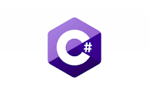Tiến hóa: C# vẫn đang được nâng cấp và cho ra mắt các phiên bản mới với nhiều tính năng vượt trội và khả năng làm việc mạnh mẽ hơn. Hiện C# có thể làm việc với console, điện toán đám mây, phần mềm học máy,...

Hình 2. 2. Hình ảnh về C#

### 2.1.3. Khái niệm về mô hình MVC

MVC là viết tắt của 3 từ M - Model, V - View, C - Controller. Mô hình MVC là một kiến trúc phần mềm hay mô hình thiết kế phần mềm giúp chúng ta tách ứng dụng của chúng ta thành những phần độc lập có những nhiệm vụ riêng biệt.

* **Model** là thành phần chứa các phương thức xử lý logic, kết nối và truy xuất database, mô tả dữ liệu,...
* **View** là thành phần hiển thị thông tin, tương tác với người dùng.
* **Controller** là thành phần điều hướng, là chất kết dính giữa model và view, có nhiệm vụ nhận những request từ người dùng, tương tác với model để lấy thông tin và gửi cho view để hiển thị lại cho người dùng.

Mô hình MVC giúp bạn tạo được các ứng dụng phân tách rạch ròi các khía cạnh (logic về nhập liệu, logic xử lý tác vụ và logic về giao diện). Mô hình MVC chỉ ra mỗi loại logic kể trên nên được thiếp lập ở đâu trên ứng dụng. Logic giao diện (UI logic) thuộc về views. Logic nhập liệu (input logic) thuộc về controller. Và logic tác vụ (Business logic – là logic xử lý thông tin, mục đích chính của ứng dụng) thuộc về model. Sự phân chia này giúp bạn giảm bớt được sự phức tạp của ứng dụng và chỉ tập trung vào mỗi khía cạnh cần được cài đặt ở mỗi thời điểm.

Hình 2. 3. Hình ảnh về mô hình MVC

### 2.1.4. Khái niệm về Microsoft SQL Server

SQL Server (viết tắt của cụm từ Structured Query Language) là một hệ thống quản lý cơ sở dữ liệu quan hệ (Relational Database Management System, viết tắt là RDBMS). SQL Server có khả năng hỗ trợ một số lượng lớn các quy trình xử lý giao dịch, ứng dụng doanh nghiệp và ứng dụng phân tích trong các công ty hoạt động trong lĩnh vực IT.

Cũng giống như các hệ thống quản lý cơ sở dữ liệu qua hệ khác, SQL Server được xây dựng trên lớp SQL – là ngôn ngữ lập trình tiêu chuẩn hoá được quản trị viên cơ sở dữ liệu (DBAs) và các chuyên gia IT sử dụng để quản lý cơ sở dữ liệu và truy vấn các dữ liệu nằm bên trong.

Tính năng SQL Server trong thiết kế web :

* SQL là một ngôn ngữ đòi hỏi sự tương tác cao. Người dùng có thể dễ dàng trao đổi với tiện ích bằng câu lệnh SQL đến cơ sở dữ liệu và nhận lại kết quả từ đó.
* SQL là một ngôn ngữ lập trình cơ sở dữ liệu. Bằng cách nhúng các câu lệnh SQL trong ngôn ngữ lập trình, các lập trình viên có thể xây dựng được các chương trình ứng dụng giao tiếp với cơ sở dữ liệu
* SQL là một ngôn ngữ lập trình quản trị cơ sở dữ liệu. Quản trị viên cơ sở dữ liệu có thể quản lý và điều khiển các truy cập tới cơ sở dữ liệu thông qua SQL
* SQL được sử dụng như một công cụ giao tiếp với các trình ứng dụng trong hệ thống cơ sở dữ liệu khách – chủ.
* SQL được sử dụng với vai trò tương tác với các dữ liệu trong các máy chủ web và máy chủ Internet
* SQL có vai trò giao tiếp với các hệ thống trên mạng, làm nhiệm vụ gửi và nhận các yêu cầu truy xuất dữ liệu với nhau.

Hình 2. 4. Hình ảnh về SQL ServerHình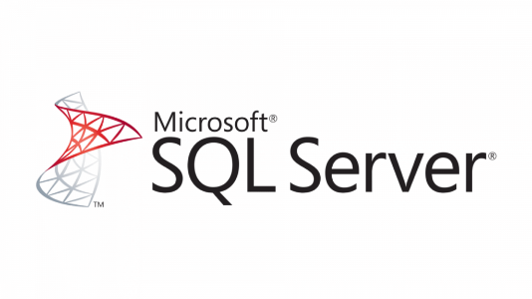

### 2.1.5. Khái niệm về Visual Paradigm

Visual Paradigm cho UML đề cập đến các tiện ích UML từ Paradigm bộ hình ảnh của chương trình, tất cả được thiết kế để thuận lợi cho việc xây dựng hệ thống phần mềm. Visual Paradigm cung cấp các tiện ích cho mô hình xử lý, wireframing, đặc tả các yêu cầu, quản lý từ khóa, phân tích tình huống, và tất nhiên hệ thống thiết kế cho các chương trình. Visual Paradigm được cập nhật thường xuyên để đảm bảo cấu tạo theo các tiêu chuẩn mới nhất cho định dạng và được tối ưu hóa cho trải nghiệm người dùng nhanh chóng và trực quan trong vẽ sơ đồ kiến ​​trúc. Bên cạnh các biểu đồ UML, người dùng cũng có thể sử dụng các công cụ để vẽ sơ đồ mối quan hệ thực thể cũng như mô hình dữ liệu khác để hình dung kế hoạch công nghệ phần mềm. Người dùng có thể lưu lại công việc của họ như SVG, JPG, EMF hoặc các tập tin hình ảnh PNG. Họ cũng xuất sơ đồ dưới dạng PDF. Chương trình bao gồm một chức năng xem trước khi in nếu người dùng muốn gửi sơ đồ để in sau khi tạo. Công cụ này là nền tảng và có thể được sử dụng trên Windows, Linux, và máy tính OS X.

Các tính năng của hệ thống :

* Công cụ vẽ sơ đồ trực tuyến (Online Diagram Tool)
* Các công cụ vẽ sơ đồ trực tuyến: Flowchart, Venn, UML, DFD, ERD và hơn thế nữa.
* Công cụ dạng bảng tính (Spreadsheet Tool)
* Tạo hoặc bắt đầu từ một mẫu bảng tính trong kinh doanh hoặc dự án.
* Trình thiết kế biểu mẫu (Form Designer)
* Thu thập dữ liệu, nhận phản hồi và sắp xếp kết quả. Không cần kỹ năng lập trình.
* Công cụ lập bản đồ tư duy (Mind Mapping Tool)
* Trình chỉnh sửa bản đồ tư duy dễ sử dụng giúp nắm bắt và sắp xếp các ý tưởng.
* Công cụ tạo báo cáo (Report Generation)
* Tạo báo cáo xuất sắc thông qua trình tạo kéo và thả Drag-and-Drop builder
* Xuất các dự án của bạn (Project Publisher)
* Tạo nội dung web có tính điều hướng cao cho dự án của bạn.
* Phân tích ký tự (Textual Analysis)
* Báo cáo vấn đề tài liệu. Trích xuất các thuật ngữ (term) và từ khóa (keywords) tên miền.
* ETL Table
* Trích xuất, biến đổi và tải mô hình với công cụ lưu trữ mô hình mạnh mẽ.

Hình 2. 5. Hình ảnh về Visual Paradigm

## **2.2. Quy trình hoạt động của hệ thống**

### 2.2.1. Quy trình nhập hàng

* Thời gian: Khi kho hàng có nhu cầu nhập hàng.
* Tác nhân tham gia vào quá trình: Nhân viên, Khách hàng.
* Vai trò: Nhập số lượng hàng hóa vào kho
* Các bước tiến hành:

- Nhập thông tin hàng hóa

- Cập nhập giá

- Cập nhập số lượng và in phiếu

### 2.2.2. Quy trình xuất hàng

* Thời gian: Khi có nhu cầu xuất hàng cho khách
* Tác nhân tham gia vào quá trình: Nhân viên, Khách hàng.
* Vai trò: Xuất lượng hàng hóa cho khách
* Các bước tiến hành:

- Cập nhập xuất

- Cập nhập số lượng và in phiếu

# **CHƯƠNG 3. PHÂN TÍCH, THIẾT KẾ HỆ THỐNG**

## **3.1. Bài toán đặt ra**

Yêu cầu hệ thống hoàn chỉnh, có thể đáp ứng các yêu cầu của khách hàng về giao diện và các tính năng của phần mềm. Trên phần mềm phải có đủ các tiện ích như : đăng ký, đăng nhập, thông tin sản phẩm, cập nhật sản phẩm mới,… Hệ thống gúp cập nhật và quản lý các đơn hàng nhập và xuất, mgoai2 ra hệ thồng còn có chức năng in ra các hóa đơn về đơn hàng ( Nhập – Xuất hàng hóa, Thống kê số lượng hàng hóa tồn ).

## **3.2. Yêu cầu của khách hàng**

* Hệ thống thiết kế đơn giản ( mô hình nhỏ).
* Khi mới vào hệ thống sẽ hiện trang đăng nhập. Trang đăng nhập ( mã tài khoản, mật khẩu ), có thêm phần đăng ký khi mà người dùng chưa có tài khoản.
* Trang đăng ký thông tin (Mã tài khoản, mật khẩu, họ tên, số điện thoại, email), phần mã tài khoản yêu cầu hiện tự động (Ví dụ : NV0001).

→ Tài khoản quản lý thì do bên công ty cung cấp

* Giao diện phần mềm: Gồm có các mục ( đổi mật khẩu, đăng xuất, thông tin cá nhân, quản lý tài khoản, quản lý hàng hóa, nhập kho, xuất kho, quản lý – thống kê tồn kho ).
* Giao diện chức năng “Đổi mật khẩu”: Bao gồm các thông tin ( mã đăng nhập, mật khẩu cũ, mật khẩu mới, nhập lại mật khẩu mới ). Người dùng sau khi đăng nhập vào hệ thống, có thể nhấn vào mục “Đổi mật khẩu” và điền vào các thông tin cần thiết và nhấn “Lưu” → Hệ thống sẽ kiểm tra thông tin, khi thông tin chính xác hệ thống sẽ lưu các thông tin mới và ngược lại.
* Chức năng “Đăng xuất”: Khi người dùng nhấn vào “Đăng xuất”, hệ thống sẽ chuyển sang giao diện đăng nhập.
* Giao diện chức năng “Thông tin cá nhân”: Hiển thị các thông tin ( Mã tài khoản, tên tài khoản, điện thoại, địa chỉ ). Tất cả các thông trong bảng đó không thể sửa đổi.
* Giao diện chức năng “Quản lý tài khoản”: Hiển thị các thông tin người dùng hiện có bao gồm các chức năng ( thêm, sửa, xóa các thông tin người dùng ). Thông tin admin không thể chỉnh sửa. Có các chức năng:
* Thêm thông tin nhân viên:Admin điền các thông tin của nhân viên như mã đăng nhập, mật khẩu, nhập lại mật khẩu, họ tên người dùng, điện thoại, địa chỉ.
* Sửa thông tin nhân viên : Admin nhấn vào thông tin nhân viên cần thay đổi, hệ thống sẽ hiển thị bảng sửa đổi tải khoản – nhân viên bao gồm mã đăng nhập, mật khẩu, nhập lại mật khẩu, họ tên người dùng, điện thoại, địa chỉ. Admin sẽ chỉnh sửa thông tin cần thay đổi và nhấn vào nút “Lưu”.
* Xóa thông tin nhân viên : Admin chọn thông tin nhân viên cần xóa và nhấn vào nút “Xóa” → Hệ thống hiện bảng cảnh báo, nếu bạn chọn “Yes” → Hệ thống sẽ xóa thông tin ra khỏi hệ thống.
* Giao diện chức năng “Quản lý hàng hóa”: Hiển thị các thông tin sản phẩm hiện có bao gồm các thông tin ( thêm, sửa, xóa ) thông tin các loại hàng hóa. Hiển thì danh sách các sản phẩm hiện có. Có các chức năng:
* Thêm mới hàng hóa: Admin nhấn chọn “Quản lý hàng hóa” → Hệ thống hiển thị bảng “Thêm mới hàng hóa bao gồm các thông tin ( mã hàng hóa, tên hàng hóa, phân loại, giá nhập, giá xuất ). Sau khi admin thông các thông tin thì nhấn vào nút “Lưu”.
* Sửa thông tin hàng hóa: Admin nhấn vào nút sửa → Hiể thị bảng “Sửa thông tin hàng hóa”, bên trong sẽ hiển thị thông tin hàng hóa mà bạn đã chọn để chỉnh sửa. Sau khi bạn chỉnh sửa thông tin cần thiết thì nhấn vào nút “Lưu”
* Xóa thông tin hàng hóa: Admin chọn thông tin hàng hóa cần xóa và nhấn vào nút “Xóa” → Hệ thống hiện bảng cảnh báo, nếu bạn chọn “Yes” → Hệ thống sẽ xóa thông tin ra khỏi hệ thống..
* Giao diên chức năng “Nhập kho – Xuất kho” : Hiển thị các thông tin nhập xuất kho ( mã phiếu, ngày lập, người lập, quốc gia, tổng tiền, tổng số lượng ), ngoài ra còn hiển thị thông tin ( mã phiếu, mã hàng hóa, đơn giá, số lượng, thành tiền ) và các chức năng ( thêm, sửa, xóa ). Có các chức năng:
* Thêm thông tin nhập/xuất hàng hóa: Người dùng nhấn vào “Nhập hàng” / “Xuất hàng” → Nhấn “Thêm” → Nháy chọn vào thông tin hàng hóa cần thêm → Chọn số lượng hàng hóa → Nhấn nút “Thêm”.
* Sửa thông tin nhập/xuất: Người dùng nhấn vào “Nhập hàng” / “Xuất hàng” → Chọn thông tin hàng hóa cần sửa → Nhấn “Sửa” → Hệ thống hiển thị thông tin các hàng hóa đã có trong phiếu → Người dùng có thể xóa mặt hàng đó, thêm thông tin hàng mới hoặc xóa thông tin hàng hóa đó.
* Xóa thông tin nhập xuất: Người dùng nhấn vào “Nhập hàng” / “Xuất hàng” → Chọn thông tin hàng hóa cần xóa → Nhấn “Xóa” → Hệ thống hiển thị bảng thông báo xác nhận → Chọn “Yes” → Hệ thống xóa thông tin ra khỏi phần mềm.
* Giao diện chức năng “Quản lý – thống kê hàng tồn”: Hiển thị thông tin các hàng tồn trong kho, bao gồm ( mã hàng hóa, tên hàng hóa, số lượng tồn ) theo từng mục của sản phẩm và các chức năng hệ thống ( sửa, tính tồn kho, in danh sách ).
* Chức năng tìm kiếm : Bao gồm tìm kiếm thông tin nhân viên, thông tin hàng hóa.
* Chức năng in phiếu: In phiếu về thông tin nhập – xuất hàng hóa và thống kê hàng tồn kho.

## **3.3. Đặc tả dự án**

### 3.3.1. Introduction

#### **3.3.1.1. Prupose of Document.**

Mục đich của tài liệu này giúp chúng ta mô tả các chứng năng của phần mềm quản lý xuất nhập khẩu và giúp cho người dùng có thể hiểu rõ về phần mềm và cách sử dụng.

#### **3.3.1.2. Project Summary**

Project Name : Phần mềm bán thức ăn nhanh Barista Roostop

Project Manager : Nguyễn Hoàng Nam

Responsible Analysts : Nguyễn Hoàng Nam

Reponsible User : Nguyễn Hoàng Nam

#### **3.3.1.3. Project Scope**

Cho các mô hình quản lý vừa và nhỏ.

Chỉ dành cho nhân viên và quản lý kho hàng

Phục vụ tra cứu thông tin sản phẩm chính xác, nhanh chóng và dễ dàng

##### **3.3.1.3.1. In Scope**

* Thu thập yêu cầu : Khách hàng phải có người cung cấp các yêu cầu chi tiết cho bên công ty.
* Thời gian, chi phí, nhân lực : Báo cáo chi tiêu và bàn kế hoạch sẽ được báo cáo cho quản lý dự án…..
* Text : Công ty chịu trách nhiệm kiểm thử phần mềm.
* Triển khai : Khách hàng tự triển khai trên server của chính mình. Công ty chỉ cung cấp bản hướng dẫn triển khai.
* Bảo trì : Công ty sẽ bảo trì phần mềm miễn phí 3 tháng. Nếu khách hàng muốn cập nhật phần mêm thì phải chịu thêm phí.
* Máy chủ : Do khách hàng tự cung cấp, công ty phát triển chỉ cung cấp bản triển khai trên ứng dụng đồng thời hướng dẫn triển khai phần mềm lên máy chủ.
* Ngôn ngữ : Dự án sẽ sử dụng tiếng việt, những ngôn ngữ khác khách hàng sẽ phài chịu thêm chi phí cho từng ngôn ngữ.Toàn bộ bản dịch sẽ được đánh giá bởi nhóm trải nghiệm phần mềm sớm và bản báo cáo chi tiết về kết quả hài lòng với bản dịch sẽ gửi về quản lý và người đứng đầu dự án sau mỗi bản dịch của mỗi ngôn ngữ.

##### **3.3.1.3.2. Out Of Scope**

* Không hỗ trợ đa ngôn ngữ.
* Không hỗ trợ đa nền tảng
* Không đưa ứng dụng lên cửa hàng trực tuyến CH Play, AppStore.

#### **3.3.1.4. Backgroud**

* Sử dụng công nghệ : Visual Studio
* Ngôn ngữ lập trình : C# - WindowForm
* Cơ sở dữ liệu : SQL Server
* Công cụ thiết kế : UML

#### **3.3.1.5. System Purpose**

* Giúp cho người dùng có thể kiểm soát được số lượng hàng hóa đã nhập và đã xuất
* Giúp có thể kiểm soát được các rủi ro trong quá trình nhập và xuất hàng hóa
* Nâng cao năng suất làm việc.

### 3.3.2. Charter : Functitonal Objectives

#### **3.3.2.1. Chức năng “Đăng kí tài khoản”**

Người quản lý sau khi đăng nhập vào hệ thống,người quản lý có thể đăng kí tài khoản cho các nhân viên bằng cách nhập các thông tin : mã đăng nhập, tên đăng nhập, mật khẩu, địa chỉ, điện thoại và hệ thống cho cung cấp cho người dùng các chức năng tương ứng trong tài khoản.

#### **3.3.2.2. Chức năng “Đăng nhập”**

* Sau khi đăng kí tài khoản, người dùng thực hiện chức năng đăng nhập bằng cách nhập mã đăng nhập, mật khẩu.
* Sau đó hệ thống sẽ kiểm tra thông tin, nếu chính xác sẽ tiến hành đăng nhập vào hệ thống và ngược lại hệ thống sẽ yêu cầu nhập lại thông tin.

#### **3.3.2.3. Chức năng “Quản lý tài khoản”**

Người quản lý cần đăng nhập vào hệ thống vào chọn mục “Quản lý tài khoản” để quản lý tài khoản của nhân viên.

Trong chức năng này, người quản lý có các chức năng như :

* Thêm thông tin tài khoản : Admin thêm thông tin tài khoản nhân viên mới tham gia hệ thống bằng cách nhập các thông tin mã tài khoản, tên tài khoản, mật khẩu, địa chỉ, điện thoại.
* Cập nhật thông tin tài khoản : Admin chọn các thông tin trong tài khoản cần sửa như tên tài khoản, điện thoại, địa chỉ, mật khẩu. Sau khi thực hiện cập nhật, hệ thông sẽ lưu lại các thông tin.
* Xóa thông tin tài khoản : Admin chọn tài khoản cần xóa ra khỏi hệ thống.

#### **3.3.2.4. Chức năng “Quản lý thông tin hàng hóa”**

Người dùng cần đăng nhập vào hệ thống và chọn vào mục “ Quản lý hàng hóa”.

Trong chức năng này, người dùng có các chức năng như :

* Thêm thông tin hàng hóa :
* Người dùng nhấp chọn vào “Thêm”, hệ thống sẽ hiện ra bảng thêm mới hàng hóa với mã hàng hóa, tên hàng hóa, phân loại, giá nhập, giá xuất.
* Người dùng nhập các thông tin hàng hóa và bấm “Lưu”.
* Hệ thống sẽ kiểm tra dữ liệu, nếu đúng thì thêm thành công, nếu thông tin sai thì hệ thống thông báo nhập lại.
* Xóa thông tin hàng hóa :
* Người dùng chọn vào hàng hóa mà mình cần xóa và bấm “Xóa”
* Hệ thống sẽ hiển thị cảnh báo để xác nhận. Nếu người dùng đồng ý thì hệ thống sẽ xóa dữ liệu và ngược lại.
* Sửa thông tin hàng hóa :
* Người dùng chọn vào hàng hóa cần sửa thông tin và nhấp chọn vào “Sửa”, hệ thống sẽ hiển thị bảng sửa thông tin hàng hóa với mã hàng hóa, tên hàng hóa, phân loại, giá nhập, giá xuất
* Sau khi nhập thông tin cần sửa, người dùng nhấn “Lưu”
* Hệ thống sẽ kiểm tra dữ liệu, nếu đúng thì hiển thị sửa thành công, nếu thông tin sai thì hệ thống thông báo nhập lại.

#### **3.3.2.5. Chức năng “Quản lý nhập kho”**

Người dùng cần đăng nhập vào hệ thống và chọn vào mục “ Quản lý nhập kho”.

Trong chức năng này, người dùng có các chức năng như :

* Thêm thông tin nhập kho:
* Người dùng nhấp chọn vào “Thêm” thì hệ thống sẽ hiện ra bảng nhập kho với Mã phiếu, ngày lập phiếu, người lập phiếu, quốc gia, mã hàng hoá, tên hàng hoá, giá nhập, số lượng, thành tiền.
* Người dùng sẽ chọn hàng hóa cần nhập và chọn số lượng hàng hóa và nhấn nút “Thêm”
* Hệ thống sẽ kiểm tra dữ liệu vừa nhập, nếu đúng thì thêm thành công
* Xoá thông tin nhập kho:
* Người dùng chọn vào mã phiếu mà mình cần xóa.
* Hệ thống sẽ hiển thị cảnh báo để xác nhận. Nếu người dùng đồng ý thì hệ thống sẽ xóa dữ liệu và ngược lại.
* Sửa thông tin nhập kho:
* Người dùng nhấp chọn vào “Sửa”, hệ thống sẽ hiển thị bảng sửa thông tin phiếu nhập kho với Mã phiếu, ngày lập phiếu, người lập phiếu, quốc gia, mã hàng hoá, tên hàng hoá, giá nhập, số lượng, thanh tiền.
* Sau đó người dùng chọn thông tin hàng hóa cần chỉnh số lượng và thay đổi số lượng hàng hóa đó, người dùng nhấn “Thêm”
* Hệ thống sẽ kiểm tra dữ liệu, nếu đúng thì hiển thị sửa thành công, nếu thông tin sai thì hệ thống thông báo nhập lại.

#### **3.3.2.6. Chức năng “Quản lý xuất kho”**

Người dùng cần đăng nhập vào hệ thống và chọn vào mục “ Quản lý xuất kho”.

Trong chức năng này, người dùng có các chức năng như :

* Thêm thông tin xuất kho:
* Người dùng nhấp chọn vào thêm thì hiện ra bảng xuất kho với Mã phiếu, ngày lập phiếu, người lập phiếu, quốc gia, mã hàng hoá, tên hàng hoá, giá xuất, số lượng, thành tiền.
* Người dùng sẽ nhập thông tin vào quốc gia, chọn số lượng hàng hóa và sau đó nhấp vào nút “Thêm”.
* Hệ thống sẽ kiểm tra dữ liệu vừa nhập, nếu đúng thì thêm thành công
* Xoá thông tin xuất kho :
* Người dùng chọn vào mã phiếu mà mình cần xóa và nhấn nút “Xóa”.
* Hệ thống sẽ hiển thị cảnh báo để xác nhận. Nếu người dùng đồng ý thì hệ thống sẽ xóa dữ liệu và ngược lại.
* Sửa thông tin xuất kho :
* Người dùng nhấp chọn vào nút “Sửa”, hiển thị bảng sửa thông tin phiếu xuất kho với Mã phiếu, ngày lập phiếu, người lập phiếu, quốc gia, mã hàng hoá, tên hàng hoá, giá xuất, số lượng, thanh tiền.
* Sau khi sửa số lượng hàng hóa, người dùng nhấn nút “Thêm”
* Hệ thống sẽ kiểm tra dữ liệu, nếu đúng thì hiển thị sửa thành công, nếu thông tin sai thì hệ thống thông báo nhập lại.

#### **3.3.2.7. Chức năng “Quản lý - Thống kê tồn kho”**

Người dùng nhấp chọn mục “Quản lý thống kê tồn kho” sẽ hiện bảng quản lý kho với Mã hàng hoá, tên hàng hoá, số lượng tồn và mục chọn hàng đông lạnh hoặc hàng tươi sống, hệ thống sẽ hiện số lượng hàng hóa của các loại hàng tương ứng.

#### **3.3.2.8. Chức năng “ In hóa đơn”**

Người dùng sau khi điền các thông tin nhập kho, xuất kho, thống kê hàng hóa thì người dùng sẽ in ra hóa đơn để ký tên và xác nhận các thông tin trog hóa đơn và lưu trữ lại các phiếu để kiểm tra khi cần thiết.

### 3.3.3. Charter : Non – Functional Objectives

#### **3.3.3.1. Reliability**

* Quyền truy cập hệ thống dành cho người dùng và nhân viên.
* Độ bảo mật thông tin cao đảm bảo quyền lợi cho người dùng.
* Chỉnh sửa hệ thống diễn ra trong khu vực hệ thống nội bộ.
* Thời gian bảo trì nhanh.

#### **3.3.3.2. Usability**

Khả năng sử dụng của website chỉ giới hạn trong phạm vi của công ty

#### **3.3.3.3. Performance**

Phần mềm có thời gian phản hồi nhanh, tiện lợi.

#### **3.3.3.4. Security**

Phần mềm có tính bảo mật cao, tránh rò rỉ dữ liệu

#### **3.3.3.5. Supportability**

Phần mềm được nhóm cập nhật và bảo trì liên tục

#### **3.3.3.6. Online User Documentation and Help System Requirements**

Tài liệu sử dụng sẽ được gửi kèm với website, nhóm sẽ hỗ trợ nếu phần mềm xảy ra lỗi trong quá trình sử dụng

#### **3.3.3.7. Purchased Components**

Phần mềm được nhóm em viết dựa trên mã nguồn mở.

#### **3.3.3.8. Interfaces**

* + Giao diện đăng nhập
  + Giao diện quản lý tài khoản
  + Giao diện đăng ký tài khoản
  + Giao diện quản lý nhập kho
  + Giao diện phiếu nhập kho
  + Giao diện quản lý xuất kho
  + Giao diện phiếu xuất kho
  + Giao diện thêm thông tin hàng hóa
  + Giao diện chỉnh sửa thông tin hàng hóa
  + Giao diện thống kê
  + Giao diện in báo cáo thống kê
  + Giao diện đổi mật khẩu

#### **3.3.3.9. Licensing Requirements**

Website được viết trên nền tảng mã nguồn mở

#### **3.3.3.10. Legal, Copyright and Other Notices**

Phần mềm hợp pháp theo quy định của pháp luật.

### 3.3.4. The Context Model

#### **3.3.4.1. Goal Statement**

Ứng dụng đáp ứng các nhu cầu cần thiết về quản lý kho hàng giúp quản ký các thông tin nhập – xuất dễ dàng và lưu trữ các thông tin về hàng hóa. Đồng thời in các báo cáo và các hóa đơn để kiểm soát thông tin khi sự cố xảy ra.

#### **3.3.4.2. Context Diagram**

Hình 3. 1. Biểu đồ Context

### 3.3.5. The Use Case Model

#### **3.3.5.1. General Usecase**

##### **3.3.5.1.1. Chart**

Hình 3. 2. Biểu đồ Usecase tổng quát

##### **3.3.5.1.2. List Of Actor And Description**

|  |  |  |
| --- | --- | --- |
| STT | Tên Actor | Mô tả |
| 1 | Admin | Có toàn quyền tương tác với hệ thống, có quyền điều khiển cũng như kiểm soát mọi hoạt động của hệ thống. |
| 2 | Staff | Thực hiện các chức năng: xem thông tin cá nhân, nhập kho, xuất kho, quản lý thống kê tồn kho khi có yêu cầu. |

##### **3.3.5.1.3. List Of System Usecase**

|  |  |  |
| --- | --- | --- |
| STT | Tên Use case | Mô tả |
| 1 | Đăng kí | Cho phép người dùng đăng kí thông tin để đăng nhập vào hệ thống |
| 2 | Đăng nhập | Người dùng đăng nhập vào hệ thống |
| 3 | Đăng xuất | Người dùng đăng xuất ra hệ thống |
| 3 | Quản lý tài khoản | Cho phép Admin thêm, sửa, xóa, phân quyền cho người dùng. |
| 4 | Quản lý thông tin hàng hóa | Bao gồm các chức năng: thêm thông tin hàng hóa, sửa thông tin hàng hóa, xóa thông tin hàng hóa, tìm kiếm. |
| 5 | Quản lý nhập kho | Bao gồm chức năng: thêm phiếu nhập kho, sửa phiếu nhập kho, xóa phiếu nhập kho, in phiếu |
| 6 | Quản lý xuất kho | Bao gồm chức năng: thêm phiếu xuất kho, sửa phiếu xuất kho, xóa phiếu xuất kho, in phiếu |
| 7 | Thống kê | Người dùng lựa chọn thống kê theo loại hàng hóa và in danh sách |
| 8 | In thông tin hóa đơn | In thông tin đơn hàng nhập kho, xuất kho, thống kê sản lượng từng loại hàng hóa |

#### **3.3.5.2. Chức năng ” Đăng ký tài khoản”**

Hình 3. 3. Biểu đồ Usecase "Đăng ký tài khoản"

|  |  |
| --- | --- |
| Use case name | Đăng kí tài khoản |
| Participating actors | Người dùng (Admin) |
| Flow of events | 1. Admin đăng nhập vào hệ thống, vào mục “Quản lí tài khoản”  2. Nhấn vào nút “Thêm” và điền các thông tin: Mã tài khoản, tên tài khoản, mật khẩu, địa chỉ, điện thoại  3. Sau đó nhấn nút “Đăng kí” để tiến hành đăng kí  4.Hệ thống sẽ kiểm tra các thông tin đã được đăng kí theo yêu cầu hệ thống. Nếu các thông tin chính xác thì hệ thống thông báo đăng kí thành công và ngược lại, hệ thống sẽ yêu cầu đăng kí lại. |
| Entry condition | Admin điền đầy đủ các thông tin trong hệ thống |
| Exit condition | Thêm người dùng thành công |
| Quality requirements | Hệ thống cho phép người dùng đăng kí thông tin |

#### **3.3.5.3.** Chức năng “Đăng nhập tài khoản”

Hình 3. 4. Biểu đồ Usecase "Đăng nhập"

|  |  |
| --- | --- |
| Use case name | Đăng nhập tài khoản |
| Participating actors | Người dùng |
| Flow of events | 1.Sau khi người dùng được đăng kí thành công, người dùng đăng nhập vào hệ thống thông qua Mã đăng nhập và Password  2. Người dùng nhấn vài nút “Đăng nhập” để đăng nhập vào hệ thống  3. Hệ thống sẽ kiểm tra thông tin đăng nhập. Nếu đung thì đăng nhập vào hệ thống, còn nếu sai thì hệ thống yêu cầu đăng nhập lại. |
| Entry condition | Admin đã thêm người dùng vào hệ thống |
| Exit condition | Đăng nhập thành công |
| Quality requirements | Hệ thống cho phép người dùng đăng nhập vào hệ thống |

#### **3.3.5.4. Chức năng “Đăng xuất tài khoản”**

Hình 3. 5. Biểu đồ Usecase "Đăng xuất tài khoản"

|  |  |
| --- | --- |
| Participating actors | Người dùng |
| Flow of events | 1. Người dùng khi đang sử dụng hệ thống mà muốn đăng xuất thoát khỏi hệ thống.  2. Người dùng nhấn vào nút “Đăng xuất” để đăng xuất khỏi hệ thống.  3. Hệ thống thoát sẽ đăng xuất tài khoản và quay trở về trang đăng nhập. |
| Entry condition | Người dùng đã đăng nhập và đang sử dụng hệ thống |
| Exit condition | Đăng xuất thành công |
| Quality requirements | Hệ thống cho phép người dùng đăng xuất hệ thống |

#### **3.3.5.5. Chức năng “Quản lý tài khoản”**

Hình 3. 6. Biểu đồ Usecase "Quản lý tài khoản"

|  |  |
| --- | --- |
| Use case name | Quản lý tài khoản |
| Participating actors | Adimn |
| Flow of events | 1. Admin đăng nhập vào hệ thống, chọn vào mục “Quản lý tài khoản”  2. Admin có thể xem và chọn các chức năng :  - Thêm tài khoản : Admin sẽ thêm tài khoản nhân viên mới vào hệ thống, bao gồm : mã tài khoản, tên tài khoản, mật khẩu, địa chỉ, điện thoại.  - Cập nhật thông tin : Admin sẽ cập nhật các thông tin tài khoản, bao gồm : tên tài khoản, địa chỉ, email.  - Xóa tài khoản : Admin sẽ xóa tài khoản người dùng ra khỏi hệ thống.  3. Admin sau khi chỉnh sửa các thông tin cần thiết và nhấn “Lưu”  4. Hệ thống sẽ kiểm tra các thông tin đã được chỉnh sửa. Nếu các thông tin chính xác thì hệ thống thông báo đăng kí thành công và ngược lại, hệ thống sẽ yêu cầu nhập lại thông tin. |
| Entry condition | Admin đã đăng nhập vào trong hệ thống |
| Exit condition | Chỉnh sửa các thông tin thành công |
| Quality requirements | Hệ thống bảo mật các thông tin của người dùng |

#### **3.3.5.6. Chức năng “Quản lý nhập kho”**

Hình 3. 7. Biểu đồ Usecase "Quản lý nhập kho"

|  |  |
| --- | --- |
| Use case name | Quản lý nhập kho |
| Participating actors | Người dùng |
| Flow of events | 1. Người dùng đăng nhập vào hệ thống và chọn mục “Quản lý nhập kho”  2. Người dùng có thể xem và chọn các chức năng :  + Thêm thông tin nhập kho:  1. Người dùng nhấp chọn vào “Thêm” thì hệ thống sẽ hiện ra bảng nhập kho với Mã phiếu, ngày lập phiếu, người lập phiếu, quốc gia, mã hàng hoá, tên hàng hoá, giá nhập, số lượng, thành tiền.  2. Người dùng sẽ chọn hàng hóa cần nhập và chọn số lượng hàng hóa và nhấn nút “Thêm”  3. Hệ thống sẽ kiểm tra dữ liệu vừa nhập, nếu đúng thì thêm thành công  + Xoá thông tin nhập kho:  1. Người dùng chọn vào mã phiếu mà mình cần xóa.  2. Hệ thống sẽ hiển thị cảnh báo để xác nhận. Nếu người dùng đồng ý thì hệ thống sẽ xóa dữ liệu và ngược lại.  + Sửa thông tin nhập kho:  1. Người dùng nhấp chọn vào “Sửa”, hệ thống sẽ hiển thị bảng sửa thông tin phiếu nhập kho với Mã phiếu, ngày lập phiếu, người lập phiếu, quốc gia, mã hàng hoá, tên hàng hoá, giá nhập, số lượng, thanh tiền.  2. Sau đó người dùng chọn thông tin hàng hóa cần chỉnh số lượng và thay đổi số lượng hàng hóa đó, người dùng nhấn “Thêm”  3. Hệ thống sẽ kiểm tra dữ liệu, nếu đúng thì hiển thị sửa thành công, nếu thông tin sai thì hệ thống thông báo nhập lại. |
| Entry condition | Người dùng đăng nhập vào hệ thống |
| Exit condition | Cập nhật thông tin hàng hóa vào hệ thống thành công. |
| Quality requirements | Các thông tin được bảo mật và không bị biến dạng thông tin |

#### **3.3.5.7. Chức năng “Quản lý xuất kho”**

Hình 3. 8. Biểu đồ Usecase “Quản lý xuất kho"

|  |  |
| --- | --- |
| Use case name | Quản lý xuất kho |
| Participating actors | Người dùng |
| Flow of events | 1. Người dùng đăng nhập vào hệ thống và chọn mục “Quản lý nhập kho”  2. Người dùng có thể xem và chọn các chức năng :  + Thêm thông tin xuất kho:  1. Người dùng nhấp chọn vào thêm thì hiện ra bảng xuất kho với Mã phiếu, ngày lập phiếu, người lập phiếu, quốc gia, mã hàng hoá, tên hàng hoá, giá xuất, số lượng, thành tiền.  2. Người dùng sẽ nhập thông tin vào quốc gia, chọn số lượng hàng hóa và sau đó nhấp vào nút “Thêm”.  3. Hệ thống sẽ kiểm tra dữ liệu vừa nhập, nếu đúng thì thêm thành công  + Xoá thông tin xuất kho:  1. Người dùng chọn vào mã phiếu mà mình cần xóa.  2. Hệ thống sẽ hiển thị cảnh báo để xác nhận. Nếu người dùng đồng ý thì hệ thống sẽ xóa dữ liệu và ngược lại.  + Sửa thông tin xuất kho:  1. Người dùng nhấp chọn vào nút “Sửa”, hiển thị bảng sửa thông tin phiếu xuất kho với Mã phiếu, ngày lập phiếu, người lập phiếu, quốc gia, mã hàng hoá, tên hàng hoá, giá xuất, số lượng, thanh tiền.  2. Sau khi sửa số lượng hàng hóa, người dùng nhấn nút “Thêm”  3. Hệ thống sẽ kiểm tra dữ liệu, nếu đúng thì hiển thị sửa thành công, nếu thông tin sai thì hệ thống thông báo nhập lại. |
| Entry condition | Người dùng đăng nhập vào hệ thống |
| Exit condition | Cập nhật thông tin hàng xuất kho thành công. |
| Quality requirements | Các thông tin được bảo mật và không bị biến dạng thông tin |

#### **3.3.5.8. Chức năng “Quản lý thông tin hàng hóa”**

Hình 3. 9. Biểu đồ Usecase “Quản lý thông tin hàng hóa"

|  |  |
| --- | --- |
| Use case name | Quản lý thông tin hàng hóa |
| Participating actors | Admin |
| Flow of events | 1. Admin đăng nhập vào hệ thống, chọn vào mục “Quản lý hàng hóa”  2. Admin có thể xem và chọn các chức năng :  + Thêm thông tin hàng hóa :  1. Người dùng nhấp chọn vào “Thêm”, hệ thống hiện ra bảng thêm mới hàng hóa với mã hàng hóa, tên hàng hóa, phân loại, giá nhập, giá xuất.  2. Người dùng nhập các thông tin hàng hóa và bấm “Lưu”  3. Hệ thống sẽ kiểm tra dữ liệu, nếu đúng thì thêm thành công, nếu thông tin sai thì hệ thống thông báo nhập lại.  + Xóa thông tin hàng hóa :  1. Người dùng chọn vào hàng hóa mà mình cần xóa và bấm “Xóa”  2. Hệ thống sẽ hiển thị cảnh báo để xác nhận. Nếu người dùng đồng ý thì hệ thống sẽ xóa dữ liệu và ngược lại.  + Sửa thông tin hàng hóa :  1. Người dùng nhấp chọn vào sửa, hệ thống hiển thị bảng sửa thông tin hàng hóa với mã hàng hóa, tên hàng hóa, phân loại, giá nhập, giá xuất  2. Sau khi nhập thông tin cần sửa, người dùng nhấn “Lưu”  3. Hệ thống sẽ kiểm tra dữ liệu, nếu đúng thì hiển thị sửa thành công, nếu thông tin sai thì hệ thống thông báo nhập lại. |
| Entry condition | Người dùng đăng nhập vào hệ thống |
| Exit condition | Hệ thống cập nhật các thông tin mà người dủng đã thay đổi |
| Quality requirements | Các thông tin được bảo mật và không bị biến dạng thông tin |

#### **3.3.5.9. Chức năng “Tìm kiếm thông tin”**

Hình 3. 10. Biểu đồ Usecase “Tìm kiếm thông tin"

|  |  |
| --- | --- |
| Use case name | Tìm kiếm thông tin |
| Participating actors | Người dùng |
| Flow of events | 1. Người dùng chọn vào tìm kiếm để tìm kiếm thông tin hàng hóa, hóa đơn thông quan tên hàng hóa,….  2. Người dùng nhập thông tin cần tìm kiếm  3. Hệ thống sẽ kiểm tra thông tin vừa nhập và hiển thị kết quả tìm kiếm. Nếu thông tin hợp lệ thì hệ thống sẽ hiển thị thông tin cần tìm, nếu khôn thì hệ thống không trả về thông tin cần tìm |
| Entry condition | Người dùng đăng nhập vào hệ thống |
| Exit condition | Hệ thống hiển thị thông tin mà người dùng cần tìm |
| Quality requirements |  |

#### **3.3.5.10. Chức năng “Thống kê hàng hóa”**

Hình 3. 11. Biểu đồ Usecase "Thống kê hàng hóa"

|  |  |
| --- | --- |
| Use case name | Thống kê hàng hóa |
| Participating actors | Người dùng (Admin) |
| Flow of events | 1. Người dùng nháy chọn mục “Quản lý thống kê”  2. Hệ thống sẽ hiển thị các hàng hóa còn trong kho và số lượng các hàng hóa. |
| Entry condition | Người dùng đăng nhập vào hệ thống |
| Exit condition | Hệ thống hiển thị tổng số lượng của từng loại hàng hóa |
| Quality requirements |  |

### 3.3.6. The Class Model

#### **3.3.6.1. List Of Class Diagrams**

##### **3.3.6.1.1. Model Class “NguoiDung”**

* Danh sách các thuộc tính lớp “Taikhoan_Nhanvien”

|  |  |  |  |  |
| --- | --- | --- | --- | --- |
| STT | Tên thuộc tính | Kiểu dữ liệu | Kích thước | Ý nghĩa |
| 1 | MaTK_NV | Varchar | 50 | Mã tài khoản |
| 2 | TenTK_NV | Nvarchar | 100 | Tên tài khoản |
| 3 | Matkhau | Varchar | 50 | Mật khẩu |
| 4 | Dienthoai | Varchar | 10 | Điện thoại |
| 5 | DiaChi | Nvarchar | 128 | Địa chỉ |

* Danh sách các phương thức lớp “ Taikhoan_Nhanvien”

|  |  |  |
| --- | --- | --- |
| STT | Tên phương thức | Ý nghĩa |
| 1 | THEM | Thêm tài khoản |
| 2 | XOA | Xóa tài khoản |
| 3 | SUA | Sửa tài khoản |

##### **3.3.6.1.2. Model Class “HangHoa”**

* Danh sách các thuộc tính lớp “HangHoa”

|  |  |  |  |  |
| --- | --- | --- | --- | --- |
| STT | Tên thuộc tính | Kiểu dữ liệu | Kích thước | Ý nghĩa |
| 1 | MaHH | Varchar | 50 | Mã hàng hóa |
| 2 | TenHH | Nvarchar | 100 | Tên hàng hóa |
| 3 | SoLuongTon | Numeric | (14,0) | Số lượng tồn |
| 4 | PhanLoai | Varchar | 50 | Phân loại |
| 5 | GiaNhap | Numeric | (14,2) | Giá nhập |
| 6 | GiaXuat | Numeric | (14,2) | Giá xuất |

* Danh sách các thuộc tính của lớp “HangHoa”

|  |  |  |
| --- | --- | --- |
| STT | Tên phương thức | Ý nghĩa |
| 1 | THEM | Thêm hàng hóa |
| 2 | XOA | Xóa hàng hóa |
| 3 | SUA | Sửa hàng hóa |

##### **3.3.6.1.4. Model Class “PhieuNhap”**

* Danh sách các thuộc tính của lớp “PhieuNhap”

|  |  |  |  |  |
| --- | --- | --- | --- | --- |
| STT | Tên thuộc tính | Kiểu dữ liệu | Kích thước | Ý nghĩa |
| 1 | MaHD | Varchar | 50 | Mã hóa đơn |
| 2 | NgayHD | Datetime |  | Ngày hóa đơn |
| 3 | MaTK_NV | Varchar | 50 | Mã tài khoản nhân viên |
| 4 | QuocGia | Nvarchar | 50 | Quốc gia |
| 5 | TongTien | Numeric | (14,2) | Tổng tiền |
| 6 | TongSoLuong | Numeric | (14,0) | Tổng số lượng |

* Danh sách các phương thức của lớp “PhieuNhap”

|  |  |  |
| --- | --- | --- |
| STT | Tên phương thức | Ý nghĩa |
| 1 | THEM | Thêm phiếu nhập |
| 2 | XOA | Xóa phiếu nhập |
| 3 | SUA | Sửa phiếu nhập |

##### **3.3.6.1.5. Model Class “PhieuXuat”**

* Danh sách các thuộc tính của lớp “PhieuXuat”

|  |  |  |  |  |
| --- | --- | --- | --- | --- |
| STT | Tên thuộc tính | Kiểu dữ liệu | Kích thước | Ý nghĩa |
| 1 | MaHD | Varchar | 50 | Mã hóa đơn |
| 2 | NgayHD | Datetime |  | Ngày hóa đơn |
| 3 | MaTK_NV | Varchar | 50 | Mã tài khoản nhân viên |
| 4 | QuocGia | Nvarchar | 50 | Quốc gia |
| 5 | TongTien | Numeric | (14,2) | Tổng tiền |
| 6 | TongSoLuong | Numeric | (14,0) | Tổng số lượng |

* Danh sách các phương thức của lớp “PhieuXuat”

|  |  |  |
| --- | --- | --- |
| STT | Tên phương thức | Ý nghĩa |
| 1 | THEM | Thêm phiếu xuất |
| 2 | XOA | Xóa phiếu xuất |
| 3 | SUA | Sửa phiếu xuất |

##### **3.3.6.1.6. Model Class “ChiTietPhieuNhap”**

* Danh sách các thuộc tính của lớp “ChiTietPhieuNhap”

|  |  |  |  |  |
| --- | --- | --- | --- | --- |
| STT | Tên thuộc tính | Kiểu dữ liệu | Kích thước | Ý nghĩa |
| 1 | MaHD | Varchar | 50 | Mã hóa đơn |
| 2 | MaHH | Varchar | 50 | Mã hàng hóa |
| 3 | DonGia | Numeric | (14,2) | Đơn giá |
| 4 | SoLuong | Numeric | (14,0) | Số lượng |
| 5 | ThanhTien | Numeric | (14,2) | Thành tiền |

* Danh sách các phương thức của lớp “ChiTietPhieuNhap”

|  |  |  |
| --- | --- | --- |
| STT | Tên phương thức | Ý nghĩa |
| 1 | THEM | Thêm chi tiết phiếu nhập |
| 2 | XOA | Xóa chi tiết phiếu nhập |
| 3 | SUA | Sửa chi tiết phiếu nhập |

##### **3.3.6.1.7. Model Class “ChiTietPhieuXuat”**

* Danh sách các thuộc tính của lớp “ChiTetPhieuXuat”

|  |  |  |  |  |
| --- | --- | --- | --- | --- |
| STT | Tên thuộc tính | Kiểu dữ liệu | Kích thước | Ý nghĩa |
| 1 | MaHD | Varchar | 50 | Mã hóa đơn |
| 2 | MaHH | Varchar | 50 | Mã hàng hóa |
| 3 | DonGia | Numeric | (14,2) | Đơn giá |
| 4 | SoLuong | Numeric | (14,0) | Số lượng |
| 5 | ThanhTien | Numeric | (14,2) | Thành tiền |

* Danh sách các phương thức của lớp “ChiTietPhieuXuat”

|  |  |  |
| --- | --- | --- |
| STT | Tên phương thức | Ý nghĩa |
| 1 | THEM | Thêm chi tiết phiếu xuất |
| 2 | XOA | Xóa chi tiết phiếu xuất |
| 3 | SUA | Sửa chi tiết phiếu xuất |

#### **3.3.6.2. Class Diagrams**

Hình 3. 12. Biểu đồ Class

## **3.4. Thiết kế hệ thống**

### 3.4.1. Entity Relationship Diagram

Hình 3. 13. Biểu đồ Erd

### 3.4.2. Activity Model

#### **3.4.2.1. Biểu đồ hoạt động chức năng “Đăng kí”**

Hình 3. 14. Biểu đồ hoạt động "Đăng kí"

#### **3.4.2.2. Biểu đồ hoạt động chức năng “Đăng nhập”**

Hình 3. 15. Biểu đồ hoạt động “Đăng nhập”

#### **3.4.2.3. Biểu đồ hoạt động chức năng “Quản lý hàng hóa”**

Hình 3. 16. Biểu đồ hoạt động "Quản lý hàng hóa"

#### **3.4.2.4.** **Biểu đồ hoạt động “Quản lý tài khoản”**

Hình 3. 17. Biểu đồ hoạt động "Quản lý tài khoản"

#### **3.4.2.5. Biểu đồ hoạt động chức năng “Nhập kho”**

Hình 3. 18. Biểu đồ hoạt động "Nhập kho"

#### **3.4.2.6. Biểu đồ hoạt động chức năng “Xuất kho”**

Hình 3. 19. Biểu đồ hoạt động "Xuất kho"

#### **3.4.2.7. Biểu đồ hoạt động chức năng “Tìm kiếm thông tin”**

Hình 3. 20. Biểu đồ hoạt động "Tìm kiếm thông tin"

#### **3.4.2.8. Biểu đồ hoạt động chức năng “Thống kê”**

Hình 3. 21. Biểu đồ hoạt động "Thống kê"

### 3.4.3. Sequence Model

#### **3.4.3.1. Biểu đồ trình tự chức năng “Đăng ký”**

Hình 3. 22. Biểu đồ trình tự chức năng "Đăng kí"

#### **3.4.3.2. Biểu đồ trình tự “ Đăng nhập”**

Hình 3. 23. Biểu đồ trình tự “ Đăng nhập”

#### **3.4.3.3. Biểu đồ trình tự “Quản lý tài khoản”**

Hình 3. 24. Biểu đồ trình tự “Quản lý tài khoản”

#### **3.4.3.4. Biểu đồ trình tự “Quản lý nhập kho”**

Hình 3. 25. Biểu đồ trình tự “Quản lý nhập kho”

#### **3.4.3.5. Biểu đồ trình tự “Quản lý xuất kho”**

Hình 3. 26. Biểu đồ trình tự “Quản lý xuất kho”

#### **3.4.3.6. Biểu đồ trình tự “Quản lý thông tin hàng hóa”**

Hình 3. 27. Biểu đồ trình tự “Quản lý thông tin hàng hóa”

#### **3.4.3.7. Biểu đồ trình tự “Quản lý thống kê tồn kho”**

Hình 3. 28. Biểu đồ trình tự "Quản lý thống kê tồn kho"

### 3.4.4. Interface Destop Wireframe

#### **3.4.4.1. General Interface**

##### **3.4.4.1.1. Giao diện hệ thống “Đăng nhập hệ thống”**

Hình 3. 29. Thiết kế giao diện "Đăng nhập hệ thống"

##### **3.4.4.1.2. Thiết kế giao diện hệ thống “Đổi mật khẩu”**

Hình 3. 30. Thiết kế giao diện "Đổi mật khẩu"

##### **3.4.4.1.3. Thiết kế giao diện hệ thống “Phần mềm quản lý kho hàng xuất nhập khẩu”**

Hình 3. 31. Thiết kế giao diện phần mềm

##### **3.4.4.1.4. Thiết kế giao diện hệ thống “Thông tin cá nhân”**

Hình 3. 32. Thiết kế giao diện "Thông tin cá nhân"

##### **3.4.4.1.5. Thiết kế giao diện hệ thống “Phiếu nhập kho”**

Hình 3. 33. Thiết kế giao diện "Phiếu nhập kho"

##### **3.4.4.1.6. Thiết kế giao diện hệ thống “Nhập kho”**

Hình 3. 34. Thiết kế giao diện "Nhập kho"

##### **3.4.4.1.7. Thiết kế giao diện hệ thống “Sửa thông tin nhập kho”**

Hình 3. 35. Thiết kế giao diện "Sửa thông tin nhập kho"

##### **3.4.4.1.8. Thiết kế giao diện hệ thống “Phiếu xuất kho”**

Hình 3. 36. Thiết kế giao diện "Phiếu xuất kho"

##### **3.4.4.1.9. Thiết kế giao diện hệ thống “Xuất kho”**

Hình 3. 37. Thiết kế giao diện "Xuất kho"

##### **3.4.4.1.10. Thiết kế giao diện hệ thống “Sửa thông tin xuất kho”**

Hình 3. 38. Thiết kế giao diện "Sửa thông tin xuất kho"

##### **3.4.4.1.11. Thiết kế giao diện hệ thống “Quản lý kho”**

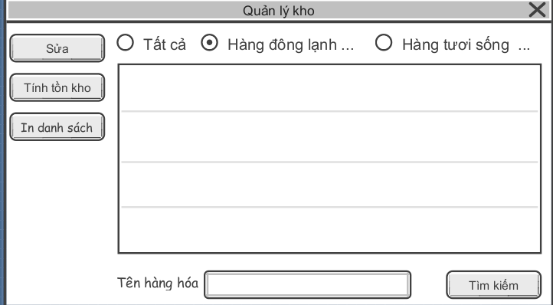

Hình 3. 39. Thiết kế giao diện "Quản lý kho "

##### **3.4.4.1.12. Thiết kế giao diện hệ thống “In phiếu”**

Hình 3. 40. Thiết kế giao diện "In phiếu"

#### **3.4.4.2. Manager Interface**

##### **3.4.4.2.1. Thiết kế giao diện hệ thống “Quản lý hàng hóa”**

Hình 3. 41. Thiết kế giao diện "Quản lý hàng hóa"

##### **3.4.4.2.2. Thiết kế giao diện hệ thống “Thêm hàng hóa”**

Hình 3. 42. Thiết kế giao diện "Thêm thông tin hàng hóa"

##### **3.4.4.2.3. Thiết kế giao diện hệ thống “Sửa thông tin hàng hóa”**

Hình 3. 43. Thiết kế giao diện "Sửa thông tin hàng hóa"

##### **3.4.4.2.4.** **Thiết kế giao diện hệ thống “Quản lý tài khoản”**

Hình 3. 44. Thiết kế giao diện "Quản lý tài khoản"

##### **3.4.4.2.5. Thiết kế giao diện hệ thống “Thêm thông tin tài khoản”**

Hình 3. 45. Giao diện hệ thống "Thêm tài khoản - nhân viên"

##### **3.4.4.2.6. Thiết kế giao diện hệ thống “Sửa thông tin tài khoản”**

Hình 3. 46. Gaio diện hệ thống "Sửa thông tin tài khoản"

##### **3.4.4.2.7. Thiết kế giao diện hệ thống “Chỉnh sửa tồn kho”**

Hình 3. 47. Giao diện hệ thống "Chỉnh sửa tồn kho"

## **3.5. Hướng dẫn sử dụng các phần mềm**

### 3.5.1. Hướng dẫn sử dụng Visual Paradigm

Link cài đặt Visual Paradigm : <https://www.visual-paradigm.com/download/>.

#### **3.5.1.1. Cách vẽ các biểu đồ.**

* Bước 1 : Sau khi tải app Visual Paradigm về, tiến hành mở phần mềm hệ thống.
* Bước 2 : Chọn “New” trên thanh công cụ, hiện bảng New Project.
* 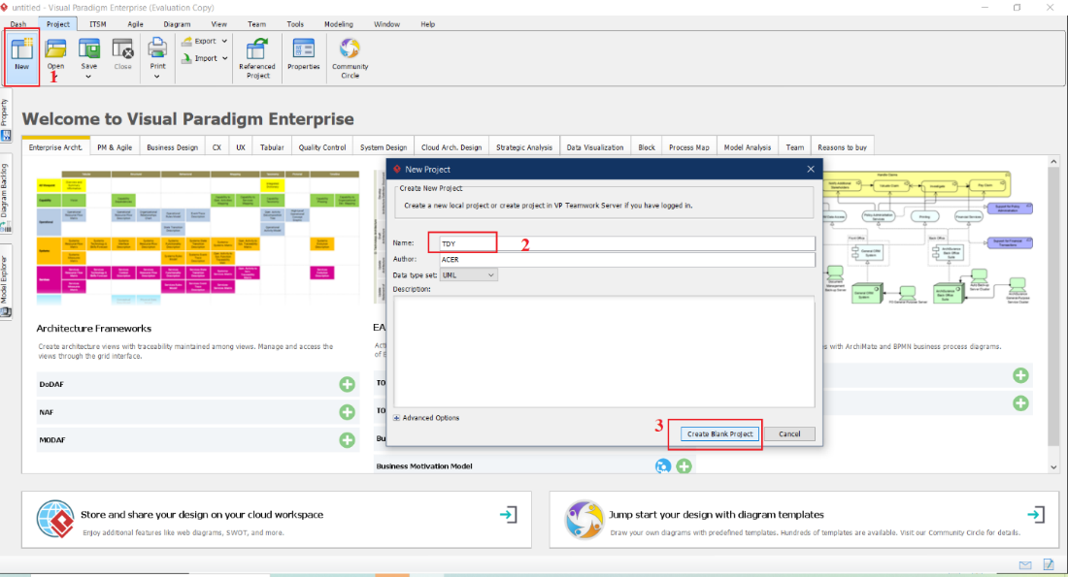Bước 3 : Đặt tên cho Project → Click”Create Blank Project”
* 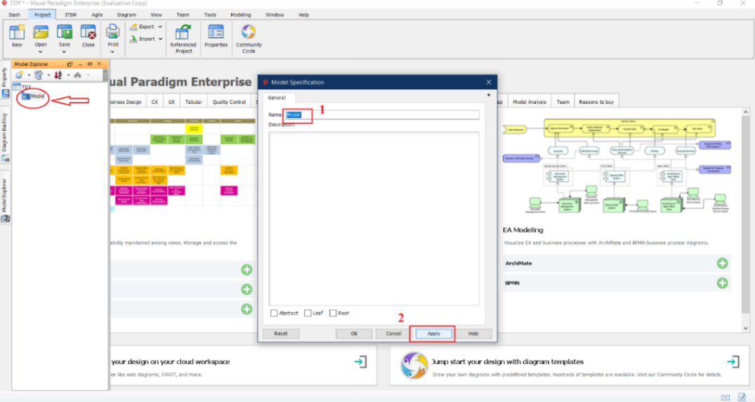Bước 4 : Chọn “Model Explorer” ở cột bên trái → Chuột phải muc “TDY” → Chọn “Model” → New model....
* 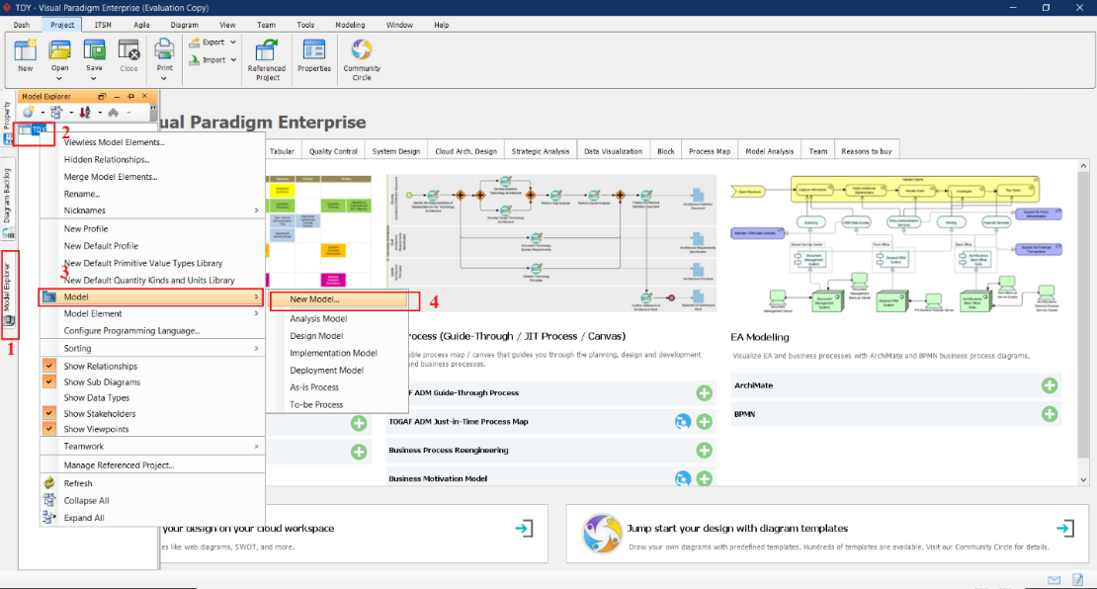Bước 5 : Ta đặt tên tùy ý và nhấn nút “Apply” → Bên bảng “Model Explorer” sẽ có folder mình vừa tạo.
* Bước 6 : Chuột phải folder vào tạo → Sub Diagrams → New Diagram..( để chọn các diagram phù hợp để vẽ)

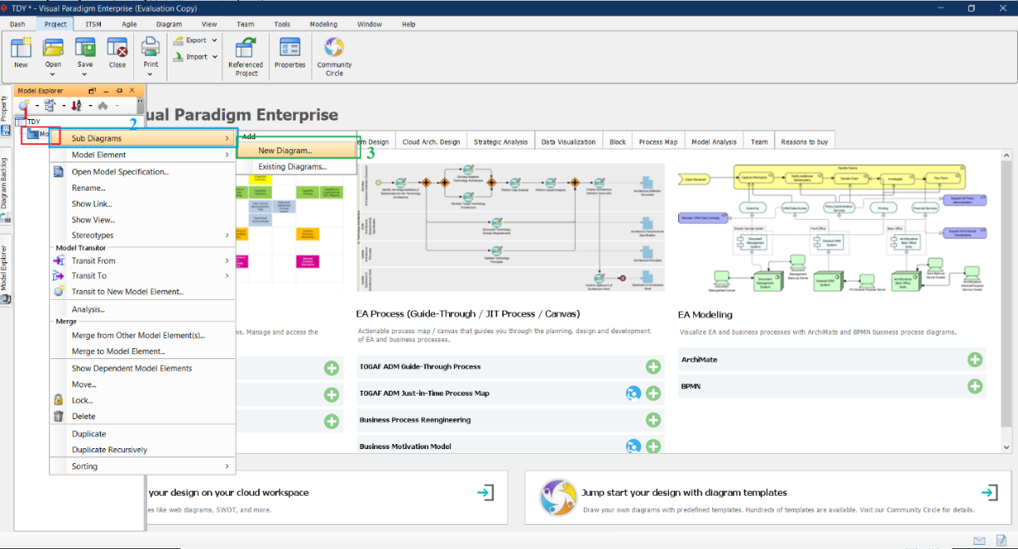

* 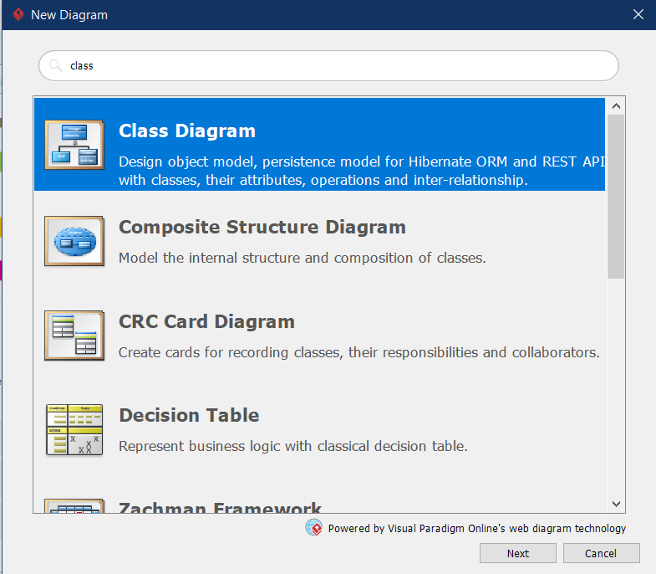Bước 7 : Xuất hiện bảng “New Diagram” → Bạn gõ tên mô hình mà bạn cần sử dụng và chọn mô hình đó → Nhấn Next.
* 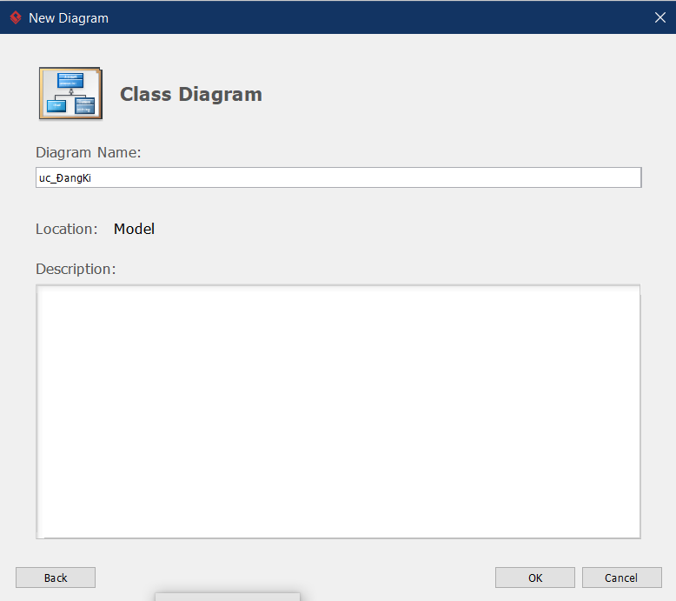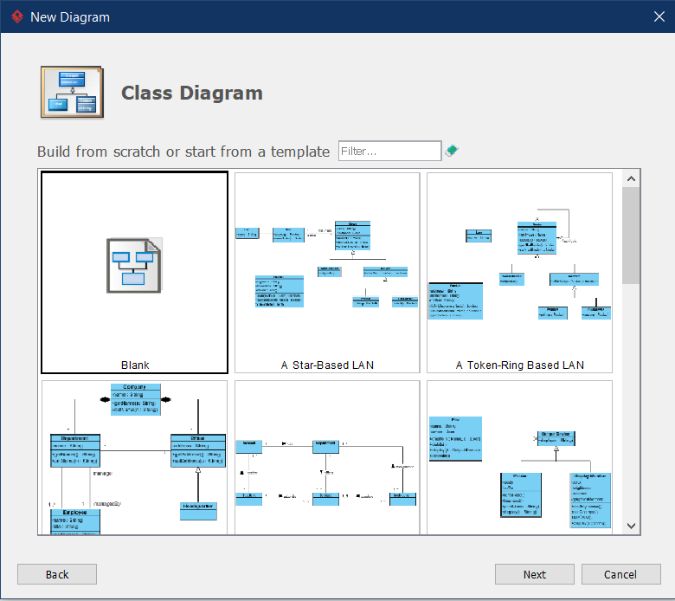Bước 8 : Bạn chọn các mô hình mà bạn muốn ( thường mặc định là Blank, nếu như bạn không chọn các mô hình còn lại) → Nhấn Next . Sau đó bạn đặt tên tùy ý và nhấn OK.
* 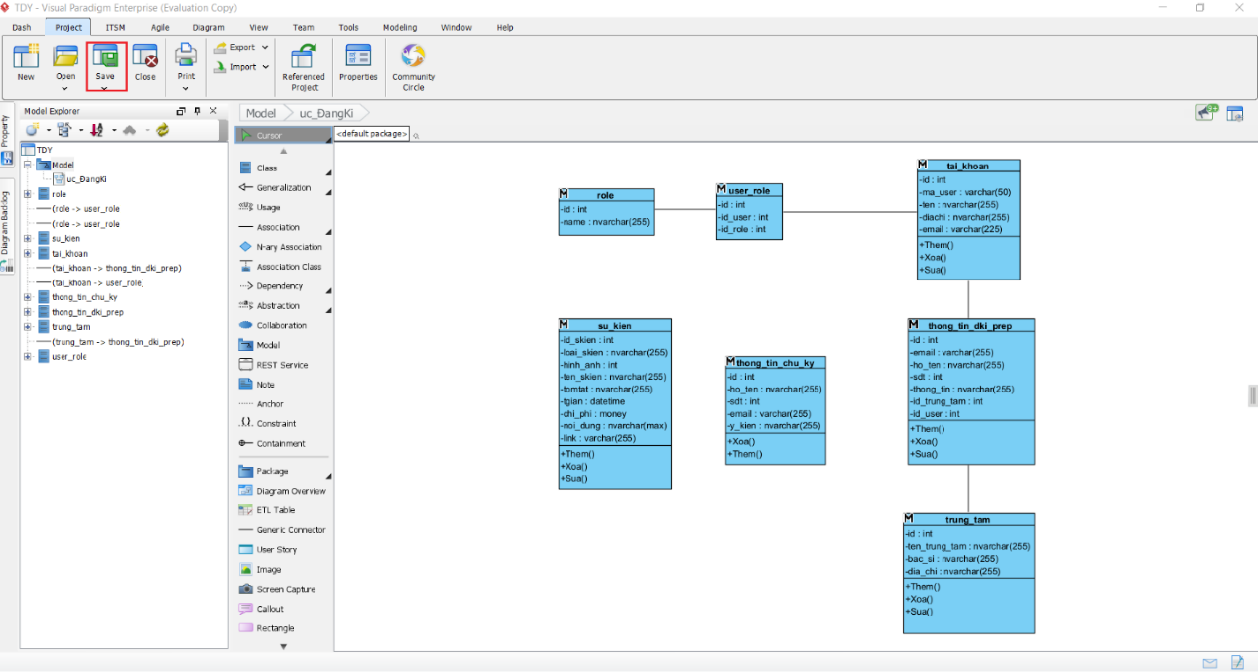Bước 9 : Sau đó hệ thống sẽ cho bạn các Cusor cần thiết trong mô hình bạn đả chọn → Bạn kéo tả các Cusor đó vào bảng vẽ và tạo mô hình theo ý muốn của bạn. Sau khi vẽ xong bạn chọn Save → Chọn nơi mà bạn muốn lưu → Nhấn Save
* 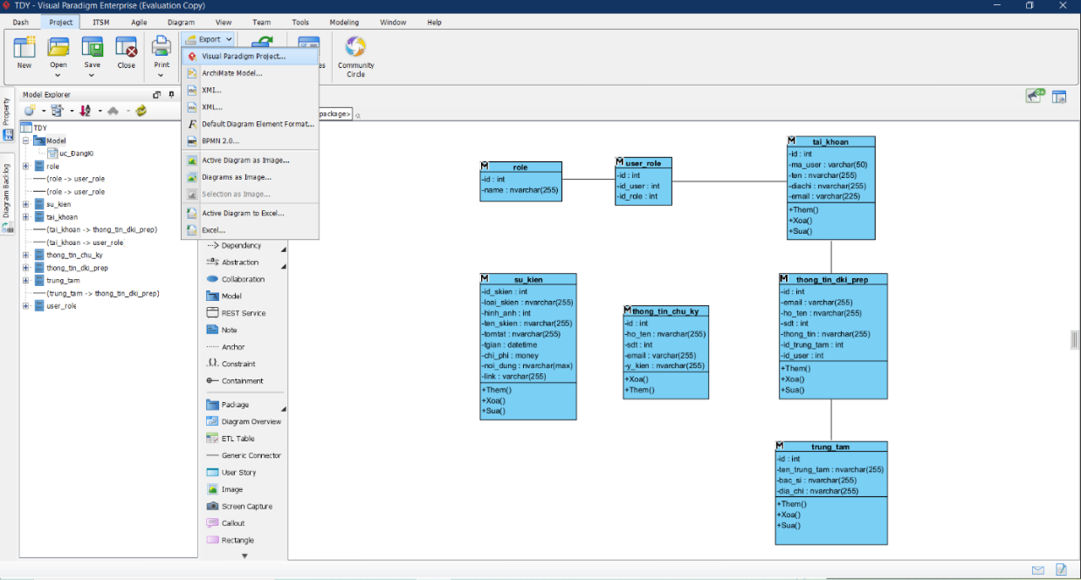Bước 10 : Nếu bạn vẽ thêm biểu đồ hoặc là bạn vẽ biểu đồ khác thì bạn chuột phải vào Folder và chọn SubDiagrams → New Diagram… → Chọn biểu đồ mà bạn cần vẽ tiếp.

#### **3.5.1.2. Cách Export Visual Paradigm**

* 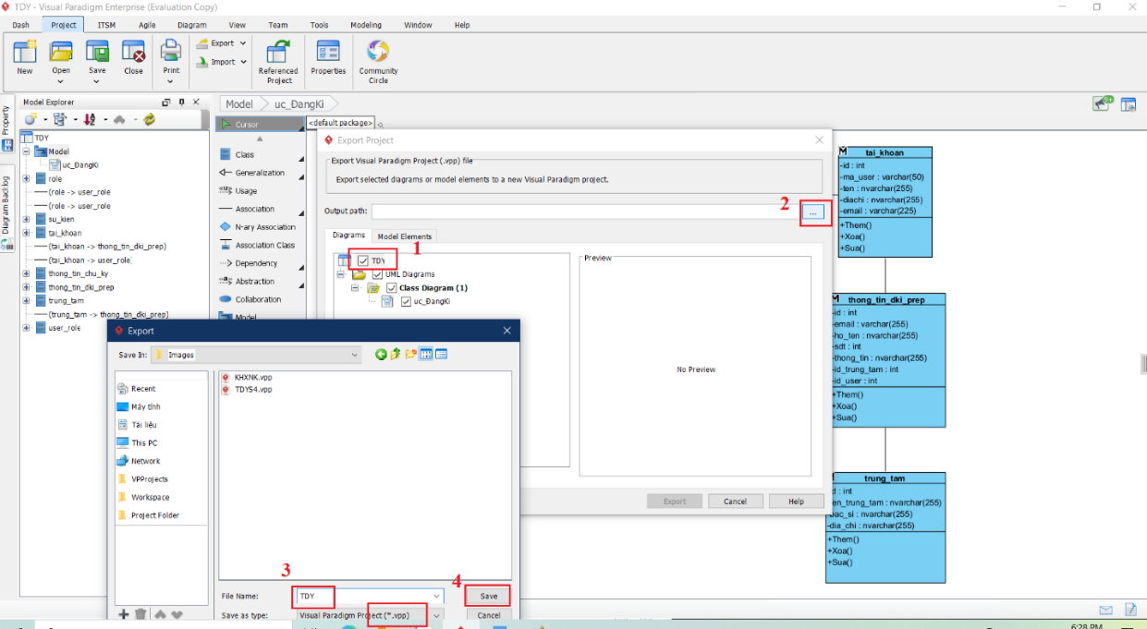Bước 1 : Sau khi bạn thiết kế xong các biểu đồ trong Visual Paradigm. Bạn chọn vào Export trên thanh công cụ → hệ thống sẻ hiện ra bảng các Export, tùy chọn bạn muốn export ra file nào thì bạn chọn tương ứng file trong bảng (Ở đây mình muốn export ra file Visual Paradigm Project…)
* 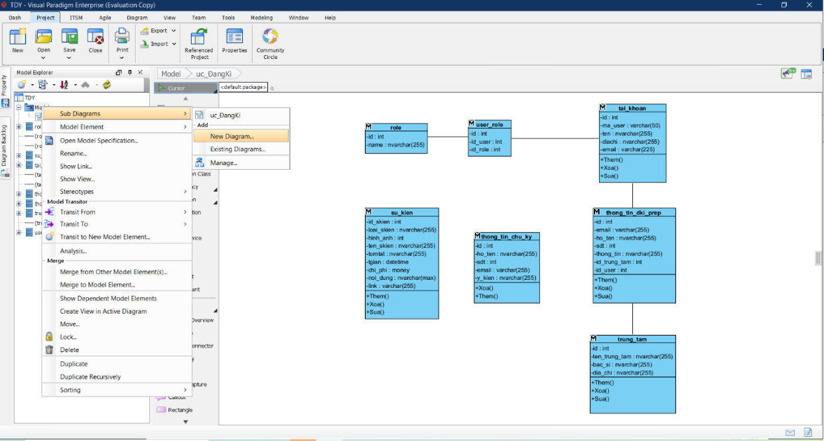Bước 2 : Ở bảng Export Project, bạn 🗹 vào phần thư mục để export và nhấn vào phần […] à chọn nơi mà bạn cần lưu file. Sau khi bạn tìm được vịt trí cần lưu, bạn đặt tên cho file đó ( Save as type : Vpp ) → Save
* 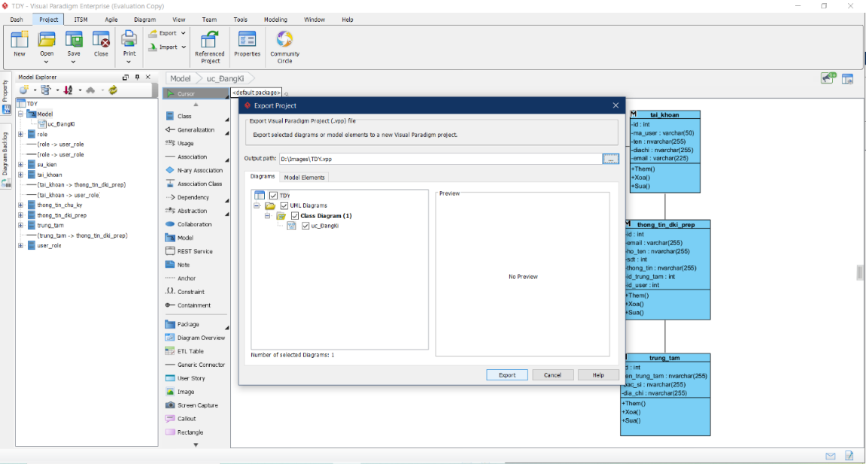Bước 3 : Sau khi có đường dẫn, bạn nhấn “Export” và bài sẽ được lưu vào trong máy của bạn theo đường dẫn bạn đả chọn.

#### **3.5.1.3. Import Visual Paradigm**

* 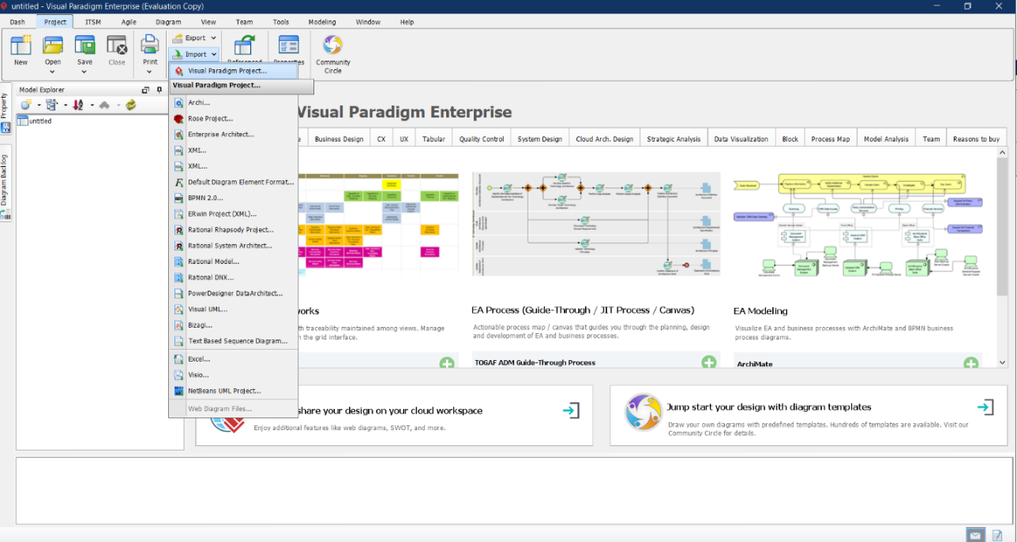Bước 1 : Bạn mở Visual Paradgim → Chọn Import trên thanh công cụ → Chọn loại file mà bạn muốn add vào ( Lưu ý: File bạn tải về đuôi là .vpp, .xml,… thì bạn phải chọn phải chọn đuôi file trong Import y chang như vậy ).
* 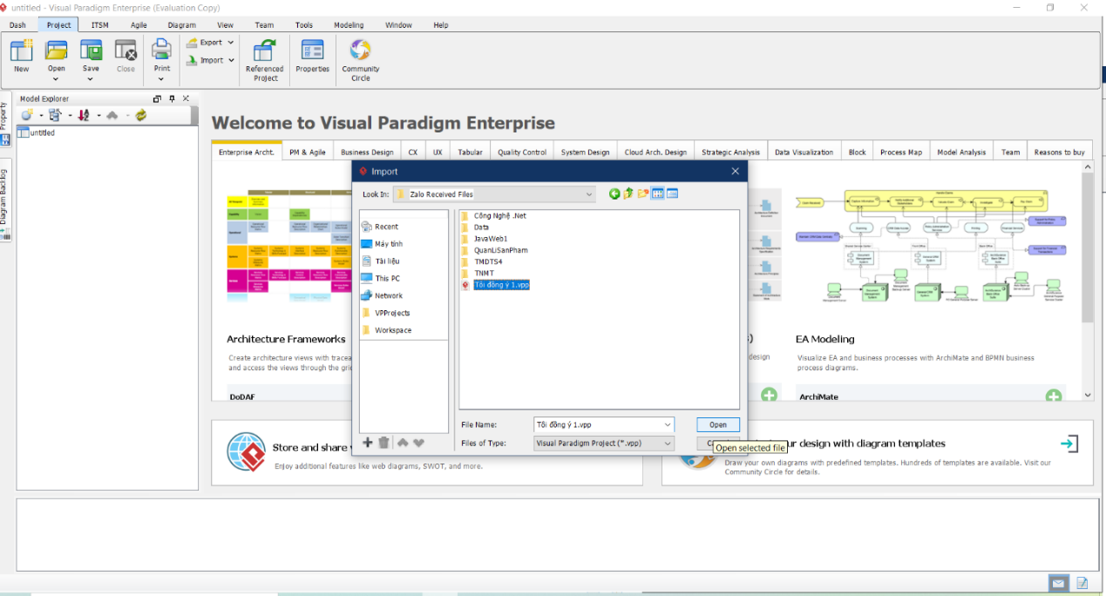Bước 2 : Sau đó bạn tìm file đó → nhấn chọn file cần Import → Open và đợi file được tải lên.
* 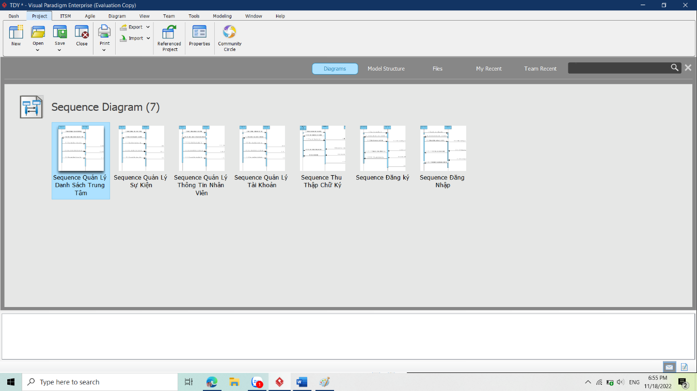Bước 3 : Bạn nhấn vào cái bảng nhò bên phải → Bạn có thể xem được tất cả các biểu đồ có trong file đã được Import. ( Thường thì sau khi import nó sẽ tự hiện ra cho bạn )
* Lưu ý : Nếu bạn đang mở 1 file của bạn đang làm mà bạn muốn gộp thêm mô hình từ bài của mọi người trong nhóm thì bạn tải file của họ về và sau đó mở bài của bạn lên → Chọn Import rùi import như bình thường → Tự động các mô hình của nhóm sẽ add vào bài của bạn.

### 3.5.2. Cách Generate bằng ERDplus

→ Tài khoản : [namthien11122000@gmail.com](mailto:namthien11122000@gmail.com)

→ Mật khẩu : namthien1

* Bước 1 : Bạn vào link <https://erdplus.com/>. Sau đó đăng nhập vào hệ thống.
* 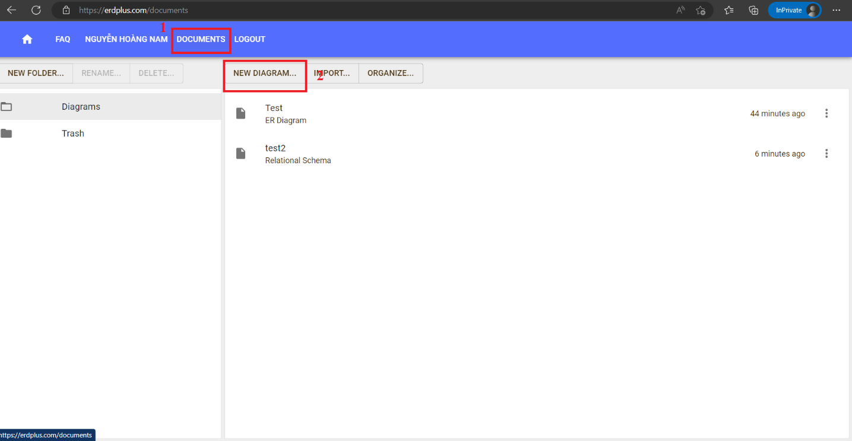Bước 2 : Bạn nhấn vào “DOCUMENTS” trên thanh menu → Chọn “NEW DIAGRAM…..” để tạo diagram
* 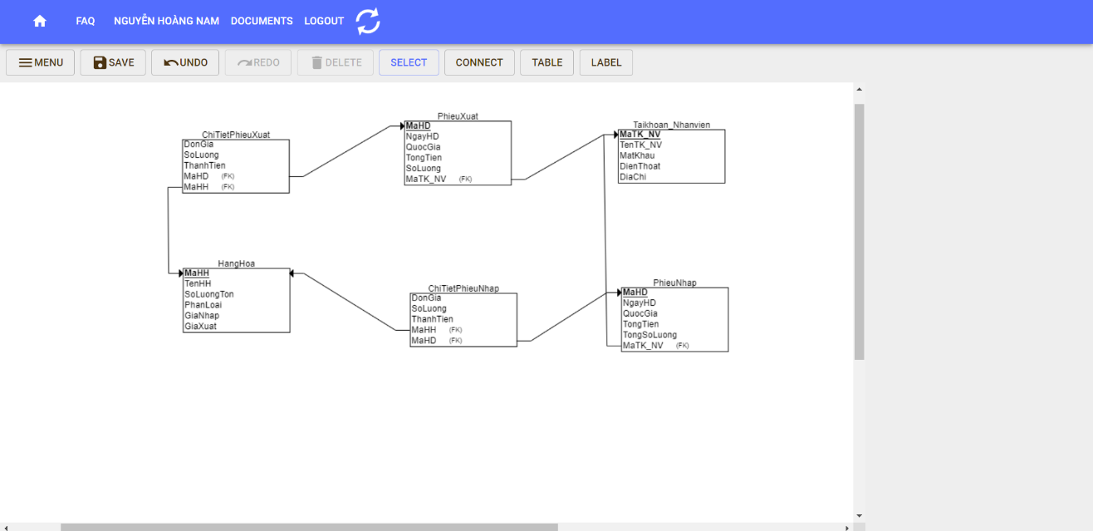Bước 3 : Bạn tiến hành vẽ sơ đồ.
* Bước 4 : Bạn nhấn chọn “SAVE” → Nhấn chọn “DOCUMENTS” → Chọn phần file mình đã tạo → Nhấn vào nút 3 chấm → Chọn Generate SQL

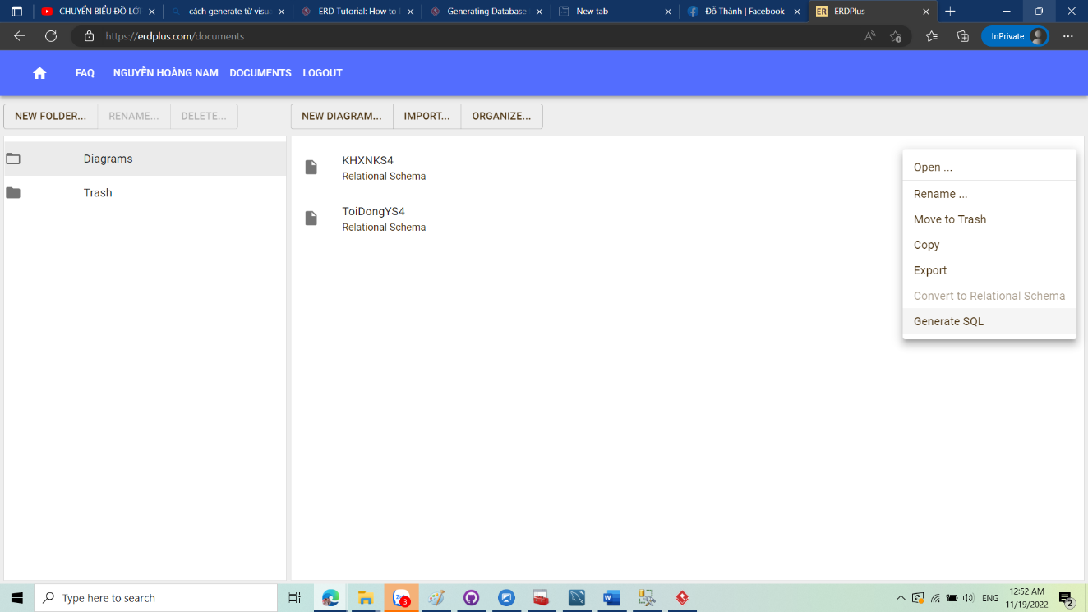

* 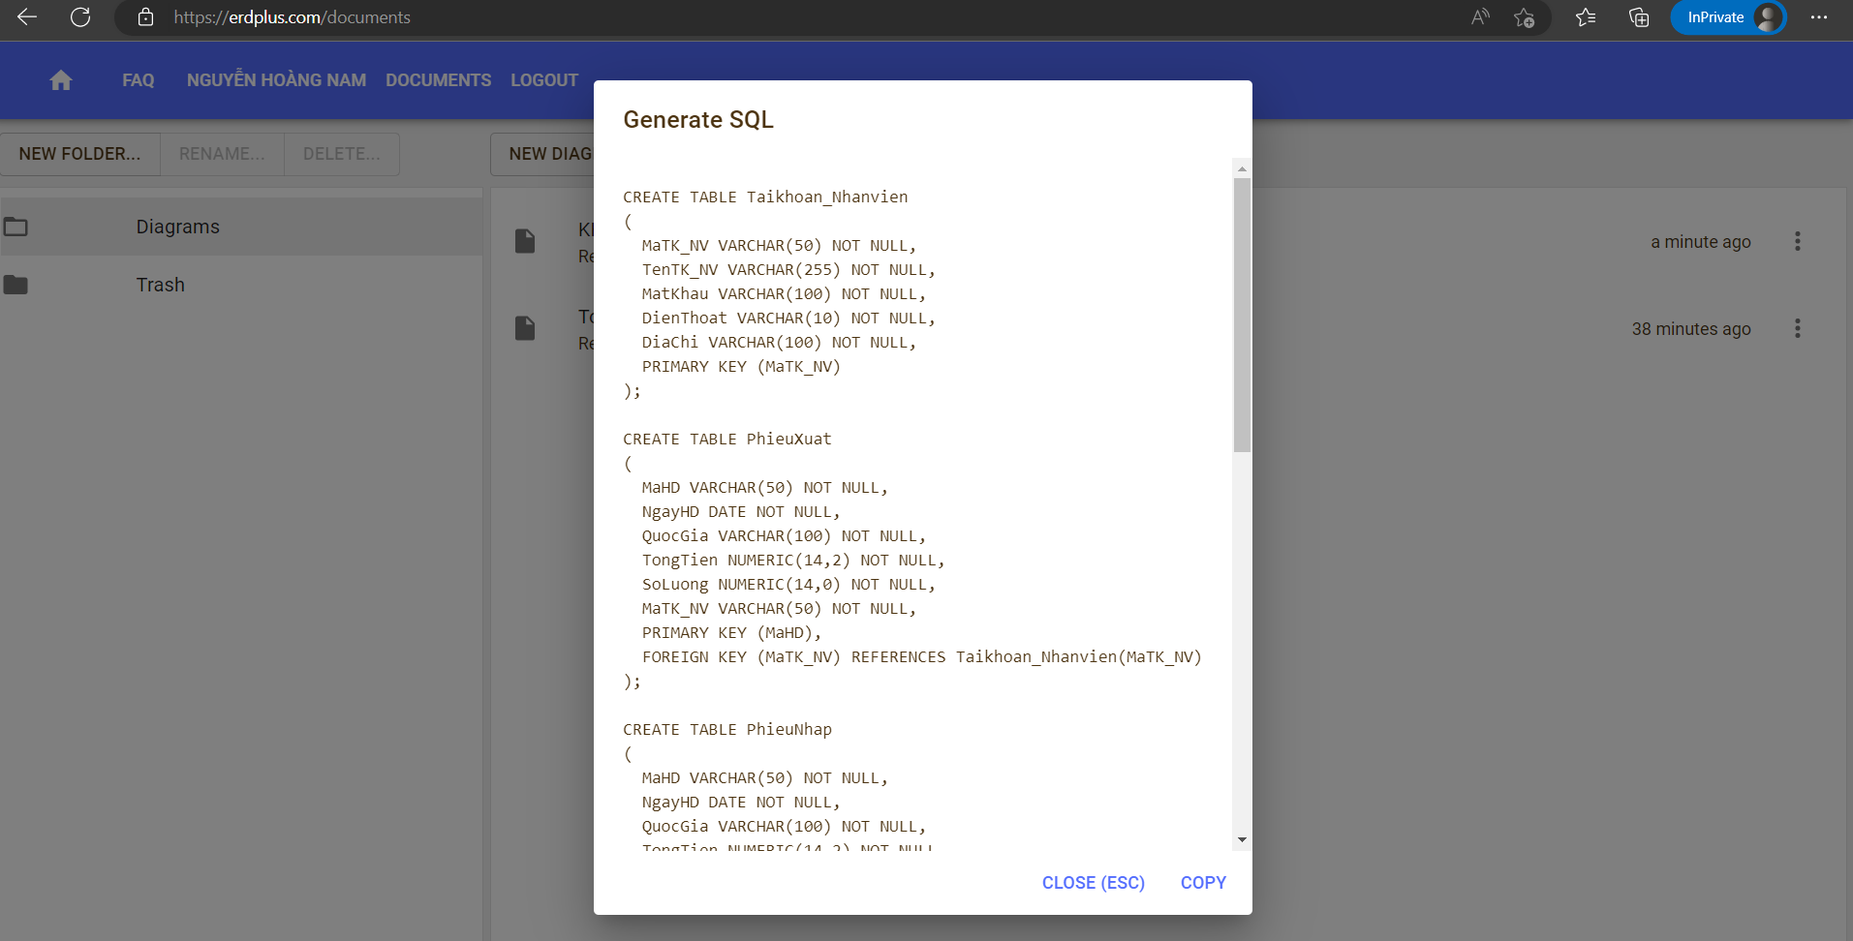Bước 5 : Bạn copy đoạn code đó và pass vào file sql mà bạn đã tạo sẵn → Bạn có thể sửa lại kiểu dữ liệu cho phù hợp với mong muốn

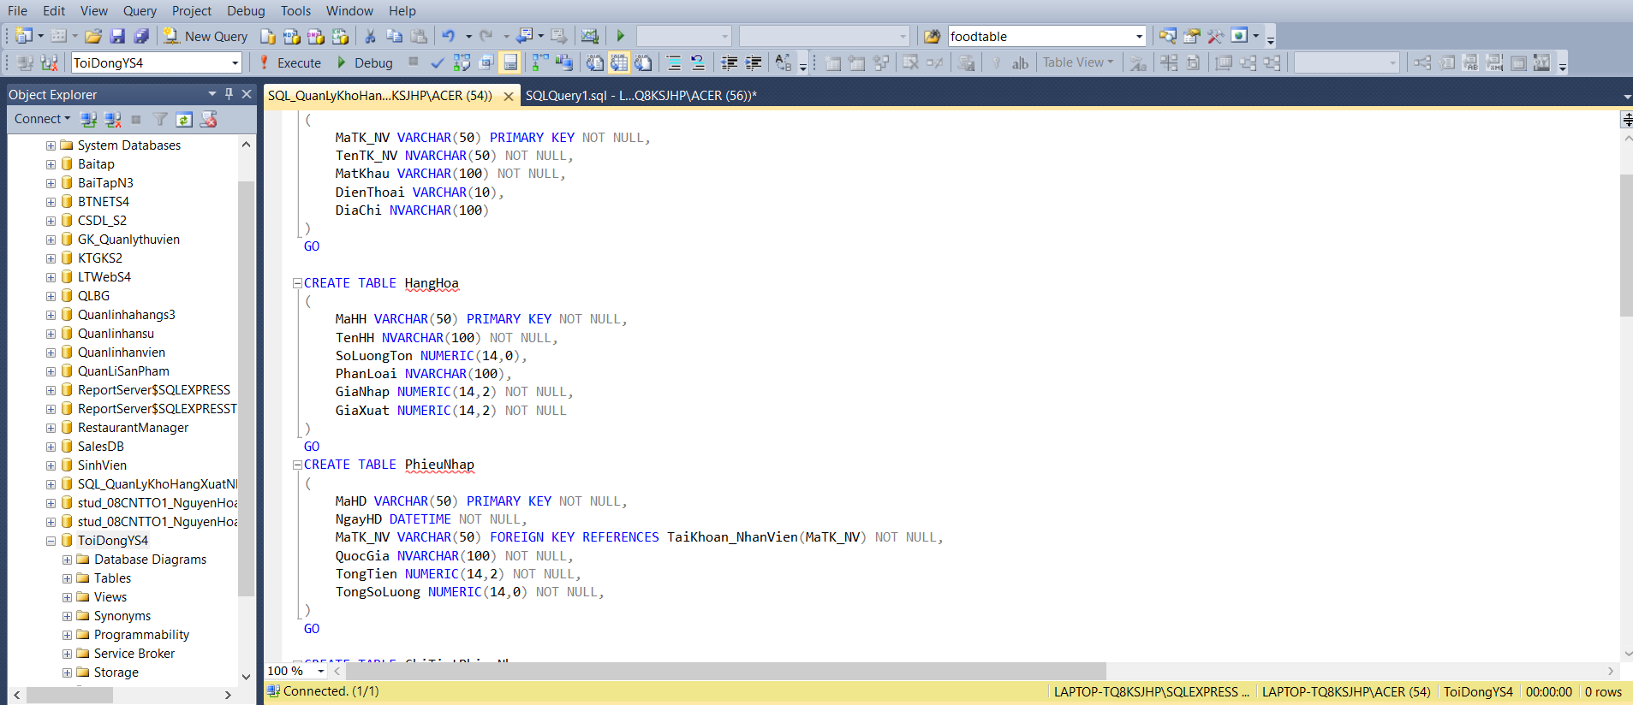

### 3.5.3. Cách tạo Project MVC bằng Visual Studio 2019

* 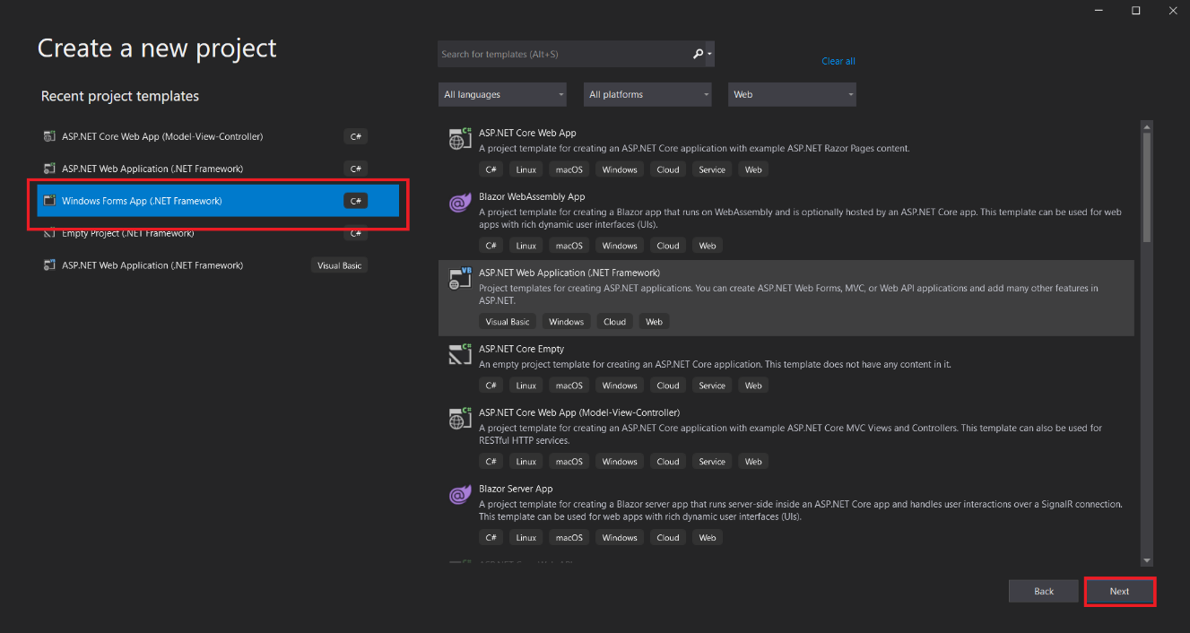Bước 1 : Chọn Create Project → Chọn “Windows Forms App (.NET Framework) → Next
* Bước 2 : Đặt tên cho project → Chọn Framework phù hợp → Bấm Next

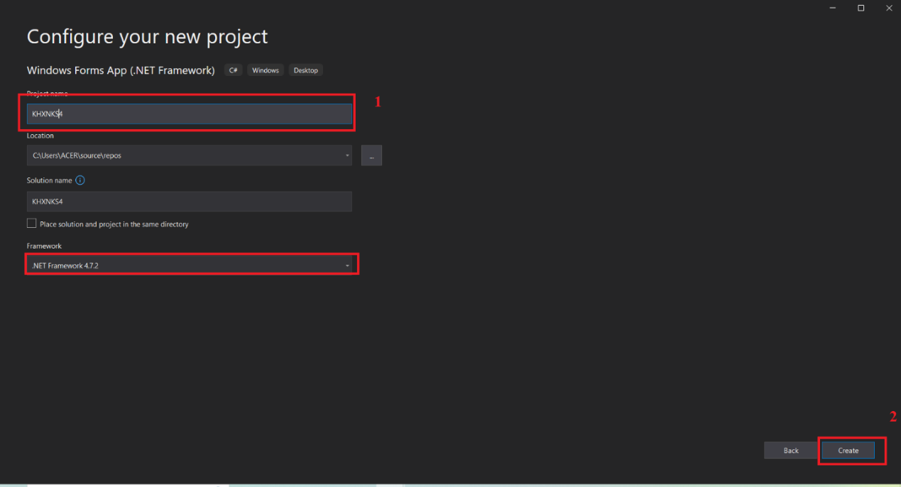

* 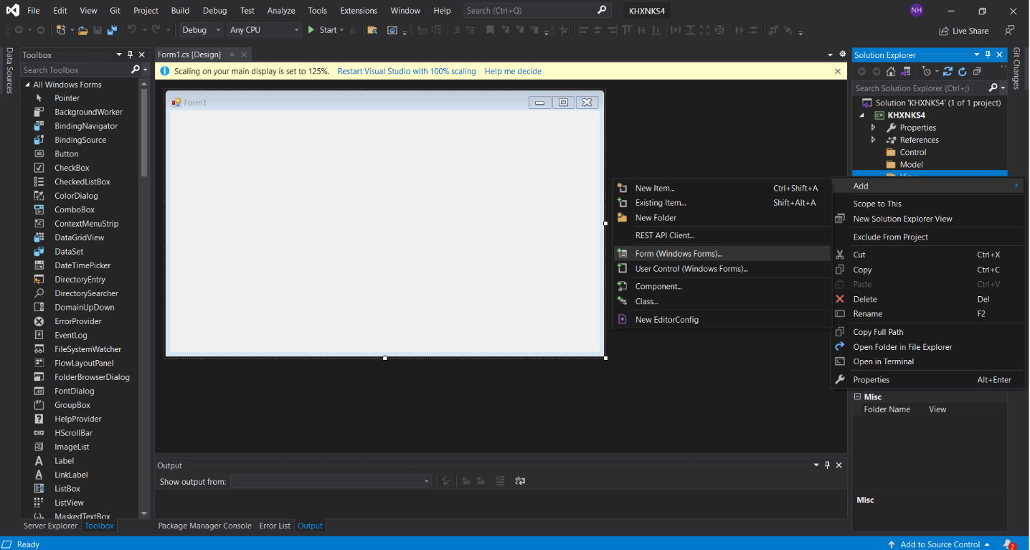Bước 3 : Chuột phải vào project → Add → New Folder → Tạo 3 folder ( Contrl – Model – View )
* Bước 4 : Chuột phải vào Model → Add → Form (Windows Forms)…
* Bước 5 : Đặt tên cho form và tiến hành kéo thả các Toolbox.

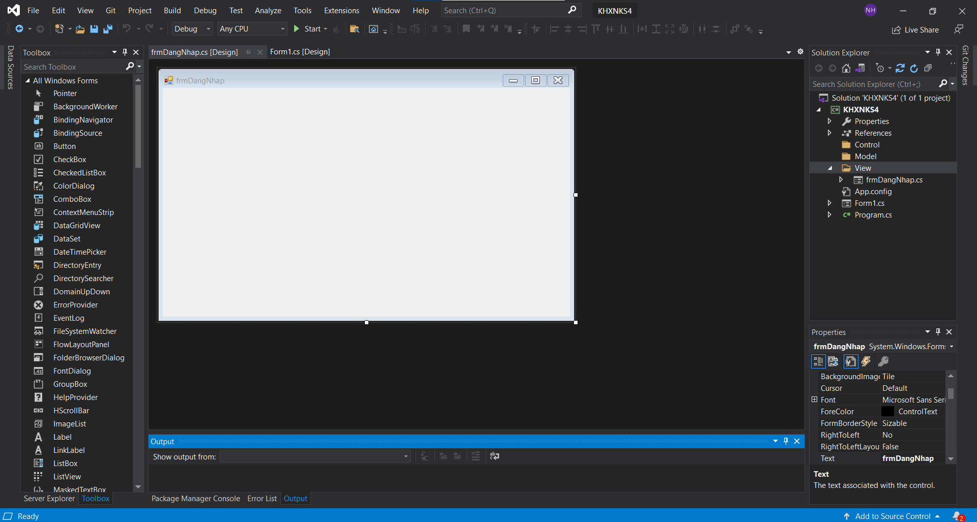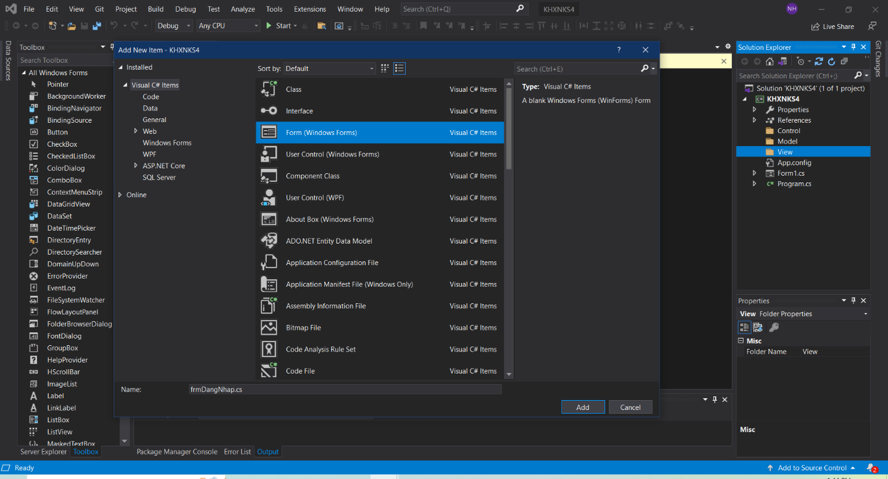

### 3.5.4. Cách kết nối SQL bằng Dataset

* Bước 1 : Bạn chuột phải vào Project → Add → New Item…
* 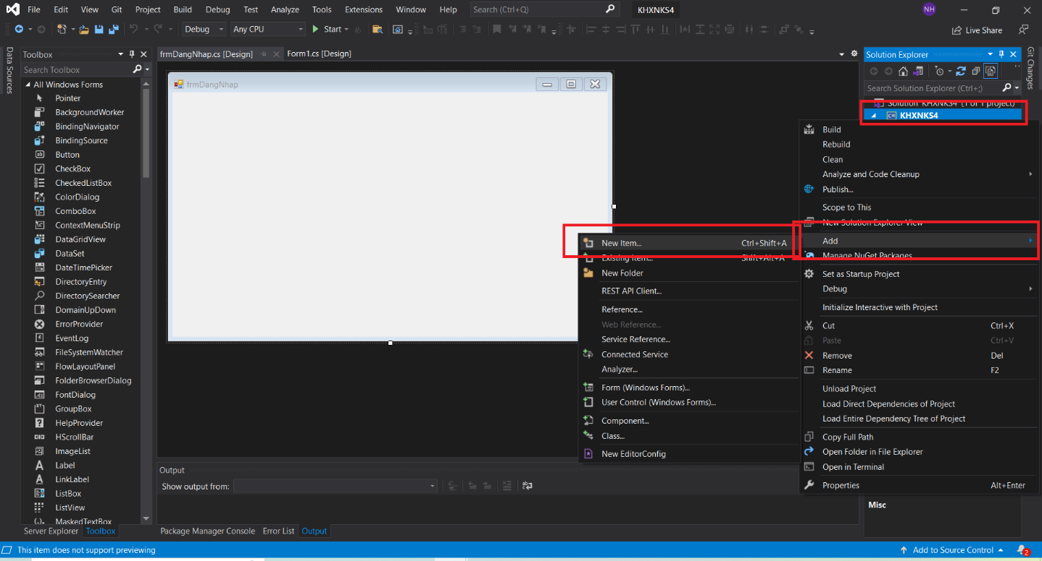Bước 2 : Chọn Data → DataSet → Đặt tên cho data → Add

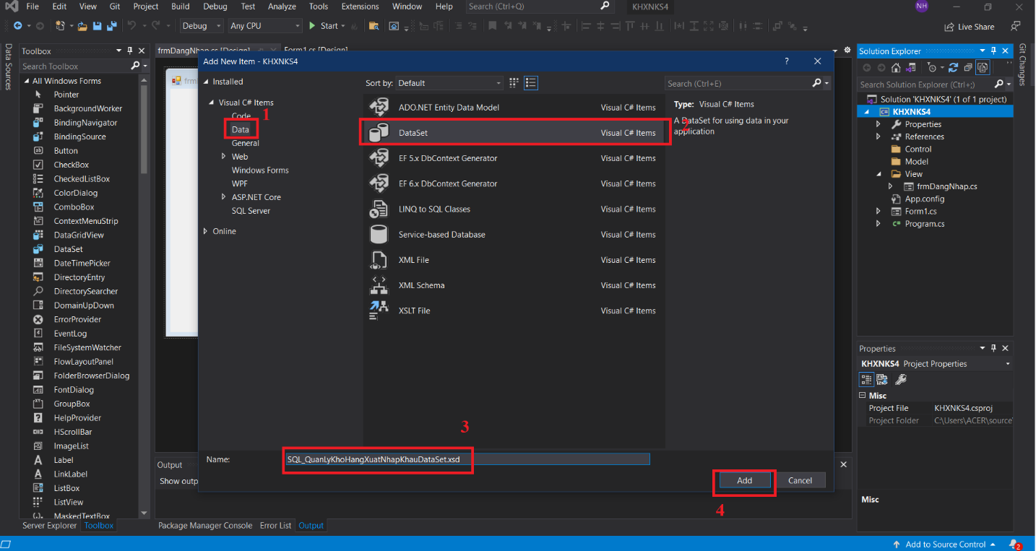

* Bước 3 : Bạn chọn Tool → Connect to database….

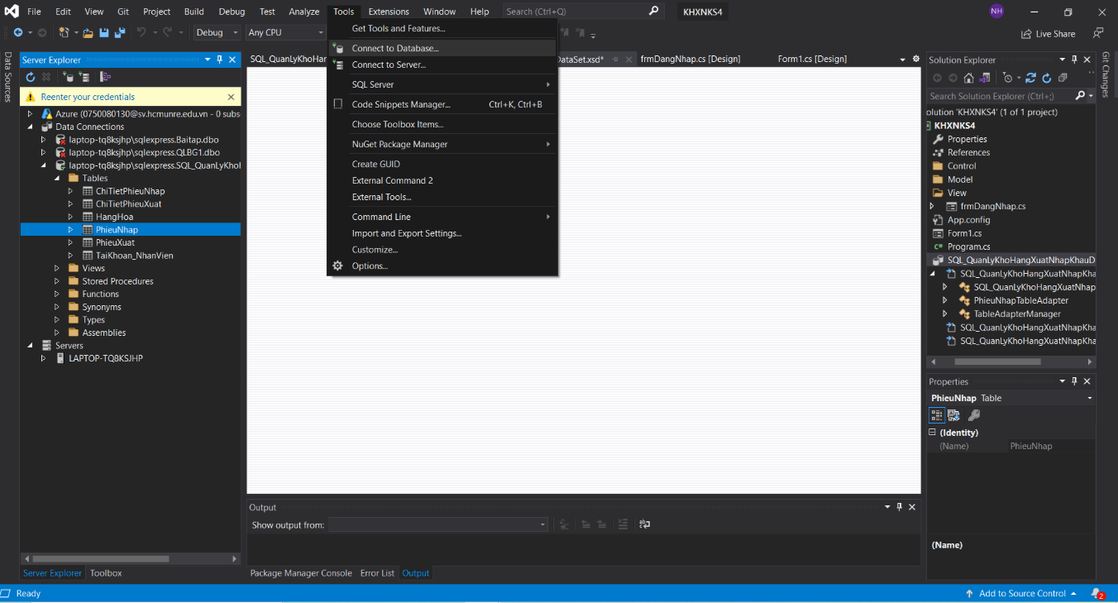

* 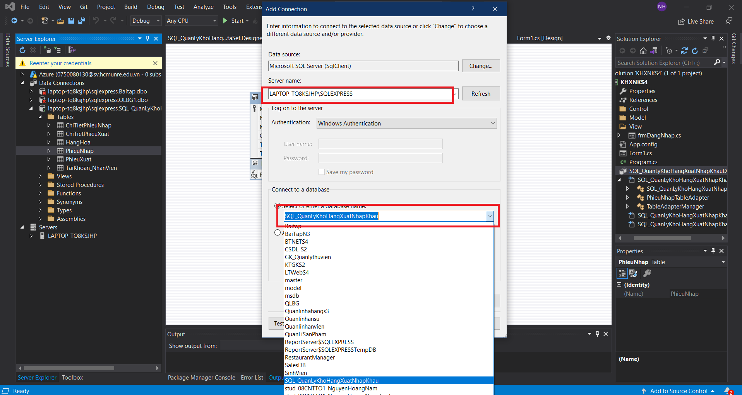Bước 4 : Bạn copy server name bên SQL Server, gắn vào server name → Chọn database mà bạn mong muốn → Nhấn “Test Connection” → OK

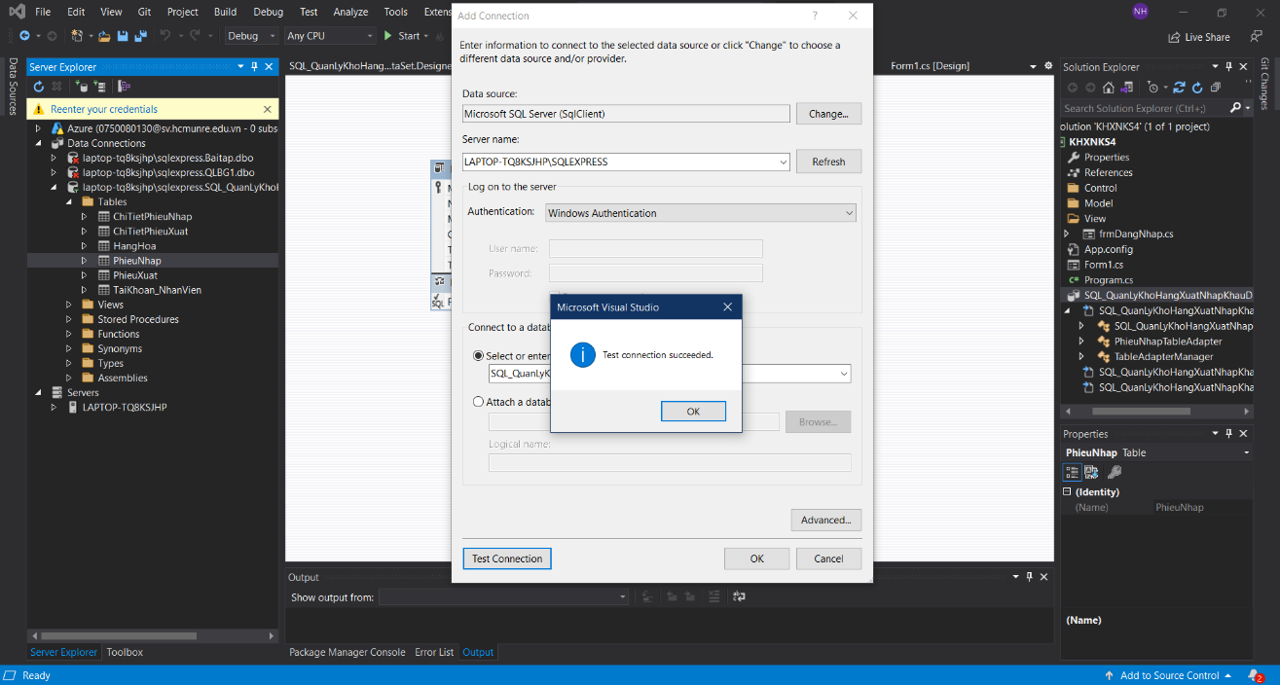

* 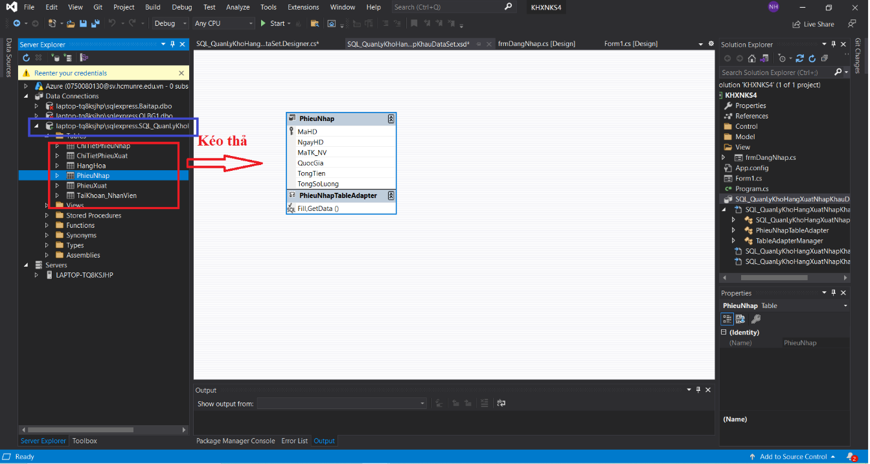Bước 5 : Bạn chọn Server Explorer bên thanh bên trái xem SQL đã được kết nối chưa → Chọn các bảng dữ liệu cần thiết và kéo thả vào vùng bảng trắng
* 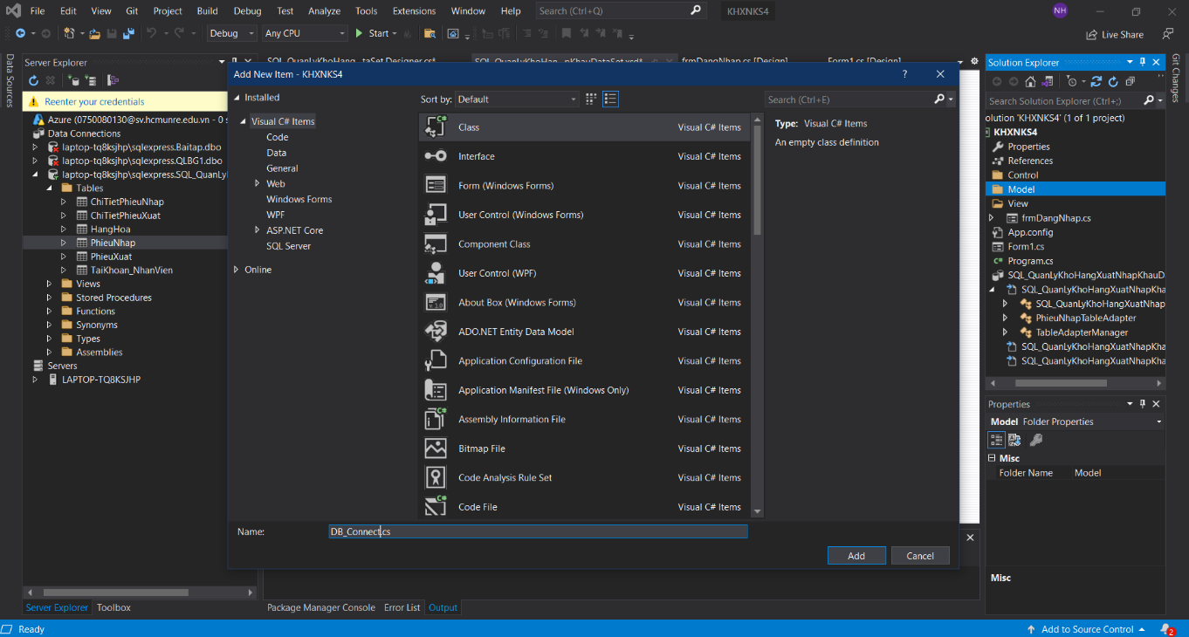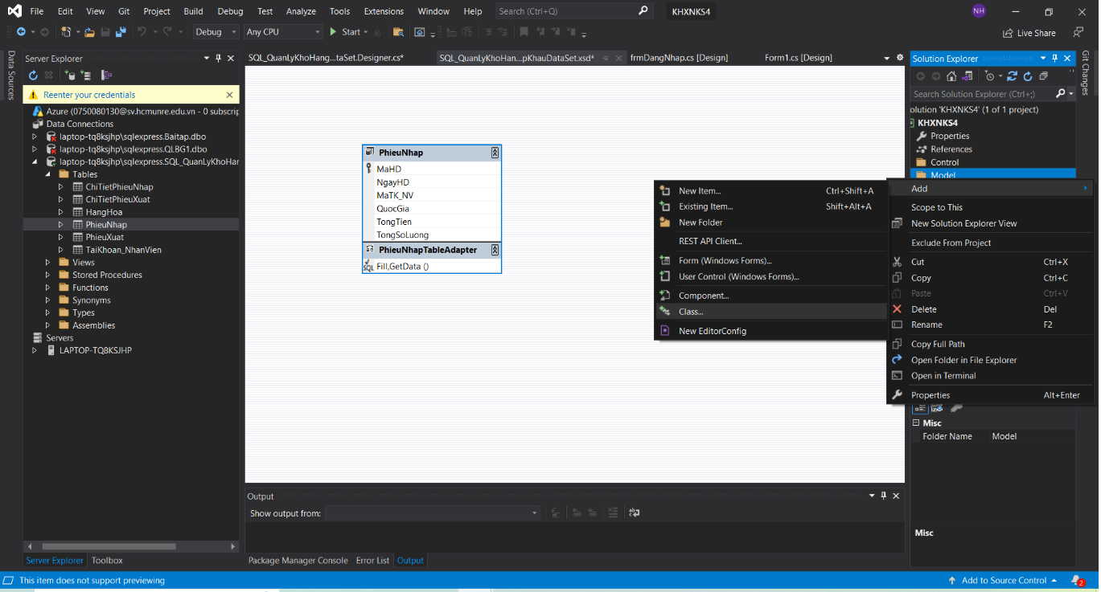Bước 6 : Chuột phải Model → Add → Class…. → Tạo class DB_Connect.cs → Add
* 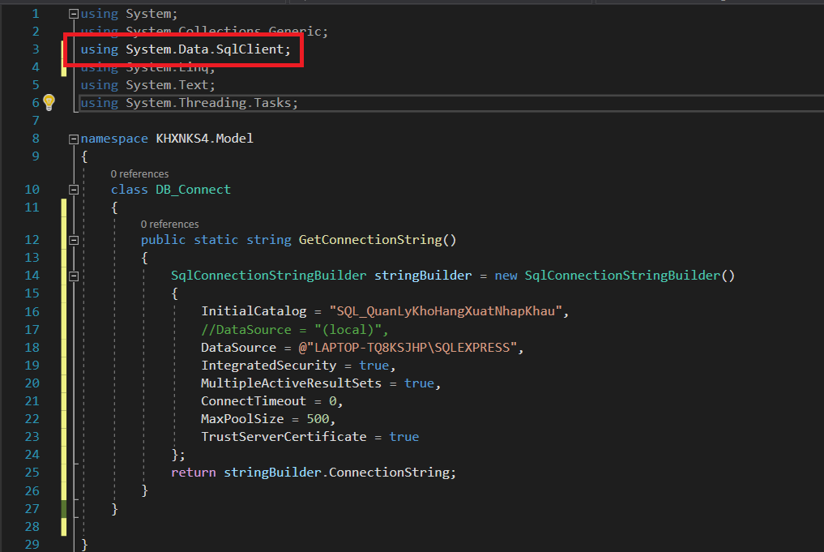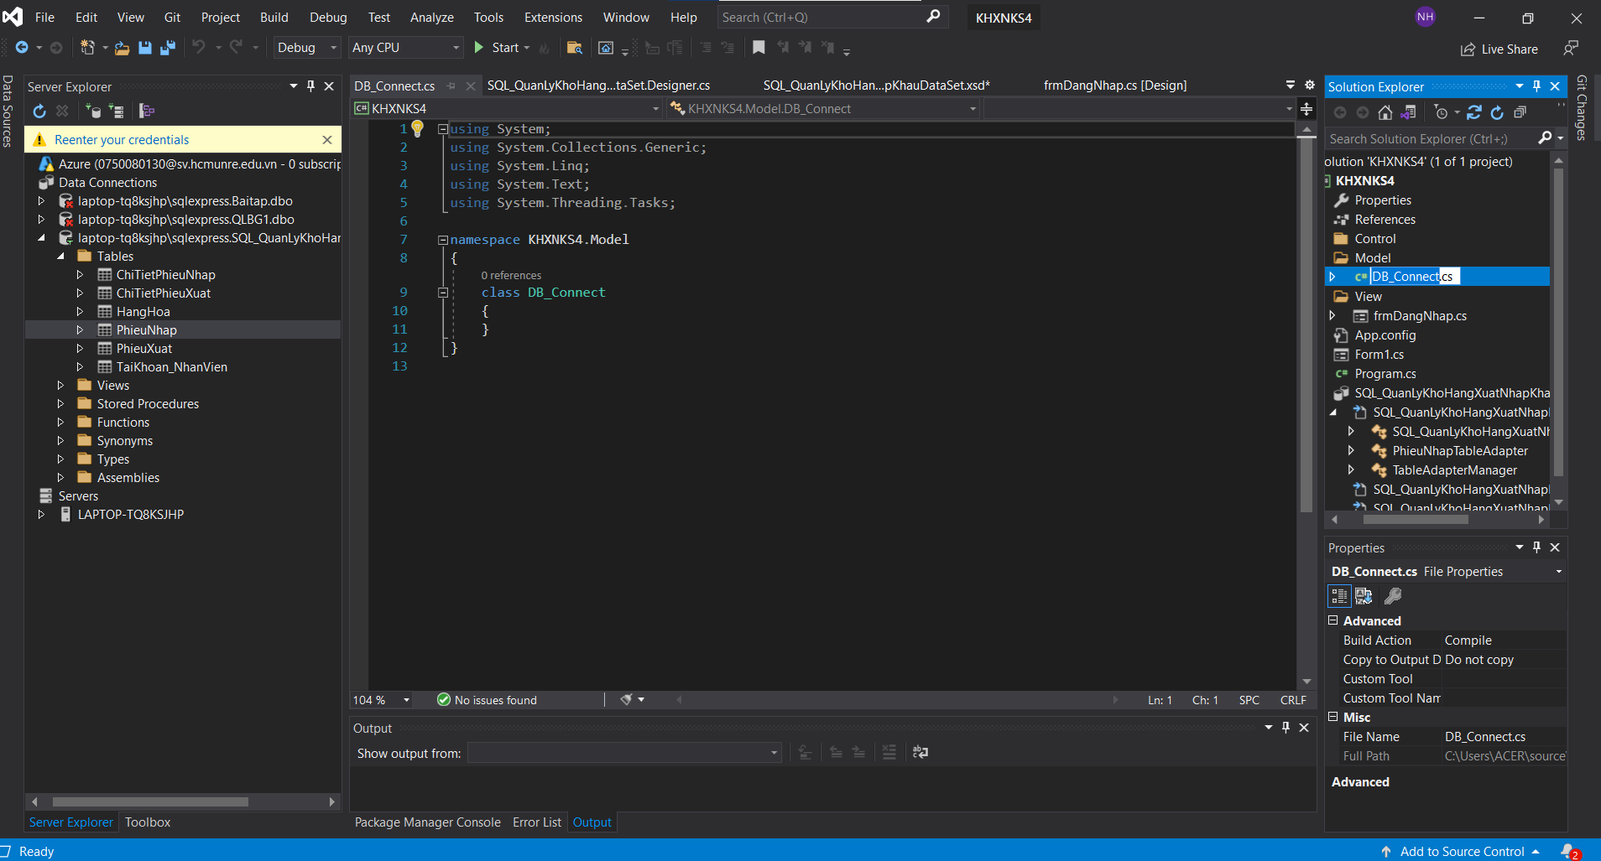Bước 7 : Nháy chuột vào Class DB_Connect và code tạo kết nối.

### 3.5.5. Cách tạo Table chức năng Report báo cáo

* 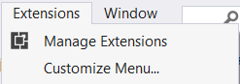Bước 1 : Bạn chọn Extensions → Manage Extensions
* 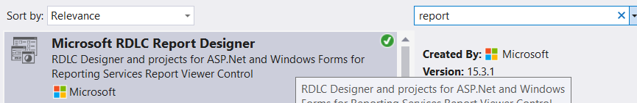Bước 2 : Bạn gõ chữ “report” trên thanh tìm kiếm → Tải Microsoft RDLC Report Designer
* 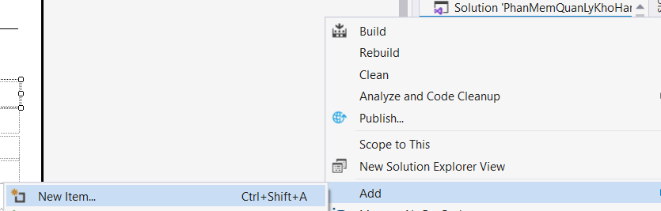Bước 3 : Nhấn chuột phải vào project → Add → New Item….
* Bước 4 : Gõ chữ “report” lên thanh tìm kiếm → Report → Đặt tên → Add
* 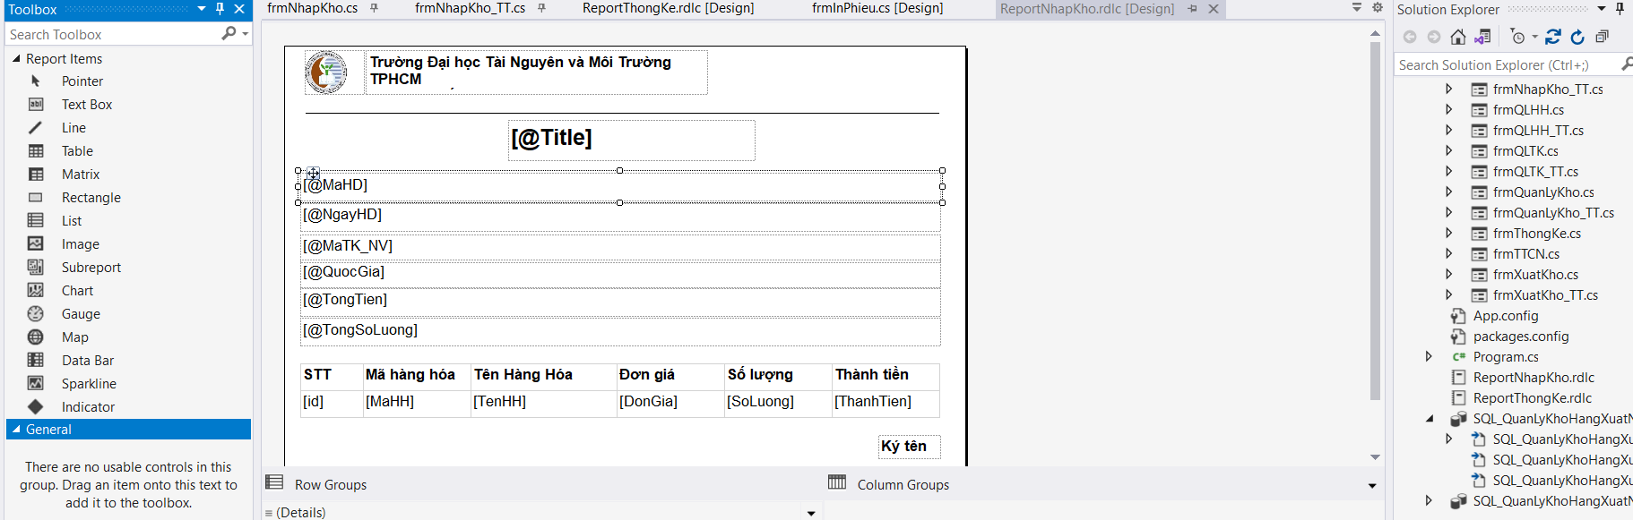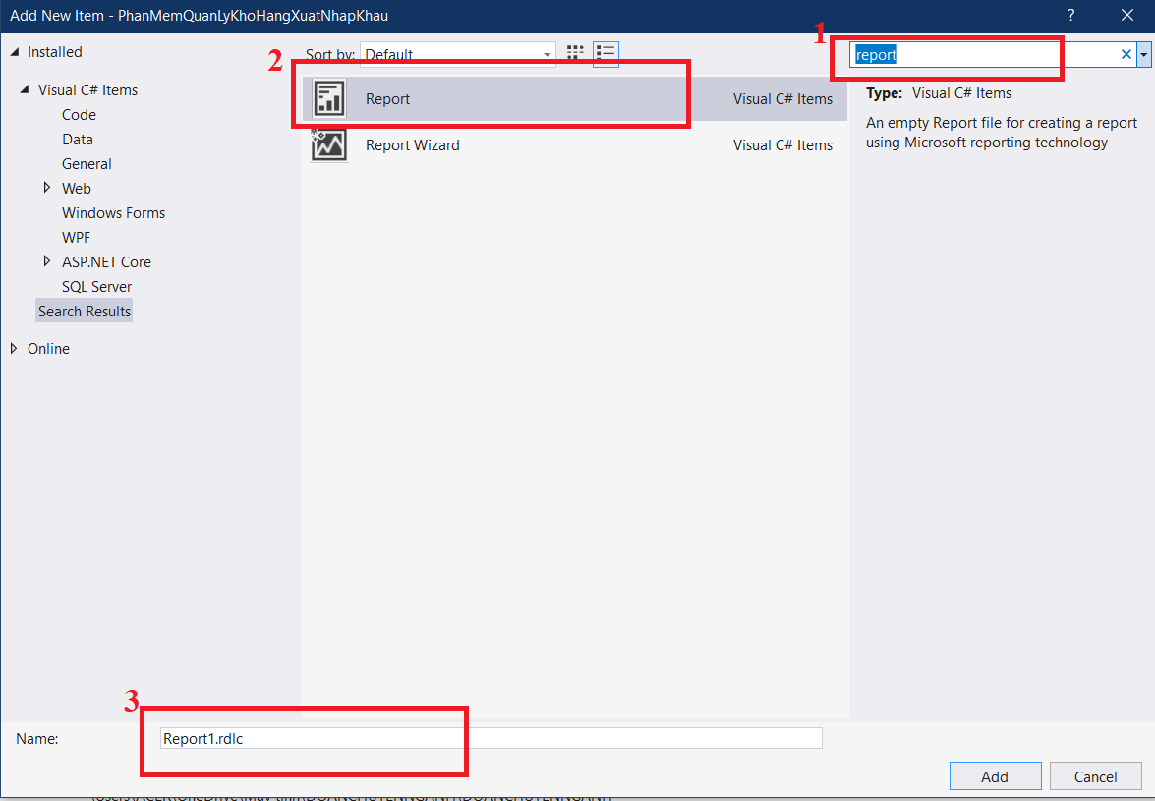Bước 5 : Bạn dùng các công cụ có trong toobox → Kéo thả vào và đặt tên ( để thiết kế report )
* 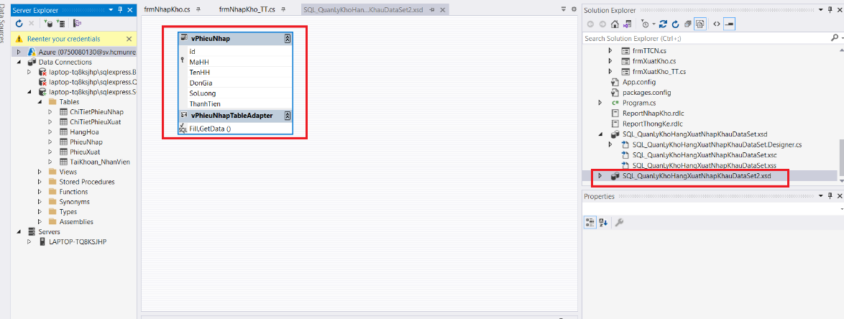Bước 6 : Bạn tạo 1 Dataset trước đó, bạn kéo thả bảng phiếu nhập vào
* 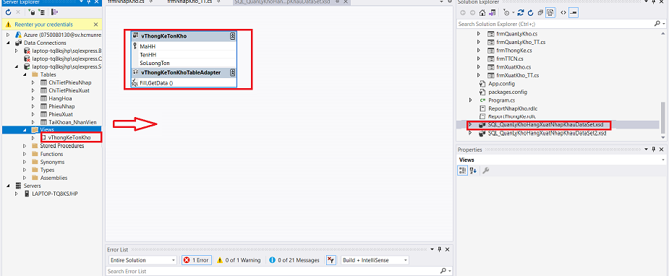Bước 7 : Bạn tạo thêm 1 Dataset nữa, bạn kéo View vào để làm báo cáo
* 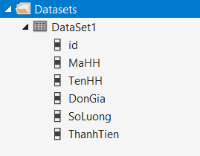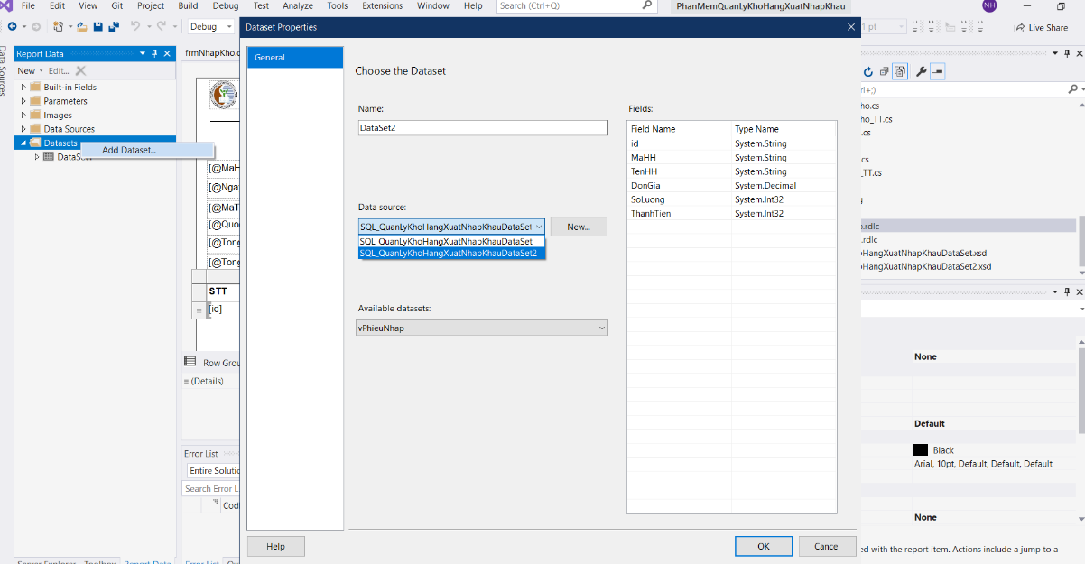Bước 8 : Phần ReportNhapKho, bạn chuột phải vào Dataset → Add Dataset.. → Chọn Data scource tương ứng → ok ( Trong bảng sẽ hiện toàn bộ giá trị đã khai báo trong reportNhapKho ) → OK . Lúc này trong Dataset sẽ hiển thị toàn bộ thông tin mà mình đã khai báo.
* 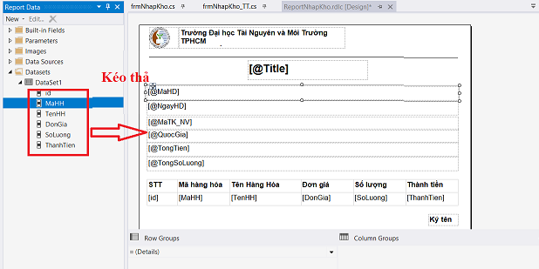Bước 9 : Sau khi bạn tạo các khung sườn trong report → Bạn kéo thả các Dataset vào các vị trí mà bạn muốn
* 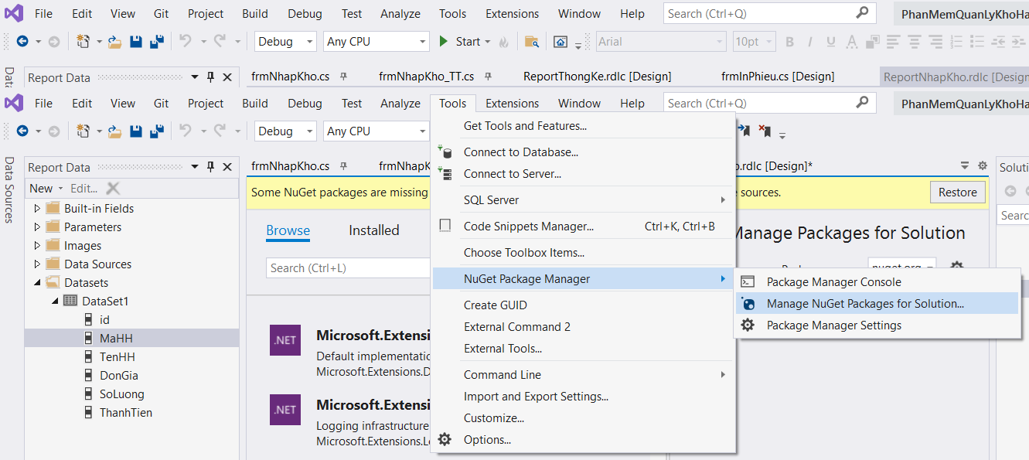Bước 10 : Bạn chọn Tool → NuGet Package Manager → Manage NuGet Packages for Solution…
* Bước 11 : Bạn tải thư viện Microdoft.ReportingServices.ReportViewerControl.Winforms
* 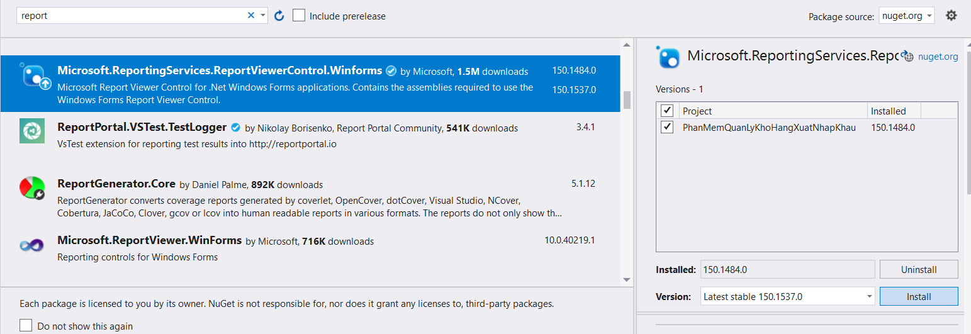Bước 12 : Sau khi tải về, bạn tạo frmInPhieu → Toolbox → Kéo thả ReportViewer

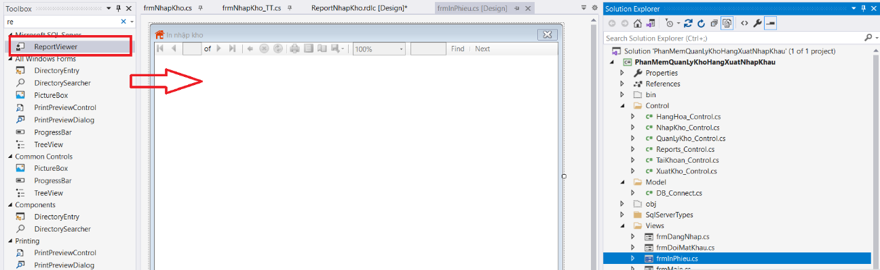

## **3.6. Giao diện hệ thống**

### 3.6.1. Giao diện chung

#### **3.6.1.1. Giao diện trang “Đăng nhập hệ thống”**

Hình 3. 48. Giao diện trang đăng nhập

#### **3.6.1.2. Giao diện trang “Đổi mật khẩu”**

Hình 3. 49. Giao diện trang đổi mật khẩu

#### **3.6.1.3. Giao diện trang “Phần mềm kho hàng xuất nhập khẩu”**

Hình 3. 50. Giao diện phần mềm

#### **3.6.1.4. Giao diện trang “Thông tin cá nhân”**

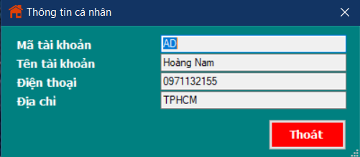Hình 3. 51. Giao diện trang thông ti cá nhân

#### **3.6.1.5. Giao diện trang “Phiếu nhập kho”**

Hình 3. 52. Giao diện trang phiếu nhập kho

#### **3.6.1.6. Giao diện trang “Nhập kho”**

Hình 3. 53. Giao diện trang nhập kho

#### **3.6.1.7. Giao diện trang “Sửa thông tin nhập kho”**

Hình 3. 54. Giao diện trang sửa thông tin nhập kho

#### **3.6.1.8. Giao diện trang “Phiếu xuất kho”**

Hình 3. 55. Giao diện trang phiếu nhập kho

#### **3.6.1.9. Giao diện trang “Xuất kho”**

Hình 3. 56. Giao diện trang xuất kho

#### **3.6.1.10. Giao diện trang “Sửa thông tin xuất kho”**

Hình 3. 57. Giao diện trang sửa thông tin xuất kho

#### **3.6.1.11. Giao diện trang “Quản lý kho”**

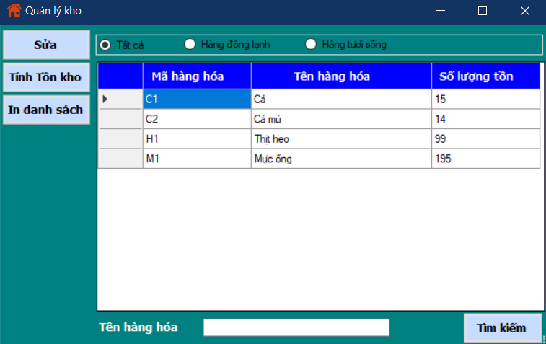

Hình 3. 58. Giao diện trang quản lý kho

#### **3.6.1.12. Giao diện trang “In phiếu”**

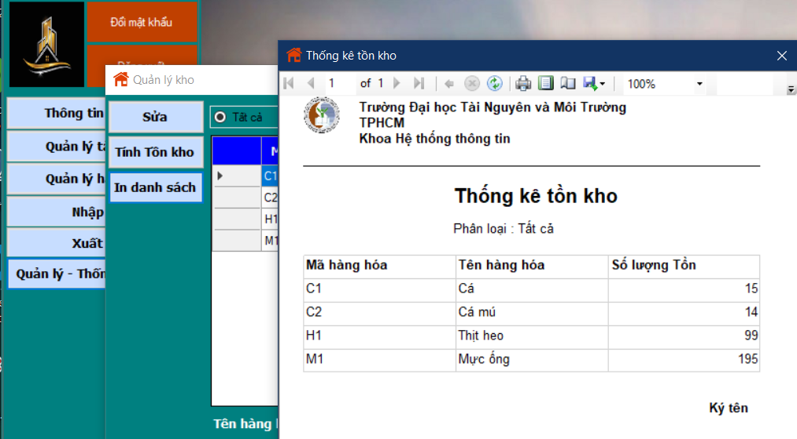

Hình 3. 59. Giao diện trang in phiếu thống kê kho

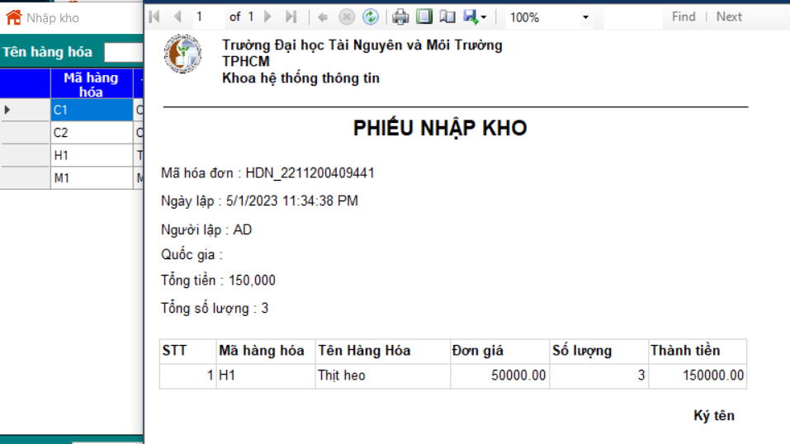

Hình 3. 60. Giao diện trang in phiếu nhập kho

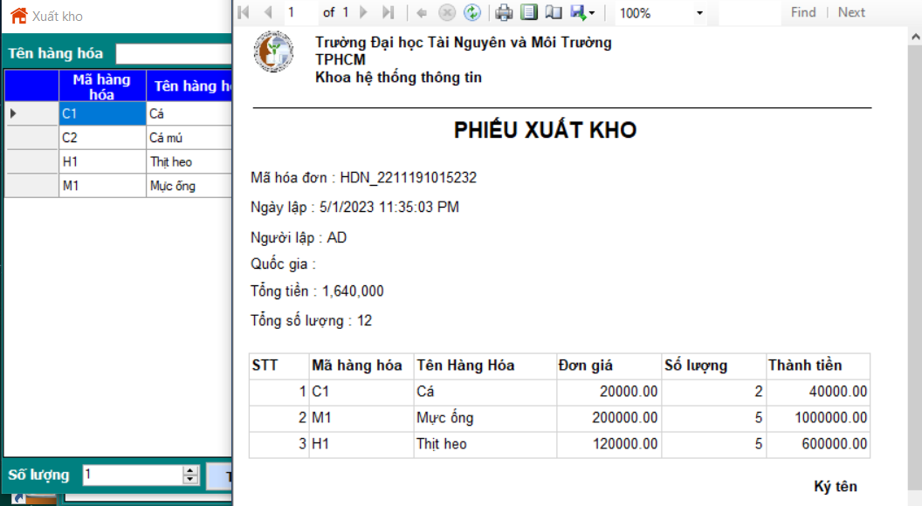

Hình 3. 61. Giao diện trang in phiếu xuất kho

### 3.6.2. Giao diện quản lý

#### **3.6.2.1. Giao diện trang “Quản lý hàng hóa”**

Hình 3. 62. Giao diện trang quản lý kho

#### **3.6.2.2. Giao diện trang “Thêm hàng hóa”**

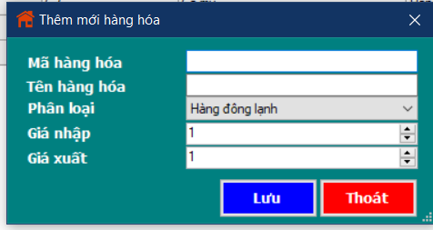

Hình 3. 63. Giao diện trang thêm hàng hóa kho

#### **3.6.2.3. Giao diện trang “Sửa thông tin hàng hóa”**

Hình 3. 64. Giao diện trang sửa đổi thông tin hàng hóa

#### **3.6.2.4. Giao diện trang “Quản lý tài khoản”**

Hình 3. 65. Giao diện trang quản lý tài khoản nhân viên

#### **3.6.2.5. Giao diện trang “Sửa thông tin tài khoản”**

Hình 3. 66. Giao diện trang sửa thông tin tài khoản nhân viên

#### **3.6.2.6. Giao diện trang “Chỉnh sửa tồn kho”**

Hình 3. 67. Giao diện trang chỉnh sửa tồn kho

# **CHƯƠNG 4. LẬP TRÌNH PHẦN MỀM**

# **4.1. Ngôn ngữ lập trình**

* Ngôn ngữ lập trình: C#
* Lý do chọn C# :
* C# cũng là ngôn ngữ khá “an toàn”. Những ngôn ngữ cấp thấp hơn như C hay C++ vẫn sẽ thực hiện chương trình ngay cả khi có lỗi dẫn đến các thiệt hại nghiêm trọng, còn C# sẽ tiến hành kiểm tra code của bạn khi biên dịch và đưa ra các lỗi đồng thời gửi cảnh báo để ngăn chặn điều tồi tệ có thể xảy ra.
* C# có cộng đồng trực tuyến cực kỳ đông đảo. Có điểm tựa vững chắc là Microsoft.
* Tạo ra được các phần mềm đa nền tảng.
* Công cụ hỗ trợ:
* Phần mềm thực hiện code: Visual Studio 2019
* Hệ quản trị cơ sở dữ liệu: SQL Server

# **4.2. Thực hiện Code chức năng “Đăng nhập – Đăng xuất hệ thống”**

### 4.2.1. Chức năng đăng nhập hệ thống

* 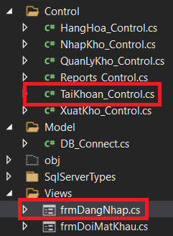Bước 1 : Ở thư mục “View” bạn tạo form đăng nhập và ở thực mục “Control” bạn tạo class TaiKhoan_Control.cs
* Bước 2 : Phần thư mục “Model” → DB_Connect.cs → Bạn thực hiện code để load dữ liệu DataTable với tham số đầu vào là câu querry SQL

public static DataTable Load(string sql)

{

DataTable dt = new DataTable();

string conn_string = GetConnectionString();

SqlConnection sqlConnect = new SqlConnection(conn_string);

sqlConnect.Open();

// Sử dụng để lưu trữ và thực thi câu lệnh sql

SqlCommand cmd = new SqlCommand(sql, sqlConnect);

cmd.CommandType = CommandType.Text;

// Cầu nối giữa dataset và cơ sở dữ liệu

SqlDataAdapter da = new SqlDataAdapter(cmd);

//Điền thông tin

da.Fill(dt);

return dt;

}

Bước 2 : Phần “TaiKhoan_Control.cs”, tạo câu truy vấn

namespace PhanMemQuanLyKhoHangXuatNhapKhau.Control

{

public class TaiKhoan_Control

{

public DataTable DangNhap(string MaTK_NV, string MatKhau)

{

string Query = "select * from TaiKhoan_NhanVien where MaTK_NV='" + MaTK_NV + "' and MatKhau='" + MatKhau + "'";

return DB_Connect.Load(Query);

}

* Bước 3 : Phần thư mục “View” → Nháy chuột phải frmDangNhap → View Code

public partial class frmDangNhap : Form

{

TaiKhoan_Control db = new TaiKhoan_Control(); // Gọi Controller

public static string username_save;

public static string password_save;

public frmDangNhap()

{

InitializeComponent();

}

private void btnDangNhap_Click(object sender, EventArgs e)

{

if (txtusername.Text == "")

{

MessageBox.Show("Mã đăng nhập không được trống", "Thông báo",

MessageBoxButtons.OK, MessageBoxIcon.Error);

txtusername.Focus();

return;

}

if (txtpassword.Text == "")

{

MessageBox.Show("Mật khẩu không được trống", "Thông báo",

MessageBoxButtons.OK, MessageBoxIcon.Error);

txtpassword.Focus();

return;

}

DataTable dt = new DataTable();

dt = db.DangNhap(txtusername.Text.Trim(), txtpassword.Text.Trim());

if (dt == null || dt.Rows.Count > 0)

{

this.Hide();

frmMain frm = new frmMain();

username_save = txtusername.Text.Trim();

password_save = txtpassword.Text.Trim();

frm.ShowDialog();

this.Close();

}

else

{

MessageBox.Show("Không đúng tên người dùng hoặc mật khẩu", "Thông báo",

MessageBoxButtons.OK, MessageBoxIcon.Error);

txtusername.Focus();

}

}

private void frmThoat_Click(object sender, EventArgs e)

{

DialogResult dr = MessageBox.Show("Bạn có muốn thoát chương trình ?", "Xác nhận", MessageBoxButtons.YesNo, MessageBoxIcon.Question);

if (dr == DialogResult.Yes)

{

this.Close();

}

else

return;

}

}

}

### 4.2.2. Chức năng đăng xuất hệ thống

* 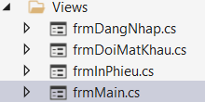Bước 1 : Bạn tạo frmMain trong thư mục “View”
* 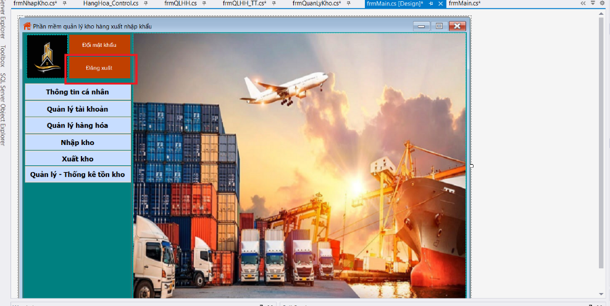Bước 2 : Bạn nháy dúp chuột vào nút”Đăng xuất” → Hiển thị vùng code → Viết Code

private void btnDangXuat_Click(object sender, EventArgs e)

{

DialogResult dr = MessageBox.Show("Bạn có muốn thoát chương trình ?", "Xác nhận", MessageBoxButtons.YesNo, MessageBoxIcon.Question);

if (dr == DialogResult.Yes)

{

this.Close();

}

else

return;

}

# **4.3. Thực hiện Code chức năng “Quản lý tài khoản”**

### 4.3.1. Hiển thị thông tin tài khoản

* Bước 1 : Bạn vào phần TaiKhoan_Control.cs, thực hiện code

public DataTable HienThi()

{

string Query = "select MaTK_NV,TenTK_NV,DienThoai,DiaChi from TaiKhoan_NhanVien";

return DB_Connect.Load(Query);

}

* 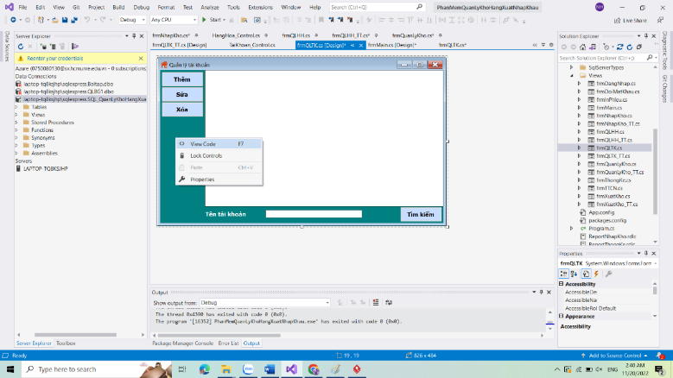Bước 2 : Thư mục “View”, bạn tạo frmQLTK → Nhấn chuột phải vào bảng → View Code
* Bước 3 : Bạn viết code để thực thi

namespace PhanMemQuanLyKhoHangXuatNhapKhau.Views

{

public partial class frmQLTK : Form

{

TaiKhoan_Control db = new TaiKhoan_Control(); // Gọi hàm contoller

DataTable dt;

public static Boolean save;

public static string MaTK_NV_save;

public static string MatKhau_save;

public static string TenTK_NV_save;

public static string DienThoai_save;

public static string DiaChi_save;

public frmQLTK()

{

InitializeComponent();

}

private void frmQLTK_Load(object sender, EventArgs e)

{

HienThiTaiKhoan();

}

private void HienThiTaiKhoan()

{

// Tạo các cột trong dtGV

dt = db.HienThi();

dtGVTK.DataSource = dt;

dtGVTK.Columns[0].HeaderText = "Tên đăng nhập";

dtGVTK.Columns[1].HeaderText = "Họ tên người dùng";

dtGVTK.Columns[2].HeaderText = "Điện thoại";

dtGVTK.Columns[3].HeaderText = "Địa chỉ";

dtGVTK.Columns[0].Width = 110;

dtGVTK.Columns[1].Width = 130;

dtGVTK.Columns[2].Width = 100;

dtGVTK.Columns[3].Width = 120;

CustomDataGridView(dtGVTK);

}

public static void CustomDataGridView(DataGridView dgvMain)

{

// Điều chỉnh thao tác của người dùng

dgvMain.AllowUserToAddRows = false;

dgvMain.ColumnHeadersDefaultCellStyle.Alignment = DataGridViewContentAlignment.MiddleCenter;

dgvMain.ColumnHeadersBorderStyle = DataGridViewHeaderBorderStyle.Single;

dgvMain.ColumnHeadersHeightSizeMode = DataGridViewColumnHeadersHeightSizeMode.EnableResizing;

dgvMain.ColumnHeadersHeight = 30;

dgvMain.ReadOnly = true;

dgvMain.ColumnHeadersDefaultCellStyle.BackColor = Color.Blue;

dgvMain.EnableHeadersVisualStyles = false;

dgvMain.ColumnHeadersDefaultCellStyle.ForeColor = Color.White;

dgvMain.ColumnHeadersDefaultCellStyle.Font = new Font("Tahoma", 9, FontStyle.Bold);

}

### 4.3.2. Chức năng thêm tài khoản

* Bước 1 : Bạn vào phần TaiKhoan_Control.cs, thực hiện code

public void Them(string MaTK_NV, string TenTK_NV, string MatKhau, string DienThoai, string DiaChi)

{

string Query = "INSERT INTO TaiKhoan_NhanVien(MaTK_NV,TenTK_NV,MatKhau,DienThoai,DiaChi) VALUES ( '" + MaTK_NV + "',N'" + TenTK_NV + "',N'" + MatKhau + "','" + DienThoai + "',N'" + DiaChi + "')";

DB_Connect.ExecuteNonQuery(Query);

}

* 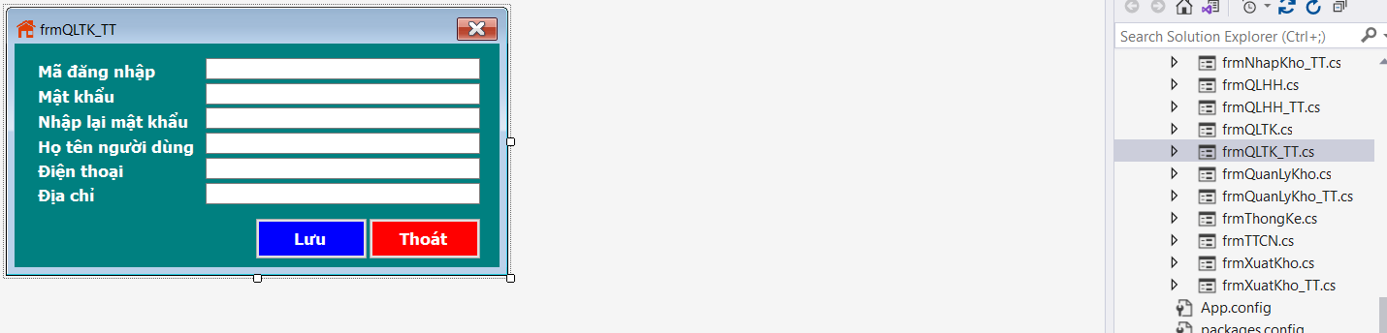Bước 2 : Thư mục “View”, bạn tạo frmQLTK_TT → Nhấn chuột phải vào form → View Code

namespace PhanMemQuanLyKhoHangXuatNhapKhau.Views

{

public partial class frmQLTK_TT : Form

{

TaiKhoan_Control db = new TaiKhoan_Control();

public frmQLTK_TT()

{

InitializeComponent();

}

private void frmQLTK_TT_Load(object sender, EventArgs e)

{

if (frmQLTK.save == false)

{

txtMaTK_NV.Text = frmQLTK.MaTK_NV_save;

txtMatKhau.Text = frmQLTK.MatKhau_save;

txtNLMatKhau.Text = frmQLTK.MatKhau_save;

txtTenTK_NV.Text = frmQLTK.TenTK_NV_save;

txtDienThoai.Text = frmQLTK.DienThoai_save;

txtDiaChi.Text = frmQLTK.DiaChi_save;

}

}

private void btnLuu_Click(object sender, EventArgs e)

{

if (txtMaTK_NV.Text == "")

{

MessageBox.Show("Mã tài khoản - nhân viên không được trống", "Thông báo",

MessageBoxButtons.OK, MessageBoxIcon.Error);

txtMaTK_NV.Focus();

return;

}

if (txtTenTK_NV.Text == "")

{

MessageBox.Show("Họ tên tài khoản - nhân viên không được trống", "Thông báo",

MessageBoxButtons.OK, MessageBoxIcon.Error);

txtTenTK_NV.Focus();

return;

}

if (txtMatKhau.Text == "")

{

MessageBox.Show("Mật khẩu không được trống", "Thông báo",

MessageBoxButtons.OK, MessageBoxIcon.Error);

txtMatKhau.Focus();

return;

}

if ((txtMatKhau.Text != txtNLMatKhau.Text))

{

MessageBox.Show("Nhập lại mật khẩu không trùng khớp", "Thông báo",

MessageBoxButtons.OK, MessageBoxIcon.Error);

txtNLMatKhau.Focus();

return;

}

if (frmQLTK.save == true)

{

if (db.KiemTraDuLieuTonTai(txtMaTK_NV.Text) == 0)

{

MessageBox.Show("Thêm thất bại, Tài khoản này đã tồn tại trong cơ sở dữ liệu", "Thông báo",

MessageBoxButtons.OK, MessageBoxIcon.Error);

return;

}

db.Them(txtMaTK_NV.Text.Trim(), txtTenTK_NV.Text.Trim(), txtMatKhau.Text.Trim(), txtDienThoai.Text.Trim(), txtDiaChi.Text.Trim());

MessageBox.Show("Thêm thành công ", "Thông báo", MessageBoxButtons.OK, MessageBoxIcon.Information, MessageBoxDefaultButton.Button1);

this.Close();

}

public int KiemTraDuLieuTonTai(string MaTK_NV)

{

int i = 0;

string Querys = "SELECT * FROM TaiKhoan_NhanVien WHERE MaTK_NV = '" + MaTK_NV + "'";

DataTable dt = DB_Connect.Load(Querys);

if (dt == null || dt.Rows.Count > 0)

{

i = 0;

}

else

{

i = 1;

}

return i;

}

* Bước 3 : Thư mục “View”, bạn chọn frmQLTK.cs → Viết Code

private void btnThem_Click(object sender, EventArgs e)

{

save = true;

frmQLTK_TT frm = new frmQLTK_TT();

frm.Text = "Thêm mới tài khoản - nhân viên";

frm.ShowDialog();

HienThiTaiKhoan();

}

### 4.3.3. Chức năng sửa tài khoản

* Bước 1 : Bạn vào phần TaiKhoan_Control.cs, thực hiện code

public void Sua(string MaTK_NV, string MaTK_NV2, string TenTK_NV, string MatKhau, string DienThoai, string DiaChi)

{

string Query = "UPDATE TaiKhoan_NhanVien SET MaTK_NV = '" + MaTK_NV + "',TenTK_NV=N'" + TenTK_NV + "',MatKhau = N'" + MatKhau + "',DienThoai='" + DienThoai + "',DiaChi =N'" + DiaChi + "' WHERE MaTK_NV = '" + MaTK_NV2 + "'";

DB_Connect.ExecuteNonQuery(Query);

}

* Bước 2 : Thư mục “View”, bạn tạo frmQLTK_TT → Nhấn chuột phải vào form → View Code

private void btnLuu_Click(object sender, EventArgs e)

{

if (frmQLTK.save == false)

{

if (db.KiemTraDuLieuTonTai(txtMaTK_NV.Text) == 0 && txtMaTK_NV.Text != frmQLTK.MaTK_NV_save)

{

MessageBox.Show("Sửa thất bại, Tài khoản này đã tồn tại trong cơ sở dữ liệu", "Thông báo",

MessageBoxButtons.OK, MessageBoxIcon.Error);

return;

}

db.Sua(txtMaTK_NV.Text.Trim(), frmQLTK.MaTK_NV_save, txtTenTK_NV.Text.Trim(), txtMatKhau.Text.Trim(), txtDienThoai.Text.Trim(), txtDiaChi.Text.Trim());

MessageBox.Show("Sửa thành công ", "Thông báo", MessageBoxButtons.OK, MessageBoxIcon.Information, MessageBoxDefaultButton.Button1);

this.Close();

}

}

private void frmThoat_Click(object sender, EventArgs e)

{

this.Close();

}

* Bước 3 : Thư mục “View”, bạn chọn frmQLTK.cs → Viết Code

private void btnSua_Click(object sender, EventArgs e)

{

if (dtGVHH.Rows.Count == 0)

{

return;

}

DataGridViewRow row = this.dtGVHH.Rows[dtGVHH.CurrentCell.RowIndex];

save = false;

frmQLHH_TT frm = new frmQLHH_TT();

MaHH_save = row.Cells[0].Value.ToString();

TenHH_save = row.Cells[1].Value.ToString();

LoaiHH_save = row.Cells[2].Value.ToString();

GiaNhap_save = decimal.Parse(row.Cells[3].Value.ToString());

GiaXuat_save = decimal.Parse(row.Cells[4].Value.ToString());

frm.Text = "Sửa thông tin hàng hóa";

frm.ShowDialog();

HienThiHangHoa();

}

### 4.3.4. Chức năng xóa tài khoản

* Bước 1 : Bạn vào phần TaiKhoan_Control.cs, thực hiện code

public void Xoa(string MaTK_NV)

{

string Query = string.Format(@"DELETE TaiKhoan_NhanVien WHERE MaTK_NV = '" + MaTK_NV + "'");

DB_Connect.ExecuteNonQuery(Query);

}

* Bước 2 : Thư mục “View”, bạn chọn frmQLTK.cs → Viết Code

private void btnXoa_Click(object sender, EventArgs e)

{

if (dtGVTK.Rows.Count == 0) // Nếu dữ liệu rỗng

{

return;

}

if (dtGVTK.Rows[dtGVTK.CurrentCell.RowIndex].Cells[0].Value.ToString() == "AD")// Nếu là dữ liệu Admin

{

MessageBox.Show("Không được phép xóa dữ liệu ADMIN", "Thông báo",

MessageBoxButtons.OK, MessageBoxIcon.Error);

return;

} // Không là Admin

DialogResult dr = MessageBox.Show("Có chắc chắn xóa dòng dữ liệu này không ?", "Xác nhận", MessageBoxButtons.YesNo, MessageBoxIcon.Question);

if (dr == DialogResult.Yes) // Nếu chọn Yes

{

db.Xoa(dtGVTK.Rows[dtGVTK.CurrentCell.RowIndex].Cells[0].Value.ToString());

MessageBox.Show("Xóa thành công ", "Thông báo", MessageBoxButtons.OK, MessageBoxIcon.Information, MessageBoxDefaultButton.Button1);

HienThiTaiKhoan();

}

else // Chọn No

return;

}

### 4.3.5. Chức năng tìm kiếm tài khoản

* Bước 1 : Bạn vào phần TaiKhoan_Control.cs, thực hiện code

public DataTable TimKiem(string TenTK_NV)

{

string sqlString = "select MaTK_NV,TenTK_NV,DienThoai,DiaChi from TaiKhoan_NhanVien WHERE TenTK_NV LIKE N'%" + TenTK_NV + "%'";

return DB_Connect.Load(sqlString);

}

* Bước 2 : Thư mục “View”, bạn chọn frmQLTK.cs → Viết Code

private void btnTimKiem_Click(object sender, EventArgs e)

{

dtGVTK.DataSource = db.TimKiem(txtTenTK_NV.Text.Trim());

}

# **4.4. Thực hiện code chức năng “ Hiển thị thông tin cá nhân”**

* Bước 1 : Bạn vào phần TaiKhoan_Control.cs, thực hiện code

public DataTable ThongTinCaNhan(string MaTK_NV)

{

string sqlString = "select * from TaiKhoan_NhanVien where MaTK_NV='" + MaTK_NV + "'";

return DB_Connect.Load(sqlString);

}

* Bước 2 : Thư mục “View”, bạn tạo frmTTCN.cs → Nhấn chuột phải vào form → Viết code

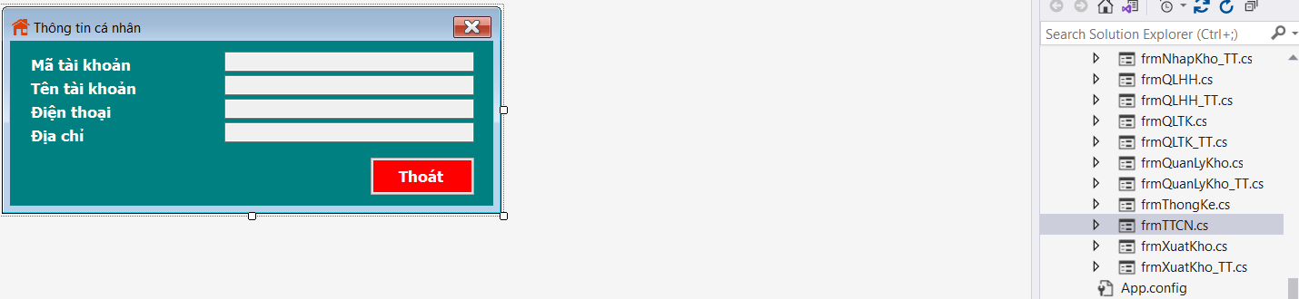

namespace PhanMemQuanLyKhoHangXuatNhapKhau.Views

{

public partial class frmTTCN : Form

{

TaiKhoan_Control db = new TaiKhoan_Control();

DataTable dt;

public frmTTCN()

{

InitializeComponent();

}

private void frmTTCN_Load(object sender, EventArgs e)

{

dt = db.ThongTinCaNhan(frmDangNhap.username_save);

txtMaTK_NV.Text = dt.Rows[0]["MaTK_NV"].ToString();

txtTenTK_NV.Text = dt.Rows[0]["TenTK_NV"].ToString();

txtDienThoai.Text = dt.Rows[0]["DienThoai"].ToString();

txtDiaChi.Text = dt.Rows[0]["DiaChi"].ToString();

}

private void frmThoat_Click(object sender, EventArgs e)

{

this.Close();

}

}

}

# **4.5. Thực hiện code chức năng “Thay đổi mật khẩu”**

* Bước 1 : Bạn vào TaiKoan_Control.cs và thực hiện code

public void DoiMatKhau(string MaTK_NV, string MatKhau)

{

string Querys = string.Format(@"UPDATE TaiKhoan_NhanVien set MatKhau = '" + MatKhau + "' where MaTK_NV = '" + MaTK_NV + "'");

DB_Connect.ExecuteNonQuery(Querys);

}

public DataTable MạtKhau(string MaTK_NV)

{

string Query = "select MatKhau from TaiKhoan_NhanVien WHERE MaTK_NV = '" + MaTK_NV + "'";

return DB_Connect.Load(Query);

}

* 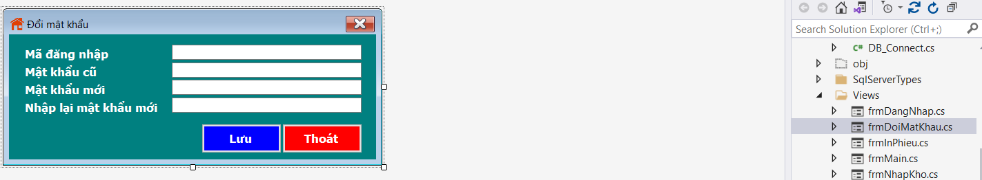Bước 2 : Bạn tạo frmDoiMatKhau → Chuột phải vào form → View Code → Viết Code

namespace PhanMemQuanLyKhoHangXuatNhapKhau.Views

{

public partial class frmDoiMatKhau : Form

{

TaiKhoan_Control db = new TaiKhoan_Control(); // Gọi Controller

DataTable dt;

public frmDoiMatKhau()

{

InitializeComponent();

}

private void frmDoiMatKhau_Load(object sender, EventArgs e)

{

dt = db.MạtKhau(frmDangNhap.username_save);

}

private void frmThoat_Click(object sender, EventArgs e)

{

this.Close();

}

private void btnLuu_Click(object sender, EventArgs e)

{

if (txtMaTK_NV.Text != frmDangNhap.username_save)

{

MessageBox.Show("Mã đăng nhập không đúng", "Thông báo",

MessageBoxButtons.OK, MessageBoxIcon.Error);

txtMaTK_NV.Focus();

return;

}

if (txtMatKhauCu.Text == "")

{

MessageBox.Show("Mật khẩu cũ không được trống", "Thông báo",

MessageBoxButtons.OK, MessageBoxIcon.Error);

txtMatKhauCu.Focus();

return;

}

if (txtMatKhauMoi.Text == "")

{

MessageBox.Show("Mật khẩu mới không được trống", "Thông báo",

MessageBoxButtons.OK, MessageBoxIcon.Error);

txtMatKhauMoi.Focus();

return;

}

if ((txtMatKhauMoi.Text != txtNLMatKhau.Text))

{

MessageBox.Show("Nhập lại mật khẩu không trùng khớp", "Thông báo",

MessageBoxButtons.OK, MessageBoxIcon.Error);

txtNLMatKhau.Focus();

return;

}

if (txtMatKhauCu.Text != dt.Rows[0]["MatKhau"].ToString())

{

MessageBox.Show("Mật khẩu cũ không chính xác", "Thông báo",

MessageBoxButtons.OK, MessageBoxIcon.Error);

txtMatKhauCu.Focus();

return;

}

db.DoiMatKhau(txtMaTK_NV.Text.Trim(), txtMatKhauMoi.Text.Trim());

MessageBox.Show("Đổi mật khẩu thành công ", "Thông báo", MessageBoxButtons.OK, MessageBoxIcon.Information, MessageBoxDefaultButton.Button1);

this.Close();

}

}

}

* 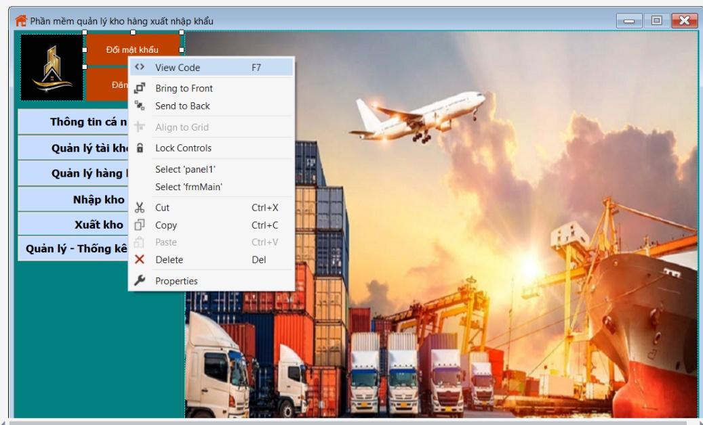Bước 3 : Bạn chuột phải vào “Đổi mật khẩu” trong frmMain → View Code

private void btnDoiMatKhau_Click(object sender, EventArgs e)

{

frmDoiMatKhau frm = new frmDoiMatKhau();

frm.ShowDialog();

}

# **4.6. Thực hiện code chức năng “Phân quyền”**

* Bạn vào thực mục View → frmMain

namespace PhanMemQuanLyKhoHangXuatNhapKhau.Views

{

public partial class frmMain : Form

{

public frmMain()

{

InitializeComponent();

}

public static Boolean isP;

private void frmMain_Load(object sender, EventArgs e)

{

//Phân quyền

if(frmDangNhap.username_save != "AD")

{

btnQLTK.Enabled = false;

frmQLHH.Enabled = false;

}

}

# **4.7. Thực hiện code chức năng “Quản lý hàng hóa”**

### 4.7.1. Chức năng hiển thông tin thị hàng hóa

* Bước 1 : Bạn tạo frmQLHH.cs → Nháy dúp vào form để code

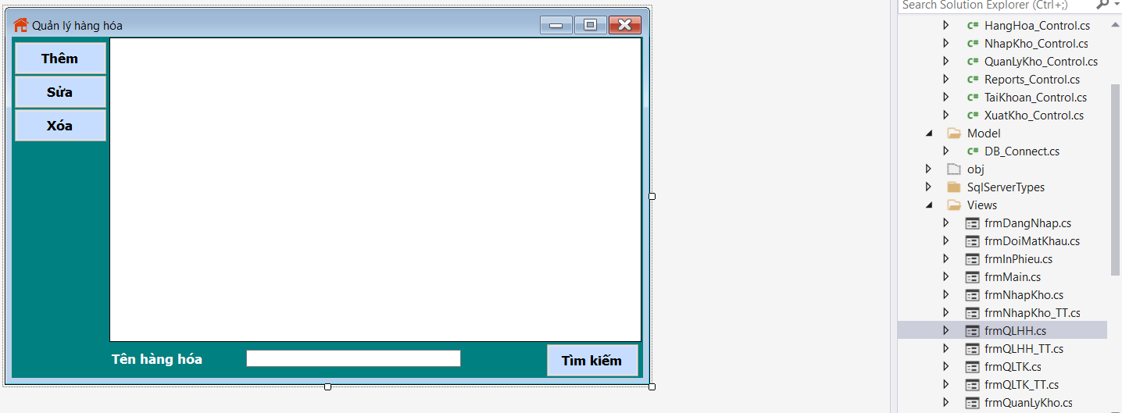

* Bước 2 : Thực hiện code

namespace PhanMemQuanLyKhoHangXuatNhapKhau.Views

{

public partial class frmQLHH : Form

{

HangHoa_Control db = new HangHoa_Control();

DataTable dt;

public static Boolean save;

public static string MaHH_save;

public static string TenHH_save;

public static string LoaiHH_save;

public static decimal GiaNhap_save;

public static decimal GiaXuat_save;

public frmQLHH()

{

InitializeComponent();

}

private void frmQLHH_Load(object sender, EventArgs e)

{

HienThiHangHoa();

}

private void HienThiHangHoa()

{

dt = db.Load();

dtGVHH.DataSource = dt;

dtGVHH.Columns[0].HeaderText = "Mã hàng hóa";

dtGVHH.Columns[1].HeaderText = "Tên hàng hóa";

dtGVHH.Columns[2].HeaderText = "Phân loại";

dtGVHH.Columns[3].HeaderText = "Giá nhập";

dtGVHH.Columns[4].HeaderText = "Giá xuất";

dtGVHH.Columns[0].Width = 120;

dtGVHH.Columns[1].Width = 200;

dtGVHH.Columns[2].Width = 120;

dtGVHH.Columns[3].Width = 120;

dtGVHH.Columns[4].Width = 120;

frmQLTK.CustomDataGridView(dtGVHH);

}

### 4.7.2. Chức năng thêm thông tin hàng hóa

* 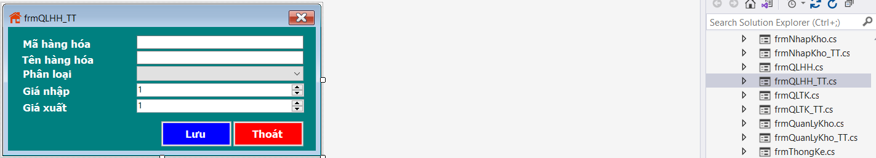Bước 1 : Bạn tạo frmQLHH_TT.cs → Nháp đúp vào form để code
* Bước 2 : Viết code trong HangHoa_Control.cs

public void Them(string MaHH, string TenHH,string PhanLoai,decimal GiaNhap,decimal GiaXuat)

{

string sqlString = "INSERT INTO HangHoa(MaHH,TenHH,SoLuongTon,PhanLoai,GiaNhap,GiaXuat) VALUES ( '" + MaHH + "',N'" + TenHH + "',0,N'"+ PhanLoai+"',"+GiaNhap+","+GiaXuat+")";

DB_Connect.ExecuteNonQuery(sqlString);

}

* Bước 3 : Viết code trong frmQLHH_TT.cs

namespace PhanMemQuanLyKhoHangXuatNhapKhau.Views

{

public partial class frmQLHH_TT : Form

{

HangHoa_Control db = new HangHoa_Control(); // Gọi Controller

public frmQLHH_TT()

{

InitializeComponent();

}

private void frmQLHH_TT_Load(object sender, EventArgs e)

{

if (frmQLHH.save == false)

{

txtMaHH.Text = frmQLHH.MaHH_save;

txtTenHH.Text = frmQLHH.TenHH_save;

nmGiaNhap.Value = frmQLHH.GiaNhap_save;

nmGiaXuat.Value = frmQLHH.GiaXuat_save;

LoadLoaiHH();

cboLHH.Text = frmQLHH.LoaiHH_save;

}

else

LoadLoaiHH();

}

private void LoadLoaiHH()

{

DataTable dataTable = new DataTable();

cboLHH.Items.Clear();

dataTable.Columns.Add("ma", typeof(string));

dataTable.Columns.Add("ten", typeof(string));

dataTable.Rows.Add("HangDongLanh", "Hàng đông lạnh");

dataTable.Rows.Add("HangTuoiSong", "Hàng tươi sống");

cboLHH.DataSource = dataTable;

cboLHH.DisplayMember = "ten";

cboLHH.ValueMember = "ma";

}

private void frmThoat_Click(object sender, EventArgs e)

{

this.Close();

}

private void btnLuu_Click(object sender, EventArgs e)

{

if (txtMaHH.Text == "")

{

MessageBox.Show("Mã hàng hóa không được trống", "Thông báo",

MessageBoxButtons.OK, MessageBoxIcon.Error);

txtMaHH.Focus();

return;

}

if (txtTenHH.Text == "")

{

MessageBox.Show("Tên hàng hóa không được trống", "Thông báo",

MessageBoxButtons.OK, MessageBoxIcon.Error);

txtTenHH.Focus();

return;

}

if (frmQLHH.save == true)

{

if (db.KiemTraDuLieuTonTai(txtMaHH.Text) == 0)

{

MessageBox.Show("Thêm thất bại, Hàng hóa này đã tồn tại trong cơ sở dữ liệu", "Thông báo",

MessageBoxButtons.OK, MessageBoxIcon.Error);

return;

}

db.Them(txtMaHH.Text.Trim(), txtTenHH.Text.Trim(),cboLHH.Text.Trim(),nmGiaNhap.Value,nmGiaXuat.Value);

MessageBox.Show("Thêm thành công ", "Thông báo", MessageBoxButtons.OK, MessageBoxIcon.Information, MessageBoxDefaultButton.Button1);

this.Close();

}

* Bước 4 : Viết code trong frmQLHH.cs

private void btnThem_Click(object sender, EventArgs e)

{

save = true;

frmQLHH_TT frm = new frmQLHH_TT();

frm.Text = "Thêm mới hàng hóa";

frm.ShowDialog();

HienThiHangHoa();

}

### 4.7.3. Chức năng sửa thông tin hàng hóa

* Bước 1 : Viết code trong HangHoa_Control

public void Sua(string MaHH, string MaHH2, string TenHH,string PhanLoai, decimal GiaNhap, decimal GiaXuat)

{

string sqlString = "UPDATE HangHoa SET PhanLoai = N'"+ PhanLoai+"', MaHH = '" + MaHH + "',TenHH=N'" + TenHH + "',GiaNhap = "+GiaNhap+",GiaXuat = "+GiaXuat+" WHERE MaHH = '" + MaHH2 + "'";

DB_Connect.ExecuteNonQuery(sqlString);

}

public int KiemTraDuLieuTonTai(string MaHH)

{

int i = 0;

string s = "SELECT * FROM HangHoa WHERE MaHH = '" + MaHH + "'";

DataTable dt = DB_Connect.Load(s);

if (dt == null || dt.Rows.Count > 0)

{

i = 0;

}

else

{

i = 1;

}

return i;

}

* Bước 2 : Viết code trong frmQLHH_TT.cs

private void btnLuu_Click(object sender, EventArgs e)

{

if (frmQLHH.save == false)

{

if (db.KiemTraDuLieuTonTai(txtMaHH.Text) == 0 && txtMaHH.Text != frmQLHH.MaHH_save)

{

MessageBox.Show("Sửa thất bại, Hàng hóa này đã tồn tại trong cơ sở dữ liệu", "Thông báo",

MessageBoxButtons.OK, MessageBoxIcon.Error);

return;

}

db.Sua(txtMaHH.Text.Trim(), frmQLHH.MaHH_save, txtTenHH.Text.Trim(), cboLHH.Text.Trim(), nmGiaNhap.Value, nmGiaXuat.Value);

MessageBox.Show("Sửa thành công ", "Thông báo", MessageBoxButtons.OK, MessageBoxIcon.Information, MessageBoxDefaultButton.Button1);

this.Close();

}

}

* Bước 3 : Viết code trong frmQLHH.cs

private void btnSua_Click(object sender, EventArgs e)

{

if (dtGVHH.Rows.Count == 0)

{

return;

}

DataGridViewRow row = this.dtGVHH.Rows[dtGVHH.CurrentCell.RowIndex];

save = false;

frmQLHH_TT frm = new frmQLHH_TT();

MaHH_save = row.Cells[0].Value.ToString();

TenHH_save = row.Cells[1].Value.ToString();

LoaiHH_save = row.Cells[2].Value.ToString();

GiaNhap_save = decimal.Parse(row.Cells[3].Value.ToString());

GiaXuat_save = decimal.Parse(row.Cells[4].Value.ToString());

frm.Text = "Sửa thông tin hàng hóa";

frm.ShowDialog();

HienThiHangHoa();

}

### 4.7.4. Chức năng xóa thông tin hàng hóa

* Bước 1 : Viết code trong HangHoa_Control

public void Xoa(string MaHH)

{

string sqlString = string.Format(@"DELETE HangHoa WHERE MaHH = '" + MaHH + "'");

DB_Connect.ExecuteNonQuery(sqlString);

}

* Bước 2 : Viết code trong frmQLHH.cs

private void btnXoa_Click(object sender, EventArgs e)

{

if (dtGVHH.Rows.Count == 0)

{

return;

}

DialogResult dr = MessageBox.Show("Có chắc chắn xóa dòng dữ liệu này không ?", "Xác nhận", MessageBoxButtons.YesNo, MessageBoxIcon.Question);

if (dr == DialogResult.Yes)

{

db.Xoa(dtGVHH.Rows[dtGVHH.CurrentCell.RowIndex].Cells[0].Value.ToString());

MessageBox.Show("Xóa thành công ", "Thông báo", MessageBoxButtons.OK, MessageBoxIcon.Information, MessageBoxDefaultButton.Button1);

HienThiHangHoa();

}

else

return;

}

### 4.7.5. Chức năng tìm kiếm thông tin hàng hóa

* Bước 1 : Viết code trong HangHoa_Control

public DataTable TimKiem(string TenHH)

{

string sqlString = "select MaHH,TenHH,PhanLoai,GiaNhap,GiaXuat from HangHoa WHERE TenHH LIKE N'%" + TenHH + "%'";

return DB_Connect.Load(sqlString);

}

Bước 2 : Viết code trong frmQLHH.cs

private void btnTimKiem_Click(object sender, EventArgs e)

{

dtGVHH.DataSource = db.TimKiem(txtTenHH.Text.Trim());

}

# **4.8. Thực hiện code chức năng “Quản lý kho”**

* 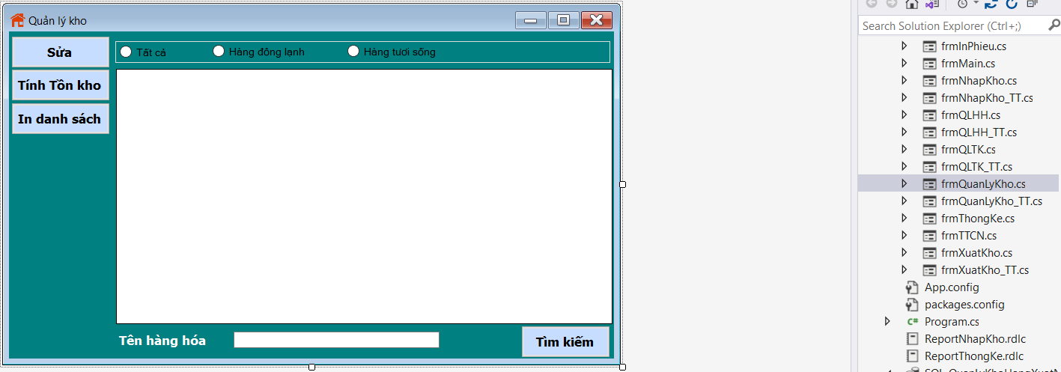Bước 1 : Bạn tạo frmQuanLyKho.cs và frmQuanLyKho_TT.cs

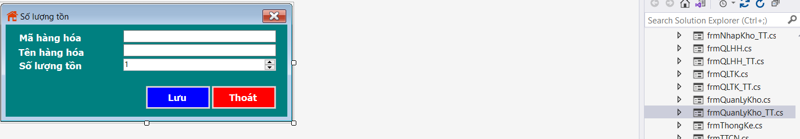

* Bước 2 : Bạn vào thư mục “Control” → QuanLyKho_Control.cs

namespace PhanMemQuanLyKhoHangXuatNhapKhau.Control

{

public class QuanLyKho_Control

{

public DataTable Load(string key)

{

string sqlString = "select MaHH,TenHH,SoLuongTon from HangHoa WHERE "+ key + "";

return DB_Connect.Load(sqlString);

}

public DataTable KiemTra(string MaHH,string Table)

{

string sqlString = "SELECT SUM(SoLuong) AS SL From " + Table + " WHERE MaHH ='" + MaHH + "'";

return DB_Connect.Load(sqlString);

}

public void Sua(string MaHH,decimal SLTon)

{

string sqlString = "UPDATE HangHoa SET SoLuongTon = " + SLTon + " WHERE MaHH = '" + MaHH + "'";

DB_Connect.ExecuteNonQuery(sqlString);

}

public DataTable TimKiem(string TenHH)

{

string sqlString = "select MaHH,TenHH,SoLuongTon from HangHoa WHERE TenHH LIKE N'%" + TenHH + "%'";

return DB_Connect.Load(sqlString);

}

}

}

* Bước 3 : Bạn nháy dúp vào frmQuanLyKho → Viết Code

namespace PhanMemQuanLyKhoHangXuatNhapKhau.Views

{

public partial class frmQuanLyKho : Form

{

QuanLyKho_Control db = new QuanLyKho_Control();

DataTable dt;

public static string MaHH_save;

public static string TenHH_save;

public static decimal TonKho_save;

public static string isRP;

public frmQuanLyKho()

{

InitializeComponent();

}

private void frmQuanLyKho_Load(object sender, EventArgs e)

{

rbAll.Checked = true; // Check vào rbAll

HienThiHangHoa("1=1");

}

private void HienThiHangHoa(string key)

{

dt = db.Load(key);

dtGVHH.DataSource = dt;

dtGVHH.Columns[0].HeaderText = "Mã hàng hóa";

dtGVHH.Columns[1].HeaderText = "Tên hàng hóa";

dtGVHH.Columns[2].HeaderText = "Số lượng tồn";

dtGVHH.Columns[0].Width = 120;

dtGVHH.Columns[1].Width = 200;

dtGVHH.Columns[2].Width = 120;

frmQLTK.CustomDataGridView(dtGVHH);

}

private void btnSua_Click(object sender, EventArgs e)

{

if (dtGVHH.Rows.Count == 0) // Nếu không có dữ liệu

{

return;

} // Có dữ liệu

DataGridViewRow row = this.dtGVHH.Rows[dtGVHH.CurrentCell.RowIndex];

frmQuanLyKho_TT frm = new frmQuanLyKho_TT();

MaHH_save = row.Cells[0].Value.ToString();

TenHH_save = row.Cells[1].Value.ToString();

TonKho_save = decimal.Parse(row.Cells[2].Value.ToString() + "");

frm.ShowDialog();

rbAll.Checked = true;

HienThiHangHoa("1=1");

}

private void btnTimKiem_Click(object sender, EventArgs e)

{

dtGVHH.DataSource = db.TimKiem(txtTenHH.Text.Trim());

}

private void btnTinhTK_Click(object sender, EventArgs e)

{

if (dtGVHH.Rows.Count == 0) // Nếu không có dữ liệu

{

return;

}// Có dữ liệu

int tien = dtGVHH.Rows.Count; // Khai báo

for (int i = 0; i < tien; i++)

{

string sqlUpdate = "";

DataTable dtKT1 = db.KiemTra(dtGVHH.Rows[i].Cells["MaHH"].Value.ToString(), "ChiTietPhieuNhap");

DataTable dtKT2 = db.KiemTra(dtGVHH.Rows[i].Cells["MaHH"].Value.ToString(), "ChiTietPhieuXuat");

if(dtKT1.Rows[0]["SL"].ToString() != "" && dtKT2.Rows[0]["SL"].ToString() == "")

{

sqlUpdate = sqlUpdate + " UPDATE HangHoa SET SoLuongTon = (SELECT SUM(SoLuong) From ChiTietPhieuNhap WHERE MaHH ='" + dtGVHH.Rows[i].Cells["MaHH"].Value.ToString() + "') WHERE MaHH ='" + dtGVHH.Rows[i].Cells["MaHH"].Value.ToString() + "'";

}

if (dtKT1.Rows[0]["SL"].ToString() == "" && dtKT2.Rows[0]["SL"].ToString() != "")

{

sqlUpdate = sqlUpdate + " UPDATE HangHoa SET SoLuongTon = (SELECT SUM(SoLuong) From ChiTietPhieuXuat WHERE MaHH ='" + dtGVHH.Rows[i].Cells["MaHH"].Value.ToString() + "') WHERE MaHH ='" + dtGVHH.Rows[i].Cells["MaHH"].Value.ToString() + "'";

}

if (dtKT1.Rows[0]["SL"].ToString() != "" && dtKT2.Rows[0]["SL"].ToString() != "")

{

sqlUpdate = sqlUpdate + " UPDATE HangHoa SET SoLuongTon = (SELECT SUM(SoLuong) From ChiTietPhieuNhap WHERE MaHH ='" + dtGVHH.Rows[i].Cells["MaHH"].Value.ToString() + "') - (SELECT SUM(SoLuong) From ChiTietPhieuXuat WHERE MaHH ='" + dtGVHH.Rows[i].Cells["MaHH"].Value.ToString() + "') WHERE MaHH ='" + dtGVHH.Rows[i].Cells["MaHH"].Value.ToString() + "'";

}

if(sqlUpdate != "")

{

DB_Connect.ExecuteNonQuery(sqlUpdate);

}

rbAll.Checked = true;

HienThiHangHoa("1=1");

}

}

private void rbDL_CheckedChanged(object sender, EventArgs e)

{

HienThiHangHoa("PhanLoai = N'Hàng đông lạnh'");

isRP = "2";

}

private void rbTS_CheckedChanged(object sender, EventArgs e)

{

HienThiHangHoa("PhanLoai = N'Hàng tươi sống'");

isRP = "3";

}

private void rbAll_CheckedChanged(object sender, EventArgs e)

{

HienThiHangHoa("1=1");

isRP = "1";

}

private void btnIn_Click(object sender, EventArgs e)

{

frmThongKe frm = new frmThongKe();

frm.ShowDialog();

}

}

}

* Bước 4 : Bạn nháy đúp vào frmQuanLyKho_TT.cs → Viết code

namespace PhanMemQuanLyKhoHangXuatNhapKhau.Views

{

public partial class frmQLTK_TT : Form

{

TaiKhoan_Control db = new TaiKhoan_Control();

public frmQLTK_TT()

{

InitializeComponent();

}

private void frmQLTK_TT_Load(object sender, EventArgs e)

{

if (frmQLTK.save == false)

{

txtMaTK_NV.Text = frmQLTK.MaTK_NV_save;

txtMatKhau.Text = frmQLTK.MatKhau_save;

txtNLMatKhau.Text = frmQLTK.MatKhau_save;

txtTenTK_NV.Text = frmQLTK.TenTK_NV_save;

txtDienThoai.Text = frmQLTK.DienThoai_save;

txtDiaChi.Text = frmQLTK.DiaChi_save;

}

}

private void btnLuu_Click(object sender, EventArgs e)

{

if (txtMaTK_NV.Text == "")

{

MessageBox.Show("Mã tài khoản - nhân viên không được trống", "Thông báo",

MessageBoxButtons.OK, MessageBoxIcon.Error);

txtMaTK_NV.Focus();

return;

}

if (txtTenTK_NV.Text == "")

{

MessageBox.Show("Họ tên tài khoản - nhân viên không được trống", "Thông báo",

MessageBoxButtons.OK, MessageBoxIcon.Error);

txtTenTK_NV.Focus();

return;

}

if (txtMatKhau.Text == "")

{

MessageBox.Show("Mật khẩu không được trống", "Thông báo",

MessageBoxButtons.OK, MessageBoxIcon.Error);

txtMatKhau.Focus();

return;

}

if ((txtMatKhau.Text != txtNLMatKhau.Text))

{

MessageBox.Show("Nhập lại mật khẩu không trùng khớp", "Thông báo",

MessageBoxButtons.OK, MessageBoxIcon.Error);

txtNLMatKhau.Focus();

return;

}

if (frmQLTK.save == true)

{

if (db.KiemTraDuLieuTonTai(txtMaTK_NV.Text) == 0)

{

MessageBox.Show("Thêm thất bại, Tài khoản này đã tồn tại trong cơ sở dữ liệu", "Thông báo",

MessageBoxButtons.OK, MessageBoxIcon.Error);

return;

}

db.Them(txtMaTK_NV.Text.Trim(), txtTenTK_NV.Text.Trim(), txtMatKhau.Text.Trim(), txtDienThoai.Text.Trim(), txtDiaChi.Text.Trim());

MessageBox.Show("Thêm thành công ", "Thông báo", MessageBoxButtons.OK, MessageBoxIcon.Information, MessageBoxDefaultButton.Button1);

this.Close();

}

if (frmQLTK.save == false)

{

if (db.KiemTraDuLieuTonTai(txtMaTK_NV.Text) == 0 && txtMaTK_NV.Text != frmQLTK.MaTK_NV_save)

{

MessageBox.Show("Sửa thất bại, Tài khoản này đã tồn tại trong cơ sở dữ liệu", "Thông báo",

MessageBoxButtons.OK, MessageBoxIcon.Error);

return;

}

db.Sua(txtMaTK_NV.Text.Trim(), frmQLTK.MaTK_NV_save, txtTenTK_NV.Text.Trim(), txtMatKhau.Text.Trim(), txtDienThoai.Text.Trim(), txtDiaChi.Text.Trim());

MessageBox.Show("Sửa thành công ", "Thông báo", MessageBoxButtons.OK, MessageBoxIcon.Information, MessageBoxDefaultButton.Button1);

this.Close();

}

}

private void frmThoat_Click(object sender, EventArgs e)

{

this.Close();

}

}

}

# **4.9. Thực hiện code chức năng “Nhập kho”**

### 4.9.1. Chức năng hiển thị thông tin nhập kho

* 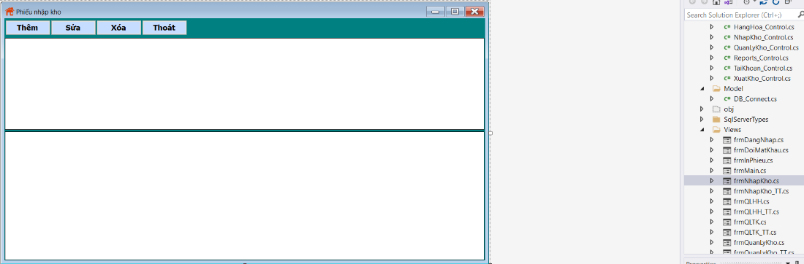Bước 1 : Tạo frmNhapKho.cs và frmNhapKho_TT.cs
* Bước 2 : Thu mục “Control”, tạo class “NhapKho_Control.cs”

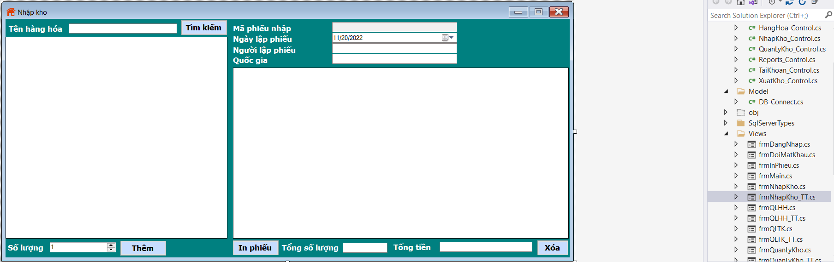namespace PhanMemQuanLyKhoHangXuatNhapKhau.Control

{

public class NhapKho_Control

{

public DataTable LoadChiTietPhieuNhap(string MaHD)

{

string sqlString = "SELECT a.MaHD,MaHH,a.DonGia,a.SoLuong,a.ThanhTien FROM ChiTietPhieuNhap a LEFT JOIN PhieuNhap b ON a.MaHD = b.MaHD WHERE a.MaHD = '"+ MaHD + "'";

return DB_Connect.Load(sqlString);

}

public DataTable LoadChiTietPhieuNhap(string MaHD)

{

string sqlString = "SELECT a.MaHD,MaHH,a.DonGia,a.SoLuong,a.ThanhTien FROM ChiTietPhieuNhap a LEFT JOIN PhieuNhap b ON a.MaHD = b.MaHD WHERE a.MaHD = '"+ MaHD + "'";

return DB_Connect.Load(sqlString);

}

* Bước 3 : Viết code trong frmNhapKho.cs

namespace PhanMemQuanLyKhoHangXuatNhapKhau.Views

{

public partial class frmNhapKho : Form

{

NhapKho_Control db = new NhapKho_Control(); // Gọi Controller

DataTable dt;

public static Boolean save;

public static string MaHD_save;

public static string MaTK_NV_save;

public static string QuocGia_save;

public frmNhapKho()

{

InitializeComponent();

}

private void frmNhapKho_Load(object sender, EventArgs e)

{

HienThiPhieuNhap();

if(dtGVM.RowCount ==0) // Không có dữ kiệu

{

HienThiChiTietPhieuNhap("");

}

else

{

// Lấy dữ liệu và hiển thị lên

DataGridViewRow row = this.dtGVM.Rows[dtGVM.CurrentCell.RowIndex];

HienThiChiTietPhieuNhap(row.Cells[0].Value.ToString());

}

}

private void HienThiChiTietPhieuNhap(string MaHD)

{

dt = db.LoadChiTietPhieuNhap(MaHD);

dtGVD.DataSource = dt;

dtGVD.Columns[0].HeaderText = "Mã phiếu";

dtGVD.Columns[1].HeaderText = "Mã hàng hóa";

dtGVD.Columns[2].HeaderText = "Đơn giá";

dtGVD.Columns[3].HeaderText = "Số lượng";

dtGVD.Columns[4].HeaderText = "Thành tiền";

dtGVD.Columns[0].Width = 120;

dtGVD.Columns[1].Width = 120;

dtGVD.Columns[2].Width = 120;

dtGVD.Columns[3].Width = 120;

dtGVD.Columns[4].Width = 120;

frmQLTK.CustomDataGridView(dtGVD);

}

private void HienThiPhieuNhap()

{

dt = db.LoadPhieuNhap();

dtGVM.DataSource = dt;

dtGVM.Columns[0].HeaderText = "Mã phiếu";

dtGVM.Columns[1].HeaderText = "Ngày lập";

dtGVM.Columns[2].HeaderText = "Người lập";

dtGVM.Columns[3].HeaderText = "Quốc gia";

dtGVM.Columns[4].HeaderText = "Tổng tiền";

dtGVM.Columns[5].HeaderText = "Tổng số lượng";

dtGVM.Columns[0].Width = 120;

dtGVM.Columns[1].Width = 120;

dtGVM.Columns[2].Width = 120;

dtGVM.Columns[3].Width = 120;

dtGVM.Columns[4].Width = 120;

dtGVM.Columns[5].Width = 120;

frmQLTK.CustomDataGridView(dtGVM);

}

### 4.9.2. Chức năng thêm phiếu nhập kho

* Bước 1 : Viết trong NhapKho.cs

public DataTable LoadGiaNhap()

{

string sqlString = "SELECT MaHH, TenHH,GiaNhap FROM HangHoa ";

return DB_Connect.Load(sqlString);

}

public int KiemTraDuLieuTonTai(string MaHD, string MaHH)

{

int i = 0;

string s = "SELECT * FROM ChiTietPhieuNhap WHERE MaHD = '" + MaHD + "' AND MaHH = '" + MaHH + "'";

DataTable dt = DB_Connect.Load(s);

if (dt == null || dt.Rows.Count > 0)

{

i = 0;

}

else

{

i = 1;

}

return i;

}

public DataTable HienThiChiTietHoaDon(string MaHD)

{

string sqlString = "select a.MaHH,b.TenHH,a.DonGia,a.SoLuong,a.ThanhTien from ChiTietPhieuNhap a LEFT JOIN HangHoa b ON a.MaHH = b.MaHH WHERE MaHD = '" + MaHD + "'";

return DB_Connect.Load(sqlString);

}

* Bước 2 : Viết code trong frmNhapKho.cs

private void btnThem_Click(object sender, EventArgs e)

{

save = true;

frmNhapKho_TT frm = new frmNhapKho_TT();

frm.ShowDialog();

HienThiPhieuNhap();

if (dtGVM.RowCount == 0)

{

HienThiChiTietPhieuNhap("");

}

else

{

DataGridViewRow row = this.dtGVM.Rows[dtGVM.CurrentCell.RowIndex];

HienThiChiTietPhieuNhap(row.Cells[0].Value.ToString());

}

}

* Bước 3 : Viết code trong frmNhapKho_TT.cs

namespace PhanMemQuanLyKhoHangXuatNhapKhau.Views

{

public partial class frmNhapKho_TT : Form

{

public frmNhapKho_TT()

{

InitializeComponent();

}

NhapKho_Control db = new NhapKho_Control(); // Gọi Controller

DataTable dt;

public static string MaHDIn;

public static string NgayHDIn;

public static string MaTK_NVIn;

public static string QuocGiaIn;

public static string TongTienIn;

public static string TongSoLuongIn;

private void frmNhapKho_Load(object sender, EventArgs e)

{

if (frmNhapKho.save == true)

{

GenCode();

txtMaTK_NV.Text = frmDangNhap.username_save;

string sqlString = "INSERT INTO PhieuNhap(MaHD,NgayHD,MaTK_NV,QuocGia,TongTien,TongSoLuong) VALUES ( '" + txtMaHD.Text + "',GETDATE(),'" + txtMaTK_NV.Text + "',N'" + txtQuocGia.Text.Trim() + "',0,0)";

DB_Connect.ExecuteNonQuery(sqlString);

HienThiHangHoa();

}

else

{

txtMaHD.Text = frmNhapKho.MaHD_save;

txtMaTK_NV.Text = frmNhapKho.MaTK_NV_save;

txtQuocGia.Text = frmNhapKho.QuocGia_save;

HienThiHangHoa();

HienThiChiTietHoaDon(txtMaHD.Text.Trim());

}

}

public void TongTienHoaDon()

{

txtTongTien.Text = "0";

txtTongSoLuong.Text = "0";

if (dtGVCTHD.Rows.Count == 0) // Nếu không có dữ liệu

{

return;

}// Có dữ liệu

int tien = dtGVCTHD.Rows.Count;

decimal thanhtien = 0;

decimal soluong = 0;

for (int i = 0; i < tien; i++) // i = 0 là sản phẩm đầu tiên,...

{

thanhtien += decimal.Parse(dtGVCTHD.Rows[i].Cells["ThanhTien"].Value.ToString()); //Chuyển đổi về decimal

soluong += decimal.Parse(dtGVCTHD.Rows[i].Cells["SoLuong"].Value.ToString()); //Chuyển đổi về decimal

}

txtTongSoLuong.Text = soluong.ToString("#,###"); // Chỉ định dạng đưa về chuỗi

txtTongTien.Text = thanhtien.ToString("#,###"); // Chỉ định dạng đưa về chuỗi

}

private void GenCode() // Mã hóa đơn được tăng tự động

{

string sTemp = DateTime.Now.ToString("yyMMddhhmmss");

string sBarcode = sTemp;

int iSum = 0;

int iDigit = 0;

for (int i = sTemp.Length; i >= 1; i += -1)

{

iDigit = Convert.ToInt32(sTemp.Substring(i - 1, 1));

if (i % 2 == 0)

iSum += iDigit * 3;

else

iSum += iDigit * 1;

}

int iCheckSum = (10 - (iSum % 10)) % 10;

sBarcode = "HDN_" + sBarcode + iCheckSum.ToString();

txtMaHD.Text = sBarcode;

}

private void HienThiHangHoa()

{

dt = db.LoadGiaNhap();

dtGVHH.DataSource = dt;

dtGVHH.Columns[0].HeaderText = "Mã hàng hóa";

dtGVHH.Columns[1].HeaderText = "Tên hàng hóa";

dtGVHH.Columns[2].HeaderText = "Giá nhập";

dtGVHH.Columns[0].Width = 80;

dtGVHH.Columns[1].Width = 120;

dtGVHH.Columns[2].Width = 100;

frmQLTK.CustomDataGridView(dtGVHH);

}

private void btnTimKiem_Click(object sender, EventArgs e)

{

dtGVHH.DataSource = db.TimKiemGiaNhap(txtTenHH.Text.Trim());

}

private void dtGVHH_CellDoubleClick(object sender, DataGridViewCellEventArgs e)

{

}

private void HienThiChiTietHoaDon(string MaHD)

{

dt = db.HienThiChiTietHoaDon(MaHD);

dtGVCTHD.DataSource = dt;

dtGVCTHD.Columns[0].HeaderText = "Mã hàng hóa";

dtGVCTHD.Columns[1].HeaderText = "Tên hàng hóa";

dtGVCTHD.Columns[2].HeaderText = "Đơn giá";

dtGVCTHD.Columns[3].HeaderText = "Số lượng";

dtGVCTHD.Columns[4].HeaderText = "Thành tiền";

dtGVCTHD.Columns[0].Width = 80;

dtGVCTHD.Columns[1].Width = 120;

dtGVCTHD.Columns[2].Width = 100;

dtGVCTHD.Columns[3].Width = 80;

dtGVCTHD.Columns[4].Width = 100;

frmQLTK.CustomDataGridView(dtGVCTHD);

TongTienHoaDon();

}

private void btnThem_Click(object sender, EventArgs e)

{

if (dtGVHH.Rows.Count == 0)

{

MessageBox.Show("Không có hàng hóa để tạo phiếu, hãy thêm mới", "Thông báo",

MessageBoxButtons.OK, MessageBoxIcon.Error);

return;

}

DataGridViewRow row = this.dtGVHH.Rows[dtGVHH.CurrentCell.RowIndex];

string MaHD = txtMaHD.Text;

string MaHH = row.Cells[0].Value.ToString();

decimal DonGia = decimal.Parse(row.Cells[2].Value.ToString() + "");

decimal SoLuong = nmSL.Value;

decimal ThanhTien = DonGia * SoLuong;

if (db.KiemTraDuLieuTonTai(MaHD, MaHH) == 0) // Nễu dữ liệu đã tồn tại

{

string sqlUpdate = "UPDATE ChiTietPhieuNhap SET SoLuong = SoLuong + "+ nmSL.Value + " WHERE MaHD = '" + MaHD + "' And MaHH = '" + MaHH + "'";

DB_Connect.ExecuteNonQuery(sqlUpdate);

string sqlUpdate2 = "UPDATE ChiTietPhieuNhap SET ThanhTien = SoLuong * DonGia WHERE MaHD = '" + MaHD + "' And MaHH = '" + MaHH + "'";

DB_Connect.ExecuteNonQuery(sqlUpdate2);

}

else // dữ liệu không tồn tại

{

string sqlString = "INSERT INTO ChiTietPhieuNhap(MaHD,MaHH,DonGia,SoLuong,ThanhTien) VALUES ( '" + MaHD + "','" + MaHH + "'," + DonGia + "," + SoLuong + "," + ThanhTien + ")";

DB_Connect.ExecuteNonQuery(sqlString);

}

HienThiChiTietHoaDon(txtMaHD.Text);

}

private void frmNhapKho_TT_FormClosed(object sender, FormClosedEventArgs e)

{

// Update dữ liệu sau khi đóng form

string s = "DELETE PhieuNhap WHERE MaHD NOT IN (SELECT MaHD From ChiTietPhieuNhap) UPDATE PhieuNhap SET QuocGia = N'"+txtQuocGia.Text.Trim()+"' WHERE MaHD = '"+txtMaHD.Text.Trim()+"'";

if(dtGVCTHD.RowCount != 0)

{

s = s + "; UPDATE PhieuNhap SET TongTien = (SELECT SUM(ThanhTien) FROM ChiTietPhieuNhap WHERE MaHD ='" + txtMaHD.Text.Trim() + "' ) ";

s = s + "; UPDATE PhieuNhap SET TongSoLuong = (SELECT SUM(SoLuong) FROM ChiTietPhieuNhap WHERE MaHD ='" + txtMaHD.Text.Trim() + "' ) ";

}

DB_Connect.ExecuteNonQuery(s);

}

### 4.9.3. Chức năng sửa thông tin phiếu nhập kho

* Viết code trong frmNhapKho.cs

private void btnSua_Click(object sender, EventArgs e)

{

if (dtGVM.Rows.Count == 0)

{

return;

}

DataGridViewRow row = this.dtGVM.Rows[dtGVM.CurrentCell.RowIndex];

save = false;

frmNhapKho_TT frm = new frmNhapKho_TT();

MaHD_save = row.Cells[0].Value.ToString();

QuocGia_save = row.Cells[3].Value.ToString();

MaTK_NV_save = row.Cells[2].Value.ToString();

frm.ShowDialog();

HienThiPhieuNhap();

if (dtGVM.RowCount == 0)

{

HienThiChiTietPhieuNhap("");

}

else

{

DataGridViewRow row1 = this.dtGVM.Rows[dtGVM.CurrentCell.RowIndex];

HienThiChiTietPhieuNhap(row1.Cells[0].Value.ToString());

}

}

### 4.9.4. Chức năng xóa thông tin phiếu nhập kho

* Bước 1 : Viết trong NhapKho.cs

public void XoaPhieuNhap(string MaHD)

{

string sqlString = string.Format(@"DELETE ChiTietPhieuNhap WHERE MaHD = '" + MaHD + "'; DELETE PhieuNhap WHERE MaHD = '" + MaHD + "' ");

DB_Connect.ExecuteNonQuery(sqlString);

}

* Bước 2 : Viết code trong frmNhapKho.cs

private void btnXoa_Click(object sender, EventArgs e)

{

if (dtGVM.Rows.Count == 0)

{

return;

}

DialogResult dr = MessageBox.Show("Có chắc chắn xóa dòng dữ liệu này không ?", "Xác nhận", MessageBoxButtons.YesNo, MessageBoxIcon.Question);

if (dr == DialogResult.Yes)

{

db.XoaPhieuNhap(dtGVM.Rows[dtGVM.CurrentCell.RowIndex].Cells[0].Value.ToString());

MessageBox.Show("Xóa thành công ", "Thông báo", MessageBoxButtons.OK, MessageBoxIcon.Information, MessageBoxDefaultButton.Button1);

HienThiPhieuNhap();

if (dtGVM.RowCount == 0)

{

HienThiChiTietPhieuNhap("");

}

else

{

DataGridViewRow row = this.dtGVM.Rows[dtGVM.CurrentCell.RowIndex];

HienThiChiTietPhieuNhap(row.Cells[0].Value.ToString());

}

}

else

return;

}

# **4.10. Thực hiện code chức năng “Xuất kho”**

### 4.10.1. Chức năng hiển thị thông tin xuất kho

* 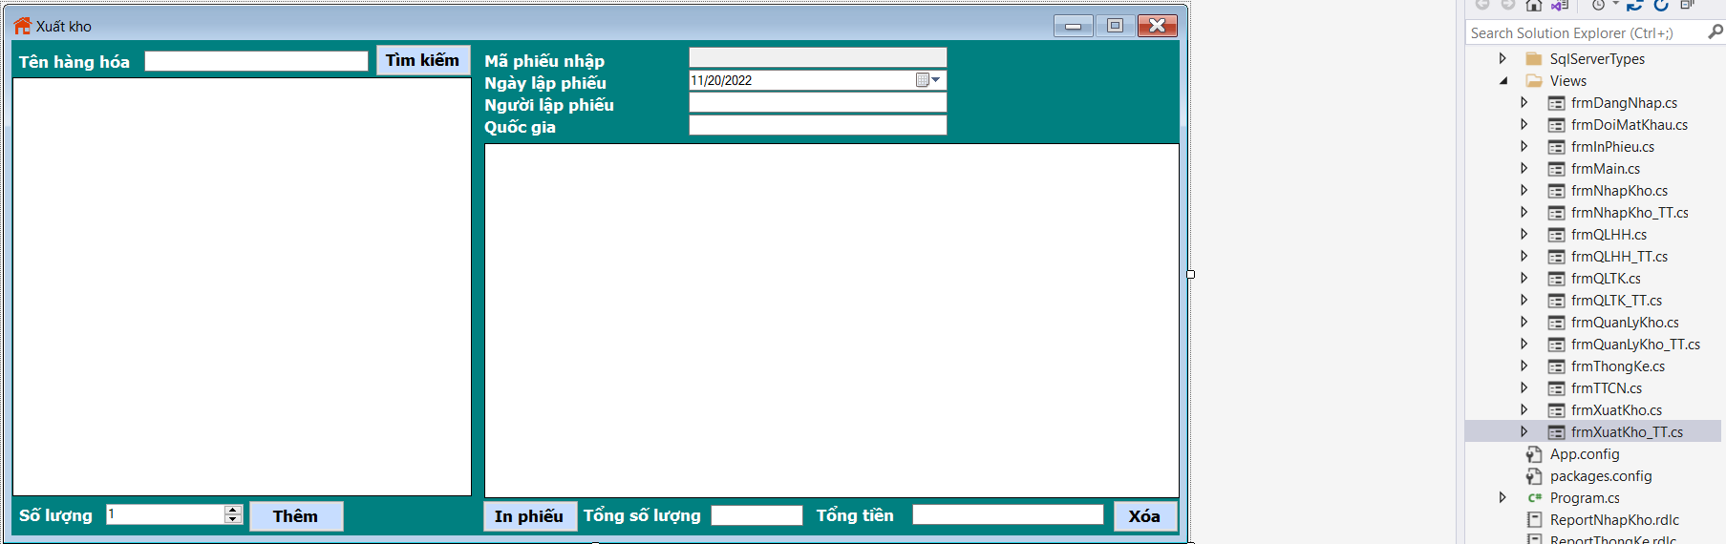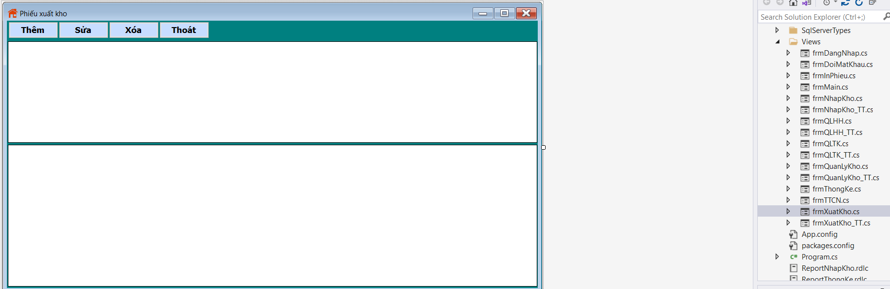Bước 1 : Tạo frmXuatKho.cs và frmXuatKho_TT.cs
* Bước 2 : Tạo class “XuatKho.cs”

namespace PhanMemQuanLyKhoHangXuatNhapKhau.Control

{

public class XuatKho_Control

{

public DataTable LoadChiTietPhieuXuat(string MaHD)

{

string sqlString = "SELECT a.MaHD,MaHH,a.DonGia,a.SoLuong,a.ThanhTien FROM ChiTietPhieuXuat a LEFT JOIN PhieuXuat b ON a.MaHD = b.MaHD WHERE a.MaHD = '" + MaHD + "'";

return DB_Connect.Load(sqlString);

}

public DataTable LoadPhieuXuat()

{

string sqlString = "SELECT * FROM PhieuXuat";

return DB_Connect.Load(sqlString);

}

}

* Bước 3 : Viết code trong frmXuatKho.cs

namespace PhanMemQuanLyKhoHangXuatNhapKhau.Views

{

public partial class frmXuatKho : Form

{

XuatKho_Control db = new XuatKho_Control();

DataTable dt;

public static Boolean save;

public static string MaHD_save;

public static string MaTK_NV_save;

public static string QuocGia_save;

public frmXuatKho()

{

InitializeComponent();

}

private void frmXuatKho_Load(object sender, EventArgs e)

{

HienThiPhieuXuat();

if (dtGVM.RowCount == 0)

{

HienThiChiTietPhieuXuat("");

}

else

{

DataGridViewRow row = this.dtGVM.Rows[dtGVM.CurrentCell.RowIndex];

HienThiChiTietPhieuXuat(row.Cells[0].Value.ToString());

}

}

private void HienThiChiTietPhieuXuat(string MaHD)

{

dt = db.LoadChiTietPhieuXuat(MaHD);

dtGVD.DataSource = dt;

dtGVD.Columns[0].HeaderText = "Mã phiếu";

dtGVD.Columns[1].HeaderText = "Mã hàng hóa";

dtGVD.Columns[2].HeaderText = "Đơn giá";

dtGVD.Columns[3].HeaderText = "Số lượng";

dtGVD.Columns[4].HeaderText = "Thành tiền";

dtGVD.Columns[0].Width = 120;

dtGVD.Columns[1].Width = 120;

dtGVD.Columns[2].Width = 120;

dtGVD.Columns[3].Width = 120;

dtGVD.Columns[4].Width = 120;

frmQLTK.CustomDataGridView(dtGVD);

}

private void HienThiPhieuXuat()

{

dt = db.LoadPhieuXuat();

dtGVM.DataSource = dt;

dtGVM.Columns[0].HeaderText = "Mã phiếu";

dtGVM.Columns[1].HeaderText = "Ngày lập";

dtGVM.Columns[2].HeaderText = "Người lập";

dtGVM.Columns[3].HeaderText = "Quốc gia";

dtGVM.Columns[4].HeaderText = "Tổng tiền";

dtGVM.Columns[5].HeaderText = "Tổng số lượng";

dtGVM.Columns[0].Width = 120;

dtGVM.Columns[1].Width = 120;

dtGVM.Columns[2].Width = 120;

dtGVM.Columns[3].Width = 120;

dtGVM.Columns[4].Width = 120;

dtGVM.Columns[5].Width = 120;

frmQLTK.CustomDataGridView(dtGVM);

}

### 4.10.2. Chức năng thêm phiếu xuất kho

* Bước 1 : Viết trong XuatKho.cs

private void frmXuatKho_TT_FormClosed(object sender, FormClosedEventArgs e)

{

string s = "DELETE PhieuXuat WHERE MaHD NOT IN (SELECT MaHD From ChiTietPhieuXuat) UPDATE PhieuXuat SET QuocGia = N'" + txtQuocGia.Text.Trim() + "' WHERE MaHD = '" + txtMaHD.Text.Trim() + "'";

if (dtGVCTHD.RowCount != 0)

{

s = s + "; UPDATE PhieuXuat SET TongTien = (SELECT SUM(ThanhTien) FROM ChiTietPhieuXuat WHERE MaHD ='" + txtMaHD.Text.Trim() + "' ) ";

s = s + "; UPDATE PhieuXuat SET TongSoLuong = (SELECT SUM(SoLuong) FROM ChiTietPhieuXuat WHERE MaHD ='" + txtMaHD.Text.Trim() + "' ) ";

}

DB_Connect.ExecuteNonQuery(s);

}

* Bước 2 : Viết code trong frmXuatKho.cs

private void btnThem_Click(object sender, EventArgs e)

{

save = true;

frmXuatKho_TT frm = new frmXuatKho_TT();

frm.ShowDialog();

HienThiPhieuXuat();

if (dtGVM.RowCount == 0)

{

HienThiChiTietPhieuXuat("");

}

else

{

DataGridViewRow row = this.dtGVM.Rows[dtGVM.CurrentCell.RowIndex];

HienThiChiTietPhieuXuat(row.Cells[0].Value.ToString());

}

}

* Bước 3 : Viết code trong frmXuatKho_TT.cs

namespace PhanMemQuanLyKhoHangXuatNhapKhau.Views

{

public partial class frmXuatKho_TT : Form

{

XuatKho_Control db = new XuatKho_Control();

DataTable dt;

public frmXuatKho_TT()

{

InitializeComponent();

}

private void frmXuatKho_TT_Load(object sender, EventArgs e)

{

if (frmXuatKho.save == true)

{

GenCode();

txtMaTK_NV.Text = frmDangNhap.username_save;

string sqlString = "INSERT INTO PhieuXuat(MaHD,NgayHD,MaTK_NV,QuocGia,TongTien,TongSoLuong) VALUES ( '" + txtMaHD.Text + "',GETDATE(),'" + txtMaTK_NV.Text + "',N'" + txtQuocGia.Text.Trim() + "',0,0)";

DB_Connect.ExecuteNonQuery(sqlString);

HienThiHangHoa();

}

else

{

txtMaHD.Text = frmXuatKho.MaHD_save;

txtMaTK_NV.Text = frmXuatKho.MaTK_NV_save;

txtQuocGia.Text = frmXuatKho.QuocGia_save;

HienThiHangHoa();

HienThiChiTietHoaDon(txtMaHD.Text.Trim());

}

}

private void HienThiChiTietHoaDon(string MaHD)

{

dt = db.HienThiChiTietHoaDon(MaHD);

dtGVCTHD.DataSource = dt;

dtGVCTHD.Columns[0].HeaderText = "Mã hàng hóa";

dtGVCTHD.Columns[1].HeaderText = "Tên hàng hóa";

dtGVCTHD.Columns[2].HeaderText = "Đơn giá";

dtGVCTHD.Columns[3].HeaderText = "Số lượng";

dtGVCTHD.Columns[4].HeaderText = "Thành tiền";

dtGVCTHD.Columns[0].Width = 80;

dtGVCTHD.Columns[1].Width = 120;

dtGVCTHD.Columns[2].Width = 100;

dtGVCTHD.Columns[3].Width = 80;

dtGVCTHD.Columns[4].Width = 100;

frmQLTK.CustomDataGridView(dtGVCTHD);

TongTienHoaDon();

}

public void TongTienHoaDon()

{

txtTongTien.Text = "0";

txtTongSoLuong.Text = "0";

if (dtGVCTHD.Rows.Count == 0)

{

return;

}

int tien = dtGVCTHD.Rows.Count;

decimal thanhtien = 0;

decimal soluong = 0;

for (int i = 0; i < tien; i++)

{

thanhtien += decimal.Parse(dtGVCTHD.Rows[i].Cells["ThanhTien"].Value.ToString());

soluong += decimal.Parse(dtGVCTHD.Rows[i].Cells["SoLuong"].Value.ToString());

}

txtTongTien.Text = thanhtien.ToString("#,###");

txtTongSoLuong.Text = soluong.ToString("#,###");

}

private void GenCode()

{

string sTemp = DateTime.Now.ToString("yyMMddhhmmss");

string sBarcode = sTemp;

int iSum = 0;

int iDigit = 0;

for (int i = sTemp.Length; i >= 1; i += -1)

{

iDigit = Convert.ToInt32(sTemp.Substring(i - 1, 1));

if (i % 2 == 0)

iSum += iDigit * 3;

else

iSum += iDigit * 1;

}

int iCheckSum = (10 - (iSum % 10)) % 10;

sBarcode = "HDN_" + sBarcode + iCheckSum.ToString();

txtMaHD.Text = sBarcode;

}

private void HienThiHangHoa()

{

dt = db.LoadGiaXuat();

dtGVHH.DataSource = dt;

dtGVHH.Columns[0].HeaderText = "Mã hàng hóa";

dtGVHH.Columns[1].HeaderText = "Tên hàng hóa";

dtGVHH.Columns[2].HeaderText = "Giá xuất";

dtGVHH.Columns[0].Width = 80;

dtGVHH.Columns[1].Width = 120;

dtGVHH.Columns[2].Width = 100;

frmQLTK.CustomDataGridView(dtGVHH);

}

private void btnTimKiem_Click(object sender, EventArgs e)

{

dtGVHH.DataSource = db.TimKiemGiaXuat(txtTenHH.Text.Trim());

}

private void btnThem_Click(object sender, EventArgs e)

{

if (dtGVHH.Rows.Count == 0)

{

MessageBox.Show("Không có hàng hóa để tạo phiếu, hãy thêm mới", "Thông báo",

MessageBoxButtons.OK, MessageBoxIcon.Error);

return;

}

DataGridViewRow row = this.dtGVHH.Rows[dtGVHH.CurrentCell.RowIndex];

string MaHD = txtMaHD.Text;

string MaHH = row.Cells[0].Value.ToString();

decimal DonGia = decimal.Parse(row.Cells[2].Value.ToString() + "");

decimal SoLuong = nmSL.Value;

decimal ThanhTien = DonGia * SoLuong;

if (db.KiemTraDuLieuTonTai(MaHD, MaHH) == 0)

{

string sqlUpdate = "UPDATE ChiTietPhieuXuat SET SoLuong = SoLuong + " + nmSL.Value+" WHERE MaHD = '" + MaHD + "' And MaHH = '" + MaHH + "'";

DB_Connect.ExecuteNonQuery(sqlUpdate);

string sqlUpdate2 = "UPDATE ChiTietPhieuXuat SET ThanhTien = SoLuong * DonGia WHERE MaHD = '" + MaHD + "' And MaHH = '" + MaHH + "'";

DB_Connect.ExecuteNonQuery(sqlUpdate2);

}

else

{

string sqlString = "INSERT INTO ChiTietPhieuXuat(MaHD,MaHH,DonGia,SoLuong,ThanhTien) VALUES ( '" + MaHD + "','" + MaHH + "'," + DonGia + "," + SoLuong + "," + ThanhTien + ")";

DB_Connect.ExecuteNonQuery(sqlString);

}

HienThiChiTietHoaDon(txtMaHD.Text);

}

private void btnXoa_Click(object sender, EventArgs e)

{

if (dtGVCTHD.Rows.Count == 0)

{

return;

}

DataGridViewRow row = this.dtGVCTHD.Rows[dtGVCTHD.CurrentCell.RowIndex];

string sqlString = "DELETE ChiTietPhieuXuat WHERE MaHD = '" + txtMaHD.Text + "' AND MaHH = N'" + row.Cells[0].Value.ToString() + "'";

DB_Connect.ExecuteNonQuery(sqlString);

HienThiChiTietHoaDon(txtMaHD.Text);

}

### 4.10.3. Chức năng sửa thông tin xuất kho

* Viết code trong frmXuatKho.cs

private void btnSua_Click(object sender, EventArgs e)

{

if (dtGVM.Rows.Count == 0)

{

return;

}

DataGridViewRow row = this.dtGVM.Rows[dtGVM.CurrentCell.RowIndex];

save = false;

frmXuatKho_TT frm = new frmXuatKho_TT();

MaHD_save = row.Cells[0].Value.ToString();

QuocGia_save = row.Cells[3].Value.ToString();

MaTK_NV_save = row.Cells[2].Value.ToString();

frm.ShowDialog();

HienThiPhieuXuat();

if (dtGVM.RowCount == 0)

{

HienThiChiTietPhieuXuat("");

}

else

{

DataGridViewRow row1 = this.dtGVM.Rows[dtGVM.CurrentCell.RowIndex];

HienThiChiTietPhieuXuat(row1.Cells[0].Value.ToString());

}

}

### 4.10.4. Chức năng xóa thông tin xuất kho

* Viết trong XuatKho.cs

public void XoaPhieuXuat(string MaHD)

{

string sqlString = string.Format(@"DELETE ChiTietPhieuXuat WHERE MaHD = '" + MaHD + "'; DELETE PhieuXuat WHERE MaHD = '" + MaHD + "' ");

DB_Connect.ExecuteNonQuery(sqlString);

}

Bước 2 : Viết code trong frmXuatKho.cs

private void btnXoa_Click(object sender, EventArgs e)

{

if (dtGVM.Rows.Count == 0)

{

return;

}

DialogResult dr = MessageBox.Show("Có chắc chắn xóa dòng dữ liệu này không ?", "Xác nhận", MessageBoxButtons.YesNo, MessageBoxIcon.Question);

if (dr == DialogResult.Yes)

{ db.XoaPhieuXuat(dtGVM.Rows[dtGVM.CurrentCell.RowIndex].Cells[0].Value.ToString());

MessageBox.Show("Xóa thành công ", "Thông báo", MessageBoxButtons.OK, MessageBoxIcon.Information, MessageBoxDefaultButton.Button1);

HienThiPhieuXuat();

if (dtGVM.RowCount == 0)

{

HienThiChiTietPhieuXuat("");

}

else

{

DataGridViewRow row = this.dtGVM.Rows[dtGVM.CurrentCell.RowIndex];

HienThiChiTietPhieuXuat(row.Cells[0].Value.ToString());

}

}

else

return;

}

# **CHƯƠNG 5. KIỂM THỬ PHẦN MỀM**

**CÁC TESTCASE SAU KHI KIỂM THỬ. TESTCASE FAIL SẼ ĐƯỢC TỔNG HỢP Ở PHẦN PHỤ LỤC**

## **5.1. Lập kế hoạch kiểm thử**

|  |  |
| --- | --- |
| **Phụ thuộc** | Trước khi thực hiện kiểm thử những việc sau đây phải hoàn tất:   * Phải có phần mềm và công cụ tool trên máy tính thực hiện kiểm thử * Phải có những đầu vào đúng yêu cầu của các ca kiểm thử * Máy tính thực hiện kiểm thử và công cụ kiểm thử (nếu có) phải sẵn sàng |
| **Tiêu chí đầu vào** | * Module phải biên dịch thành công * Test Plan phải hoàn thành * Những Test Case phải hoàn thành |
| **Tiêu chí đầu ra** | * Thực hiện tất cả ca kiểm thử * Tỉ lệ ca kiểm thử thành công tối thiểu là 98% * Những lỗi phát hiện trong các ca kiểm thử phải được đánh dấu(submitted and addressed) * Kết quả kiểm thử phải được cập nhật trong báo cáo kiểm thử * Báo cáo kiểm thử phải được hoàn thành |
| **Công cụ kiểm thử** | * Phần mềm (Tool) * Microsoft Word 2010 * Microsoft Excel 2010 |
| **Người sở hữu** | Kế hoạch kiểm thử này được sở hữu, cập nhật và bảo trì bởi tester |

|  |  |
| --- | --- |
| **Các chức năng của hệ thống** | |
| **Đối với Admin** | **Đối với nhân viên** |
| * Đăng nhập * Đăng xuất * Đổi mật khẩu * Thông tin cá nhân * Quản lý tài khoản * Thêm, xóa, sửa * Tìm kiếm * Quản lý hàng hóa * Thêm, xóa, sửa * Tìm kiếm * Nhập kho * Thêm, xóa, sửa * Tìm kiếm * In phiếu * Xuất kho   Thêm, xóa, sửa   * Tìm kiếm * In phiếu * Quản lý – Thống kê tồn kho * Sửa * Thống kê * In phiếu | * Đăng nhập * Đăng xuất * Đổi mật khẩu * Thông tin cá nhân * Nhập kho * Thêm, xóa, sửa * Tìm kiếm * In phiếu * Xuất kho   Thêm, xóa, sửa   * Tìm kiếm * In phiếu * Quản lý – Thống kê tồn kho * Sửa * Thống kê * In phiếu |

## **5.2. Danh sách các ca kiểm thử**

### 5.2.1. TestCase chức năng “Đăng nhập – Đăng xuất”

|  |  |  |  |  |  |  |  |  |  |  |
| --- | --- | --- | --- | --- | --- | --- | --- | --- | --- | --- |
| **Testcase** | **Mô tả Test Case** | **Kỹ thuật kiểm thử** | **Môi trường kiểm thử (Giả định)** | **Precondition** | **Test Step** | **Bước thực hiện** | **Data** | **Kết quả mong đợi** | **Kết quả thực tế** | **Trạng thái** |
| TC-001 | Khởi động chương trình | Kỹ thuật chuyển đổi trạng thái | Thiết bị : Máy tính Hệ điều hành : Window 10 |  | 1 |  |  | Chương trình được khởi chạy |  | Pass |
| Trang đăng nhập hiển thị |  | Pass |
|  |  |  |  |  |  |  |  |  |  |  |
| TC -002 | Đăng nhập nhân viên vào hệ thống   Giao diện phần mềm | Kỹ thuật chuyển đổi trạng thái | Thiết bị : Máy tính Hệ điều hành : Window 10 |  | 1 | Khởi động chương trình |  | Chương trình được khởi chạy |  | Pass |
| Trang đăng nhập hiển thị |  | Pass |
| 2 | Nhập dữ liệu vào "Mã đăng nhập" | Mã nhân viên : NV1 Mật khẩu :123456 | Đăng nhập vào hệ thống thành công.   Giao diện phần mềm hiển thị.  Giao diện phần mềm bao gồm:  - Đổi mật khẩu - Đăng xuất - Thông tin cá nhân - Quản lý tài khoản (khóa) - Quản lý hàng hóa (khóa) - Nhập kgo, xuất kho - Quản lý - Thống kê tồn kho |  | Pass |
| 3 | Nhập dữ liệu vào "Mật khẩu" |
| 4 | Click nút "Đăng nhập" |
|  |  |  |  |  |  |  |  |  |  |  |
| TC -003 | Xác minh rằng nhập dữ liệu không hợp lệ trường "Mã đăng nhập" và "Mật khẩu" thì hệ thống đăng nhập không thành công  Giao diện phần mềm | Kỹ thuật chuyển đổi trạng thái   Kỹ thuật thăm dò | Thiết bị : Máy tính Hệ điều hành : Window 10 | TC-002 | 1 | Khởi động chương trình |  | Chương trình được khởi chạy |  | Pass |
| Trang đăng nhập hiển thị |  | Pass |
| 2 | Nhập dữ liệu không hợp lệ vào "Mã đăng nhập" và "Mật khẩu" | DataSet1: Nhập sai "mã đăng nhập" Mã đăng nhập : NV Mật khẩu: 123456  DataSet2: Nhập sai "mật khẩu" Mã đăng nhập: NV1 Mật khẩu: 12345 | Hệ thống thông báo lỗi "Không đúng tên người dùng hoặc mật khẩu" |  | Pass |
| 3 | Nhập dữ liệu không hợp lệ vào "Mã đăng nhập " và "Mật khẩu" | DataSet1: Bỏ trống 2 trường Mã đăng nhập :  Mật khẩu:   DataSet2: Bỏ trống "Mã đăng nhập" Mã đăng nhập:  Mật khẩu: 123456  DataSet3: Bỏ trống "Mật khẩu" Mã đăng nhập: NV1  Mật khẩu: | Hệ thống thông báo lỗi "Mã đăng nhập không được trống" (DataSet 1,2)  Hệ thống thông báo "Mật khẩu không được truống" |  | Pass |
| 4 | Click nút "Đăng nhập" |  |  |  | Pass |
|  |  |  |  |  |  |  |  |  |  |  |
| TC -004 | Đăng xuất tài khoản  Giao diện phần mềm | Kỹ thuật chuyển đổi trạng thái | Thiết bị : Máy tính Hệ điều hành : Window 10 | TC-002 | 1 | Khởi động chương trình |  | Chương trình được khởi chạy |  | Pass |
| Trang đăng nhập hiển thị |  | Pass |
| 2 | Nhập dữ liệu vào "Mã đăng nhập" | Mã nhân viên : NV1 Mật khẩu :123456 | Đăng nhập vào hệ thống thành công.   Giao diện phần mềm hiển thị. |  | Pass |
| 3 | Nhập dữ liệu vào "Mật khẩu" |
| 4 | Click nút "Đăng nhập" |
| 5 | Click nút "Đăng xuất" |  | Hiển thị bảng thông báo.  Quay về trang "Đăng Nhập". |  | Pass |

### 5.2.1. TestCase chức năng “Thay đổi mật khẩu”

|  |  |  |  |  |  |  |  |  |  |  |
| --- | --- | --- | --- | --- | --- | --- | --- | --- | --- | --- |
| **Testcase** | **Mô tả Test Case** | **Kỹ thuật kiểm thử** | **Môi trường kiểm thử (Giả định)** | **Precondition** | **Test Step** | **Bước thực hiện** | **Data** | **Kết quả mong đợi** | **Kết quả thực tế** | **Trạng thái** |
| TC-005 | Khởi động chương trình | Kỹ thuật chuyển đổi trạng thái | Thiết bị : Máy tính Hệ điều hành : Window 10 |  | 1 |  |  | Chương trình được khởi chạy |  | Pass |
| Trang đăng nhập hiển thị |  | Pass |
|  |  |  |  |  |  |  |  |  |  |  |
| TC -006 | Đăng nhập nhân viên vào hệ thống   Giao diện phần mềm | Kỹ thuật chuyển đổi trạng thái | Thiết bị : Máy tính Hệ điều hành : Window 10 |  | 1 | Khởi động chương trình |  | Chương trình được khởi chạy |  | Pass |
| Trang đăng nhập hiển thị |  | Pass |
| 2 | Nhập dữ liệu vào "Mã đăng nhập" | Mã nhân viên : NV1 Mật khẩu :123456 | Đăng nhập vào hệ thống thành công.   Giao diện phần mềm hiển thị.  Giao diện phần mềm bao gồm:  - Đổi mật khẩu - Đăng xuất - Thông tin cá nhân - Quản lý tài khoản (khóa) - Quản lý hàng hóa (khóa) - Nhập kgo, xuất kho - Quản lý - Thống kê tồn kho |  | Pass |
| 3 | Nhập dữ liệu vào "Mật khẩu" |
| 4 | Click nút "Đăng nhập" |
|  |  |  |  |  |  |  |  |  |  |  |
| TC-007 | Xác minh rằng nhập dữ liệu hợp lệ vào các trường trong bảng "Đổi mật khẩu" thì hệ thống thông báo thành công  Giao diện phần mềm Giao diện Đổi mật khẩu | Kỹ thuật chuyển đổi trạng thái  Kỹ thuật phân vùng tương đương | Thiết bị : Máy tính Hệ điều hành : Window 10 | TC-006 | 1 | Khởi động chương trình |  | Chương trình được khởi chạy |  | Pass |
| Trang đăng nhập hiển thị |  | Pass |
| 2 | Nhập dữ liệu vào "Mã đăng nhập" | Mã đăng nhập: NV1 |  |  | Pass |
| 3 | Nhập dữ liệu vào "Mật khẩu cũ" | Mật khẩu cũ: 123456 | Pass |
| 4 | Nhập dữ liệu vào "Mật khẩu mới" | Mật khẩu mới: 124457 | Pass |
| 5 | Nhập dữ liệu vào "Nhập lại mật khẩu mới" | Nhập lại mật khẩu mới: 125457 | Pass |
| 6 | Nhấn nút "Lưu" |  | THệ thống thông báo "Thay đổi mật khẩu thành công" | Pass |
|  |  |  |  |  |  |  |  |  |  |  |
| TC-008 | Xác minh rằng nhập dữ liệu không hợp lệ vào trường dữ liệu " Mã đăng nhập" trong bảng "Đổi mật khẩu" thì hệ thống thông báo không thành công.   Giao diện phần mềm Giao diện Đổi mật khẩu | Kỹ thuật chuyển đổi trạng thái  Kỹ thuật phân vùng tương đương | Thiết bị : Máy tính Hệ điều hành : Window 10 | TC-006 | 1 |  |  | Chương trình được khởi chạy |  | Pass |
| Trang đăng nhập hiển thị |  | Pass |
| 2 | Nhập các "keyword" không hợp lệ vào "Mã đăng nhập" | DataSet1: (bỏ trống) keyword:   DataSet2: (nhập sai) keyword: NV2  DataSet3: (nhập ký tự đặt biệt) keyword: !@##$> |  |  | Pass |
| 3 | Nhấn nút "Lưu" |  | Hệ thống thông báo "Mã đăng nhập không đúng" |  | Pass |
|  |  |  |  |  |  |  |  |  |  |  |
| TC-009 | Xác minh rằng nhập dữ liệu không hợp lệ vào trường dữ liệu " Mật khẩu cũ" trong bảng "Đổi mật khẩu" thì hệ thống thông báo không thành công.   Giao diện phần mềm Giao diện Đổi mật khẩu | Kỹ thuật chuyển đổi trạng thái  Kỹ thuật phân vùng tương đương | Thiết bị : Máy tính Hệ điều hành : Window 10 | TC-006 | 1 |  |  | Chương trình được khởi chạy |  | Pass |
| Trang đăng nhập hiển thị |  | Pass |
| 2 | Nhập các "keyword" không hợp lệ vào "Mật khẩu cũ" | DataSet1: (bỏ trống) keyword:   DataSet2: (nhập sai) keyword: 123456  DataSet3: (nhập ký tự đặt biệt) keyword: !@##$> |  |  | Pass |
| 3 | Nhấn nút "Lưu" |  | Hệ thống thông báo "Mật khẩu cũ không được trống"   Hệ thống thông báo "Mật khẩu cũ không chính xác" |  | Pass |
|  |  |  |  |  |  |  |  |  |  |  |
| TC-010 | Xác minh rằng nhập dữ liệu hợp lệ và không hợp lệ vào trường dữ liệu " Mật khẩu cũ" trong bảng "Đổi mật khẩu" thì hệ thống thông báo không thành công.   Giao diện phần mềm Giao diện Đổi mật khẩu | Kỹ thuật chuyển đổi trạng thái  Kỹ thuật phân vùng tương đương | Thiết bị : Máy tính Hệ điều hành : Window 10 | TC-006 | 1 |  |  | Chương trình được khởi chạy |  | Pass |
| Trang đăng nhập hiển thị |  | Pass |
| 2 | Nhập các "keyword" hợp lệ vào "Mật khẩu cũ" | DataSet1: (ký tự thường) keyword:ndhr  DataSet2: (ký tự in hoa) keyword: Nam  DataSet3: (ký tự chữ và số) keyword: Nam123  DataSet4: (ký tự đặt biệt) keyword: !@#$%%  Dataset5: (ký tự có khoản trắng) keyword:Nam 123 |  |  | Pass |
| 3 | Nhấn nút "Lưu" |  | Hệ thống thông báo "Thay đổi mật khẩu thành công" |  | Pass |
| 4 | Bỏ trống trường "Mật khẩu mới" | Mật khẩu mới: |  |  | Pass |
| 5 | Nhấn nút "Lưu" |  | Hệ thống thông báo "Mật khẩu mới không được để trống" |  | Pass |
|  |  |  |  |  |  |  |  |  |  |  |
| TC-011 | Xác minh rằng nhập dữ liệu không hợp lệ vào trường dữ liệu " Nhập lại mật khẩu cũ" trong bảng "Đổi mật khẩu" thì hệ thống thông báo không thành công.   Giao diện phần mềm Giao diện Đổi mật khẩu | Kỹ thuật chuyển đổi trạng thái  Kỹ thuật phân vùng tương đương | Thiết bị : Máy tính Hệ điều hành : Window 10 | TC-006 | 1 |  |  | Chương trình được khởi chạy |  | Pass |
| Trang đăng nhập hiển thị |  | Pass |
| 2 | Nhập các "keyword" không hợp lệ vào "Mật khẩu cũ" | DataSet1: (bỏ trống) keyword:   DataSet2: (nhập không trùng) keyword: 123456 |  |  | Pass |
| 3 | Nhấn nút "Lưu" |  | Hệ thống thông báo "Nhập lại mật khẩu cũ không chính xác" |  | Pass |
| 4 | Nhập lại mật khẩu chính xác | Nhập lại mật khẩu mới: 123457 |  |  | Pass |
| 5 | Nhấn nút "Lưu" |  | Hệ thống thông báo "Thay đổi mật khẩu thành công" |  | Pass |

### 5.2.3. TestCase chức năng “Thông tin cá nhân”

|  |  |  |  |  |  |  |  |  |  |  |
| --- | --- | --- | --- | --- | --- | --- | --- | --- | --- | --- |
| **Testcase** | **Mô tả Test Case** | **Kỹ thuật kiểm thử** | **Môi trường kiểm thử (Giả định)** | **Precondition** | **Test Step** | **Bước thực hiện** | **Data** | **Kết quả mong đợi** | **Kết quả thực tế** | **Trạng thái** |
| TC-124 | Khởi động chương trình | Kỹ thuật chuyển đổi trạng thái | Thiết bị : Máy tính Hệ điều hành : Window 10 |  | 1 |  |  | Chương trình được khởi chạy |  | Pass |
| Trang đăng nhập hiển thị |  | Pass |
|  |  |  |  |  |  |  |  |  |  |  |
| TC -125 | Đăng nhập nhân viên vào hệ thống   Giao diện phần mềm | Kỹ thuật chuyển đổi trạng thái | Thiết bị : Máy tính Hệ điều hành : Window 10 |  | 1 | Khởi động chương trình |  | Chương trình được khởi chạy |  | Pass |
| Trang đăng nhập hiển thị |  | Pass |
| 2 | Nhập dữ liệu vào "Mã đăng nhập" | Mã nhân viên : NV1 Mật khẩu :123456 | Đăng nhập vào hệ thống thành công.   Giao diện phần mềm hiển thị. |  | Pass |
| 3 | Nhập dữ liệu vào "Mật khẩu" |
| 4 | Click nút "Đăng nhập" |
|  |  |  |  |  |  |  |  |  |  |  |
| TC -126 | Xác minh rằng khi nhấn "Thông tin cá nhân" thì người dúng có thể xem được các thông tin đang đăng nhập  Giao diện phần mềm Giao diện Thông tin cá nhân | Kỹ thuật chuyển đổi trạng thái | Thiết bị : Máy tính Hệ điều hành : Window 10 |  | 1 | Khởi động chương trình |  | Chương trình được khởi chạy |  | Pass |
| Trang đăng nhập hiển thị |  | Pass |
| 2 | Nhấn vào nút "Thông tin các nhân" |  | Hệ thống hiển thị các thông tin đang đăng nhập hệ thống: - Mã tài khoản  - Tên tài khoản - Điện thoại  - Địa chỉ  → Các thông tin này chỉ được xem, không thể chỉnh sửa |  | Pass |
| 3 | Nhấn nút "Thoát" |  | Quay về trang phần mềm |  | Pass |

### 5.2.4. TestCase chức năng “Quản lý tài khoản”

#### **5.2.4.1. Thêm tài khoản**

|  |  |  |  |  |  |  |  |  |  |  |
| --- | --- | --- | --- | --- | --- | --- | --- | --- | --- | --- |
| **Testcase** | **Mô tả Test Case** | **Kỹ thuật kiểm thử** | **Môi trường kiểm thử (Giả định)** | **Precondition** | **Test Step** | **Bước thực hiện** | **Data** | **Kết quả mong đợi** | **Kết quả thực tế** | **Trạng thái** |
| TC-014 | Khởi động chương trình | Kỹ thuật chuyển đổi trạng thái | Thiết bị : Máy tính Hệ điều hành : Window 10 |  | 1 |  |  | Chương trình được khởi chạy |  | Pass |
| Trang đăng nhập hiển thị |  | Pass |
|  |  |  |  |  |  |  |  |  |  |  |
| TC -015 | Đăng nhập Admin vào hệ thống   Giao diện phần mềm | Kỹ thuật chuyển đổi trạng thái | Thiết bị : Máy tính Hệ điều hành : Window 10 |  | 1 | Khởi động chương trình |  | Chương trình được khởi chạy |  | Pass |
| Trang đăng nhập hiển thị |  | Pass |
| 2 | Nhập dữ liệu vào "Mã đăng nhập" | Mã nhân viên : AD Mật khẩu :123456 | Đăng nhập vào hệ thống thành công.   Giao diện phần mềm hiển thị. |  | Pass |
| 3 | Nhập dữ liệu vào "Mật khẩu" |
| 4 | Click nút "Đăng nhập" |
|  |  |  |  |  |  |  |  |  |  |  |
| TC -016 | Xác minh rằng khi nhấn "Thông tin cá nhân" thì người dúng có thể xem được các thông tin đang đăng nhập  Giao diện phần mềm Giao diện Quản lý tài khoản Giao diệnThêm tài khoản - Nhân viên | Kỹ thuật chuyển đổi trạng thái | Thiết bị : Máy tính Hệ điều hành : Window 10 | TC-015 | 1 | Khởi động chương trình |  | Chương trình được khởi chạy |  | Pass |
| Trang đăng nhập hiển thị |  | Pass |
| 2 | Nhấn vào nút "Quản lý tài khoản" |  | Hệ thống hiển thị các thông tin của các tài khoản hiện có, bao gồm:  - Tên đăng nhập  - Tên người dùng  - Điện thoại - Địa chỉ - Thanh tìm kiếm (tên tài khoản) → Riêng phần thông tin Admin thì không thể xóa hay chỉnh sửa |  | Pass |
|  |  |  |  |  |  |  |  |  |  |  |
| TC -017 | Xác minh rằng khi nhập dữ liệu hợp lý thì hệ thống cho phép thêm tài khoản nhân viên  Giao diện phần mềm Giao diệnThêm tài khoản - Nhân viên | Kỹ thuật phân vùng tương đương  Kỹ thuật giá trị biên | Thiết bị : Máy tính Hệ điều hành : Window 10 | TC-015 | 1 | Khởi động chương trình |  | Chương trình được khởi chạy |  | Pass |
| Trang đăng nhập hiển thị |  | Pass |
| 2 | Nhấn vào nút "Thêm" ở phần Quản lý tài khoản |  | Hiểm thị bảng "Thêm mới tài khoản - nhân viên" |  | Pass |
| 3 | Nhập thông tin | Mã đăng nhập: NV2 Mật khẩu: 123456 Nhập lại mật khẩu: 123456 Họ tên người dùng: Nam Điện thoại: 0378975523 Địa chỉ : 13, Tân Canh |  |  | Pass |
| 4 | Nháy chọn nút "Lưu" |  | Hệ thống thông báo "Thêm thành công" |  | Pass |
|  |  |  |  |  |  |  |  |  |  |  |
| TC -018 | Kiểm tra thông báo của hệ thống khi nhập dữ liệu vào trường "Mã nhân viên"  Giao diện phần mềm Giao diện Quản lý tài khoản Giao diệnThêm tài khoản - Nhân viên | Kỹ thuật phân vùng tương đương  Kỹ thuật giá trị biên | Thiết bị : Máy tính Hệ điều hành : Window 10 | TC-015 | 1 | Khởi động chương trình |  | Chương trình được khởi chạy |  | Pass |
| Trang đăng nhập hiển thị |  | Pass |
| 2 | Nhấn vào nút "Thêm" ở phần Quản lý tài khoản |  | Hiểm thị bảng "Thêm mới tài khoản - nhân viên" |  | Pass |
| 3 | 1. Nhập dữ liêu là ký tự số  2. Nhấn nút "Lưu" | Mã nhân viên: 123456 | Hiểm thị bảng "Thêm mới tài khoản - nhân viên" |  | Pass |
| 4 | 1. Nhập dữ liệu là ký tự đặc biệt 2. Nhấn nút "Lưu" | Mã nhân viên: !@# | Hệ thống báo lỗi |  | **Fail** |
| 5 | 1. Nhập dữ liệu có ký tự khoản trắng 2. Nhấn nút "Lưu" | Mã nhân viên: Hoàng Nam | Hệ thống thông báo "Thêm thành công" |  | Pass |
| 6 | 1. Bỏ trống trường dữ liệu  2. Nhấn nút "Lưu" | Mã nhân viên: | Hệ thống báo lỗi "Mã tài khoản - nhân viên không được trống" |  | Pass |
| 7 | 1. Nhập trùng tài khoản cũ  2. Nhấn vào nút "Lưu" |  | Hệ thống thông báo "Thêm thất bại, tài khoản này đã tồn tại trong cơ sở dữ liệu" |  | Pass |
|  |  |  |  |  |  |  |  |  |  |  |
| TC -019 | Kiểm tra thông báo của hệ thống khi nhập dữ liệu vào trường "Mật khẩu"  Giao diện phần mềm Giao diện Quản lý tài khoản Giao diệnThêm tài khoản - Nhân viên | Kỹ thuật phân vùng tương đương  Kỹ thuật giá trị biên | Thiết bị : Máy tính Hệ điều hành : Window 10 | TC-015 | 1 | Khởi động chương trình |  | Chương trình được khởi chạy |  | Pass |
| Trang đăng nhập hiển thị |  | Pass |
| 2 | Nhấn vào nút "Thêm" ở phần Quản lý tài khoản |  | Hiểm thị bảng "Thêm mới tài khoản - nhân viên" |  | Pass |
| 3 | 1. Nhập dữ liêu là ký tự số  2. Nhấn nút "Lưu" | Mật khẩu: 123456 | Hệ thống thông báo "Thêm thành công" |  | Pass |
| 4 | 1. Nhập dữ liệu là ký tự đặc biệt 2. Nhấn nút "Lưu" | Mật khẩu: !@# | Hệ thống thông báo "Thêm thành công" |  | Pass |
| 5 | 1. Nhập dữ liệu có ký tự khoản trắng 2. Nhấn nút "Lưu" | Mật khẩu: Hoang Nam | Hệ thống thông báo "Thêm thành công" |  | Pass |
| 6 | 1. Bỏ trống trường dữ liệu  2. Nhấn nút "Lưu" | Mật khẩu: | Hệ thống báo lỗi "Mật khẩu không được trống" |  | Pass |
| 7 | 1. Nhập ký tự số, chữ, ký tự 2. Nhấn vào nút "Lưu" | Mật khẩu: Nam_123 | Hệ thống thông báo "Thêm thành công" |  | Pass |
|  |  |  |  |  |  |  |  |  |  |  |
| TC -020 | Kiểm tra thông báo của hệ thống khi nhập dữ liệu vào trường "Nhập lại mật khẩu"  Giao diện phần mềm Giao diện Quản lý tài khoản Giao diệnThêm tài khoản - Nhân viên | Kỹ thuật phân vùng tương đương  Kỹ thuật giá trị biên | Thiết bị : Máy tính Hệ điều hành : Window 10 | TC-015 | 1 | Khởi động chương trình |  | Chương trình được khởi chạy |  | Pass |
| Trang đăng nhập hiển thị |  | Pass |
| 2 | Nhấn vào nút "Thêm" ở phần Quản lý tài khoản |  | Hiểm thị bảng "Thêm mới tài khoản - nhân viên" |  | Pass |
| 3 | 1. Nhập dữ liêu là ký tự số  2. Nhấn nút "Lưu" | Nhập lại mật khẩu: 123456 | Hệ thống thông báo "Thêm thành công" |  | Pass |
| 4 | 1. Nhập dữ liệu là ký tự đặc biệt 2. Nhấn nút "Lưu" | Nhập lại mật khẩu: !@# | Hệ thống thông báo "Thêm thành công" |  | Pass |
| 5 | 1. Nhập dữ liệu có ký tự khoản trắng 2. Nhấn nút "Lưu" | Nhập lại mật khẩu: Hoang Nam | Hệ thống thông báo "Thêm thành công" |  | Pass |
| 6 | 1. Bỏ trống trường dữ liệu  2. Nhấn nút "Lưu" | Nhập lại mật khẩu: | Hệ thống báo lỗi "Nhập lại mật khẩu không được trống" |  | Pass |
| 7 | 1. Nhập không trùng dữ liệu cũ 2. Nhấn vào nút "Lưu" | Nhập lại mật khẩu: Nam_123 | Hệ thống thông báo "Nhập lại mật khẩu không trùng khớp" |  | Pass |
|  |  |  |  |  |  |  |  |  |  |  |
| TC -021 | Kiểm tra thông báo của hệ thống khi nhập dữ liệu vào trường "Họ tên người dùng"  Giao diện phần mềm Giao diện Quản lý tài khoản Giao diệnThêm tài khoản - Nhân viên | Kỹ thuật phân vùng tương đương  Kỹ thuật giá trị biên | Thiết bị : Máy tính Hệ điều hành : Window 10 | TC-015 | 1 | Khởi động chương trình |  | Chương trình được khởi chạy |  | Pass |
| Trang đăng nhập hiển thị |  | Pass |
| 2 | Nhấn vào nút "Thêm" ở phần Quản lý tài khoản |  | Hiểm thị bảng "Thêm mới tài khoản - nhân viên" |  | Pass |
| 3 | Nhập dữ liêu là ký tự số | Họ tên người dùng: 123456 | Hệ thống báo lỗi |  | **Fail** |
| 4 | 1. Nhập dữ liệu là ký tự đặc biệt 2. Nhấn nút "Lưu" | Họ tên người dùng: !@# | Hệ thống báo lỗi |  | **Fail** |
| 5 | 1. Nhập dữ liệu có ký tự khoản trắng 2. Nhấn nút "Lưu" | Họ tên người dùng: Hoang Nam | Hệ thống thông báo "Thêm thành công" |  | Pass |
| 6 | 1. Bỏ trống trường dữ liệu  2. Nhấn nút "Lưu" | Họ tên người dùng: | Hệ thống báo lỗi "Nhập lại mật khẩu không được trống" |  | Pass |
| 7 | 1. Nhập không trùng dữ liệu cũ 2. Nhấn vào nút "Lưu" | Họ tên người dùng: Nam_123 | Hệ thống thông báo "Thêm thành công" |  | Pass |
|  |  |  |  |  |  |  |  |  |  |  |
| TC -022 | Kiểm tra thông báo của hệ thống khi nhập dữ liệu vào trường "Điện thoại"  Giao diện phần mềm Giao diện Quản lý tài khoản Giao diệnThêm tài khoản - Nhân viên | Kỹ thuật phân vùng tương đương  Kỹ thuật giá trị biên | Thiết bị : Máy tính Hệ điều hành : Window 10 | TC-015 | 1 | Khởi động chương trình |  | Chương trình được khởi chạy |  | Pass |
| Trang đăng nhập hiển thị |  | Pass |
| 2 | Nhấn vào nút "Thêm" ở phần Quản lý tài khoản |  | Hiểm thị bảng "Thêm mới tài khoản - nhân viên" |  | Pass |
| 3 | Nhập dữ liêu là ký tự số | Điện thoại: 123456 | Hệ thống báo lỗi "Số điện thoại phải bắt đầu bằng 03, 05, 07, 08 hoặc 09 và có 10 chữ số" |  | Pass |
| 4 | Nhập dữ liệu là ký tự đặc biệt | Điện thoại: !@# | Hệ thống báo lỗi "Số điện thoại phải bắt đầu bằng 03, 05, 07, 08 hoặc 09 và có 10 chữ số" |  | Pass |
| 5 | Nhập dữ liệu có ký tự khoản trắng | Điện thoại: Hoang Nam | "Số điện thoại phải bắt đầu bằng 03, 05, 07, 08 hoặc 09 và có 10 chữ số" |  | Pass |
| 6 | Bỏ trống trường dữ liệu | Điện thoại: | Hệ thống báo lỗi "Điện thoại không được trống" |  | Pass |
| 7 | Nhập dữ liệu có ký tự bắt đầu "03.05.07.09" | Điện thoại: 0378915586 | Hệ thống thông báo"Thêm thành công" |  | Pass |
| 8 | Nhập dữ liệu thừa hoặc thiếu 10 ký tự và có ký tự bắt đầu "03.05.07.09" | DataSet1: (Nhập thiếu) Điện thoại: 0378512 DataSet2: (Nhập thừa) Điện thoại: 09711321556 | "Số điện thoại phải bắt đầu bằng 03, 05, 07, 08 hoặc 09 và có 10 chữ số" |  | Pass |
|  |  |  |  |  |  |  |  |  |  |  |
| TC -023 | Kiểm tra thông báo của hệ thống khi nhập dữ liệu vào trường "Địa chỉ"  Giao diện phần mềm Giao diện Quản lý tài khoản Giao diệnThêm tài khoản - Nhân viên | Kỹ thuật phân vùng tương đương  Kỹ thuật giá trị biên | Thiết bị : Máy tính Hệ điều hành : Window 10 | TC-015 | 1 | Khởi động chương trình |  | Chương trình được khởi chạy |  | Pass |
| Trang đăng nhập hiển thị |  | Pass |
| 2 | Nhấn vào nút "Thêm" ở phần Quản lý tài khoản |  | Hiểm thị bảng "Thêm mới tài khoản - nhân viên" |  | Pass |
| 3 | Nhập dữ liêu là ký tự số | Địa chỉ: 123456 | Hiểm thị bảng "Thêm mới tài khoản - nhân viên" |  | Pass |
| 4 | 1. Nhập dữ liệu là ký tự đặc biệt 2. Nhấn nút "Lưu" | Địa chỉ: 13, Tân Canh | Hiểm thị bảng "Thêm mới tài khoản - nhân viên" |  | Pass |
| 5 | 1. Nhập dữ liệu có ký tự khoản trắng 2. Nhấn nút "Lưu" | Địa chỉ: Hoang Nam | Hiểm thị bảng "Thêm mới tài khoản - nhân viên" |  | Pass |
| 6 | 1. Bỏ trống trường dữ liệu  2. Nhấn nút "Lưu" | Địa chỉ: | Hiểm thị bảng "Thêm mới tài khoản - nhân viên" |  | Pass |
| 7 | 1. Nhập không trùng dữ liệu cũ 2. Nhấn vào nút "Lưu" | Địa chỉ: Nam_123 | Hiểm thị bảng "Thêm mới tài khoản - nhân viên" |  | Pass |

#### **5.2.4.2. Sửa thông tin tài khoản**

|  |  |  |  |  |  |  |  |  |  |  |
| --- | --- | --- | --- | --- | --- | --- | --- | --- | --- | --- |
| **Testcase** | **Mô tả Test Case** | **Kỹ thuật kiểm thử** | **Môi trường kiểm thử (Giả định)** | **Precondition** | **Test Step** | **Bước thực hiện** | **Data** | **Kết quả mong đợi** | **Kết quả thực tế** | **Trạng thái** |
| TC-024 | Khởi động chương trình | Kỹ thuật chuyển đổi trạng thái | Thiết bị : Máy tính Hệ điều hành : Window 10 |  | 1 |  |  | Chương trình được khởi chạy |  | Pass |
| Trang đăng nhập hiển thị |  | Pass |
|  |  |  |  |  |  |  |  |  |  |  |
| TC -025 | Đăng nhập Admin vào hệ thống   Giao diện phần mềm | Kỹ thuật chuyển đổi trạng thái | Thiết bị : Máy tính Hệ điều hành : Window 10 |  | 1 | Khởi động chương trình |  | Chương trình được khởi chạy |  | Pass |
| Trang đăng nhập hiển thị |  | Pass |
| 2 | Nhập dữ liệu vào "Mã đăng nhập" | Mã nhân viên : AD Mật khẩu :123456 | Đăng nhập vào hệ thống thành công.   Giao diện phần mềm hiển thị. |  | Pass |
| 3 | Nhập dữ liệu vào "Mật khẩu" |
| 4 | Click nút "Đăng nhập" |
|  |  |  |  |  |  |  |  |  |  |  |
| TC -026 | Xác minh rằng khi nhấn "Thông tin cá nhân" thì người dúng có thể xem được các thông tin đang đăng nhập  Giao diện phần mềm Giao diện Quản lý tài khoản Giao diệnThêm tài khoản - Nhân viên | Kỹ thuật chuyển đổi trạng thái | Thiết bị : Máy tính Hệ điều hành : Window 10 | TC-025 | 1 | Khởi động chương trình |  | Chương trình được khởi chạy |  | Pass |
| Trang đăng nhập hiển thị |  | Pass |
| 2 | Nhấn vào nút "Quản lý tài khoản" |  | Hệ thống hiển thị các thông tin của các tài khoản hiện có |  | Pass |
|  |  |  |  |  |  |  |  |  |  |  |
| TC -027 | Xác minh rằng khi để nguyên các thông tin cũ thì hệ thống vẫn không báo lỗi  Giao diện phần mềm Giao diện Sửa thông tin tài khoản - Nhân viên | Kỹ thuật phân vùng tương đương  Kỹ thuật giá trị biên | Thiết bị : Máy tính Hệ điều hành : Window 10 | TC-025 | 1 | Khởi động chương trình |  | Chương trình được khởi chạy |  | Pass |
| Trang đăng nhập hiển thị |  | Pass |
| 2 | Nhấn vào nút "Sửa" ở phần Quản lý tài khoản |  | Hiểm thị bảng "Sửa thông tin tài khoản - nhân viên" |  | Pass |
| 3 | Chọn tài khoản NV2  Giữ nguyên thông tin | Mã đăng nhập: NV2 Mật khẩu: 123456 Nhập lại mật khẩu: 123456 Họ tên người dùng: Nam Điện thoại: 0378975523 Địa chỉ : 13, Tân Canh |  |  | Pass |
| 4 | Nháy chọn nút "Lưu" |  | Hệ thống thông báo "Sửa thành công" |  | Pass |
|  |  |  |  |  |  |  |  |  |  |  |
| TC -028 | Xác minh rằng khi chọn tài khoản admin và nhấn nút "Lưu" thì hệ thống sẽ báo lỗi  Giao diện phần mềm Giao diện Sửa thông tin tài khoản - Nhân viên | Kỹ thuật phân vùng tương đương  Kỹ thuật giá trị biên | Thiết bị : Máy tính Hệ điều hành : Window 10 | TC-025 | 1 | Khởi động chương trình |  | Chương trình được khởi chạy |  | Pass |
| Trang đăng nhập hiển thị |  | Pass |
| 2 | Nhấn vào nút "Sửa" ở phần Quản lý tài khoản |  | Hiểm thị bảng "Sửa thông tin tài khoản - nhân viên" |  | Pass |
| 3 | Chọn tài khoản AD  Giữ nguyên thông tin |  |  |  | Pass |
| 4 | Nháy chọn nút "Lưu" |  | Hệ thống thông báo "Thêm thành công" |  | Pass |
|  |  |  |  |  |  |  |  |  |  |  |
| TC -029 | Xác minh các thông báo của hệ thống khi chỉnh sửa dữ liệu "NV2" ở trường "Mã nhân viên"  Giao diện phần mềm Giao diện Quản lý tài khoản Giao diện Sửa thông tin tài khoản - Nhân viên | Kỹ thuật phân vùng tương đương  Kỹ thuật giá trị biên | Thiết bị : Máy tính Hệ điều hành : Window 10 | TC-025 | 1 | Khởi động chương trình |  | Chương trình được khởi chạy |  | Pass |
| Trang đăng nhập hiển thị |  | Pass |
| 2 | Nhấn vào nút "Sửa" ở phần Quản lý tài khoản |  | Hiểm thị bảng "Sửa thông tin tài khoản - nhân viên" |  | Pass |
| 3 | 1. Nhập dữ liêu là ký tự số  2. Nhấn nút "Lưu" | Mã nhân viên: 123456 | Hệ thống thông báo "Sửa thành công" |  | Pass |
| 4 | 1. Nhập dữ liệu là ký tự đặc biệt 2. Nhấn nút "Lưu" | Mã nhân viên: !@# | Hệ thống báo lỗi |  | **Fail** |
| 5 | 1. Nhập dữ liệu có ký tự khoản trắng 2. Nhấn nút "Lưu" | Mã nhân viên: Hoàng Nam | Hệ thống thông báo "Sửa thành công" |  | Pass |
| 6 | 1. Bỏ trống trường dữ liệu  2. Nhấn nút "Lưu" | Mã nhân viên: | Hệ thống báo lỗi "Mã tài khoản - nhân viên không được trống" |  | Pass |
| 7 | 1. Nhập trùng tài khoản cũ  2. Nhấn vào nút "Lưu" |  | Hệ thống thông báo "Sửa thất bại, tài khoản này đã tồn tại trong cơ sở dữ liệu" |  | Pass |
|  |  |  |  |  |  |  |  |  |  |  |
| TC -030 | Xác minh các thông báo của hệ thống khi chỉnh sửa dữ liệu "NV2" ở trường "Mật khẩu"  Giao diện phần mềm Giao diện Quản lý tài khoản Giao diện Sửa thông tin tài khoản - Nhân viên | Kỹ thuật phân vùng tương đương  Kỹ thuật giá trị biên | Thiết bị : Máy tính Hệ điều hành : Window 10 | TC-025 | 1 | Khởi động chương trình |  | Chương trình được khởi chạy |  | Pass |
| Trang đăng nhập hiển thị |  | Pass |
| 2 | Nhấn vào nút "Sửa" ở phần Quản lý tài khoản |  | Hiểm thị bảng "Sửa thông tin tài khoản - nhân viên" |  | Pass |
| 3 | 1. Nhập dữ liêu là ký tự số  2. Nhấn nút "Lưu" | Mật khẩu: 123456 | Hệ thống thông báo "Sửa thành công" |  | Pass |
| 4 | 1. Nhập dữ liệu là ký tự đặc biệt 2. Nhấn nút "Lưu" | Mật khẩu: !@# | Hệ thống thông báo "Sửa thành công" |  | Pass |
| 5 | 1. Nhập dữ liệu có ký tự khoản trắng 2. Nhấn nút "Lưu" | Mật khẩu: Hoang Nam | Hệ thống thông báo "Sửa thành công" |  | Pass |
| 6 | 1. Bỏ trống trường dữ liệu  2. Nhấn nút "Lưu" | Mật khẩu: | Hệ thống báo lỗi "Mật khẩu không được trống" |  | Pass |
| 7 | 1. Nhập ký tự số, chữ, ký tự 2. Nhấn vào nút "Lưu" | Mật khẩu: Nam_123 | Hệ thống thông báo "Sửa thành công" |  | Pass |
|  |  |  |  |  |  |  |  |  |  |  |
| TC -031 | Xác minh các thông báo của hệ thống khi chỉnh sửa dữ liệu "NV2" ở trường "Nhập lại mật khẩu"  Giao diện phần mềm Giao diện Quản lý tài khoản Giao diện Sửa thông tin tài khoản - Nhân viên | Kỹ thuật phân vùng tương đương  Kỹ thuật giá trị biên | Thiết bị : Máy tính Hệ điều hành : Window 10 | TC-025 | 1 | Khởi động chương trình |  | Chương trình được khởi chạy |  | Pass |
| Trang đăng nhập hiển thị |  | Pass |
| 2 | Nhấn vào nút "Sửa" ở phần Quản lý tài khoản |  | Hiểm thị bảng "Sửa thông tin tài khoản - nhân viên" |  | Pass |
| 3 | 1. Nhập dữ liêu là ký tự số  2. Nhấn nút "Lưu" | Nhập lại mật khẩu: 123456 | Hệ thống thông báo "Sửa thành công" |  | Pass |
| 4 | 1. Nhập dữ liệu là ký tự đặc biệt 2. Nhấn nút "Lưu" | Nhập lại mật khẩu: !@# | Hệ thống thông báo "Sửa thành công" |  | Pass |
| 5 | 1. Nhập dữ liệu có ký tự khoản trắng 2. Nhấn nút "Lưu" | Nhập lại mật khẩu: Hoang Nam | Hệ thống thông báo "Sửa thành công" |  | Pass |
| 6 | 1. Bỏ trống trường dữ liệu  2. Nhấn nút "Lưu" | Nhập lại mật khẩu: | Hệ thống báo lỗi "Nhập lại mật khẩu không được trống" |  | Pass |
| 7 | 1. Nhập không trùng dữ liệu cũ 2. Nhấn vào nút "Lưu" | Nhập lại mật khẩu: Nam_123 | Hệ thống thông báo "Nhập lại mật khẩu không trùng khớp" |  | Pass |
|  |  |  |  |  |  |  |  |  |  |  |
| TC -032 | Xác minh các thông báo của hệ thống khi chỉnh sửa dữ liệu "NV2" ở trường "Họ tên người dùng"  Giao diện phần mềm Giao diện Quản lý tài khoản Giao diện Sửa thông tin tài khoản - Nhân viên | Kỹ thuật phân vùng tương đương  Kỹ thuật giá trị biên | Thiết bị : Máy tính Hệ điều hành : Window 10 | TC-025 | 1 | Khởi động chương trình |  | Chương trình được khởi chạy |  | Pass |
| Trang đăng nhập hiển thị |  | Pass |
| 2 | Nhấn vào nút "Sửa" ở phần Quản lý tài khoản |  | Hiểm thị bảng "Thêm mới tài khoản - nhân viên" |  | Pass |
| 3 | Nhập dữ liêu là ký tự số | Họ tên người dùng: 123456 | Hệ thống báo lỗi |  | **Fail** |
| 4 | 1. Nhập dữ liệu là ký tự đặc biệt 2. Nhấn nút "Lưu" | Họ tên người dùng: !@# | Hệ thống báo lỗi |  | **Fail** |
| 5 | 1. Nhập dữ liệu có ký tự khoản trắng 2. Nhấn nút "Lưu" | Họ tên người dùng: Hoang Nam | Hệ thống thông báo "Sửa thành công" |  | Pass |
| 6 | 1. Bỏ trống trường dữ liệu  2. Nhấn nút "Lưu" | Họ tên người dùng: | Hệ thống báo lỗi "Nhập lại mật khẩu không được trống" |  | Pass |
| 7 | 1. Nhập không trùng dữ liệu cũ 2. Nhấn vào nút "Lưu" | Họ tên người dùng: Nam_123 | Hệ thống thông báo "Sửa thành công" |  | Pass |
|  |  |  |  |  |  |  |  |  |  |  |
| TC -033 | Xác minh các thông báo của hệ thống khi chỉnh sửa dữ liệu "NV2" ở trường "Điện thoại"  Giao diện phần mềm Giao diện Quản lý tài khoản Giao diện Sửa thông tin tài khoản - Nhân viên | Kỹ thuật phân vùng tương đương  Kỹ thuật giá trị biên | Thiết bị : Máy tính Hệ điều hành : Window 10 | TC-025 | 1 | Khởi động chương trình |  | Chương trình được khởi chạy |  | Pass |
| Trang đăng nhập hiển thị |  | Pass |
| 2 | Nhấn vào nút "Sửa" ở phần Quản lý tài khoản |  | Hiểm thị bảng "Sửa mới tài khoản - nhân viên" |  | Pass |
| 3 | Nhập dữ liêu là ký tự số | Điện thoại: 123456 | Hệ thống báo lỗi "Số điện thoại phải bắt đầu bằng 03, 05, 07, 08 hoặc 09 và có 10 chữ số" |  | Pass |
| 4 | Nhập dữ liệu là ký tự đặc biệt | Điện thoại: !@# | Hệ thống báo lỗi "Số điện thoại phải bắt đầu bằng 03, 05, 07, 08 hoặc 09 và có 10 chữ số" |  | Pass |
| 5 | Nhập dữ liệu có ký tự khoản trắng | Điện thoại: Hoang Nam | "Số điện thoại phải bắt đầu bằng 03, 05, 07, 08 hoặc 09 và có 10 chữ số" |  | Pass |
| 6 | Bỏ trống trường dữ liệu | Điện thoại: | Hệ thống báo lỗi "Điện thoại không được trống" |  | Pass |
| 7 | Nhập dữ liệu có ký tự bắt đầu "03.05.07.09" | Điện thoại: 0378915586 | Hệ thống thông báo"Sửa thành công" |  | Pass |
| 8 | Nhập dữ liệu thừa hoặc thiếu 10 ký tự và có ký tự bắt đầu "03.05.07.09" | DataSet1: (Nhập thiếu) Điện thoại: 0378512 DataSet2: (Nhập thừa) Điện thoại: 09711321556 | "Số điện thoại phải bắt đầu bằng 03, 05, 07, 08 hoặc 09 và có 10 chữ số" |  | Pass |
|  |  |  |  |  |  |  |  |  |  |  |
| TC -034 | Xác minh các thông báo của hệ thống khi chỉnh sửa dữ liệu "NV2" ở trường "Địa chỉ"  Giao diện phần mềm Giao diện Quản lý tài khoản Giao diện Sửa thông tin tài khoản - Nhân viên | Kỹ thuật phân vùng tương đương  Kỹ thuật giá trị biên | Thiết bị : Máy tính Hệ điều hành : Window 10 | TC-025 | 1 | Khởi động chương trình |  | Chương trình được khởi chạy |  | Pass |
| Trang đăng nhập hiển thị |  | Pass |
| 2 | Nhấn vào nút "Sửa" ở phần Quản lý tài khoản |  | Hiểm thị bảng "Sửa thông tin tài khoản - nhân viên" |  | Pass |
| 3 | Nhập dữ liêu là ký tự số | Địa chỉ: 123456 | Hệ thống thông báo"Sửa thành công" |  | Pass |
| 4 | 1. Nhập dữ liệu là ký tự đặc biệt 2. Nhấn nút "Lưu" | Địa chỉ: 13, Tân Canh | Hệ thống thông báo"Sửa thành công" |  | Pass |
| 5 | 1. Nhập dữ liệu có ký tự khoản trắng 2. Nhấn nút "Lưu" | Địa chỉ: Hoang Nam | Hệ thống thông báo"Sửa thành công" |  | Pass |
| 6 | 1. Bỏ trống trường dữ liệu  2. Nhấn nút "Lưu" | Địa chỉ: | Hệ thống thông báo"Sửa thành công" |  | Pass |
| 7 | 1. Nhập không trùng dữ liệu cũ 2. Nhấn vào nút "Lưu" | Địa chỉ: Nam_123 | Hệ thống thông báo"Sửa thành công" |  | Pass |

#### **5.2.4.3. Xóa tài khoản**

|  |  |  |  |  |  |  |  |  |  |  |
| --- | --- | --- | --- | --- | --- | --- | --- | --- | --- | --- |
| **Testcase** | **Mô tả Test Case** | **Kỹ thuật kiểm thử** | **Môi trường kiểm thử (Giả định)** | **Precondition** | **Test Step** | **Bước thực hiện** | **Data** | **Kết quả mong đợi** | **Kết quả thực tế** | **Trạng thái** |
| TC-035 | Khởi động chương trình | Kỹ thuật chuyển đổi trạng thái | Thiết bị : Máy tính Hệ điều hành : Window 10 |  | 1 |  |  | Chương trình được khởi chạy |  | Pass |
| Trang đăng nhập hiển thị |  | Pass |
|  |  |  |  |  |  |  |  |  |  |  |
| TC -036 | Đăng nhập Admin vào hệ thống   Giao diện phần mềm | Kỹ thuật chuyển đổi trạng thái | Thiết bị : Máy tính Hệ điều hành : Window 10 |  | 1 | Khởi động chương trình |  | Chương trình được khởi chạy |  | Pass |
| Trang đăng nhập hiển thị |  | Pass |
| 2 | Nhập dữ liệu vào "Mã đăng nhập" | Mã nhân viên : AD Mật khẩu :123456 | Đăng nhập vào hệ thống thành công.   Giao diện phần mềm hiển thị. |  | Pass |
| 3 | Nhập dữ liệu vào "Mật khẩu" |
| 4 | Click nút "Đăng nhập" |
|  |  |  |  |  |  |  |  |  |  |  |
| TC -037 | Xác minh rằng khi nhấn "Thông tin cá nhân" thì người dùng có thể xem được các thông tin hàng hóa  Giao diện phần mềm Giao diện Quản lý hàng hóa | Kỹ thuật chuyển đổi trạng thái | Thiết bị : Máy tính Hệ điều hành : Window 10 | TC-036 | 1 | Khởi động chương trình |  | Chương trình được khởi chạy |  | Pass |
| Trang đăng nhập hiển thị |  | Pass |
| 2 | Nhấn vào nút "Quản lý tài khoản" |  | Hệ thống hiển thị các thông tin của các tài khoản hiện có |  | Pass |
|  |  |  |  |  |  |  |  |  |  |  |
| TC -038 | Xác minh rằng khi chọn tài khoản Admin để xóa thì hệ thống sẽ báo lỗi  Giao diện phần mềm Giao diện Quản lý tài khoản | Kỹ thuật phân vùng tương đương | Thiết bị : Máy tính Hệ điều hành : Window 10 | TC-036 | 1 | Khởi động chương trình |  | Chương trình được khởi chạy |  | Pass |
| Trang đăng nhập hiển thị |  | Pass |
| 2 | Nhấn vào nút "Quản lý tài khoản" |  | Hệ thống hiển thị các thông tin của các tài khoản hiện có |  | Pass |
| 3 | Chọn tài khoản Admin |  |  |  | Pass |
| 4 | Nhấn nút "Xóa" |  | Hệ thống thông báo "Không được phép xóa dữ liệu admin" |  | Pass |
|  |  |  |  |  |  |  |  |  |  |  |
| TC -039 | Xác minh rằng khi chọn tài khoản bất kì của nhân viên để xóa thì hệ thống thông báo thành công  Giao diện phần mềm Giao diện Quản lý tài khoản | Kỹ thuật phân vùng tương đương | Thiết bị : Máy tính Hệ điều hành : Window 10 | TC-036 | 1 | Khởi động chương trình |  | Chương trình được khởi chạy |  | Pass |
| Trang đăng nhập hiển thị |  | Pass |
| 2 | Nhấn vào nút "Quản lý tài khoản" |  | Hệ thống hiển thị các thông tin của các tài khoản hiện có |  | Pass |
| 3 | Chọn tài khoản NV2 |  |  |  | Pass |
| 4 | Nhấn nút "Xóa" |  | Hệ thống thông báo "Có chắc chắn muốn xóa dòng dữ liệu này không?" |  | Pass |
| 5 | Nhấn chọn "Yes" |  | Hệ thống thông báo "Xóa thành công" |  | Pass |
| 6 | Nhấn chọn "No" |  | Hệ thống không xóa dữ liệu |  | Pass |

### 5.2.5. TestCase chức năng “Quản lý hàng hóa”

#### **5.2.5.1. Thêm hàng hóa**

|  |  |  |  |  |  |  |  |  |  |  |
| --- | --- | --- | --- | --- | --- | --- | --- | --- | --- | --- |
| **Testcase** | **Mô tả Test Case** | **Kỹ thuật kiểm thử** | **Môi trường kiểm thử (Giả định)** | **Precondition** | **Test Step** | **Bước thực hiện** | **Data** | **Kết quả mong đợi** | **Kết quả thực tế** | **Trạng thái** |
| TC-040 | Khởi động chương trình | Kỹ thuật chuyển đổi trạng thái | Thiết bị : Máy tính Hệ điều hành : Window 10 |  | 1 |  |  | Chương trình được khởi chạy |  | Pass |
| Trang đăng nhập hiển thị |  | Pass |
|  |  |  |  |  |  |  |  |  |  |  |
| TC -041 | Đăng nhập Admin vào hệ thống   Giao diện phần mềm | Kỹ thuật chuyển đổi trạng thái | Thiết bị : Máy tính Hệ điều hành : Window 10 |  | 1 | Khởi động chương trình |  | Chương trình được khởi chạy |  | Pass |
| Trang đăng nhập hiển thị |  | Pass |
| 2 | Nhập dữ liệu vào "Mã đăng nhập" | Mã nhân viên : AD Mật khẩu :123456 | Đăng nhập vào hệ thống thành công.   Giao diện phần mềm hiển thị. |  | Pass |
| 3 | Nhập dữ liệu vào "Mật khẩu" |
| 4 | Click nút "Đăng nhập" |
|  |  |  |  |  |  |  |  |  |  |  |
| TC -042 | Xác minh rằng khi nhấn "Thông tin cá nhân" thì người dùng có thể xem được các thông tin hàng hóa  Giao diện phần mềm Giao diện Quản lý hàng hóa | Kỹ thuật chuyển đổi trạng thái | Thiết bị : Máy tính Hệ điều hành : Window 10 | TC-041 | 1 | Khởi động chương trình |  | Chương trình được khởi chạy |  | Pass |
| Trang đăng nhập hiển thị |  | Pass |
| 2 | Nhấn vào nút "Quản lý hàng hóa" |  | Hệ thống hiển thị các thông tin của các hàng hóa hiện có:  - Mã hàng hóa  - Tên hàng hóa  - phân loại  - Giá nhập  - Giá xuất |  | Pass |
|  |  |  |  |  |  |  |  |  |  |  |
| TC -043 | Xác minh rằng khi để nguyên các thông tin cũ thì hệ thống vẫn không báo lỗi  Giao diện phần mềm Giao diện Quản lý hàng hóa Giao diện Thêm mới hàng hóa | Kỹ thuật phân vùng tương đương  Kỹ thuật giá trị biên | Thiết bị : Máy tính Hệ điều hành : Window 10 | TC-041 | 1 | Khởi động chương trình |  | Chương trình được khởi chạy |  | Pass |
| Trang đăng nhập hiển thị |  | Pass |
| 2 | Nhấn vào nút "Thêm" ở phần Quản lý hàng hóa |  | Hiểm thị bảng "Thêm mới hàng hóa" |  | Pass |
| 3 | Nhập các thông tin | Mã hàng hóa: M2 Tên hàng hóa: Me tươi |  |  | Pass |
| 4 | Nhấn chọn thông tin "Phân loại" | Phân loại: Trái cây |  |  | Pass |
| 5 | Nhập thông tin "Giá nhập - Giá xuất" | Giá nhập: 25000 Giá xuất: 100000 |  |  | Pass |
| 6 | Nhấn nút "Lưu" |  | Hệ thống thông báo "Thêm thành công" |  | Pass |
|  |  |  |  |  |  |  |  |  |  |  |
| TC -044-A | Kiểm tra các thông báo khi nhập dữ liệu vào trường "Mã hàng hóa"  Giao diện phần mềm Giao diện Quản lý hàng hóa Giao diện thêm mới hàng hóa | Kỹ thuật phân vùng tương đương  Kỹ thuật giá trị biên | Thiết bị : Máy tính Hệ điều hành : Window 10 | TC-041 | 1 | Khởi động chương trình |  | Chương trình được khởi chạy |  | Pass |
| Trang đăng nhập hiển thị |  | Pass |
| 2 | Nhấn vào nút "Thêm" ở phần Quản lý hàng hóa |  | Hiểm thị bảng "Thêm mới hàng hóa" |  | Pass |
| 3 | 1. Nhập dữ liêu là ký tự số  2. Nhấn nút "Lưu" | Mã hàng hóa: 123456 | Hệ thống thông báo "Thêm thành công" |  | Pass |
| 4 | 1. Nhập dữ liệu là ký tự đặc biệt 2. Nhấn nút "Lưu" | Mã hàng hóa: !@# | Hệ thống báo lỗi |  | **Fail** |
| 5 | 1. Nhập dữ liệu có ký tự khoản trắng 2. Nhấn nút "Lưu" | Mã hàng hóa: M 1 | Hệ thống báo lỗi |  | **Fail** |
| 6 | 1. Bỏ trống trường dữ liệu  2. Nhấn nút "Lưu" | Mã hàng hóa: | Hệ thống báo lỗi "Mã hàng hóa không được trống" |  | Pass |
| 7 | 1. Nhập trùng dữ liệu cũ 2. Nhấn vào nút "Lưu" | Mã hàng hóa: M1 | Hệ thống thông báo "Thêm thất bại, Hàng hóa này đã tồn tại trong cơ sở dữ liệu" |  | Pass |
|  |  |  |  |  |  |  |  |  |  |  |
| TC -044-B | Kiểm tra các thông báo khi nhập dữ liệu vào trường "Tên hàng hóa"  Giao diện phần mềm Giao diện Quản lý hàng hóa Giao diện thêm mới hàng hóa | Kỹ thuật phân vùng tương đương  Kỹ thuật giá trị biên | Thiết bị : Máy tính Hệ điều hành : Window 10 | TC-041 | 1 | Khởi động chương trình |  | Chương trình được khởi chạy |  | Pass |
| Trang đăng nhập hiển thị |  | Pass |
| 2 | Nhấn vào nút "Thêm" ở phần Quản lý hàng hóa |  | Hiểm thị bảng "Thêm mới hàng hóa" |  | Pass |
| 3 | Nhập dữ liêu là ký tự số | Tên hàng hóa: 123456 | Hệ thống báo lỗi |  | **Fail** |
| 4 | Nhập dữ liệu là ký tự đặc biệt | Tên hàng hóa: !@# | Hệ thống báo lỗi |  | **Fail** |
| 5 | Nhập dữ liệu có ký tự khoản trắng | Tên hàng hóa: Mực hầm | Hệ thống thông báo "Thêm thành công" |  | Pass |
| 6 | Bỏ trống trường dữ liệu | Tên hàng hóa: | Hệ thống báo lỗi "Tên hàng hóa không được trống" |  | Pass |
| 7 | Nhập ký tự chữ và số | Tên hàng hóa: M1 | Hệ thống thông báo "Tên hàng hóa không được chứa ký tự số" |  | Pass |
| 8 | Nhấn nút "Lưu" |  |  |  | Pass |
|  |  |  |  |  |  |  |  |  |  |  |
| TC -045 | Xác minh rằng khi nhấn chọn thông tin trong thanh trược thì hệ thống sẽ hiện dữ liệu đó  Giao diện phần mềm Giao diện Quản lý hàng hóa Giao diện Thêm mới hàng hóa | Kỹ thuật chuyển đổi trạng thái | Thiết bị : Máy tính Hệ điều hành : Window 10 | 1.TC-041 2.TC-042 | 1 | Nhấn chọn thanh trược |  | Dữ liệu trong thanh trược hiện ra |  | Pass |
|  |
| 2 | Chọn vào một dữ liệu bất kỳ |  | Dữ liệu được chọn sẽ được hiển thị trên thanh |  | Pass |  |
|  |  |  |  |  |  |  |  |  |  |  |  |
| TC -046 | Xác minh rằng khi nhập dữ liệu giá xuất và giá nhập dưới "1000" thì hệ thống sẽ báo lỗi  Giao diện phần mềm Giao diện Quản lý hàng hóa Giao diện Thêm mới hàng hóa | Kỹ thuật chuyển đổi trạng thái | Thiết bị : Máy tính Hệ điều hành : Window 10 | 1.TC-041 2.TC-042 | 1 | Nhấn chọn nút lên - xuống trên thanh num |  | Dữ liệu trong thanh tăng - giảm |  | Pass |  |
|  |
| 2 | Nhập dữ liệu dưới 10000 vào thanh | Giá nhập : 5000 Giá xuất :5000 | Hệ thống thông báo "Nhập dữ liệu từ 10000 trở lên" |  | **Fail** |  |
| 3 | Nhập dữ liệu ký tự đặc biệt - chữ | Giá nhập : !@#v Giá xuất : rget? | Hệ thống không cho hập |  | Pass |  |
| 4 | Nhấn nút "Lưu" |  |  |  | Pass |  |

#### **5.2.5.2. Sửa thông tin hàng hóa**

|  |  |  |  |  |  |  |  |  |  |  |
| --- | --- | --- | --- | --- | --- | --- | --- | --- | --- | --- |
| **Testcase** | **Mô tả Test Case** | **Kỹ thuật kiểm thử** | **Môi trường kiểm thử (Giả định)** | **Precondition** | **Test Step** | **Bước thực hiện** | **Data** | **Kết quả mong đợi** | **Kết quả thực tế** | **Trạng thái** |
| TC-047 | Khởi động chương trình | Kỹ thuật chuyển đổi trạng thái | Thiết bị : Máy tính Hệ điều hành : Window 10 |  | 1 |  |  | Chương trình được khởi chạy |  | Pass |
| Trang đăng nhập hiển thị |  | Pass |
|  |  |  |  |  |  |  |  |  |  |  |
| TC -048 | Đăng nhập Admin vào hệ thống   Giao diện phần mềm | Kỹ thuật chuyển đổi trạng thái | Thiết bị : Máy tính Hệ điều hành : Window 10 |  | 1 | Khởi động chương trình |  | Chương trình được khởi chạy |  | Pass |
| Trang đăng nhập hiển thị |  | Pass |
| 2 | Nhập dữ liệu vào "Mã đăng nhập" | Mã nhân viên : AD Mật khẩu :123456 | Đăng nhập vào hệ thống thành công.   Giao diện phần mềm hiển thị. |  | Pass |
| 3 | Nhập dữ liệu vào "Mật khẩu" |
| 4 | Click nút "Đăng nhập" |
|  |  |  |  |  |  |  |  |  |  |  |
| TC -049 | Xác minh rằng khi nhấn "Thông tin cá nhân" thì người dùng có thể xem được các thông tin hàng hóa  Giao diện phần mềm Giao diện Quản lý hàng hóa | Kỹ thuật chuyển đổi trạng thái | Thiết bị : Máy tính Hệ điều hành : Window 10 | TC-048 | 1 | Khởi động chương trình |  | Chương trình được khởi chạy |  | Pass |
| Trang đăng nhập hiển thị |  | Pass |
| 2 | Nhấn vào nút "Quản lý hàng hóa" |  | Hệ thống hiển thị các thông tin của các hàng hóa hiện có |  | Pass |
|  |  |  |  |  |  |  |  |  |  |  |
| TC -050 | Xác minh rằng khi để nguyên các thông tin cũ thì hệ thống vẫn không báo lỗi  Giao diện phần mềm Giao diện Quản lý hàng hóa Giao diện Sửa thông tin hàng hóa | Kỹ thuật chuyển đổi trang  Kỹ thuật phân vùng tương đương  Kỹ thuật giá trị biên | Thiết bị : Máy tính Hệ điều hành : Window 10 | TC-048 | 1 | Khởi động chương trình |  | Chương trình được khởi chạy |  | Pass |
| Trang đăng nhập hiển thị |  | Pass |
| 2 | Nhấn vào nút "Sửa" ở phần Quản lý tài khoản |  | Hiểm thị bảng "Sửa thông tin hàng hóa" |  | Pass |
| 3 | Chọn hàng hóa C2  Giữ nguyên thông tin | Mã hàng hóa: C2 Tên hàng hóa: Cá mú Phân loại: Hàng tươi sống Giá nhập: 17000 Giá xuất : 25000 |  |  | Pass |
| 4 | Nháy chọn nút "Lưu" |  | Hệ thống thông báo "Sửa thành công" |  | Pass |
|  |  |  |  |  |  |  |  |  |  |  |
| TC -051 | Kiểm tra các thông báo khi sửa dữ liệu trường "Mã hàng hóa"  Giao diện phần mềm Giao diện Quản lý hàng hóa Giao diện Sửa thông tin hàng hóa | Kỹ thuật phân vùng tương đương  Kỹ thuật giá trị biên | Thiết bị : Máy tính Hệ điều hành : Window 10 | TC-048 | 1 | Khởi động chương trình |  | Chương trình được khởi chạy |  | Pass |
| Trang đăng nhập hiển thị |  | Pass |
| 2 | Chọn dữ liệu C2 |  |  |  | Pass |
| 3 | Nhấn vào nút "Sửa" ở phần Quản lý hàng hóa |  | Hiểm thị bảng "Sửa thông tin hàng hóa" |  | Pass |
| 4 | 1. Nhập dữ liêu là ký tự số  2. Nhấn nút "Lưu" | Mã hàng hóa: 123456 | Hệ thống thông báo "Thêm thành công" |  | Pass |
| 5 | 1. Nhập dữ liệu là ký tự đặc biệt 2. Nhấn nút "Lưu" | Mã hàng hóa: !@# | Hệ thống báo lỗi |  | **Fail** |
| 6 | 1. Nhập dữ liệu có ký tự khoản trắng 2. Nhấn nút "Lưu" | Mã hàng hóa: M 1 | Hệ thống báo lỗi |  | **Fail** |
| 7 | 1. Bỏ trống trường dữ liệu  2. Nhấn nút "Lưu" | Mã hàng hóa: | Hệ thống báo lỗi "Mã hàng hóa không được trống" |  | Pass |
| 8 | 1. Nhập trùng dữ liệu cũ 2. Nhấn vào nút "Lưu" | Mã hàng hóa: M1 | Hệ thống thông báo "Sửa thất bại, Hàng hóa này đã tồn tại trong cơ sở dữ liệu" |  | Pass |
|  |  |  |  |  |  |  |  |  |  |  |
| TC -052 | Kiểm tra các thông báo khi sửa dữ liệu trường trường "Tên hàng hóa"  Giao diện phần mềm Giao diện Quản lý hàng hóa Giao diện thêm mới hàng hóa | Kỹ thuật phân vùng tương đương  Kỹ thuật giá trị biên | Thiết bị : Máy tính Hệ điều hành : Window 10 | TC-048 | 1 | Khởi động chương trình |  | Chương trình được khởi chạy |  | Pass |
| Trang đăng nhập hiển thị |  | Pass |
| 2 | Chọn dữ liệu C2 |  |  |  | Pass |
| 3 | Nhấn vào nút "Sửa" ở phần Quản lý tài khoản |  | Hiểm thị bảng "Sửa thông tin hàng hóa" |  | Pass |
| 4 | Nhập dữ liêu là ký tự số | Tên hàng hóa: 123456 | Hệ thống báo lỗi |  | **Fail** |
| 5 | Nhập dữ liệu là ký tự đặc biệt | Tên hàng hóa: !@# | Hệ thống báo lỗi |  | **Fail** |
| 6 | Nhập dữ liệu có ký tự khoản trắng | Tên hàng hóa: Mực hầm | Hệ thống thông báo "Sửa thành công" |  | Pass |
| 7 | Bỏ trống trường dữ liệu | Tên hàng hóa: | Hệ thống báo lỗi "Tên hàng hóa không được trống" |  | Pass |
| 8 | Nhập ký tự chữ và số | Tên hàng hóa: M1 | Hệ thống thông báo "Tên hàng hóa không được chứa ký tự số" |  | Pass |
| 9 | Nhấn nút "Lưu" |  |  |  | Pass |
|  |  |  |  |  |  |  |  |  |  |  |
| TC -053 | Xác minh rằng khi sửa dữ liệu giá xuất và giá nhập dưới "1000" thì hệ thống sẽ báo lỗi  Giao diện phần mềm Giao diện Quản lý hàng hóa Giao diện Sửa thông tin hàng hóa | Kỹ thuật chuyển đổi trạng thái | Thiết bị : Máy tính Hệ điều hành : Window 10 | 1.TC-048 2.TC-049 | 1 | Nhấn chọn nút lên - xuống trên thanh num |  | Dữ liệu trong thanh tăng - giảm |  | Pass |
|
| 2 | Nhập dữ liệu dưới 10000 vào thanh | Giá nhập : 5000 Giá xuất :5000 | Hệ thống thông báo "Nhập dữ liệu từ 10000 trở lên" |  | **Fail** |
| 3 | Nhập dữ liệu ký tự đặc biệt - chữ | Giá nhập : !@#v Giá xuất : rget? | Hệ thống không cho hập |  | Pass |
| 4 | Nhấn nút "Lưu" |  |  |  | Pass |

#### **5.2.5.3. Xóa hàng hóa**

|  |  |  |  |  |  |  |  |  |  |  |
| --- | --- | --- | --- | --- | --- | --- | --- | --- | --- | --- |
| **Testcase** | **Mô tả Test Case** | **Kỹ thuật kiểm thử** | **Môi trường kiểm thử (Giả định)** | **Precondition** | **Test Step** | **Bước thực hiện** | **Data** | **Kết quả mong đợi** | **Kết quả thực tế** | **Trạng thái** |
| TC-054 | Khởi động chương trình | Kỹ thuật chuyển đổi trạng thái | Thiết bị : Máy tính Hệ điều hành : Window 10 |  | 1 |  |  | Chương trình được khởi chạy |  | Pass |
| Trang đăng nhập hiển thị |  | Pass |
|  |  |  |  |  |  |  |  |  |  |  |
| TC -055 | Đăng nhập Admin vào hệ thống   Giao diện phần mềm | Kỹ thuật chuyển đổi trạng thái | Thiết bị : Máy tính Hệ điều hành : Window 10 |  | 1 | Khởi động chương trình |  | Chương trình được khởi chạy |  | Pass |
| Trang đăng nhập hiển thị |  | Pass |
| 2 | Nhập dữ liệu vào "Mã đăng nhập" | Mã nhân viên : AD Mật khẩu :123456 | Đăng nhập vào hệ thống thành công.   Giao diện phần mềm hiển thị. |  | Pass |
| 3 | Nhập dữ liệu vào "Mật khẩu" |
| 4 | Click nút "Đăng nhập" |
|  |  |  |  |  |  |  |  |  |  |  |
| TC -056 | Xác minh rằng khi nhấn "Thông tin cá nhân" thì người dùng có thể xem được các thông tin hàng hóa  Giao diện phần mềm Giao diện Quản lý hàng hóa | Kỹ thuật chuyển đổi trạng thái | Thiết bị : Máy tính Hệ điều hành : Window 10 | TC-055 | 1 | Khởi động chương trình |  | Chương trình được khởi chạy |  | Pass |
| Trang đăng nhập hiển thị |  | Pass |
| 2 | Nhấn vào nút "Quản hàng hóa" |  | Hệ thống hiển thị các thông tin của các hàng hóa hiện có |  | Pass |
|  |  |  |  |  |  |  |  |  |  |  |
| TC -057 | Xác minh rằng khi chọn tài khoản bất kì của nhân viên để xóa thì hệ thống thông báo thành công  Giao diện phần mềm Giao diện Quản lý hàng hóa | Kỹ thuật phân vùng tương đương | Thiết bị : Máy tính Hệ điều hành : Window 10 | TC-055 | 1 | Khởi động chương trình |  | Chương trình được khởi chạy |  | Pass |
| Trang đăng nhập hiển thị |  | Pass |
| 2 | Nhấn vào nút "Quản lý hàng hóa" |  | Hệ thống hiển thị các thông tin của các hàng hóa hiện có |  | Pass |
| 3 | Chọn tài khoản C2 |  |  |  | Pass |
| 4 | Nhấn nút "Xóa" |  | Hệ thống thông báo "Có chắc chắn muốn xóa dòng dữ liệu này không?" |  | Pass |
| 5 | Nhấn chọn "Yes" |  | Hệ thống thông báo "Xóa thành công" |  | Pass |
| 6 | Nhấn chọn "No" |  | Hệ thống không xóa dữ liệu |  | Pass |

### 5.2.6. TestCase chức năng “Nhập kho”

#### **5.2.6.1. Thêm phiếu nhập kho**

|  |  |  |  |  |  |  |  |  |  |  |
| --- | --- | --- | --- | --- | --- | --- | --- | --- | --- | --- |
| **Testcase** | **Mô tả Test Case** | **Kỹ thuật kiểm thử** | **Môi trường kiểm thử (Giả định)** | **Precondition** | **Test Step** | **Bước thực hiện** | **Data** | **Kết quả mong đợi** | **Kết quả thực tế** | **Trạng thái** |
| TC-058 | Khởi động chương trình | Kỹ thuật chuyển đổi trạng thái | Thiết bị : Máy tính Hệ điều hành : Window 10 |  | 1 |  |  | Chương trình được khởi chạy |  | Pass |
| Trang đăng nhập hiển thị |  | Pass |
|  |  |  |  |  |  |  |  |  |  |  |
| TC -059 | Đăng nhập Admin vào hệ thống   Giao diện phần mềm | Kỹ thuật chuyển đổi trạng thái | Thiết bị : Máy tính Hệ điều hành : Window 10 |  | 1 | Khởi động chương trình |  | Chương trình được khởi chạy |  | Pass |
| Trang đăng nhập hiển thị |  | Pass |
| 2 | Nhập dữ liệu vào "Mã đăng nhập" | Mã nhân viên : AD Mật khẩu :123456 | Đăng nhập vào hệ thống thành công.   Giao diện phần mềm hiển thị. |  | Pass |
| 3 | Nhập dữ liệu vào "Mật khẩu" |
| 4 | Click nút "Đăng nhập" |
|  |  |  |  |  |  |  |  |  |  |  |
| TC -060 | Xác minh rằng khi nhấn "Phiếu nhập kho" thì người dùng có thể xem các thông tin về nhập kho  Giao diện phần mềm Giao diện Phiếu nhập kho | Kỹ thuật chuyển đổi trạng thái | Thiết bị : Máy tính Hệ điều hành : Window 10 | TC-059 | 1 | Khởi động chương trình |  | Chương trình được khởi chạy |  | Pass |
| Trang đăng nhập hiển thị |  | Pass |
| 2 | Nhấn vào nút "Nhập kho" |  | Hệ thống hiển thị các thông tin của các phiếu nhập kho hiện có:  - Mã phiếu - Ngày lập  - Người lập - Quốc gia - Tổng số lượng  - Tổng tiền → Ngoài ra còn có thông tin chi tiết hàng hóa được nhập:  - Mã phiếu - Mã hàng hóa  - Đơn giá - Số lượng  - Thành tiền |  | Pass |
|  |  |  |  |  |  |  |  |  |  |  |
| TC -061 | Xác minh rằng khi nhấn " vào các phiếu hàng bất kỳ sẽ hiện ra các thông tin về các phiếu hàng đó  Giao diện phần mềm Giao diện Phiếu nhập kho | Kỹ thuật chuyển đổi trạng thái  Kỹ thuật phân vùng tương đương | Thiết bị : Máy tính Hệ điều hành : Window 10 | TC-059 | 1 | Khởi động chương trình |  | Chương trình được khởi chạy |  | Pass |
| Trang đăng nhập hiển thị |  | Pass |
| 2 | Nhấn vào nút "Nhập kho" |  | Hệ thống hiển thị các thông tin của các phiếu nhập kho hiện có |  | Pass |
| 3 | Nhấn chọn vào các mã phiếu hàng hóa bất kì |  | Hiển thị các thông tin hàng hóa cụ thể trong phiếu đó |  | Pass |
| 4 | Tổng số lượng và thành tiền ở bảng trên là tổng của các số lượng và thành tiền của các hàng hóa ở bảng dưới cộng lại, tương ứng với các mã ở trên |  | Hiển thị các thông tin hàng hóa cụ thể trong phiếu đó |  | Pass |
|  |  |  |  |  |  |  |  |  |  |  |
| TC -062 | Xác minh rằng khi nhấn "Thêm" thì người dùng có thể xem các thông tin về các hàng hóa khi nhập kho  Giao diện phần mềm Giao diện Phiếu nhập kho | Kỹ thuật chuyển đổi trạng thái | Thiết bị : Máy tính Hệ điều hành : Window 10 | TC-060 | 1 | Khởi động chương trình |  | Chương trình được khởi chạy |  | Pass |
| Trang đăng nhập hiển thị |  | Pass |
| 2 | Nhấn vào nút "Thêm" |  | Hệ thống hiển thị các thông tin của các thông tin hàng hóa cần nhập kho hiện có:  - Tìm kiếm - Mã hàng hóa, tên hàng hóa, giá nhập - Số lượng - Mã phiếu nhập - Ngày nhập phiếu - Người lập phiếu - Quốc gia - In phiếu  - Tổng số lượng - Tổng tiền |  | Pass |
|  |  |  |  |  |  |  |  |  |  |  |
| TC -063 | Xác minh rằng khi nhập các dữ liệu hợp lý thì thêm Nhập kho thành công  Giao diện phần mềm Giao diện Phiếu nhập kho  Giao diện Nhập kho | Kỹ thuật chuyển đổi trạng thái  Kỹ thuật phân vùng tương đương | Thiết bị : Máy tính Hệ điều hành : Window 10 | 1.TC-059 2.TC-060 | 1 | Chọn hàng hóa cần nhập | Mã hàng: C2 |  |  | Pass |
| 2 | Nhập số lượng | Số lượng: 1 |  |  | Pass |
| 3 | Nhập Quốc gia | Quốc gia: Campodia |  |  | Pass |
| 4 | Nhấn nút "Thêm" |  | Hàng hóa được thêm vào bảng bên cạnh, hiển thị các thông tin |  | Pass |
| 5 | Nhấn nút"X" |  | Hàng hóa đã được thêm bên "Phiếu nhập kho" và các thông tin chi tiết phiếu đó |  | Pass |
|  |  |  |  |  |  |  |  |  |  |  |
| TC -064 | Xác minh rằng khi nhập các dữ liệu hợp lý thì thêm Nhập kho thành công  Giao diện phần mềm Giao diện Phiếu nhập kho  Giao diện Nhập kho | Kỹ thuật chuyển đổi trạng thái  Kỹ thuật phân vùng tương đương | Thiết bị : Máy tính Hệ điều hành : Window 10 | 1.TC-059 2.TC-060 | 1 | Chọn hàng hóa cần nhập | Mã hàng: C2 |  |  | Pass |
| 2 | Nhập số lượng | Số lượng: 1 |  |  | Pass |
| 3 | Nhập Quốc gia | Quốc gia: Campodia |  |  | Pass |
| 4 | Nhấn nút "Thêm" |  | Hệ thống thông báo "Thêm mới thành công"  Hàng hóa được thêm vào bảng bên cạnh, hiển thị các thông tin |  | Pass |
| 5 | Nhấn nút"X" |  | Hàng hóa đã được thêm bên "Phiếu nhập kho" và các thông tin chi tiết phiếu đó |  | Pass |
|  |  |  |  |  |  |  |  |  |  |  |
| TC -065 | Xác minh rằng khi thêm dữ liệu âm vào số lượng thì hệ thống nhận. ( Nhằm mục dích khi nhập sai số lượng đơn hàng)  Giao diện phần mềm Giao diện Phiếu nhập kho  Giao diện Nhập kho | Kỹ thuật phân vùng tương đương  Kỹ thuật giá trị biên | Thiết bị : Máy tính Hệ điều hành : Window 10 | 1.TC-059 2.TC-060 | 1 | Chọn hàng hóa cần nhập | Mã hàng: C2 |  |  | Pass |
| 2 | Nhập số lượng | Số lượng: -1 |  |  | Pass |
| 3 | Nhập Quốc gia | Quốc gia: Campodia |  |  | Pass |
| 4 | Nhấn nút "Thêm" |  | Hàng hóa được thêm vào bảng bên cạnh, hiển thị các thông tin cần thiết  → Hàng hóa được thêm vào để bù lại số lượng hàng hóa bị thừa do nhập sai sóc hoặc ngược lại. |  | Pass |
| 5 | Nhấn nút"X" |  | Hàng hóa đã được thêm bên "Phiếu nhập kho" và các thông tin chi tiết phiếu đó |  | Pass |
|  |  |  |  |  |  |  |  |  |  |  |
| TC -066 | Kiểm tra các thông báo của hệ thống khi nhập dữ liệu không chính xác trường "Quốc gia"  Giao diện phần mềm Giao diện Phiếu nhập kho  Giao diện Nhập kho | Kỹ thuật phân vùng tương đương  Kỹ thuật giá trị biên | Thiết bị : Máy tính Hệ điều hành : Window 10 | 1.TC-059 2.TC-060 | 1 | Nhập các "keyword" vào trường Quốc gia | DataSet1: Dữ liệu trống keyword:   DataSet2: Ký tự số keyword: 123  DataSet3: Ký tự đặc biệt keyword: !@#$ |  |  | Pass |
| 2 | Nhấn nút "Thêm |  | Hệ thống thông báo lỗi |  | **Fail** |
|  |  |  |  |  |  |  |  |  |  |  |
| TC -067 | Xác minh rằng khi nhấn "Phiếu nhập kho" thì người dùng có thể xem các thông tin về nhập kho  Giao diện phần mềm Giao diện Phiếu nhập kho | Kỹ thuật phân vùng tương đương  Kỹ thuật giá trị biên | Thiết bị : Máy tính Hệ điều hành : Window 10 | TC-059 | 1 | Khởi động chương trình |  | Chương trình được khởi chạy |  | Pass |
| Trang đăng nhập hiển thị |  | Pass |
| 2 | Nhấn vào nút "Nhập kho" |  | Hệ thống hiển thị các thông tin của các phiếu nhập kho hiện có |  | Pass |
| 3 | Nhấn vào nút "Thêm" |  |  |  | Pass |
| 4 | Không có hàng hóa nào được đưa vào hệ thống |  |  |  | Pass |
| 5 | Nhấn vào nút "Thêm" |  | Hệ thống thông báo "Không có hàng hóa nào để tạo, hãy thêm mới" |  | Pass |

#### **5.2.6.2. Sửa thông tin phiếu nhập kho**

|  |  |  |  |  |  |  |  |  |  |  |
| --- | --- | --- | --- | --- | --- | --- | --- | --- | --- | --- |
| **Testcase** | **Mô tả Test Case** | **Kỹ thuật kiểm thử** | **Môi trường kiểm thử (Giả định)** | **Precondition** | **Test Step** | **Bước thực hiện** | **Data** | **Kết quả mong đợi** | **Kết quả thực tế** | **Trạng thái** |
| TC-068 | Khởi động chương trình | Kỹ thuật chuyển đổi trạng thái | Thiết bị : Máy tính Hệ điều hành : Window 10 |  | 1 |  |  | Chương trình được khởi chạy |  | Pass |
| Trang đăng nhập hiển thị |  | Pass |
|  |  |  |  |  |  |  |  |  |  |  |
| TC -069 | Đăng nhập Admin vào hệ thống   Giao diện phần mềm | Kỹ thuật chuyển đổi trạng thái | Thiết bị : Máy tính Hệ điều hành : Window 10 |  | 1 | Khởi động chương trình |  | Chương trình được khởi chạy |  | Pass |
| Trang đăng nhập hiển thị |  | Pass |
| 2 | Nhập dữ liệu vào "Mã đăng nhập" | Mã nhân viên : AD Mật khẩu :123456 | Đăng nhập vào hệ thống thành công.   Giao diện phần mềm hiển thị. |  | Pass |
| 3 | Nhập dữ liệu vào "Mật khẩu" |
| 4 | Click nút "Đăng nhập" |
|  |  |  |  |  |  |  |  |  |  |  |
| TC -070 | Xác minh rằng khi nhấn "Phiếu nhập kho" thì người dùng có thể xem các thông tin về nhập kho  Giao diện phần mềm Giao diện Phiếu nhập kho | Kỹ thuật chuyển đổi trạng thái | Thiết bị : Máy tính Hệ điều hành : Window 10 | TC-069 | 1 | Khởi động chương trình |  | Chương trình được khởi chạy |  | Pass |
| Trang đăng nhập hiển thị |  | Pass |
| 2 | Nhấn vào nút "Phiếu nhập" |  | Hệ thống hiển thị các thông tin của các phiếu nhập kho hiện có |  | Pass |
|  |  |  |  |  |  |  |  |  |  |  |
| TC -071 | Xác minh rằng khi chọn và nhập các thông tin hợp lý thì hệ thống cho thêm hàng hóa thành công  Giao diện phần mềm Giao diện Phiếu nhập kho | Kỹ thuật chuyển đổi trạng thái | Thiết bị : Máy tính Hệ điều hành : Window 10 | TC-069 | 1 | Khởi động chương trình |  | Chương trình được khởi chạy |  | Pass |
| Trang đăng nhập hiển thị |  | Pass |
| 2 | Nhấn vào nút "Nhập kho" |  | Hệ thống hiển thị các thông tin của các phiếu nhập kho hiện có |  | Pass |
| 3 | Chọn vào phiếu nhập kho cần sửa | HDN_2305090626207 |  |  | Pass |
| 4 | Nhấn nút "Sửa" |  |  |  | Pass |
| 5 | Nhập số lượng cần sửa:  - Nhập số âm → Nếu giảm - Nhập số dương → Nếu tăng | Số lượng : 100 |  |  | Pass |
| 6 | Chọn Quốc gia (nếu có) | Quốc gia: Laos |  |  | Pass |
| 7 | Nhấn nút " Thêm" |  | Hệ thống thông báo "Cập nhật thành công"   Dữ liệu đã lưu và hiện lên bảng hệ thống |  | Pass |
| 8 | Nhấn nút"X" |  | Hàng hóa đã được thêm bên "Phiếu nhập kho" và các thông tin chi tiết phiếu đó |  | Pass |
|  |  |  |  |  |  |  |  |  |  |  |
| TC -072 | Xác minh rằng khi chọn và nhập các thông tin hợp lý thì hệ thống cho thêm hàng hóa thành công  Giao diện phần mềm Giao diện Phiếu nhập kho | Kỹ thuật chuyển đổi trạng thái | Thiết bị : Máy tính Hệ điều hành : Window 10 | TC-069 | 1 | Khởi động chương trình |  | Chương trình được khởi chạy |  | Pass |
| Trang đăng nhập hiển thị |  | Pass |
| 2 | Nhấn vào nút "Nhập kho" |  | Hệ thống hiển thị các thông tin của các phiếu nhập kho hiện có |  | Pass |
| 3 | Chọn vào phiếu nhập kho cần sửa | HDN_2305090626207 |  |  | Pass |
| 4 | Nhấn nút "Sửa" |  |  |  | Pass |
| 5 | Nhập các "keyword" vào trường Quốc gia | DataSet1: Dữ liệu trống keyword:   DataSet2: Ký tự số keyword: 123  DataSet3: Ký tự đặc biệt keyword: !@#$ |  |  | Pass |
| 6 | Nhấn nút "Thêm |  | Hệ thống thông báo lỗi |  | **Fail** |

#### **5.2.6.3. Xóa phiếu nhập kho**

|  |  |  |  |  |  |  |  |  |  |  |
| --- | --- | --- | --- | --- | --- | --- | --- | --- | --- | --- |
| **Testcase** | **Mô tả Test Case** | **Kỹ thuật kiểm thử** | **Môi trường kiểm thử (Giả định)** | **Precondition** | **Test Step** | **Bước thực hiện** | **Data** | **Kết quả mong đợi** | **Kết quả thực tế** | **Trạng thái** |
| TC-073 | Khởi động chương trình | Kỹ thuật chuyển đổi trạng thái | Thiết bị : Máy tính Hệ điều hành : Window 10 |  | 1 |  |  | Chương trình được khởi chạy |  | Pass |
| Trang đăng nhập hiển thị |  | Pass |
|  |  |  |  |  |  |  |  |  |  |  |
| TC -074 | Đăng nhập Admin vào hệ thống   Giao diện phần mềm | Kỹ thuật chuyển đổi trạng thái | Thiết bị : Máy tính Hệ điều hành : Window 10 |  | 1 | Khởi động chương trình |  | Chương trình được khởi chạy |  | Pass |
| Trang đăng nhập hiển thị |  | Pass |
| 2 | Nhập dữ liệu vào "Mã đăng nhập" | Mã nhân viên : AD Mật khẩu :123456 | Đăng nhập vào hệ thống thành công.   Giao diện phần mềm hiển thị. |  | Pass |
| 3 | Nhập dữ liệu vào "Mật khẩu" |
| 4 | Click nút "Đăng nhập" |
|  |  |  |  |  |  |  |  |  |  |  |
| TC -075 | Xác minh rằng khi nhấn "Phiếu nhập kho" thì người dùng có thể xem các thông tin về nhập kho  Giao diện phần mềm Giao diện Phiếu nhập kho | Kỹ thuật chuyển đổi trạng thái | Thiết bị : Máy tính Hệ điều hành : Window 10 | TC-073 | 1 | Khởi động chương trình |  | Chương trình được khởi chạy |  | Pass |
| Trang đăng nhập hiển thị |  | Pass |
| 2 | Nhấn vào nút "Nhập kho" |  | Hệ thống hiển thị các thông tin của các phiếu nhập kho hiện có |  | Pass |
|  |  |  |  |  |  |  |  |  |  |  |
| TC -076 | Xác minh rằng khi nhấn nút "Xóa" trong lúc thêm phiếu nhập kho thì dữ liệu vừa thêm sẽ mất khỏi hệ thống  Giao diện phần mềm Giao diện Phiếu nhập kho | Kỹ thuật phân vùng tương đương  Kỹ thuật biên | Thiết bị : Máy tính Hệ điều hành : Window 10 | TC-073 | 1 | Khởi động chương trình |  | Chương trình được khởi chạy |  | Pass |
| Trang đăng nhập hiển thị |  | Pass |
| 2 | Nhấn vào nút "Nhập kho" |  | Hệ thống hiển thị các thông tin của các phiếu nhập kho hiện có |  | Pass |
| 3 | Nhấn vào nút "Thêm" |  |  |  | Pass |
| 4 | Thêm 1 dữ liệu bất kỳ |  |  |  | Pass |
| 5 | Nhấn vào nút "Xóa" |  | Hệ thống sẽ xóa dữ liệu vừa thêm ra khỏi hệ thống |  | Pass |
|  |  |  |  |  |  |  |  |  |  |  |
| TC -077 | Xác minh rằng khi nhấn nút "Xóa" trong lúc sửa thông tin phiếu nhập kho thì dữ liệu vừa thêm sẽ mất khỏi hệ thống  Giao diện phần mềm Giao diện Phiếu nhập kho | Kỹ thuật phân vùng tương đương  Kỹ thuật biên | Thiết bị : Máy tính Hệ điều hành : Window 10 | TC-073 | 1 | Khởi động chương trình |  | Chương trình được khởi chạy |  | Pass |
| Trang đăng nhập hiển thị |  | Pass |
| 2 | Nhấn vào nút "Nhập kho" |  | Hệ thống hiển thị các thông tin của các phiếu nhập kho hiện có |  | Pass |
| 3 | Chọn vào phiếu nhập kho cần sửa | HDN_2305090626207 |  |  | Pass |
| 4 | Nhấn vào nút "Sửa" |  |  |  | Pass |
| 5 | Chọn một mặt hàng trong phiếu để xóa |  |  |  | Pass |
| 6 | Nhấn vào nút "Xóa" |  | Hệ thống sẽ xóa dữ liệu vừa thêm ra khỏi hệ thống |  | Pass |
|  |  |  |  |  |  |  |  |  |  |  |
| TC -078 | Xác minh rằng khi nhấn nút "Xóa" trong bảng Phiếu nhập kho thì dữ liệu phiếu nhập kho đó sẽ mất khỏi hệ thống  Giao diện phần mềm Giao diện Phiếu nhập kho | Kỹ thuật phân vùng tương đương  Kỹ thuật biên | Thiết bị : Máy tính Hệ điều hành : Window 10 | TC-073 | 1 | Khởi động chương trình |  | Chương trình được khởi chạy |  | Pass |
| Trang đăng nhập hiển thị |  | Pass |
| 2 | Nhấn vào nút "Nhập kho" |  | Hệ thống hiển thị các thông tin của các phiếu nhập kho hiện có |  | Pass |
| 3 | Chọn vào phiếu nhập kho cần xóa | HDN_2305090626207 |  |  | Pass |
| 4 | Nhấn vào nút "Xóa" |  | Hệ thống hiển thị "Bạn có chắc muốn xóa dòng dữ liệu này không" |  | Pass |
| 5 | Nhấn chọn "Yes" |  | Hệ thống thông báo "Xóa thành công" |  | Pass |
| 6 | Nhấn chọn "No" |  | Hệ thống không xóa dữ liệu |  | Pass |

### 5.2.7. TestCase chức năng “Xuất kho”

#### **5.2.7.1. Thêm phiếu xuất kho**

|  |  |  |  |  |  |  |  |  |  |  |
| --- | --- | --- | --- | --- | --- | --- | --- | --- | --- | --- |
| **Testcase** | **Mô tả Test Case** | **Kỹ thuật kiểm thử** | **Môi trường kiểm thử (Giả định)** | **Precondition** | **Test Step** | **Bước thực hiện** | **Data** | **Kết quả mong đợi** | **Kết quả thực tế** | **Trạng thái** |
| TC-079 | Khởi động chương trình | Kỹ thuật chuyển đổi trạng thái | Thiết bị : Máy tính Hệ điều hành : Window 10 |  | 1 |  |  | Chương trình được khởi chạy |  | Pass |
| Trang đăng nhập hiển thị |  | Pass |
|  |  |  |  |  |  |  |  |  |  |  |
| TC -080 | Đăng nhập Admin vào hệ thống   Giao diện phần mềm | Kỹ thuật chuyển đổi trạng thái | Thiết bị : Máy tính Hệ điều hành : Window 10 |  | 1 | Khởi động chương trình |  | Chương trình được khởi chạy |  | Pass |
| Trang đăng nhập hiển thị |  | Pass |
| 2 | Nhập dữ liệu vào "Mã đăng nhập" | Mã nhân viên : AD Mật khẩu :123456 | Đăng nhập vào hệ thống thành công.   Giao diện phần mềm hiển thị. |  | Pass |
| 3 | Nhập dữ liệu vào "Mật khẩu" |
| 4 | Click nút "Đăng nhập" |
|  |  |  |  |  |  |  |  |  |  |  |
| TC -081 | Xác minh rằng khi nhấn "Phiếu xuất kho" thì người dùng có thể xem các thông tin về nhập kho  Giao diện phần mềm Giao diện Phiếu xuất kho | Kỹ thuật chuyển đổi trạng thái | Thiết bị : Máy tính Hệ điều hành : Window 10 | TC-080 | 1 | Khởi động chương trình |  | Chương trình được khởi chạy |  | Pass |
| Trang đăng nhập hiển thị |  | Pass |
| 2 | Nhấn vào nút "Xuất kho" |  | Hệ thống hiển thị các thông tin của các phiếu nhập kho hiện có:  - Mã phiếu - Ngày lập  - Người lập - Quốc gia - Tổng số lượng  - Tổng tiền → Ngoài ra còn có thông tin chi tiết hàng hóa được nhập:  - Mã phiếu - Mã hàng hóa  - Đơn giá - Số lượng  - Thành tiền |  | Pass |
|  |  |  |  |  |  |  |  |  |  |  |
| TC -082 | Xác minh rằng khi nhấn " vào các phiếu hàng bất kỳ sẽ hiện ra các thông tin về các phiếu hàng đó  Giao diện phần mềm Giao diện Phiếu xuất kho | Kỹ thuật chuyển đổi trạng thái  Kỹ thuật phân vùng tương đương | Thiết bị : Máy tính Hệ điều hành : Window 10 | TC-080 | 1 | Khởi động chương trình |  | Chương trình được khởi chạy |  | Pass |
| Trang đăng nhập hiển thị |  | Pass |
| 2 | Nhấn vào nút "Xuất kho" |  | Hệ thống hiển thị các thông tin của các phiếu xuất nhập kho hiện có |  | Pass |
| 3 | Nhấn chọn vào các mã phiếu hàng hóa bất kì |  | Hiển thị các thông tin hàng hóa cụ thể trong phiếu đó |  | Pass |
| 4 | Tổng số lượng và thành tiền ở bảng trên là tổng của các số lượng và thành tiền của các hàng hóa ở bảng dưới cộng lại, tương ứng với các mã ở trên |  | Hiển thị các thông tin hàng hóa cụ thể trong phiếu đó |  | Pass |
|  |  |  |  |  |  |  |  |  |  |  |
| TC -083 | Xác minh rằng khi nhấn "Thêm" thì người dùng có thể xem các thông tin về các hàng hóa khi xuất kho  Giao diện phần mềm Giao diện Phiếu xuất kho | Kỹ thuật chuyển đổi trạng thái | Thiết bị : Máy tính Hệ điều hành : Window 10 | TC-081 | 1 | Khởi động chương trình |  | Chương trình được khởi chạy |  | Pass |
| Trang đăng nhập hiển thị |  | Pass |
| 2 | Nhấn vào nút "Thêm" |  | Hệ thống hiển thị các thông tin của các thông tin hàng hóa cần nhập kho hiện có:  - Tìm kiếm - Mã hàng hóa, tên hàng hóa, giá nhập - Số lượng - Mã phiếu nhập - Ngày nhập phiếu - Người lập phiếu - Quốc gia - In phiếu  - Tổng số lượng - Tổng tiền |  | Pass |
|  |  |  |  |  |  |  |  |  |  |  |
| TC -084 | Xác minh rằng khi nhập các dữ liệu hợp lý thì thêm Xuất kho thành công  Giao diện phần mềm Giao diện Phiếu xuất kho Giao diện Xuất kho | Kỹ thuật chuyển đổi trạng thái  Kỹ thuật phân vùng tương đương | Thiết bị : Máy tính Hệ điều hành : Window 10 | 1.TC-080 2.TC-081 | 1 | Chọn hàng hóa cần nhập | Mã hàng: C2 |  |  | Pass |
| 2 | Nhập số lượng | Số lượng: 1 |  |  | Pass |
| 3 | Nhập Quốc gia | Quốc gia: Campodia |  |  | Pass |
| 4 | Nhấn nút "Thêm" |  | Hàng hóa được thêm vào bảng bên cạnh, hiển thị các thông tin |  | Pass |
| 5 | Nhấn nút"X" |  | Hàng hóa đã được thêm bên "Phiếu xuất kho" và các thông tin chi tiết phiếu đó |  | Pass |
|  |  |  |  |  |  |  |  |  |  |  |
| TC -085 | Xác minh rằng khi nhập các dữ liệu hợp lý thì thêm Xuất kho thành công  Giao diện phần mềm Giao diện Phiếu xuất kho Giao diện Xuất kho | Kỹ thuật chuyển đổi trạng thái  Kỹ thuật phân vùng tương đương | Thiết bị : Máy tính Hệ điều hành : Window 10 | 1.TC-080 2.TC-081 | 1 | Chọn hàng hóa cần nhập | Mã hàng: M1 |  |  | Pass |
| 2 | Nhập số lượng | Số lượng: 100 |  |  | Pass |
| 3 | Nhập Quốc gia | Quốc gia: Campodia |  |  | Pass |
| 4 | Nhấn nút "Thêm" |  | Hệ thống thông báo "Thêm mới thành công"  Hàng hóa được thêm vào bảng bên cạnh, hiển thị các thông tin |  | Pass |
| 5 | Nhấn nút"X" |  | Hàng hóa đã được thêm bên "Phiếu xuất kho" và các thông tin chi tiết phiếu đó |  | Pass |
|  |  |  |  |  |  |  |  |  |  |  |
| TC -086 | Xác minh rằng khi thêm dữ liệu âm vào số lượng thì hệ thống nhận. ( Nhằm mục dích khi nhập sai số lượng đơn hàng)  Giao diện phần mềm Giao diện Phiếu xuất kho Giao diện Xuất kho | Kỹ thuật phân vùng tương đương  Kỹ thuật giá trị biên | Thiết bị : Máy tính Hệ điều hành : Window 10 | 1.TC-080 2.TC-081 | 1 | Chọn hàng hóa cần nhập | Mã hàng: M1 |  |  | Pass |
| 2 | Nhập số lượng | Số lượng: -10 |  |  | Pass |
| 3 | Nhập Quốc gia | Quốc gia: Campodia |  |  | Pass |
| 4 | Nhấn nút "Thêm" |  | Hàng hóa được thêm vào bảng bên cạnh, hiển thị các thông tin cần thiết  → Hàng hóa được thêm vào để bù lại số lượng hàng hóa bị thừa do nhập sai sóc hoặc ngược lại. |  | Pass |
| 5 | Nhấn nút"X" |  | Hàng hóa đã được thêm bên "Phiếu nhập kho" và các thông tin chi tiết phiếu đó |  | Pass |
|  |  |  |  |  |  |  |  |  |  |  |
| TC -087 | Kiểm tra các thông báo của hệ thống khi nhập dữ liệu không chính xác trường "Quốc gia"  Giao diện phần mềm Giao diện Phiếu xuất kho Giao diện Xuất kho | Kỹ thuật phân vùng tương đương  Kỹ thuật giá trị biên | Thiết bị : Máy tính Hệ điều hành : Window 10 | 1.TC-080 2.TC-081 | 1 | Nhập các "keyword" vào trường Quốc gia | DataSet1: Dữ liệu trống keyword:   DataSet2: Ký tự số keyword: 123  DataSet3: Ký tự đặc biệt keyword: !@#$ |  |  | Pass |
| 2 | Nhấn nút "Thêm |  | Hệ thống thông báo lỗi |  | **Fail** |
|  |  |  |  |  |  |  |  |  |  |  |
| TC -088 | Xác minh rằng khi nhấn "Phiếu xuất kho" thì người dùng có thể xem các thông tin về nhập kho  Giao diện phần mềm Giao diện Phiếu xuất kho Giao diện Xuất kho | Kỹ thuật phân vùng tương đương  Kỹ thuật giá trị biên | Thiết bị : Máy tính Hệ điều hành : Window 10 | TC-080 | 1 | Khởi động chương trình |  | Chương trình được khởi chạy |  | Pass |
| Trang đăng nhập hiển thị |  | Pass |
| 2 | Nhấn vào nút "Xuất kho" |  | Hệ thống hiển thị các thông tin của các phiếu xuất kho hiện có |  | Pass |
| 3 | Nhấn vào nút "Thêm" |  |  |  | Pass |
| 4 | Không có hàng hóa nào được đưa vào hệ thống |  |  |  | Pass |
| 5 | Nhấn vào nút "Thêm" |  | Hệ thống thông báo "Không có hàng hóa nào để tạo, hãy thêm mới" |  | Pass |

#### **5.2.7.2. Sửa thông tin phiếu xuất kho**

|  |  |  |  |  |  |  |  |  |  |  |
| --- | --- | --- | --- | --- | --- | --- | --- | --- | --- | --- |
| **Testcase** | **Mô tả Test Case** | **Kỹ thuật kiểm thử** | **Môi trường kiểm thử (Giả định)** | **Precondition** | **Test Step** | **Bước thực hiện** | **Data** | **Kết quả mong đợi** | **Kết quả thực tế** | **Trạng thái** |
| TC-089 | Khởi động chương trình | Kỹ thuật chuyển đổi trạng thái | Thiết bị : Máy tính Hệ điều hành : Window 10 |  | 1 |  |  | Chương trình được khởi chạy |  | Pass |
| Trang đăng nhập hiển thị |  | Pass |
|  |  |  |  |  |  |  |  |  |  |  |
| TC -090 | Đăng nhập Admin vào hệ thống   Giao diện phần mềm | Kỹ thuật chuyển đổi trạng thái | Thiết bị : Máy tính Hệ điều hành : Window 10 |  | 1 | Khởi động chương trình |  | Chương trình được khởi chạy |  | Pass |
| Trang đăng nhập hiển thị |  | Pass |
| 2 | Nhập dữ liệu vào "Mã đăng nhập" | Mã nhân viên : AD Mật khẩu :123456 | Đăng nhập vào hệ thống thành công.   Giao diện phần mềm hiển thị. |  | Pass |
| 3 | Nhập dữ liệu vào "Mật khẩu" |
| 4 | Click nút "Đăng nhập" |
|  |  |  |  |  |  |  |  |  |  |  |
| TC -091 | Xác minh rằng khi nhấn "Phiếu xuất kho" thì người dùng có thể xem các thông tin về nhập kho  Giao diện phần mềm Giao diện Phiếu xuất kho Giao diện phiếu xuất kho | Kỹ thuật chuyển đổi trạng thái | Thiết bị : Máy tính Hệ điều hành : Window 10 | TC-090 | 1 | Khởi động chương trình |  | Chương trình được khởi chạy |  | Pass |
| Trang đăng nhập hiển thị |  | Pass |
| 2 | Nhấn vào nút "Xuất kho" |  | Hệ thống hiển thị các thông tin của các phiếu nhập kho hiện có |  | Pass |
|  |  |  |  |  |  |  |  |  |  |  |
| TC -092 | Xác minh rằng khi chọn và nhập các thông tin hợp lý thì hệ thống cho thêm hàng hóa thành công  Giao diện phần mềm Giao diện Phiếu xuất kho Giao diện phiếu xuất kho | Kỹ thuật chuyển đổi trạng thái | Thiết bị : Máy tính Hệ điều hành : Window 10 | TC-090 | 1 | Khởi động chương trình |  | Chương trình được khởi chạy |  | Pass |
| Trang đăng nhập hiển thị |  | Pass |
| 2 | Nhấn vào nút "Xuất kho" |  | Hệ thống hiển thị các thông tin của các phiếu xuất kho hiện có |  | Pass |
| 3 | Chọn vào phiếu xuất kho cần sửa | HDN_2305050441222 |  |  | Pass |
| 4 | Nhấn nút "Sửa" |  |  |  | Pass |
| 5 | Nhập số lượng cần sửa:  - Nhập số âm → Nếu giảm - Nhập số dương → Nếu tăng | Số lượng : 100 |  |  | Pass |
| 6 | Chọn Quốc gia (nếu có) | Quốc gia: Laos |  |  | Pass |
| 7 | Nhấn nút " Thêm" |  | Hệ thống thông báo "Cập nhật thành công"   Dữ liệu đã lưu và hiện lên bảng hệ thống |  | Pass |
| 8 | Nhấn nút"X" |  | Hàng hóa đã được thêm bên "Phiếu xuất kho" và các thông tin chi tiết phiếu đó |  | Pass |
|  |  |  |  |  |  |  |  |  |  |  |
| TC -093 | Xác minh rằng khi chọn và nhập các thông tin hợp lý thì hệ thống cho thêm hàng hóa thành công  Giao diện phần mềm Giao diện Phiếu xuất kho Giao diện phiếu xuất kho | Kỹ thuật chuyển đổi trạng thái | Thiết bị : Máy tính Hệ điều hành : Window 10 | TC-090 | 1 | Khởi động chương trình |  | Chương trình được khởi chạy |  | Pass |
| Trang đăng nhập hiển thị |  | Pass |
| 2 | Nhấn vào nút "Xuất kho" |  | Hệ thống hiển thị các thông tin của các phiếu xuất kho hiện có |  | Pass |
| 3 | Chọn vào phiếu xuất kho cần sửa | HDN_2305050441222 |  |  | Pass |
| 4 | Nhấn nút "Sửa" |  |  |  | Pass |
| 5 | Nhập các "keyword" vào trường Quốc gia | DataSet1: Dữ liệu trống keyword:   DataSet2: Ký tự số keyword: 123  DataSet3: Ký tự đặc biệt keyword: !@#$ |  |  | Pass |
| 6 | Nhấn nút "Thêm" |  | Hệ thống thông báo lỗi |  | **Fail** |

#### **5.2.7.3. Xóa phiếu xuất kho**

|  |  |  |  |  |  |  |  |  |  |  |
| --- | --- | --- | --- | --- | --- | --- | --- | --- | --- | --- |
| **Testcase** | **Mô tả Test Case** | **Kỹ thuật kiểm thử** | **Môi trường kiểm thử (Giả định)** | **Precondition** | **Test Step** | **Bước thực hiện** | **Data** | **Kết quả mong đợi** | **Kết quả thực tế** | **Trạng thái** |
| TC-094 | Khởi động chương trình | Kỹ thuật chuyển đổi trạng thái | Thiết bị : Máy tính Hệ điều hành : Window 10 |  | 1 |  |  | Chương trình được khởi chạy |  | Pass |
| Trang đăng nhập hiển thị |  | Pass |
|  |  |  |  |  |  |  |  |  |  |  |
| TC -095 | Đăng nhập Admin vào hệ thống   Giao diện phần mềm | Kỹ thuật chuyển đổi trạng thái | Thiết bị : Máy tính Hệ điều hành : Window 10 |  | 1 | Khởi động chương trình |  | Chương trình được khởi chạy |  | Pass |
| Trang đăng nhập hiển thị |  | Pass |
| 2 | Nhập dữ liệu vào "Mã đăng nhập" | Mã nhân viên : AD Mật khẩu :123456 | Đăng nhập vào hệ thống thành công.   Giao diện phần mềm hiển thị. |  | Pass |
| 3 | Nhập dữ liệu vào "Mật khẩu" |
| 4 | Click nút "Đăng nhập" |
|  |  |  |  |  |  |  |  |  |  |  |
| TC -096 | Xác minh rằng khi nhấn "Phiếu xuất kho" thì người dùng có thể xem các thông tin về nhập kho  Giao diện phần mềm Giao diện xuất nhập kho | Kỹ thuật chuyển đổi trạng thái | Thiết bị : Máy tính Hệ điều hành : Window 10 | TC-095 | 1 | Khởi động chương trình |  | Chương trình được khởi chạy |  | Pass |
| Trang đăng nhập hiển thị |  | Pass |
| 2 | Nhấn vào nút "Xuất kho" |  | Hệ thống hiển thị các thông tin của các phiếu xuất kho hiện có |  | Pass |
|  |  |  |  |  |  |  |  |  |  |  |
| TC -097 | Xác minh rằng khi nhấn nút "Xóa" trong lúc thêm phiếu xuất kho thì dữ liệu vừa thêm sẽ mất khỏi hệ thống  Giao diện phần mềm Giao diện Phiếu xuất kho | Kỹ thuật phân vùng tương đương  Kỹ thuật biên | Thiết bị : Máy tính Hệ điều hành : Window 10 | TC-095 | 1 | Khởi động chương trình |  | Chương trình được khởi chạy |  | Pass |
| Trang đăng nhập hiển thị |  | Pass |
| 2 | Nhấn vào nút "Xuất kho" |  | Hệ thống hiển thị các thông tin của các phiếu nhập kho hiện có |  | Pass |
| 3 | Nhấn vào nút "Thêm" |  |  |  | Pass |
| 4 | Thêm 1 dữ liệu bất kỳ |  |  |  | Pass |
| 5 | Nhấn vào nút "Xóa" |  | Hệ thống sẽ xóa dữ liệu vừa thêm ra khỏi hệ thống |  | Pass |
|  |  |  |  |  |  |  |  |  |  |  |
| TC -098 | Xác minh rằng khi nhấn nút "Xóa" trong lúc sửa thông tin phiếu xuất kho thì dữ liệu vừa thêm sẽ mất khỏi hệ thống  Giao diện phần mềm Giao diện Phiếu xuất kho | Kỹ thuật phân vùng tương đương  Kỹ thuật biên | Thiết bị : Máy tính Hệ điều hành : Window 10 | TC-095 | 1 | Khởi động chương trình |  | Chương trình được khởi chạy |  | Pass |
| Trang đăng nhập hiển thị |  | Pass |
| 2 | Nhấn vào nút "Xuất kho" |  | Hệ thống hiển thị các thông tin của các phiếu xuất kho hiện có |  | Pass |
| 3 | Chọn vào phiếu nhập kho cần sửa | HDN_2305050441222 |  |  | Pass |
| 4 | Nhấn vào nút "Sửa" |  |  |  | Pass |
| 5 | Chọn một mặt hàng trong phiếu để xóa |  |  |  | Pass |
| 6 | Nhấn vào nút "Xóa" |  | Hệ thống sẽ xóa dữ liệu vừa thêm ra khỏi hệ thống |  | Pass |
|  |  |  |  |  |  |  |  |  |  |  |
| TC -099 | Xác minh rằng khi nhấn nút "Xóa" trong bảng Phiếu xuất kho thì dữ liệu phiếu xuất kho đó sẽ mất khỏi hệ thống  Giao diện phần mềm Giao diện Phiếu xuất kho | Kỹ thuật phân vùng tương đương  Kỹ thuật biên | Thiết bị : Máy tính Hệ điều hành : Window 10 | TC-095 | 1 | Khởi động chương trình |  | Chương trình được khởi chạy |  | Pass |
| Trang đăng nhập hiển thị |  | Pass |
| 2 | Nhấn vào nút "Xuất kho" |  | Hệ thống hiển thị các thông tin của các phiếu xuất kho hiện có |  | Pass |
| 3 | Chọn vào phiếu xuất kho cần xóa | HDN_2305050441222 |  |  | Pass |
| 4 | Nhấn vào nút "Xóa" |  | Hệ thống hiển thị "Bạn có chắc muốn xóa dòng dữ liệu này không" |  | Pass |
| 5 | Nhấn chọn "Yes" |  | Hệ thống thông báo "Xóa thành công" |  | Pass |
| 6 | Nhấn chọn "No" |  | Hệ thống không xóa dữ liệu |  | Pass |

### 5.2.8. TestCase chức năng “Quản lý – Thống kê tồn kho”

|  |  |  |  |  |  |  |  |  |  |  |
| --- | --- | --- | --- | --- | --- | --- | --- | --- | --- | --- |
| **Testcase** | **Mô tả Test Case** | **Kỹ thuật kiểm thử** | **Môi trường kiểm thử (Giả định)** | **Precondition** | **Test Step** | **Bước thực hiện** | **Data** | **Kết quả mong đợi** | **Kết quả thực tế** | **Trạng thái** |
| TC-100 | Khởi động chương trình | Kỹ thuật chuyển đổi trạng thái | Thiết bị : Máy tính Hệ điều hành : Window 10 |  | 1 |  |  | Chương trình được khởi chạy |  | Pass |
| Trang đăng nhập hiển thị |  | Pass |
|  |  |  |  |  |  |  |  |  |  |  |
| TC -101 | Đăng nhập Admin vào hệ thống   Giao diện phần mềm | Kỹ thuật chuyển đổi trạng thái | Thiết bị : Máy tính Hệ điều hành : Window 10 |  | 1 | Khởi động chương trình |  | Chương trình được khởi chạy |  | Pass |
| Trang đăng nhập hiển thị |  | Pass |
| 2 | Nhập dữ liệu vào "Mã đăng nhập" | Mã nhân viên : AD Mật khẩu :123456 | Đăng nhập vào hệ thống thành công.   Giao diện phần mềm hiển thị. |  | Pass |
| 3 | Nhập dữ liệu vào "Mật khẩu" |
| 4 | Click nút "Đăng nhập" |
|  |  |  |  |  |  |  |  |  |  |  |
| TC -102 | Xác minh rằng khi nhấn "Quản lý - Thống kê tồn kho" thì hiện trang "Quản lý kho" trong hệ thống  Giao diện phần mềm Giao diện Quản lý kho | Kỹ thuật chuyển đổi trạng thái | Thiết bị : Máy tính Hệ điều hành : Window 10 | TC-101 | 1 | Khởi động chương trình |  | Chương trình được khởi chạy |  | Pass |
| Trang đăng nhập hiển thị |  | Pass |
| 2 | Nhấn vào nút "Quản lý - Thống kê tồn kho" |  | Hệ thống hiển thị trang Quản lý kho  → Trang quản lý kho bao gồm:  - Mã hàng hóa - Tên hàng hóa - Số lượng tồn  → Các button hàng hóa:  - Tất cả  - Hàng đông lạnh - Hàng tươi sống - Trái cây → Các chức năng hệ thống:  - Sửa - Tính tồn kho - In danh sách |  | Pass |
|  |  |  |  |  |  |  |  |  |  |  |
| TC -103 | Xác minh rằng khi hàng hóa chưa được nhập số lượng thì có thể chỉnh sửa số lượng hàng hóa trong "Quản lý kho"  Khi hàng hóa đã được nhập vào kho từ trước và đã nhập - xuất kho thì hệ thống không tín tồn kho  → Mã hàng hóa và tên hàng hóa hệ thống không cho phép chỉnh sửa  Giao diện phần mềm Giao diện trang Quản lý kho | Kỹ thuật phân vùng tương đương  Kỹ thuật biên | Thiết bị : Máy tính Hệ điều hành : Window 10 | TC-101 | 1 | Khởi động chương trình |  | Chương trình được khởi chạy |  | Pass |
| Trang đăng nhập hiển thị |  | Pass |
| 2 | Nhấn vào nút "Quản lý - Thống kê tồn kho" |  | Hiển thị hệ thống trang Quản lý kho |  | Pass |
| 3 | Chọn hàng hóa đã được nhập - xuất để chỉnh sửa | Mã hàng hóa: C2 Số lượng tồn : 350 | Hệ thống không báo lỗi |  | **Fail** |
| 4 | Chọn hàng hóa chưa được thêm số lượng để chỉnh sửa | Mã hàng hóa: Ca1 Số lượng tồn 1000 | Hệ thống thay đổi số lượng thành công |  | Pass |
| 5 | Không thể thay đổi dữ liệu của "Mã hàng hóa" "Tên hàng hóa" |  | Không thể thay đổi |  | Pass |
| 6 | Nhấn nút "Sửa" |  |  |  | Pass |
|  |  |  |  |  |  |  |  |  |  |  |
| TC -104 | Xác minh rằng khi nhấn vào nút "Tính tồn kho" thì hệ thống sẽ kiểm tra và cập nhập lại số lượng hàng hóa tồn trong kho  Giao diện phần mềm Giao diện trang Quản lý kho | Kỹ thuật phân vùng tương đương  Kỹ thuật biên | Thiết bị : Máy tính Hệ điều hành : Window 10 | TC-101 | 1 | Khởi động chương trình |  | Chương trình được khởi chạy |  | Pass |
| Trang đăng nhập hiển thị |  | Pass |
| 2 | Nhấn vào nút "Quản lý - Thống kê tồn kho" |  | Hiển thị hệ thống trang Quản lý kho |  | Pass |
| 3 | Nhấn vào nút "Tính tồn kho" |  | Hệ thống hiển thị số lượng hàng hóa tồn trong kho |  | Pass |
|  |  |  |  |  |  |  |  |  |  |  |
| TC -105 | Xác minh rằng khi nhấn vào các button tương ứng thì hệ thống sẽ hiện ra các hàng hóa tương ứng với các button đã chọn  Giao diện phần mềm Giao diện trang Quản lý kho | Kỹ thuật phân vùng tương đương  Kỹ thuật biên | Thiết bị : Máy tính Hệ điều hành : Window 10 | TC-101 | 1 | Khởi động chương trình |  | Chương trình được khởi chạy |  | Pass |
| Trang đăng nhập hiển thị |  | Pass |
| 2 | Nhấn vào nút "Quản lý - Thống kê tồn kho" |  | Hiển thị hệ thống trang Quản lý kho |  | Pass |
| 3 | Nhấn vào nút "Tất cã" |  | Hệ thống hiển thị số lượng hàng hóa tồn trong kho |  | Pass |
| 4 | Nhấn chọn nút " Hàng đông lạnh" |  | Hệ thống hiện ra các mặt hàng tương ứng |  | Pass |
| 5 | Nhấn chọn nút " Hàng tươi sống" |  | Hệ thống hiện ra các mặt hàng tương ứng |  | Pass |
| 6 | Nhấn chọn nút "Trái cây" |  | Hệ thống hiện ra các mặt hàng tương ứng |  | Pass |

### 5.2.9. TestCase chức năng “Chức năng tìm kiếm”

|  |  |  |  |  |  |  |  |  |  |  |
| --- | --- | --- | --- | --- | --- | --- | --- | --- | --- | --- |
| **Testcase** | **Mô tả Test Case** | **Kỹ thuật kiểm thử** | **Môi trường kiểm thử (Giả định)** | **Precondition** | **Test Step** | **Bước thực hiện** | **Data** | **Kết quả mong đợi** | **Kết quả thực tế** | **Trạng thái** |
| TC-106 | Khởi động chương trình | Kỹ thuật chuyển đổi trạng thái | Thiết bị : Máy tính Hệ điều hành : Window 10 |  | 1 |  |  | Chương trình được khởi chạy |  | Pass |
| Trang đăng nhập hiển thị |  | Pass |
|  |  |  |  |  |  |  |  |  |  |  |
| TC -107 | Đăng nhập Admin vào hệ thống   Giao diện phần mềm | Kỹ thuật chuyển đổi trạng thái | Thiết bị : Máy tính Hệ điều hành : Window 10 |  | 1 | Khởi động chương trình |  | Chương trình được khởi chạy |  | Pass |
| Trang đăng nhập hiển thị |  | Pass |
| 2 | Nhập dữ liệu vào "Mã đăng nhập" | Mã nhân viên : AD Mật khẩu :123456 | Đăng nhập vào hệ thống thành công.   Giao diện phần mềm hiển thị. |  | Pass |
| 3 | Nhập dữ liệu vào "Mật khẩu" |
| 4 | Click nút "Đăng nhập" |
|  |  |  |  |  |  |  |  |  |  |  |
| TC -108 | Xác minh rằng hệ thống hiển thị danh sách các tài khoản phù hợp với các từ khóa tình kiếm và nhấn nút "Tìm kiếm"  Giao diện phần mềm Giao diện Quản lý tài khoản | Kỹ thuật thăm dò | Thiết bị : Máy tính Hệ điều hành : Window 10 | TC-106 | 1 | Khởi động chương trình |  | Chương trình được khởi chạy |  | Pass |
| Trang đăng nhập hiển thị |  | Pass |
| 2 | Nháy chọn nút"Quản lý tài khoản" |  | Hiện bảng" Quản lý tài khoản" |  | Pass |
| 2 | Nhập các "keyword" vào thanh tìm kiếm | Test DataSet 1: (Nhập dữ liệu 3 chữ cuối) keyword: nam Test DataSet 2: (Nhập 1 chữ cái bất kỳ) keyword: h Test DataSet 3: (Nhập chữ cái in hoa) keyword: NAM Test DataSet 4: ( 1 chữ thường - 1 chữ in hoa) keyword: Na Test DataSet 5:( Nhập dủ chữ) keyword: Hoang Nam Test DataSet 6: ( Nhập chữ có dấu) keyword: Mẫn Test DataSet 7: ( Nhập 2 chữ thiếu và có dấu) keyword: Mẫ |  |  | Pass |
| 3 | Nhấn nút "Tìm kiếm" |  | Hệ thống hiển thị các thông tin liên quan đến tên của 2 nhân viên (Hoàng Nam, Huệ Mẫn), bao gồm: tên đăng nhập, họ tên người dùng, số điện thoại, địa chỉ |  | Pass |
|  |  |  |  |  |  |  |  |  |  |  |
| TC -109 | Xác minh rằng hệ thống hiển thị danh sách các hàng hóa phù hợp với các từ khóa tình kiếm và nhấn nút "Tìm kiếm"  Giao diện phần mềm Giao diện Quản lý tài khoản | Kỹ thuật thăm dò | Thiết bị : Máy tính Hệ điều hành : Window 10 | TC-106 | 1 | Khởi động chương trình |  | Chương trình được khởi chạy |  | Pass |
| Trang đăng nhập hiển thị |  | Pass |
| 2 | Nháy chọn nút"Quản lý hàng hóa" |  | Hiện bảng" Quản lý hàng hóa" |  | Pass |
| 2 | Nhập các "keyword" vào thanh tìm kiếm | Test DataSet 1: (Nhập dữ liệu 2 chữ cuối) keyword: mú Test DataSet 2: (Nhập 1 chữ cái bất kỳ) keyword: C Test DataSet 3: (Nhập chữ cái in hoa) keyword: CAM Test DataSet 4: ( 1 chữ thường - 1 chữ in hoa) keyword: Na Test DataSet 5:( Nhập dủ chữ) keyword: cam Test DataSet 6: ( Nhập chữ có dấu) keyword: mỰC Test DataSet 7: ( Nhập 2 chữ thiếu và có dấu) keyword: Trá |  |  | Pass |
| 3 | Nhấn nút "Tìm kiếm" |  | Hệ thống hiển thị các thông tin sản phẩm liên quan đến từ khóa tìm kiếm, bao gồm: mã hàng hóa, tên hàng hóa, phân loại, giá nhập, giá xuất |  | Pass |
|  |  |  |  |  |  |  |  |  |  |  |
| TC -110 | Xác minh rằng hệ thống hiển thị danh sách các hàng hóa phù hợp với các từ khóa tình kiếm và nhấn nút "Tìm kiếm"  Giao diện phần mềm Giao diện Phiếu nhập kho Giao diện Nhập kho | Kỹ thuật thăm dò | Thiết bị : Máy tính Hệ điều hành : Window 10 | TC-106 | 1 | Khởi động chương trình |  | Chương trình được khởi chạy |  | Pass |
| Trang đăng nhập hiển thị |  | Pass |
| 2 | Nhấn chọn nút"Nhập kho" |  | Hiện bảng" Phiếu nhập kho" |  | Pass |
| 3 | Nhấn chọn nút "Thêm" |  | Hiện bảng "Nhập kho" |  | Pass |
| 4 | Nhập các "keyword" vào thanh tìm kiếm | Test DataSet 1: (Nhập dữ liệu 2 chữ cuối) keyword: mú Test DataSet 2: (Nhập 1 chữ cái bất kỳ) keyword: C Test DataSet 3: (Nhập chữ cái in hoa) keyword: CAM Test DataSet 4: ( 1 chữ thường - 1 chữ in hoa) keyword: Na Test DataSet 5:( Nhập dủ chữ) keyword: cam Test DataSet 6: ( Nhập chữ có dấu) keyword: mỰC Test DataSet 7: ( Nhập 2 chữ thiếu và có dấu) keyword: Trá |  |  | Pass |
| 5 | Nhấn nút "Tìm kiếm" |  | Hệ thống hiển thị các thông tin sản phẩm liên quan đến từ khóa tìm kiếm, bao gồm: mã hàng hóa, tên hàng hóa, giá nhập |  | **Fail** |
|  |  |  |  |  |  |  |  |  |  |  |
| TC -111 | Xác minh rằng hệ thống hiển thị danh sách các hàng hóa phù hợp với các từ khóa tình kiếm và nhấn nút "Tìm kiếm"  Giao diện phần mềm Giao diện Phiếu nhập kho Giao diện Nhập kho | Kỹ thuật thăm dò | Thiết bị : Máy tính Hệ điều hành : Window 10 | TC-106 | 1 | Khởi động chương trình |  | Chương trình được khởi chạy |  | Pass |
| Trang đăng nhập hiển thị |  | Pass |
| 2 | Nhấn chọn nút"Nhập kho" |  | Hiện bảng" Phiếu nhập kho" |  | Pass |
| 3 | Nhấn chọn nút "Sửa" |  | Hiện bảng "Nhập kho" |  | Pass |
| 4 | Nhập các "keyword" vào thanh tìm kiếm | Test DataSet 1: (Nhập dữ liệu 2 chữ cuối) keyword: mú Test DataSet 2: (Nhập 1 chữ cái bất kỳ) keyword: C Test DataSet 3: (Nhập chữ cái in hoa) keyword: CAM Test DataSet 4: ( 1 chữ thường - 1 chữ in hoa) keyword: Na Test DataSet 5:( Nhập dủ chữ) keyword: cam Test DataSet 6: ( Nhập chữ có dấu) keyword: mỰC Test DataSet 7: ( Nhập 2 chữ thiếu và có dấu) keyword: Trá |  |  | Pass |
| 5 | Nhấn nút "Tìm kiếm" |  | Hệ thống hiển thị các thông tin sản phẩm liên quan đến từ khóa tìm kiếm, bao gồm: mã hàng hóa, tên hàng hóa, giá nhập |  | **Fail** |
|  |  |  |  |  |  |  |  |  |  |  |
| TC -112 | Xác minh rằng hệ thống hiển thị danh sách các hàng hóa phù hợp với các từ khóa tình kiếm và nhấn nút "Tìm kiếm"  Giao diện phần mềm Giao diện Phiếu xuất kho Giao diện Xuất | Kỹ thuật thăm dò | Thiết bị : Máy tính Hệ điều hành : Window 10 | TC-106 | 1 | Khởi động chương trình |  | Chương trình được khởi chạy |  | Pass |
| Trang đăng nhập hiển thị |  | Pass |
| 2 | Nhấn chọn nút"Xuất kho" |  | Hiện bảng" Phiếu xuất kho" |  | Pass |
| 3 | Nhấn chọn nút "Thêm" |  | Hiện bảng "xuất kho" |  | Pass |
| 4 | Nhập các "keyword" vào thanh tìm kiếm | Test DataSet 1: (Nhập dữ liệu 2 chữ cuối) keyword: mú Test DataSet 2: (Nhập 1 chữ cái bất kỳ) keyword: C Test DataSet 3: (Nhập chữ cái in hoa) keyword: CAM Test DataSet 4: ( 1 chữ thường - 1 chữ in hoa) keyword: Na Test DataSet 5:( Nhập dủ chữ) keyword: cam Test DataSet 6: ( Nhập chữ có dấu) keyword: mỰC Test DataSet 7: ( Nhập 2 chữ thiếu và có dấu) keyword: Trá |  |  | Pass |
| 5 | Nhấn nút "Tìm kiếm" |  | Hệ thống hiển thị các thông tin sản phẩm liên quan đến từ khóa tìm kiếm, bao gồm: mã hàng hóa, tên hàng hóa, giá xuất |  | **Fail** |
|  |  |  |  |  |  |  |  |  |  |  |
| TC -113 | Xác minh rằng hệ thống hiển thị danh sách các hàng hóa phù hợp với các từ khóa tình kiếm và nhấn nút "Tìm kiếm"  Giao diện phần mềm Giao diện Phiếu xuất kho Giao diện Xuất kho | Kỹ thuật thăm dò | Thiết bị : Máy tính Hệ điều hành : Window 10 | TC-106 | 1 | Khởi động chương trình |  | Chương trình được khởi chạy |  | Pass |
| Trang đăng nhập hiển thị |  | Pass |
| 2 | Nhấn chọn nút"Xuất kho" |  | Hiện bảng" Phiếu xuất kho" |  | Pass |
| 3 | Nhấn chọn nút "Sửa" |  | Hiện bảng "Xuất kho" |  | Pass |
| 4 | Nhập các "keyword" vào thanh tìm kiếm | Test DataSet 1: (Nhập dữ liệu 2 chữ cuối) keyword: mú Test DataSet 2: (Nhập 1 chữ cái bất kỳ) keyword: C Test DataSet 3: (Nhập chữ cái in hoa) keyword: CAM Test DataSet 4: ( 1 chữ thường - 1 chữ in hoa) keyword: Na Test DataSet 5:( Nhập dủ chữ) keyword: cam Test DataSet 6: ( Nhập chữ có dấu) keyword: mỰC Test DataSet 7: ( Nhập 2 chữ thiếu và có dấu) keyword: Trá |  |  | Pass |
| 5 | Nhấn nút "Tìm kiếm" |  | Hệ thống hiển thị các thông tin sản phẩm liên quan đến từ khóa tìm kiếm, bao gồm: mã hàng hóa, tên hàng hóa, giá xuất |  | **Fail** |
|  |  |  |  |  |  |  |  |  |  |  |
| TC -114 | Xác minh rằng hệ thống hiển thị danh sách các hàng hóa phù hợp với các từ khóa tình kiếm và nhấn nút "Tìm kiếm"  Giao diện phần mềm Giao diện Phiếu nhập kho Giao diện Nhập kho | Kỹ thuật thăm dò | Thiết bị : Máy tính Hệ điều hành : Window 10 | TC-106 | 1 | Khởi động chương trình |  | Chương trình được khởi chạy |  | Pass |
| Trang đăng nhập hiển thị |  | Pass |
| 2 | Nhấn chọn nút"Quản lý - Thống kê tồn kho |  | Hiện bảng" Quản lý kho" |  | Pass |
| 3 | Nhập các "keyword" vào thanh tìm kiếm | Test DataSet 1: (Nhập dữ liệu 2 chữ cuối) keyword: mú Test DataSet 2: (Nhập 1 chữ cái bất kỳ) keyword: C Test DataSet 3: (Nhập chữ cái in hoa) keyword: CAM Test DataSet 4: ( 1 chữ thường - 1 chữ in hoa) keyword: Na Test DataSet 5:( Nhập dủ chữ) keyword: cam Test DataSet 6: ( Nhập chữ có dấu) keyword: mỰC Test DataSet 7: ( Nhập 2 chữ thiếu và có dấu) keyword: Trá |  |  | Pass |
| 4 | Nhấn nút "Tìm kiếm" |  | Hệ thống hiển thị các thông tin sản phẩm liên quan đến từ khóa tìm kiếm, bao gồm: mã hàng hóa, số lượng tồn |  | Pass |

### 5.2.10. TestCase chức năng “In báo cáo”

|  |  |  |  |  |  |  |  |  |  |  |
| --- | --- | --- | --- | --- | --- | --- | --- | --- | --- | --- |
| **Testcase** | **Mô tả Test Case** | **Kỹ thuật kiểm thử** | **Môi trường kiểm thử (Giả định)** | **Precondition** | **Test Step** | **Bước thực hiện** | **Data** | **Kết quả mong đợi** | **Kết quả thực tế** | **Trạng thái** |
| TC-115 | Khởi động chương trình | Kỹ thuật chuyển đổi trạng thái | Thiết bị : Máy tính Hệ điều hành : Window 10 |  | 1 |  |  | Chương trình được khởi chạy |  | Pass |
| Trang đăng nhập hiển thị |  | Pass |
|  |  |  |  |  |  |  |  |  |  |  |
| TC -116 | Đăng nhập Admin vào hệ thống   Giao diện phần mềm | Kỹ thuật chuyển đổi trạng thái | Thiết bị : Máy tính Hệ điều hành : Window 10 |  | 1 | Khởi động chương trình |  | Chương trình được khởi chạy |  | Pass |
| Trang đăng nhập hiển thị |  | Pass |
| 2 | Nhập dữ liệu vào "Mã đăng nhập" | Mã nhân viên : AD Mật khẩu :123456 | Đăng nhập vào hệ thống thành công.   Giao diện phần mềm hiển thị. |  | Pass |
| 3 | Nhập dữ liệu vào "Mật khẩu" |
| 4 | Click nút "Đăng nhập" |
|  |  |  |  |  |  |  |  |  |  |  |
| TC -117 | Xác minh rằng hệ thống có thể in danh sách chi tiết các mặt hàng đã và đang nhập kho khi nhấn vào nút "In phiếu"   Giao diện phần mềm Giao diện Phiếu nhập kho Giao diện Nhập kho | Kỹ thuật thăm dò | Thiết bị : Máy tính Hệ điều hành : Window 10 | TC-116 | 1 | Khởi động chương trình |  | Chương trình được khởi chạy |  | Pass |
| Trang đăng nhập hiển thị |  | Pass |
| 2 | Nhấn chọn nút"Nhập kho" |  | Hiện bảng"Phiếu nhập kho" |  | Pass |
| 3 | Nhấn chọn nút "Thêm" |  | Hiện bảng "Nhập kho" |  | Pass |
| 4 | Sau khi thêm các mặt hàng cần thiết |  |  |  | Pass |
| 5 | Nhấn nút "In phiếu" |  | Hệ thống sẽ in chi tiết các mặt hàng đã và đang nhập kho, bao gồm:  - Mã hóa đơn - Ngày lập ( ngày hiện tại ) - Người lập - Quốc gia - Tổng tiền - Tổng số lượng   Chi tiết sản phẩm : - STT - Mã hàng hóa - Tên hàng hóa  - Đơn giá  - Số lượng - Thành tiền |  | Pass |
|  |  |  |  |  |  |  |  |  |  |  |
| TC -118 | Xác minh rằng hệ thống có thể in danh sách chi tiết các mặt hàng đã và đang nhập kho khi nhấn vào nút "In phiếu"   Giao diện phần mềm Giao diện Phiếu nhập kho Giao diện Nhập kho | Kỹ thuật thăm dò | Thiết bị : Máy tính Hệ điều hành : Window 10 | TC-116 | 1 | Khởi động chương trình |  | Chương trình được khởi chạy |  | Pass |
| Trang đăng nhập hiển thị |  | Pass |
| 2 | Nhấn chọn nút"Nhập kho" |  | Hiện bảng"Phiếu nhập kho" |  | Pass |
| 3 | Chọn phiếu nhập kho cần sửa thông tin |  | Hiện bảng "Nhập kho" |  | Pass |
| 4 | Nhấn chọn nút "Sửa" |  |  |  | Pass |
| 5 | Nhấn nút "In phiếu" |  | Hệ thống sẽ in chi tiết các mặt hàng đã và đang nhập kho, bao gồm:  - Mã hóa đơn - Ngày lập ( ngày hiện tại ) - Người lập - Quốc gia - Tổng tiền - Tổng số lượng   Chi tiết sản phẩm : - STT - Mã hàng hóa - Tên hàng hóa  - Đơn giá  - Số lượng - Thành tiền |  | Pass |
|  |  |  |  |  |  |  |  |  |  |  |
| TC -119 | Xác minh rằng hệ thống có thể in danh sách chi tiết các mặt hàng đã xuất kho khi nhấn vào nút "In phiếu"   Giao diện phần mềm Giao diện Phiếu xuất kho Giao diện Xuất kho | Kỹ thuật thăm dò | Thiết bị : Máy tính Hệ điều hành : Window 10 | TC-116 | 1 | Khởi động chương trình |  | Chương trình được khởi chạy |  | Pass |
| Trang đăng nhập hiển thị |  | Pass |
| 2 | Nhấn chọn nút"Nhập kho" |  | Hiện bảng"Phiếu xuất kho" |  | Pass |
| 3 | Nhấn chọn nút "Thêm" |  | Hiện bảng "Xuất kho" |  | Pass |
| 4 | Sau khi thêm các mặt hàng cần thiết |  |  |  | Pass |
| 5 | Nhấn nút "In phiếu" |  | Hệ thống sẽ in chi tiết các mặt hàng đã và đang xuất kho, bao gồm:  - Mã hóa đơn - Ngày lập ( ngày hiện tại ) - Người lập - Quốc gia - Tổng tiền - Tổng số lượng   Chi tiết sản phẩm : - STT - Mã hàng hóa - Tên hàng hóa  - Đơn giá  - Số lượng - Thành tiền |  | Pass |
|  |  |  |  |  |  |  |  |  |  |  |
| TC -120 | Xác minh rằng hệ thống có thể in danh sách chi tiết các mặt hàng đã xuất kho khi nhấn vào nút "In phiếu"   Giao diện phần mềm Giao diện Phiếu xuất kho Giao diện Xuất kho | Kỹ thuật thăm dò | Thiết bị : Máy tính Hệ điều hành : Window 10 | TC-116 | 1 | Khởi động chương trình |  | Chương trình được khởi chạy |  | Pass |
| Trang đăng nhập hiển thị |  | Pass |
| 2 | Nhấn chọn nút"Nhập kho" |  | Hiện bảng"Phiếu xuất kho" |  | Pass |
| 3 | Chọn phiếu xuất kho cần sửa thông tin |  | Hiện bảng "Xuất kho" |  | Pass |
| 4 | Nhấn chọn nút "Sửa" |  |  |  | Pass |
| 5 | Nhấn nút "In phiếu" |  | Hệ thống sẽ in chi tiết các mặt hàng đã và đang xuất kho, bao gồm:  - Mã hóa đơn - Ngày lập ( ngày hiện tại ) - Người lập - Quốc gia - Tổng tiền - Tổng số lượng   Chi tiết sản phẩm : - STT - Mã hàng hóa - Tên hàng hóa  - Đơn giá  - Số lượng - Thành tiền |  | Pass |
|  |  |  |  |  |  |  |  |  |  |  |
| TC -121 | Xác minh rằng hệ thống có thể in danh sách chi tiết các mặt hàng trong kho khi nhấn vào nút "In danh sách"   Giao diện phần mềm Giao diện Phiếu xuất kho Giao diện Xuất kho | Kỹ thuật thăm dò | Thiết bị : Máy tính Hệ điều hành : Window 10 | TC-116 | 1 | Khởi động chương trình |  | Chương trình được khởi chạy |  | Pass |
| Trang đăng nhập hiển thị |  | Pass |
| 2 | Nhấn chọn nút"Quản lý - thống kê tồn kho" |  | Hiện bảng"Phiếu xuất kho" |  | Pass |
| 3 | Nhấn chọn nút "Tín tồn kho" |  | Hiện bảng "Xuất kho" |  | Pass |
| 4 | Nhấn nút "In danh sách" |  | Hệ thống sẽ in chi tiết các mặt hàng trong kho, bao gồm:  - Phân loại - Mã hàng hóa - Tên hàng hóa - Số lượng tồn |  | Pass |
|  |  |  |  |  |  |  |  |  |  |  |
| TC -122 | Xác minh rằng hệ thống có thể in danh sách chi tiết các mặt hàng được chọn chỉ định phân loại trong kho khi nhấn vào nút "In danh sách"   Giao diện phần mềm Giao diện Phiếu xuất kho Giao diện Xuất kho | Kỹ thuật thăm dò | Thiết bị : Máy tính Hệ điều hành : Window 10 | TC-116 | 1 | Khởi động chương trình |  | Chương trình được khởi chạy |  | Pass |
| Trang đăng nhập hiển thị |  | Pass |
| 2 | Nhấn chọn nút"Quản lý - thống kê tồn kho" |  | Hiện bảng"Phiếu xuất kho" |  | Pass |
| 3 | Nháy chọn 1 radio bất kỳ | Radio: Hàng tươi sống |  |  |  |
| 4 | Nhấn chọn nút "Tín tồn kho" |  | Hiện bảng "Xuất kho" |  | Pass |
| 5 | Nhấn nút "In danh sách" |  | Hệ thống sẽ in chi tiết các mặt hàng trong kho, bao gồm:  - Phân loại - Mã hàng hóa - Tên hàng hóa - Số lượng tồn |  | Pass |
|  |  |  |  |  |  |  |  |  |  |  |
| TC -123 | Xác minh rằng trong chức năng "in danh sách" thì người dùng có thể sử dụng các chức năng có trong hệ thống  Giao diện phần mềm Giao diện Phiếu xuất kho Giao diện Xuất kho | Kỹ thuật thăm dò | Thiết bị : Máy tính Hệ điều hành : Window 10 | TC-116 | 1 | Khởi động chương trình |  | Chương trình được khởi chạy |  | Pass |
| Trang đăng nhập hiển thị |  | Pass |
| 2 | Kiểm tra các chức năng ở "Nhập kho": - Refect - Print  - Page Layout - Print layout - Export ( word, excel, pdf) - Chỉnh kích thước trang |  | Chức năng hoạt động tốt |  | Pass |
| 3 | Kiểm tra các chức năng ở "Xuất kho": - Refect - Print  - Page Layout - Print layout - Export ( word, excel, pdf) - Chỉnh kích thước trang |  | Chức năng hoạt động tốt |  | Pass |
| 4 | Kiểm tra các chức năng ở "Thống kê tồn kho": - Refect - Print  - Page Layout - Print layout - Export ( word, excel, pdf) - Chỉnh kích thước trang |  | Chức năng hoạt động tốt |  | Pass |

# **CHƯƠNG 6. KẾT LUẬN VÀ HƯỚNG PHÁT TRIỂN**

## **6.1. Kết quả đạt được.**

Qua quá trình tìm hiểu, khảo sát quy trình nghiệp vụ quản lý kho hàng xuất nhập khẩu, chúng em đạt được một số kết quả sau :

* Hiểu được quy trình, nghiệp vụ quản lý như : thông tin hàng hóa (giá nhập, giá xuất), quản lý tài khoản – nhân viên, tìm kiếm thông tin, thống kê số lượng hàng hóa.
* Phân tích được quy trình hoạt động và các chức năng của hệ thống biểu diễn qua các biểu đồ UML và xây dựng cơ sở dữ liệu phù hợp.
* Sử dụng các công cụ hỗ trợ : Visual Paradigm, ErdPlus.
* Phân tích thiết kế hệ thống, phân tích thiết kế cơ sở dữ liệu, thiết kế và đặt tả giao diện.
* Xây dựng được phần mềm Quản lý kho hàng xuất nhập khẩu.

## **6.2. Hạn chế.**

* Chương trình mang tính chất tìm hiểu ngôn ngữ.
* Mô hình còn đơn giản, chưa thể áp dụng vào thực tế.
* Hệ thống thực hiện các chức năng đơn giản, chưa thực hiện được các thao tác phức tạp.

## **6.3. Hướng phát triển**

* Tiếp tục nghiên cứu, xây dựng để phần mềm có thể được áp dụng vào thực tế.
* Hoàn thiện các chức năng như tìm kiếm hàng hóa, in báo cáo – thống kê, hiển thị tổng thể hóa đơn nhập – xuất hàng hóa.

# **PHỤ LỤC**

**TỔNG HỢP CÁC TESTCASE FAIL SAU KHI THỰC HIỆN CÁC CA KIỂM THỬ**

|  |  |  |  |  |  |
| --- | --- | --- | --- | --- | --- |
|  |  |  |  |  |  |
|  |  |  |  | Priority | Severity |
| Status | Count |  | 1-Critical | 0 | 0 |
| 1-New | 25 |  | 2-High | 6 | 6 |
| 2-Open | 0 |  | 3-Medium | 17 | 17 |
| 3-Closed | 0 |  | 4-Low | 2 | 2 |
| TOTALS | 25 |  |  | 25 | 25 |

|  |  |  |  |  |  |  |  |  |  |  |  |  |
| --- | --- | --- | --- | --- | --- | --- | --- | --- | --- | --- | --- | --- |
| **Defect ID** | **Detected Date** | **Status** | **Priority** | **Serverity** | **Subject** | **Defect / Issue description** | **Enviroment** | **Reported by** | **Assigned to** | **Test Cycle** | **Related Test Case** | **Remark** |
| Bug_001 | 10/5/2023 | 1-New | 2-High | 2-High | Hệ thống không hiển thị thông báo lỗi ở trường "Mã nhân viên" khi nhập ký tự đặc biệt | Steps:  1. Khởi động chương trình 2. Nhấn vào nút "Thêm" ở phần quản lý tài khoản 3. Nhập dữ liệu là ký tự đặc biệt 4. Nhấn nút lưu  Actual Result : Người quan sát không thấy hiện ra thông báo lỗi khi nhập dữ liệu là ký tự đặc biệt  Expected Result: Hệ thống sẽ hiển thị thông báo lỗi khi người dùng nhập ký tự đặc biệt vào thanh dữ liệu | Production Browser: Visual Studio | Nam Nguyen | Nam Nguyen | Regression Test | TC-018 |  |
|  |  |  |  |  |  |  |  |  |  |  |  |  |
| Bug_002 | 10/5/2023 | 1-New | 3-Medium | 3-Medium | Hệ thống không hiển thị thông báo lỗi ỡ trường "Họ tên người dùng" khi nhập ký tự số | Steps:  1. Khởi động chương trình 2. Nhấn vào nút "Thêm" ở phần quản lý tài khoản 3. Nhập dữ liệu là ký tự số 4. Nhấn nút lưu  Actual Result : Người quan sát không thấy hiện ra thông báo lỗi khi nhập dữ liệu là ký số  Expected Result: Hệ thống sẽ hiển thị thông báo lỗi khi người dùng nhập ký tự số vào thanh dữ liệu | Production Browser: Visual Studio | Nam Nguyen | Nam Nguyen | Regression Test | TC-021 |  |
|  |  |  |  |  |  |  |  |  |  |  |  |  |
| Bug_003 | 10/5/2023 | 1-New | 3-Medium | 3-Medium | Hệ thống không hiển thị thông báo lỗi ỡ trường "Họ tên người dùng" khi nhập ký tự đặc biệt | Steps:  1. Khởi động chương trình 2. Nhấn vào nút "Thêm" ở phần quản lý tài khoản 3. Nhập dữ liệu là ký tự đặc biệt 4. Nhấn nút lưu  Actual Result : Người quan sát không thấy hiện ra thông báo lỗi khi nhập dữ liệu là ký tự đặc biệt  Expected Result: Hệ thống sẽ hiển thị thông báo lỗi khi người dùng nhập ký tự đặc biệt vào thanh dữ liệu | Production Browser: Visual Studio | Nam Nguyen | Nam Nguyen | Regression Test | TC-021 |  |
|  |  |  |  |  |  |  |  |  |  |  |  |  |
| Bug_004 | 10/5/2023 | 1-New | 2-High | 2-High | Hệ thống không hiển thị thông báo lỗi ở trường "Mã nhân viên" khi nhập ký tự đặc biệt | Steps:  1. Khởi động chương trình 2. Nhấn vào nút "Sửa" ở phần quản lý tài khoản 3. Nhập dữ liệu là ký tự đặc biệt 4. Nhấn nút lưu  Actual Result : Người quan sát không thấy hiện ra thông báo lỗi khi nhập dữ liệu là ký tự đặc biệt  Expected Result: Hệ thống sẽ hiển thị thông báo lỗi khi người dùng nhập ký tự đặc biệt vào thanh dữ liệu | Production Browser: Visual Studio | Nam Nguyen | Nam Nguyen | Regression Test | TC-029 |  |
|  |  |  |  |  |  |  |  |  |  |  |  |  |
| Bug_005 | 10/5/2023 | 1-New | 3-Medium | 3-Medium | Hệ thống không hiển thị thông báo lỗi ỡ trường "Họ tên người dùng" khi nhập kí tự số | Steps:  1. Khởi động chương trình 2. Nhấn vào nút "Sửa" ở phần quản lý tài khoản 3. Nhập dữ liệu là ký tự số 4. Nhấn nút lưu  Actual Result : Người quan sát không thấy hiện ra thông báo lỗi khi nhập dữ liệu là ký tự số  Expected Result: Hệ thống sẽ hiển thị thông báo lỗi khi người dùng nhập ký tự số vào thanh dữ liệu | Production Browser: Visual Studio | Nam Nguyen | Nam Nguyen | Regression Test | TC-033 |  |
|  |  |  |  |  |  |  |  |  |  |  |  |  |
| Bug_006 | 10/5/2023 | 1-New | 3-Medium | 3-Medium | Hệ thống không hiển thị thông báo lỗi ỡ trường "Họ tên người dùng" khi nhập ký tự đặc biệt | Steps:  1. Khởi động chương trình 2. Nhấn vào nút "Sửa" ở phần quản lý tài khoản 3. Nhập dữ liệu là ký tự đặc biệt 4. Nhấn nút lưu  Actual Result : Người quan sát không thấy hiện ra thông báo lỗi khi nhập dữ liệu là ký tự đặc biệt  Expected Result: Hệ thống sẽ hiển thị thông báo lỗi khi người dùng nhập ký tự đặc biệt vào thanh dữ liệu | Production Browser: Visual Studio | Nam Nguyen | Nam Nguyen | Regression Test | TC-033 |  |
|  |  |  |  |  |  |  |  |  |  |  |  |  |
| Bug_007 | 10/5/2023 | 1-New | 2-High | 2-High | Hệ thống không hiển thị thông báo lỗi ỡ trường "Mã hàng hóa" khi nhập kí tự số | Steps:  1. Khởi động chương trình 2. Nhấn vào nút "Thêm" ở phần quản lý hàng hóa 3. Nhập dữ liệu là ký tự số 4. Nhấn nút lưu  Actual Result : Người quan sát không thấy hiện ra thông báo lỗi khi nhập dữ liệu   Expected Result: Hệ thống sẽ hiển thị thông bão lỗi khi người dùng nhập ký tự số vào thanh dữ liệu | Production Browser: Visual Studio | Nam Nguyen | Nam Nguyen | Regression Test | TC-044-A |  |
|  |  |  |  |  |  |  |  |  |  |  |  |  |
| Bug_008 | 10/5/2023 | 1-New | 2-High | 2-High | Hệ thống không hiển thị thông báo lỗi ỡ trường "Mã hàng hóa" khi nhập ký tự đặc biệt | Steps:  1. Khởi động chương trình 2. Nhấn vào nút "Thêm" ở phần quản lý hàng hóa 3. Nhập dữ liệu là ký tự đặc biệt 4. Nhấn nút lưu  Actual Result : Người quan sát không thấy hiện ra thông báo lỗi khi nhập dữ liệu là ký tự đặc biệt  Expected Result: Hệ thống sẽ hiển thị thông bão lỗi khi người dùng nhập ký tự đặc biệt vào thanh dữ liệu | Production Browser: Visual Studio | Nam Nguyen | Nam Nguyen | Regression Test | TC-044-A |  |
|  |  |  |  |  |  |  |  |  |  |  |  |  |
| Bug_009 | 10/5/2023 | 1-New | 3-Medium | 3-Medium | Hệ thống không hiển thị thông báo lỗi ỡ trường "Tên hàng hóa" khi nhập kí tự số | Steps:  1. Khởi động chương trình 2. Nhấn vào nút "Thêm" ở phần quản lý hàng hóa 3. Nhập dữ liệu là ký tự số 4. Nhấn nút lưu  Actual Result : Người quan sát không thấy hiện ra thông báo lỗi khi nhập dữ liệu   Expected Result: Hệ thống sẽ hiển thị thông bão lỗi khi người dùng nhập ký tự số vào thanh dữ liệu | Production Browser: Visual Studio | Nam Nguyen | Nam Nguyen | Regression Test | TC-044-B |  |
|  |  |  |  |  |  |  |  |  |  |  |  |  |
| Bug_010 | 10/5/2023 | 1-New | 3-Medium | 3-Medium | Hệ thống không hiển thị thông báo lỗi ỡ trường "Tên hàng hóa" khi nhập ký tự đặc biệt | Steps:  1. Khởi động chương trình 2. Nhấn vào nút "Thêm" ở phần quản lý hàng hóa 3. Nhập dữ liệu là ký tự đặc biệt 4. Nhấn nút lưu  Actual Result : Người quan sát không thấy hiện ra thông báo lỗi khi nhập dữ liệu là ký tự đặc biệt  Expected Result: Hệ thống sẽ hiển thị thông báo lỗi khi người dùng nhập ký tự đặc biệt vào thanh dữ liệu | Production Browser: Visual Studio | Nam Nguyen | Nam Nguyen | Regression Test | TC-044-B |  |
|  |  |  |  |  |  |  |  |  |  |  |  |  |
| Bug_011 | 10/5/2023 | 1-New | 4-Low | 4-Low | Hệ thống không hiển thị thông báo lỗi ỡ trường "Giá nhập" "Giá xuất" khi nhập giá trị dưới 10.000 | Steps:  1. Khởi động chương trình 2. Nhấn vào nút "Thêm" ở phần quản lý hàng hóa 3. Nhập dữ liệu vào thanh mun giá nhập là 5000 4. Nhập dữ liệu vào thanh mun giá xuất là 5000 5. Nhấn nút lưu  Actual Result : Người quan sát khi nhập dữ liệu ở cá 2 trường dữ liệu và nhấn "Lưu" thì khi nhập dữ liệu dưới 10.000, hệ thống vẫn lưu nhưng dữ liệu lưu là 10.000 và không hiện báo lỗi  Expected Result: Hệ thống sẽ hiển thị thông báo lỗi khi người dùng nhập sai dữ liệu | Production Browser: Visual Studio | Nam Nguyen | Nam Nguyen | Regression Test | TC-046 |  |
|  |  |  |  |  |  |  |  |  |  |  |  |  |
| Bug_012 | 10/5/2023 | 1-New | 2-High | 2-High | Hệ thống không hiển thị thông báo lỗi ỡ trường "Mã hàng hóa" khi sửa kí tự số | Steps:  1. Khởi động chương trình 2. Nhấn vào nút "Sửa" ở phần quản lý hàng hóa 3. Nhập dữ liệu là ký tự số 4. Nhấn nút lưu  Actual Result : Người quan sát không thấy hiện ra thông báo lỗi khi nhập dữ liệu   Expected Result: Hệ thống sẽ hiển thị thông bão lỗi khi người dùng nhập ký tự số vào thanh dữ liệu | Production Browser: Visual Studio | Nam Nguyen | Nam Nguyen | Regression Test | TC-051 |  |
|  |  |  |  |  |  |  |  |  |  |  |  |  |
| Bug_013 | 10/5/2023 | 1-New | 2-High | 2-High | Hệ thống không hiển thị thông báo lỗi ỡ trường "Mã hàng hóa" khi sửa ký tự đặc biệt | Steps:  1. Khởi động chương trình 2. Nhấn vào nút "Sửa" ở phần quản lý hàng hóa 3. Nhập dữ liệu là ký tự đặc biệt 4. Nhấn nút lưu  Actual Result : Người quan sát không thấy hiện ra thông báo lỗi khi nhập dữ liệu là ký tự đặc biệt  Expected Result: Hệ thống sẽ hiển thị thông bão lỗi khi người dùng nhập ký tự đặc biệt vào thanh dữ liệu | Production Browser: Visual Studio | Nam Nguyen | Nam Nguyen | Regression Test | TC-051 |  |
|  |  |  |  |  |  |  |  |  |  |  |  |  |
| Bug_014 | 10/5/2023 | 1-New | 3-Medium | 3-Medium | Hệ thống không hiển thị thông báo lỗi ỡ trường "Tên hàng hóa" khi sửa kí tự số | Steps:  1. Khởi động chương trình 2. Nhấn vào nút "Sửa" ở phần quản lý hàng hóa 3. Nhập dữ liệu là ký tự số 4. Nhấn nút lưu  Actual Result : Người quan sát không thấy hiện ra thông báo lỗi khi nhập dữ liệu   Expected Result: Hệ thống sẽ hiển thị thông bão lỗi khi người dùng nhập ký tự số vào thanh dữ liệu | Production Browser: Visual Studio | Nam Nguyen | Nam Nguyen | Regression Test | TC-052 |  |
|  |  |  |  |  |  |  |  |  |  |  |  |  |
| Bug_015 | 10/5/2023 | 1-New | 3-Medium | 3-Medium | Hệ thống không hiển thị thông báo lỗi ỡ trường "Tên hàng hóa" khi sửa ký tự đặc biệt | Steps:  1. Khởi động chương trình 2. Nhấn vào nút "Sửa" ở phần quản lý hàng hóa 3. Nhập dữ liệu là ký tự đặc biệt 4. Nhấn nút lưu  Actual Result : Người quan sát không thấy hiện ra thông báo lỗi khi nhập dữ liệu là ký tự đặc biệt  Expected Result: Hệ thống sẽ hiển thị thông báo lỗi khi người dùng nhập ký tự đặc biệt vào thanh dữ liệu | Production Browser: Visual Studio | Nam Nguyen | Nam Nguyen | Regression Test | TC-052 |  |
|  |  |  |  |  |  |  |  |  |  |  |  |  |
| Bug_016 | 10/5/2023 | 1-New | 4-Low | 4-Low | Hệ thống không hiển thị thông báo lỗi ỡ trường "Giá nhập" "Giá xuất" khi nhập giá trị dưới 10.000 | Steps:  1. Khởi động chương trình 2. Nhấn vào nút "Sửa" ở phần quản lý hàng hóa 3. Nhập dữ liệu vào thanh mun giá nhập là 5000 4. Nhập dữ liệu vào thanh mun giá xuất là 5000 5. Nhấn nút lưu  Actual Result : Người quan sát khi nhập dữ liệu ở cá 2 trường dữ liệu và nhấn "Lưu" thì khi nhập dữ liệu dưới 10.000, hệ thống vẫn lưu nhưng dữ liệu lưu là 10.000 và không hiện báo lỗi  Expected Result: Hệ thống sẽ hiển thị thông báo lỗi khi người dùng nhập sai dữ liệu | Production Browser: Visual Studio | Nam Nguyen | Nam Nguyen | Regression Test | TC-053 |  |
|  |  |  |  |  |  |  |  |  |  |  |  |  |
| Bug_017 | 10/5/2023 | 1-New | 3-Medium | 3-Medium | Hệ thống không hiển thị thông báo khi nhập các dữ liệu không hợp lý vào trường "Quốc gia" | Steps:  1. Khởi động chương trình 2. Đăng nhập vào hệ thống 3. Nhấn vào "Nhập kho" 4. Nhấn vào nút "Thêm" 5. Nhập các dữ liệu không hợp lý vào trường "Quốc gia" 6. Nhấn nút "Thêm"  Actual Result : Người quan sát khi nhập dữ liệu không hợp lý vào trường thì không thấy hiện thông báo vá dữ liệu được lưu vào hệ thống  Expected Result: Hệ thống sẽ hiển thị thông báo lỗi khi người dùng nhập sai dữ liệu | Production Browser: Visual Studio | Nam Nguyen | Nam Nguyen | Regression Test | TC-066 |  |
|  |  |  |  |  |  |  |  |  |  |  |  |  |
| Bug_018 | 10/5/2023 | 1-New | 3-Medium | 3-Medium | Hệ thống không hiển thị thông báo khi nhập các dữ liệu không hợp lý vào trường "Quốc gia" | Steps:  1. Khởi động chương trình 2. Đăng nhập vào hệ thống 3. Nhấn vào "Nhập kho" 4. Nhấn vào nút "Sửa" 5. Nhập các dữ liệu không hợp lý vào trường "Quốc gia" 6. Nhấn nút "Thêm"  Actual Result : Người quan sát khi nhập dữ liệu không hợp lý vào trường thì không thấy hiện thông báo vá dữ liệu được lưu vào hệ thống  Expected Result: Hệ thống sẽ hiển thị thông báo lỗi khi người dùng nhập sai dữ liệu | Production Browser: Visual Studio | Nam Nguyen | Nam Nguyen | Regression Test | TC-072 |  |
|  |  |  |  |  |  |  |  |  |  |  |  |  |
| Bug_019 | 10/5/2023 | 1-New | 3-Medium | 3-Medium | Hệ thống không hiển thị thông báo khi nhập các dữ liệu không hợp lý vào trường "Quốc gia" | Steps:  1. Khởi động chương trình 2. Đăng nhập vào hệ thống 3. Nhấn vào "Xuất kho" 4. Nhấn vào nút "Thêm" 5. Nhập các dữ liệu không hợp lý vào trường "Quốc gia" 6. Nhấn nút "Thêm"  Actual Result : Người quan sát khi nhập dữ liệu không hợp lý vào trường thì không thấy hiện thông báo vá dữ liệu được lưu vào hệ thống  Expected Result: Hệ thống sẽ hiển thị thông báo lỗi khi người dùng nhập sai dữ liệu | Production Browser: Visual Studio | Nam Nguyen | Nam Nguyen | Regression Test | TC-087 |  |
|  |  |  |  |  |  |  |  |  |  |  |  |  |
| Bug_020 | 10/5/2023 | 1-New | 3-Medium | 3-Medium | Hệ thống không hiển thị thông báo khi nhập các dữ liệu không hợp lý vào trường "Quốc gia" | Steps:  1. Khởi động chương trình 2. Đăng nhập vào hệ thống 3. Nhấn vào "Nhập kho" 4. Nhấn vào nút "Sửa" 5. Nhập các dữ liệu không hợp lý vào trường "Quốc gia" 6. Nhấn nút "Thêm"  Actual Result : Người quan sát khi nhập dữ liệu không hợp lý vào trường thì không thấy hiện thông báo vá dữ liệu được lưu vào hệ thống  Expected Result: Hệ thống sẽ hiển thị thông báo lỗi khi người dùng nhập sai dữ liệu | Production Browser: Visual Studio | Nam Nguyen | Nam Nguyen | Regression Test | TC-093 |  |
|  |  |  |  |  |  |  |  |  |  |  |  |  |
| Bug_021 | 10/5/2023 | 1-New | 3-Medium | 3-Medium | Hệ thống không hiển thị thông báo khi nhập các dữ liệu vào trong hàng hóa đã được nhập liệu số lượng trong kho ở mục "Quản lý - Thống kê tồn kho" | Steps:  1. Khởi động chương trình 2. Đăng nhập vào hệ thống 3. Nhấn vào "Quản lý kho" 4. Chọn 1 hàng hóa bất kỳ (Hàng hóa đã nhập số lượng từ nhập kho) 5. Nhập dữ liệu là 350 6. Nhấn nút "Sửa"  Actual Result : Người quan sát khi nhập dữ liệu không hợp lý vào trường thì không thấy hiện thông báo vá dữ liệu được lưu vào hệ thống . Khi nhấn "Lưu", hệ thống vẫn lưu, nhưng khi nhấn "Tính tồn kho"thì số lượng về như cũ  Expected Result: Hệ thống sẽ hiển thị thông báo lỗi khi người dùng nhập dữ liệu liên quan đến hàng hóa đã nhập kho | Production Browser: Visual Studio | Nam Nguyen | Nam Nguyen | Regression Test | TC-103 |  |
|  |  |  |  |  |  |  |  |  |  |  |  |  |
| Bug_023 | 10/5/2023 | 1-New | 3-Medium | 3-Medium | Hệ thống không hiển thị thông báo kết quả tìm kiếm trong phần thêm "Phiếu nhập kho" | Steps:  1. Khởi động chương trình 2. Đăng nhập vào hệ thống 3. Nhấn vào "Nhập kho" 4. Nhấn nút "Thêm" 5. Nhập các keyword vào thanh tìm kiếm 6. Nhấn nút "Tìm kiếm"  Actual Result : Người quan sát thấy hệ thống không hiển thị danh sách các dự liệu khi nhập các từ khóa  Expected Result: Hệ thống sẽ hiển thị thông báo danh sách các hàng hóa liên quan đến các từ khóa | Production Browser: Visual Studio | Nam Nguyen | Nam Nguyen | Regression Test | TC-110 |  |
|  |  |  |  |  |  |  |  |  |  |  |  |  |
| Bug_024 | 10/5/2023 | 1-New | 3-Medium | 3-Medium | Hệ thống không hiển thị thông báo kết quả tìm kiếm trong phần sửa "Phiếu nhập kho" | Steps:  1. Khởi động chương trình 2. Đăng nhập vào hệ thống 3. Nhấn vào "Nhập kho" 4. Nhấn nút "Sửa" 5. Nhập các keyword vào thanh tìm kiếm 6. Nhấn nút "Tìm kiếm"  Actual Result : Người quan sát thấy hệ thống không hiển thị danh sách các dự liệu khi nhập các từ khóa  Expected Result: Hệ thống sẽ hiển thị thông báo danh sách các hàng hóa liên quan đến các từ khóa | Production Browser: Visual Studio | Nam Nguyen | Nam Nguyen | Regression Test | TC-111 |  |
|  |  |  |  |  |  |  |  |  |  |  |  |  |
| Bug_025 | 10/5/2023 | 1-New | 3-Medium | 3-Medium | Hệ thống không hiển thị thông báo kết quả tìm kiếm trong phần thêm "Phiếu xuất kho" | Steps:  1. Khởi động chương trình 2. Đăng nhập vào hệ thống 3. Nhấn vào "Xuất kho" 4. Nhấn nút "Thêm" 5. Nhập các keyword vào thanh tìm kiếm 6. Nhấn nút "Tìm kiếm"  Actual Result : Người quan sát thấy hệ thống không hiển thị danh sách các dự liệu khi nhập các từ khóa  Expected Result: Hệ thống sẽ hiển thị thông báo danh sách các hàng hóa liên quan đến các từ khóa | Production Browser: Visual Studio | Nam Nguyen | Nam Nguyen | Regression Test | TC-112 |  |
|  |  |  |  |  |  |  |  |  |  |  |  |  |
| Bug_026 | 10/5/2023 | 1-New | 3-Medium | 3-Medium | Hệ thống không hiển thị thông báo kết quả tìm kiếm trong phần sửa "Phiếu xuất kho" | Steps:  1. Khởi động chương trình 2. Đăng nhập vào hệ thống 3. Nhấn vào "Xuất kho" 4. Nhấn nút "Sửa" 5. Nhập các keyword vào thanh tìm kiếm 6. Nhấn nút "Tìm kiếm"  Actual Result : Người quan sát thấy hệ thống không hiển thị danh sách các dự liệu khi nhập các từ khóa  Expected Result: Hệ thống sẽ hiển thị thông báo danh sách các hàng hóa liên quan đến các từ khóa | Production Browser: Visual Studio | Nam Nguyen | Nam Nguyen | Regression Test | TC-113 |  |

# **TÀI LIỆU THAM KHẢO**

[1] Đức, T. N.-T., & Ngân, Đ. T. (3/2008). *Phân tích thiết kế hệ thống thông tin - Phương pháp và ứng dụng.* Nhà xuất bản lao động xã hội.

[2] Ngô, P. C. (2007). *Lập trình C# Từ cơ bản đến nâng cao.* Nhà xuất bản giáo dục Việt Nam.

[3] Thiện, D. Q. (2005). *C# và .NET Framework.* Nhà xuất bản tổng hợp TPHCM.

[4] TS. Nguyễn Ngọc Cường, T. V. (n.d.). *Giáo trình cơ sở lý thuyết và thực hành.* Nhà xuất bản thông tin và truyền thông.